501-20A乘员安全防护─主动式
适用车型：2001 Mondeo
主题 页码
说明与操作
乘员安全防护系统 501-20A-2
诊断与测试
乘员安全防护系统 501-20A-3
作用原理 501-20A-3
紧急锁定式卷带器(ELR) 501-20A-3
汽车位移传感器(VMS) 501-20A-3
带身移动传感器(WMS) 501-20A-3
检查与确认 501-20A-3
故障现象表 501-20A-4
组件测试 501-20A-4
静态测试 501-20A-5
拆卸与安装
前安全带卷带器 (40 222 0) 501-20A-6
后安全带卷带器 ─ 4-门或5-门 (40 248 0) 501-20A-9
安全带扣环与自动预紧器 501-20A-12
后中央安全带卷带器 ─ 5-门与旅行车 (40 248 0) 501-20A-14
后中央安全带卷带器 ─ 4-门 (40 248 0) 501-20A-16
安全带肩部高度调整器 (40 225 0) 501-20A-19
规格
规格 501-20A-21
拧紧力矩 501-20A-21
说明与操作

乘员安全防护系统

警告：所有在汽车发生撞击时有发生作用之后使用的安全带组件包含卷带器，固定托架，儿童安全座椅系带托架，与附带的硬件均必须拆卸并安装新品。而未撞击之下若安全带组件被发现到即将损坏或有作动异常的现象时也必须更新。否则将使人员受到伤害。
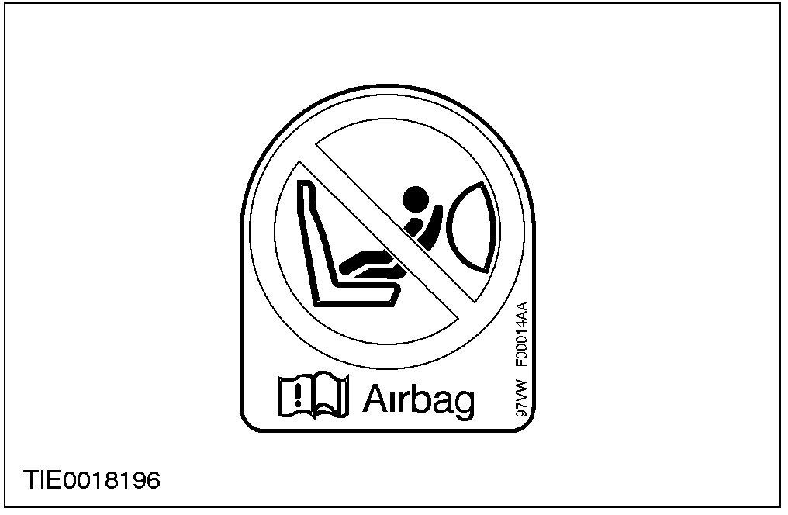
警告：所有装置有乘客侧气囊的汽车在仪表板上都贴有一张警告卷标。严禁在乘客座上背向放置儿童安全座椅，否则将使人员受到伤害。

在所有的座椅位置都使用三点围绕对角式安全带系统。
前安全带卷带器由一个负荷限制装置组成，超出预设的极限时可使安全带的带身额外地伸出。
前安全带顶端的锚座连接到B柱上的安全带肩带高度调整器上。
前座椅安全带的扣环由自动预紧器与安全带扣环开关所组成。安全带的扣环开关与自动预紧器两者都连接到气囊控制模块。气囊控制模块监视安全带的扣环开关与自动预紧器两者的线路，若发现故障则会将仪表板上的气囊警告灯点亮。其它有关信息，参阅501-20B。
在撞击事故发生时，安全带扣环自动预紧器会在气囊展开的同时作动。然而，安全带扣环自动预紧器只在安全带系上时才会作用。
在配备有一般电子模块的汽车上，安全带系统将在安全带未系上时以警铃声响来警告驾驶人，然后将位于仪表板上的警告灯点亮。其它有关信息，请参阅本章诊断与测试。
两个前座座椅都配备有主动式安全头枕，在汽车后方发生撞击事故时可以往前位移。其它有关信息，参阅501-10。
后座椅安全带卷带器与扣环都是传统型式。
诊断与测试

乘员安全防护系统

作用原理
警告：所有在汽车发生撞击时使用的安全带组件包含卷带器，扣环，前安全带扣还托架总成(滑杆)，儿童安全座椅系带托架与附带的硬件均必须拆卸并安装新品。而未撞击之下若安全带组件被发现到即将损坏或有作动异常的现象时也必须更新。否则将使人员受到伤害。
乘员安全防护系统在所有的座椅位置都使用三点围绕对角式安全带系统。
前座椅配备有安全带扣环自动预紧器，是辅助安全系统(SRS)所控制的一部分。参阅501-20B。后座椅安全带的扣环则直接安装在靠近后座椅垫下面的地板上。连接驾驶侧与前乘客侧座椅的安全带扣环上装有一个开关以线束连接到仪表板上的SRS警告灯与气囊控制模块。点火开关转到RUN(运转)位置时，SRS警告灯将点亮3秒钟，若SRS，包括安全带的电气系统作动正常，则SRS警告灯将熄灭。若侦测到时故障，SRS警告灯将产生灯号故障码(LFC)。参阅501-20B。
在配备有通用电子模块(GEM)的汽车上，安全带系统将在安全带未系上时以警铃声响来警告驾驶人，然后将位于仪表板上的警告灯点亮。若点火开关转到RUN(运转)或START(起动)位置之后的最初6秒钟内，驾驶人未将安全带系上时，警告铃声就会响起。在6秒钟之后，或是驾驶人将安全带系上之后，则警告铃声停止。若点火开关转到RUN(运转)或START(起动)位置之后的最初65秒钟内，若安全带未系上时，则安全带警告灯将点亮。60秒钟之后或是驾驶人将安全带系上之后，则警告灯熄灭。

固定在B柱的底座的安全带卷带器，装有一个扭力杆负荷极限装置。此装置包括固定在指轴(扭力杆)上的卷带器滚动条，传感器已将卷带器滚动条锁定，而且有一预设负荷施加时，指轴将扭转而将额外的带身卷入系统内。激活此作用所需的减速力大约与展开气囊所需者相同。扭力杆负荷极限装置只有在汽车撞击时有系上安全带时才会作用。
后座椅安全带卷带器并不使用这种型式的卷带器，而是配备传统式卷带器。

紧急锁定式卷带器(ELR)
卷带器在座椅所有的位置都有ELR功能。ELR是安全带系统的一部份，在正常作用下允许系上安全带的乘员移动。在紧急时ELR将锁住，避免带身伸出并避免系上安全带的乘员向前移动。锁住的动作可由下列两个机构之中的一个来完成。

汽车位移传感器(VMS)
VMS是在汽车突然间加速或是过度倾斜时作动，每VMS作动时会将锁定爪接合使卷带器锁住避免带身伸出。汽车静止时，VMS产生平衡使得锁定爪释放并放开卷带器使带身伸出。

带身移动传感器(WMS)
ELR WMS是带身的速度快速地加速时作动。作动时会将锁定爪接合使卷带器锁住与VMS一样可避免带身伸出。

检查与确认
1. 确认顾客的问题。
2. 直观检查是否有明显的机械或电气损坏。

直观检查表
机械
安全带卷带器
安全带扣环与自动预紧器

诊断与测试(续)

3. 如果所观察或提出的问题的明显原因已经发现，则在进行下一个步骤之前，必须先将该原因修正(如果可能的话)。 |  | 4. 如果该项起因无法以目视判别，则确认该故障现象后，参照故障现象表以继续进行诊断。
故障现象表
故障现象表
状况 | 可能原因 | 行动
- 正常模式 ─乘员安全防护系统不作动。 | - 安全带卷带器。 | - 进行本章节的安全带组件测试。

组件测试  卷带不良  若安全带卷带不正常时，检查锚座护盖与饰板边框是否正确地安装并且未与安全带带身相互摩擦。必要时，检查座椅安全带的带身是否摩擦到卷带器护盖槽的一端，若有，则放松固定螺栓，并对准卷带器使安全带对正中间然后锁紧螺栓。  此型安全带是”双感应式”表示具有：  - 一个汽车移动传感器剎车，转弯，爬坡及过度后倾时汽车移动传感器会锁住安全带。  - 安全带快速地拉动时，会立即将带身锁住。  两种系统必须完全作用并且可以使用下列测试方式来检查：  汽车位移传感器测试  下列两个程序的任何一个可以用来检查  汽车移动传感器是否正确作用。  两种方法需要两位技师但是需注意的是体型比常人大的技师不可进行此一测试，以避免错误地以他们的体行为准来设定卷带器的锁定。  测试方式1(剎车)  警告：在测试期间驾驶人与乘客使安全带可以提供安全防护是非常重要的，并且勿尝试预期突然的加速。  方向盘勿做支撑物使用。然而，驾驶人与乘客两者必须要有安全带无法锁住的自我准备。  乘客应视所测试的是那一座椅的安全带将双手伸向前面，刚好离开仪表板或前座椅椅背，否则将造成人员受伤。 |  | - 选择一条平直僻静的道路来做测试。确认路面没有障碍，而且全部时间都保持完全清晰的视野。  - 乘客侧与驾驶侧两者需采用正常舒适的坐姿，两个乘员必须系上安全带，并且安全带的带身必须调整正确不可松弛。  - 以时速10公里/小时(6英里)行驶，切勿超过10公里/小时(6英里)。  - 用力地踩下剎车使汽车停止，若汽车移动而感应锁定机构作动正确时，安全带的带身将锁住而束住乘员。  - 在前座与后座各进行两次此项测试。  - 任何在此项测试中无法将系上安全带的乘员束住的卷带器均不可再用而必须安装新的安全带。  测试方式2(回转)  此测试必须在平坦宽广的路面进行，以让汽车在方向盘打死之下有足够的连续回转空间。  - 驾驶人必须系上安全带并且安全带的带身必须调整正确不可松弛。  - 乘客必须坐到后座椅上并系上安全带带身必须调整正确不可松弛。  - 起动发动机并将方向盘向右边打死，以时速16公里/小时(10英里)驾驶汽车连续回转，实施此项测试时，切勿超过时速16公里/小时(10英里)。

诊断与测试(续)

- 车速稳定时，乘客必须尝试将安全带的带身轮流从卷带器中拉出。若汽车移动感应锁定机构作动正确时，则无法将带身拉出。  - 在此测试中任何可从其中将带身拉出的带身不可再次使用。必须安装新的安全带。 |  | 静态测试  汽车静止状态之下并停放在平坦的路面上，紧紧地抓住安全带的带身(在安全带上方锚座的榫舌侧)并快速地拉出。卷带器必须在0.25公尺(10英寸)之内锁住，防止带身再被拉出。  在此测试中任何可从其中再将带身拉出的卷带器均不可再次使用，必须安装新的安全带。

拆卸与安装

前安全带卷带器(40 222 0)
拆卸

1. 将座椅完全往前移。

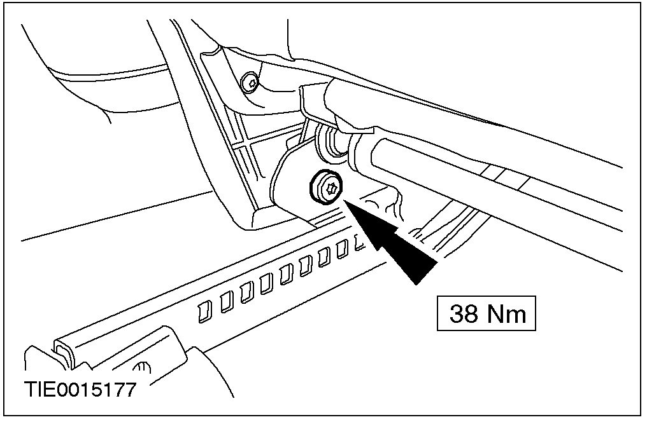 |  | 2. 从座椅的底侧拆开安全带下方锚座。

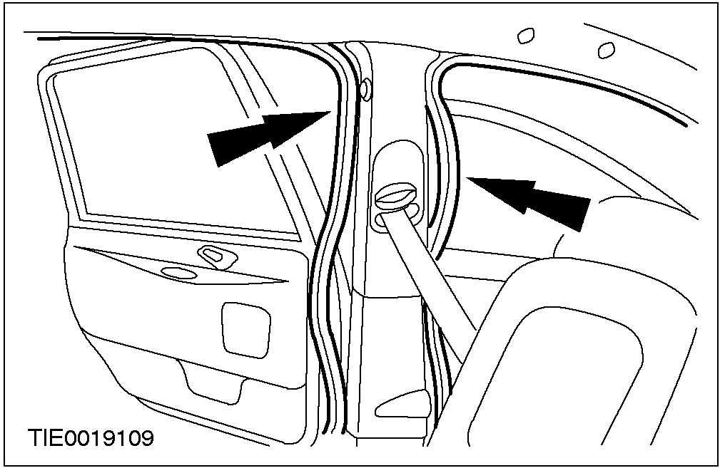 |  | 3. 从B柱上拆开车门开口防水条。

4. 将安全带肩部高度调整器移到最低的位置。

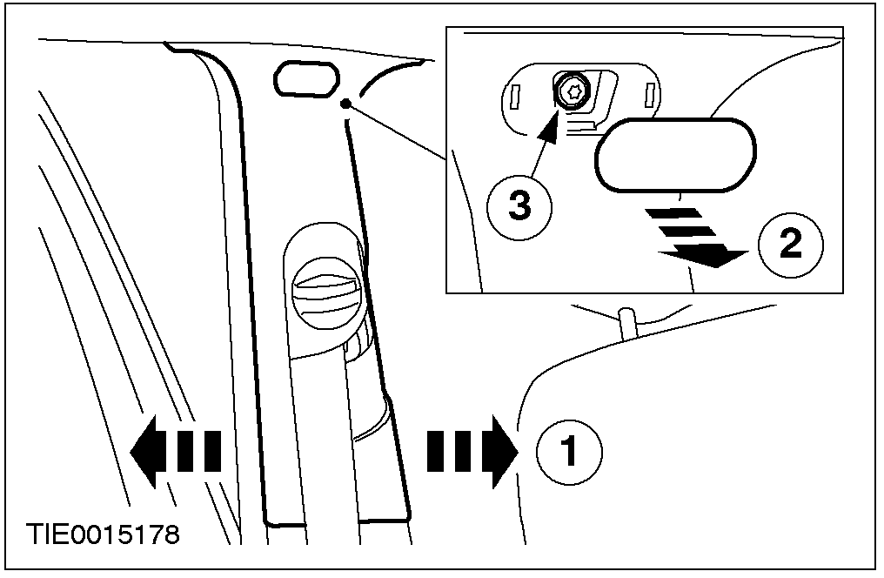 |  | 5. 拆卸B柱上饰板。  1. 从B柱下饰板上拆开固定柄舌。  2. 拆卸螺丝盖。  3. 拆卸固定螺丝。  - 将安全带带身穿过B柱上饰板。

拆卸与安装(续)

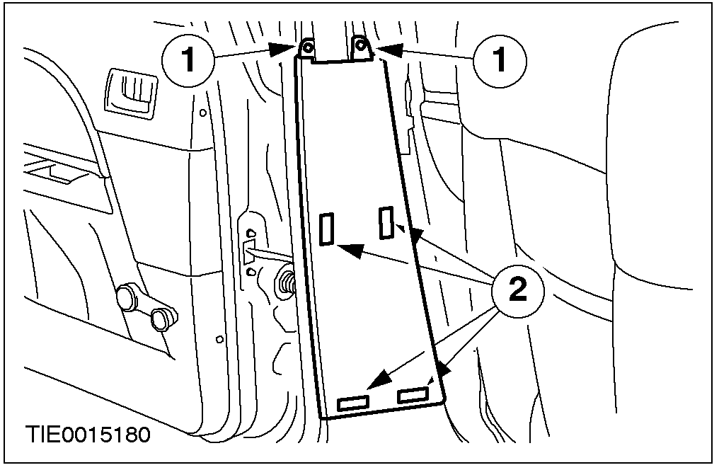 |  | 6. 拆卸B柱下饰板与加强板。  1. 拆卸固定螺丝。  2. 拆开固定夹。

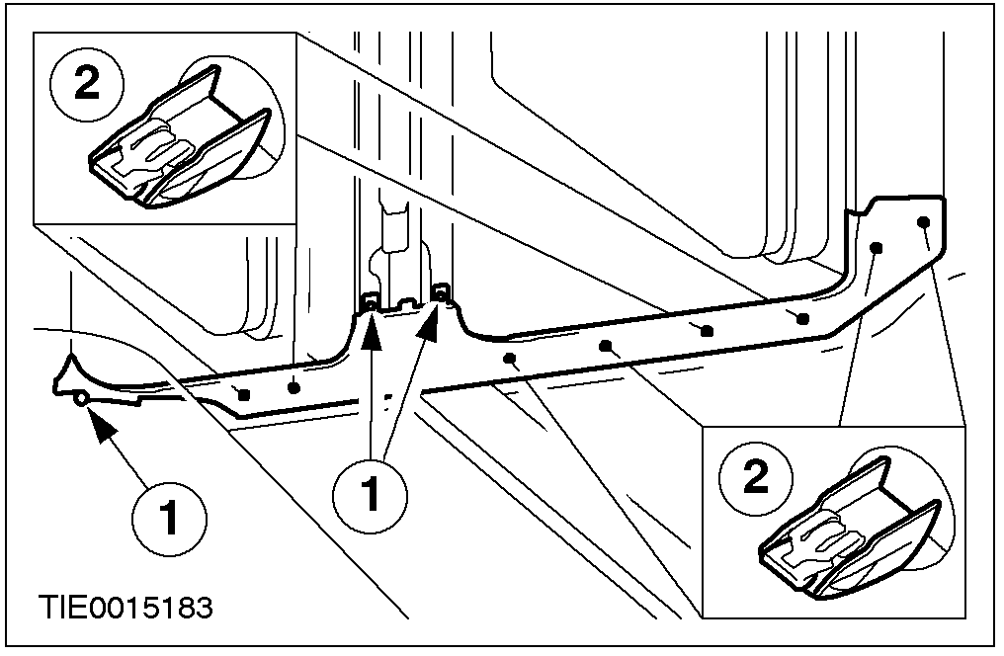 |  | 7. 拆卸通风栅侧边饰板。  1. 拆卸固定螺丝。  2. 拆开固定夹。

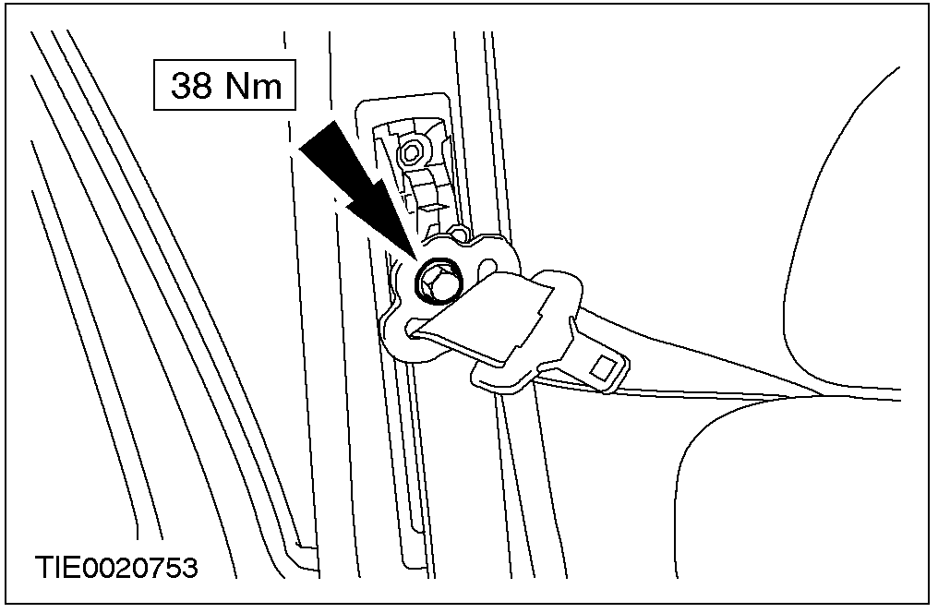 |  | 8. 心：固定安全带锚座的螺栓是由纸垫片固定。安全带螺栓被拆开时，螺栓，填隙片与纸垫片必须保持在安全带锚座上。

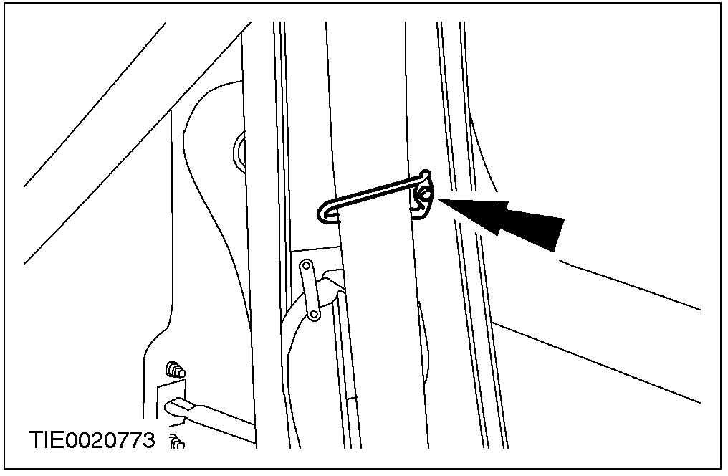 |  | 9. 从B柱上拆开导环。

拆卸与安装(续)

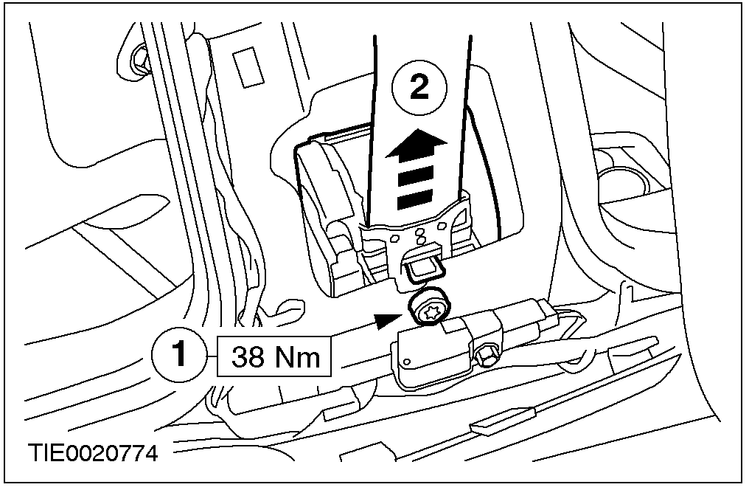 |  | 10. 拆卸前安全带卷带器。  1. 拆卸固定螺栓。  2. 提起卷带器使固定柄舌拆开。

安装

1. 心：确认安全带卷带器固定柄舌正确地装入定位。

注意：确认安全带肩带高度调整器锁定控制正确地位于安全带肩带高度调整器上。
依照拆卸的相反程序安装。

拆卸与安装

后安全带卷带器 ─ 4-门与5-门(40 248 0)

拆卸

所有汽车

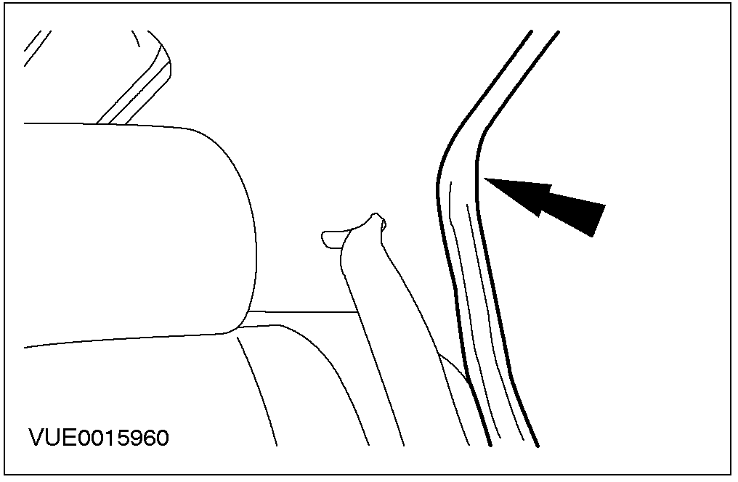 |  | 1. 从C柱上拆开后车门开口防水条。

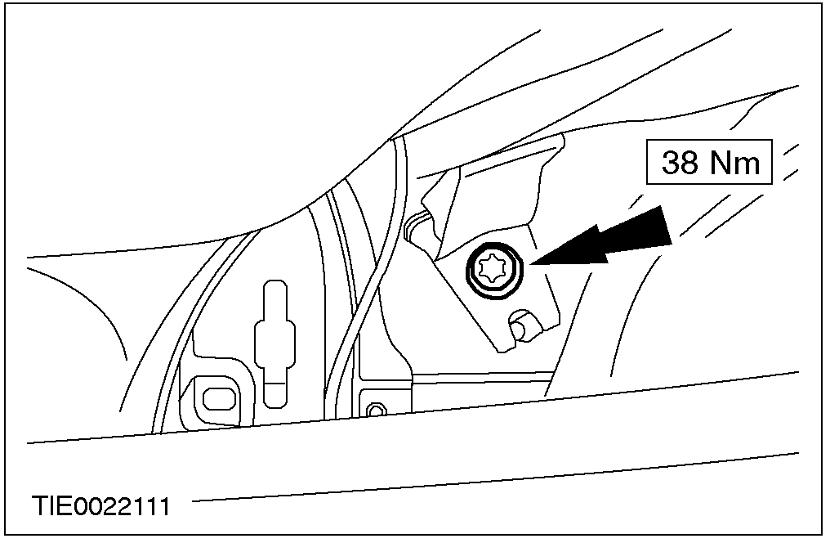 |  | 2. 从地板上拆开后安全带下锚座。

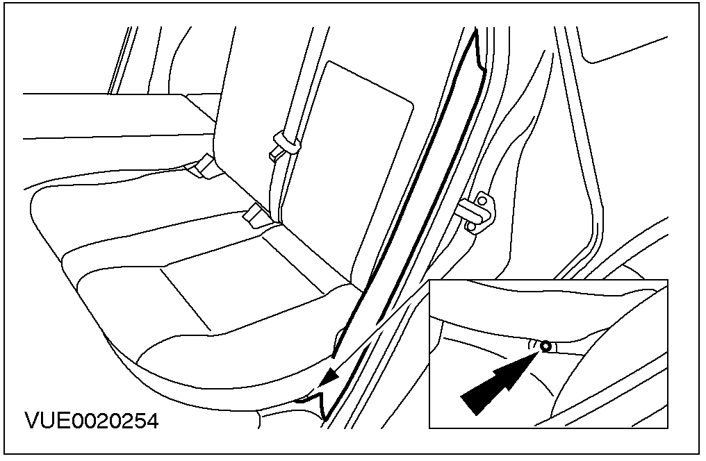 |  | 3. 拆卸C柱下饰板(所示者为有饰板的汽车有座椅椅垫的汽车与此相同)。  - 拆卸C柱下饰板固定螺丝。

拆卸与安装(续)

4-门

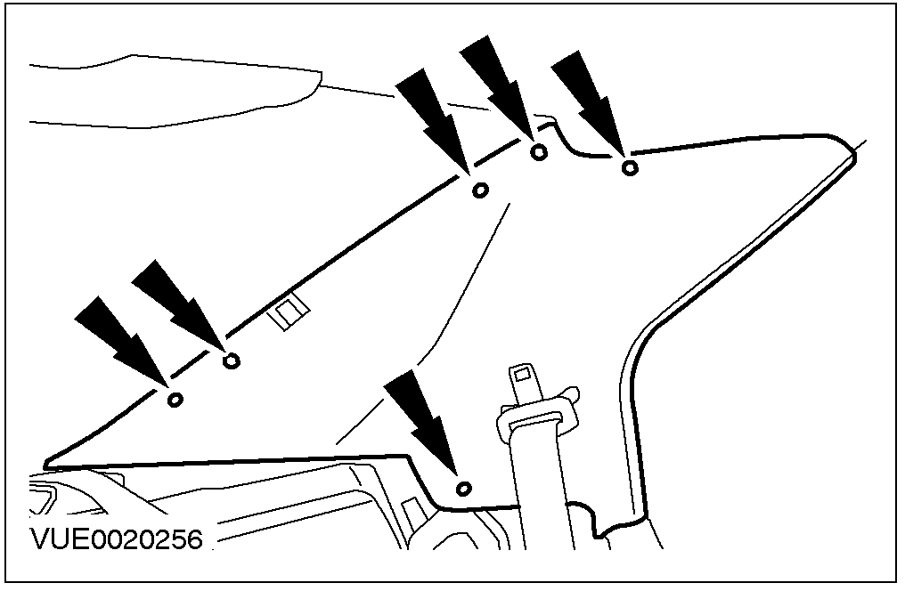 |  | 4. 拆卸C柱下饰板。  - 将安全带带身穿过C柱饰板拉出。
 |  | 5-门

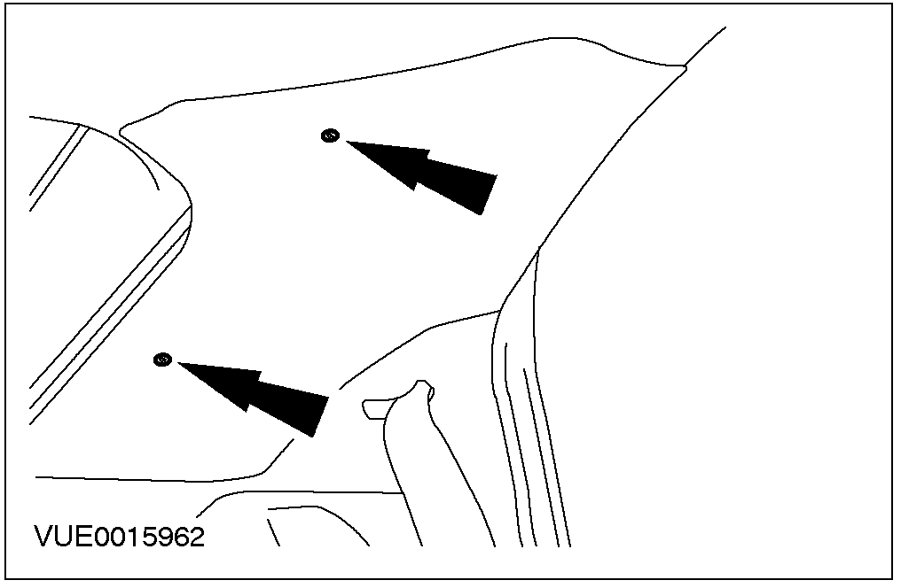 |  | 5. 拆卸C柱上饰板螺丝。  - 拆卸C柱饰板暗桩与固定螺栓。

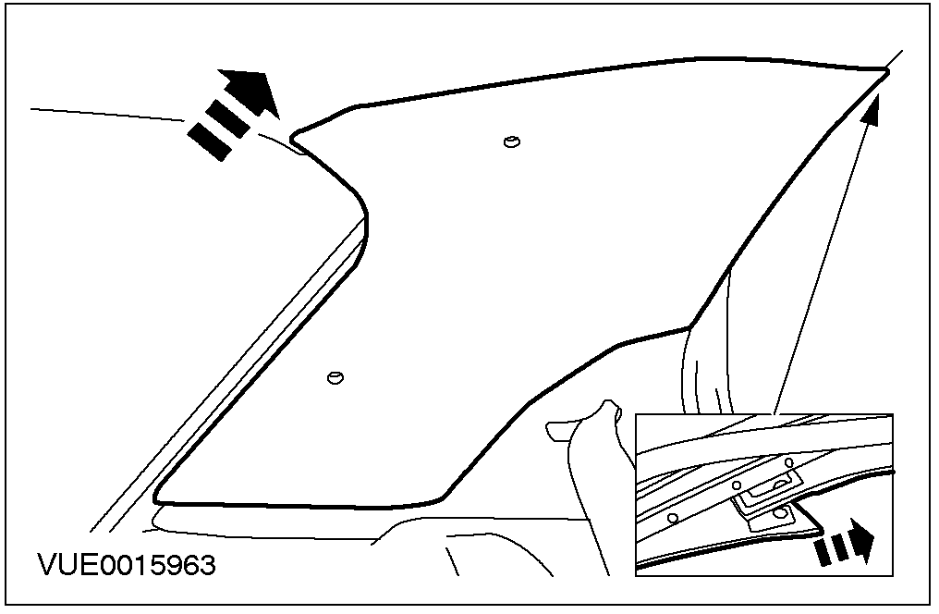 |  | 6. 拆卸C柱上饰板。  - 从右边的C柱饰板上拆开C柱上饰板固定夹与拆下后窗洗涤器软管。

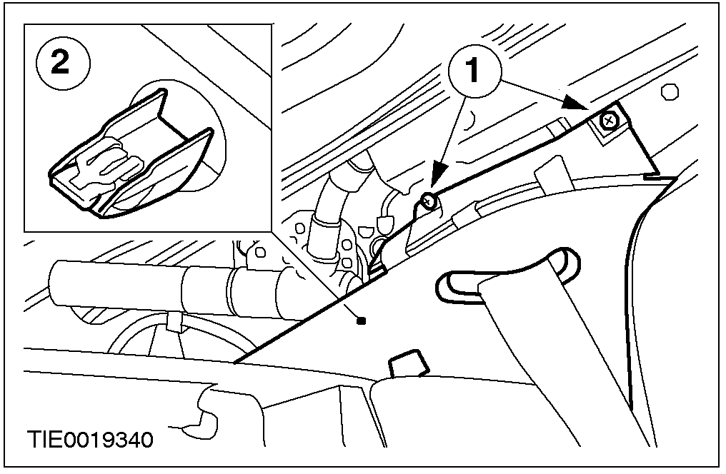 |  | 7. 拆卸C柱中央饰板。  1. 拆卸固定螺丝。  2. 拆开固定夹。  - 将安全带带身穿过C柱中央饰板拉出。

拆卸与安装(续)

所有汽车

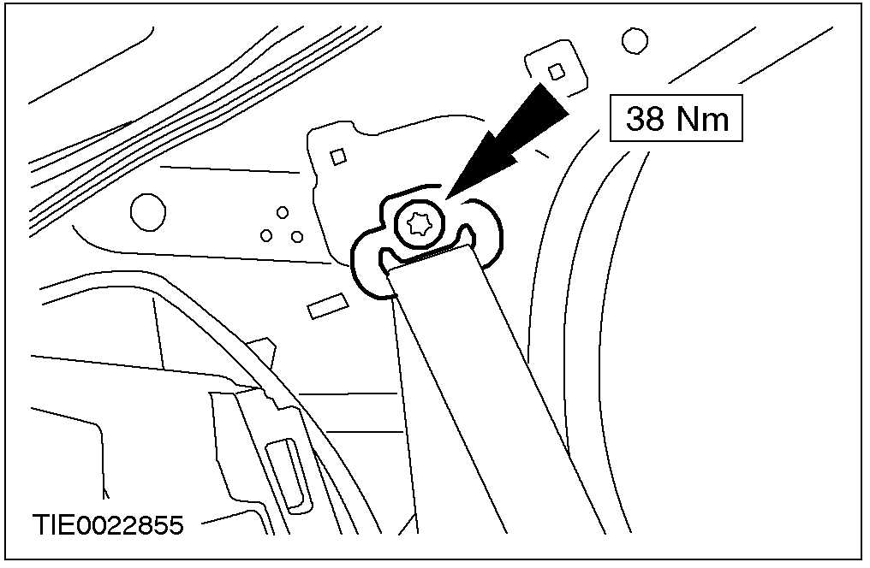 |  | 8. 心：固定安全带锚座的螺栓是由纸垫片固定。安全带螺栓被拆开时，螺栓，填隙片与纸垫片必须保持在安全带锚座上。  从C柱上拆开安全带的上锚座。

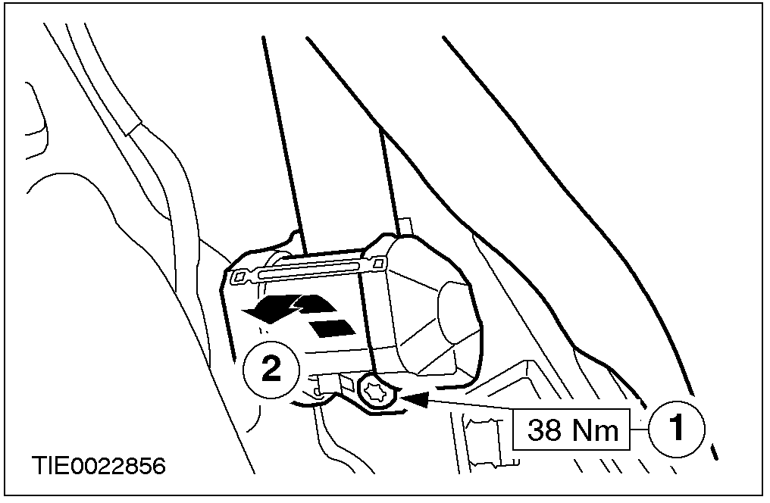 |  | 9. 拆卸后安全带卷带器。  1. 拆卸固定螺栓。  2. 提起卷带器以拆开固定柄舌。

安装

1. 心：确认安全带卷带器固定柄舌正确地装入定位。
注意：确认安全带肩带高度调整器锁定控制正确地位于安全带肩带高度调整器上。
依照拆卸的相反程序安装。

拆卸与安装

安全带扣环与自动预紧器
拆卸

警告：切勿测量气囊组件或任何辅助安全防护系统的其它组件的电气连接器，否则可能造成人身伤害。

1. 拆卸前座椅。其它有关信息，参阅501-10。

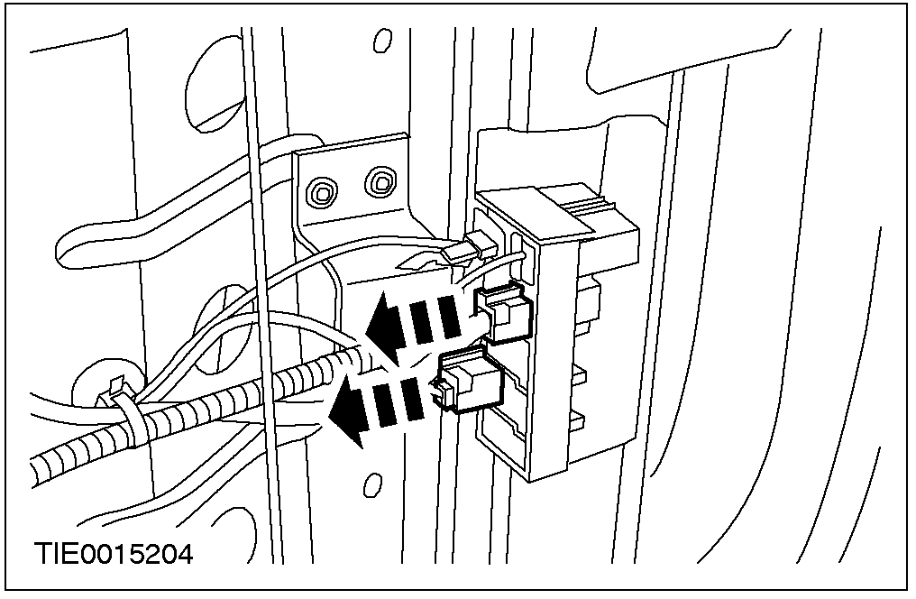 |  | 2. 从座椅底下接头上拆下安全带扣还开关与安全带扣环自动预紧器电气连接器。

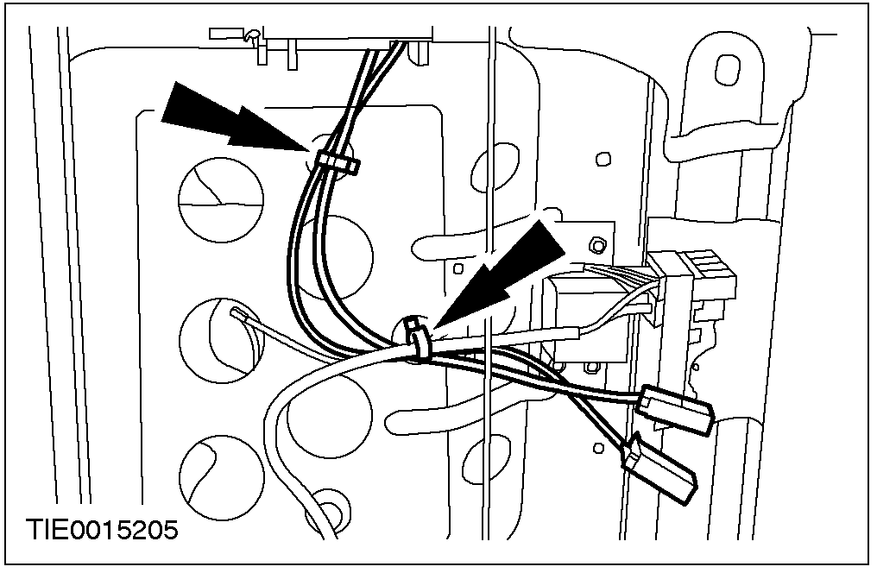 |  | 3. 心：将安全带扣环开关与安全带扣环自动预紧器线束的配线路径与位置作上记号以便于组合。  配线路径不正确将导致线束被座椅机构损坏。

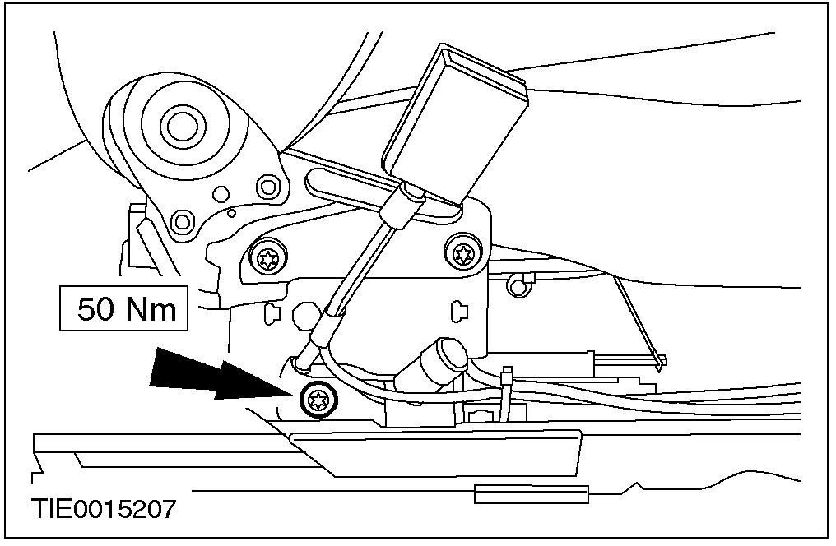 |  | 4. 拆卸安全带扣环与自动预紧器。

拆卸与安装(续)
安装

警告：切勿测量气囊组件或任何辅助安全防护系统的其它组件的电气连接器，否则可能造成人身伤害。

1. 依照拆卸的相反程序安装。

拆卸与安装

后中央安全带卷带器 ─ 5-门与旅行车(40 248 0)
拆卸

1. 分解后座椅背。其它有关信息，参阅501-10。

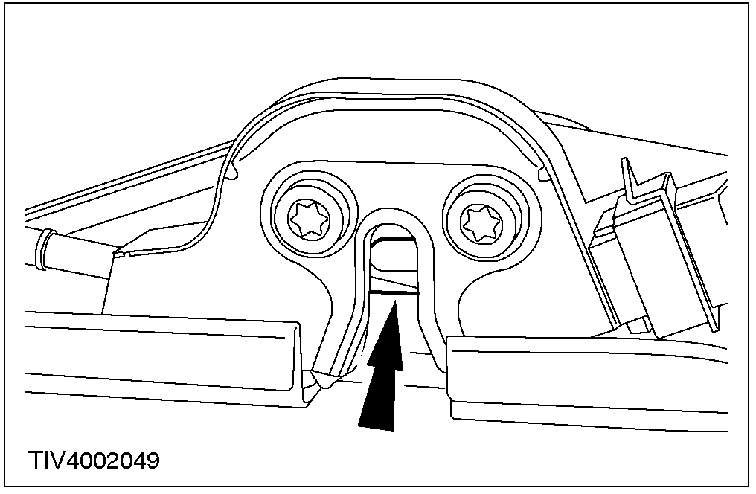 |  | 2. 锁住后座椅背闩锁。

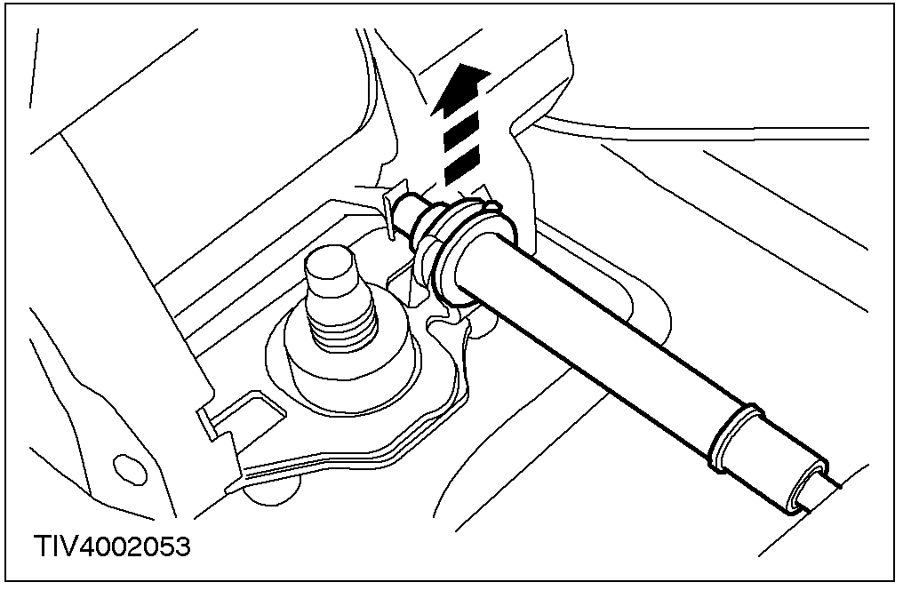 |  | 3. 注意：为了助于安装，可在安全带卷带器上作上椅背闩锁拉索的位置记号。  从安全带卷带器上拆开椅背闩锁拉索。

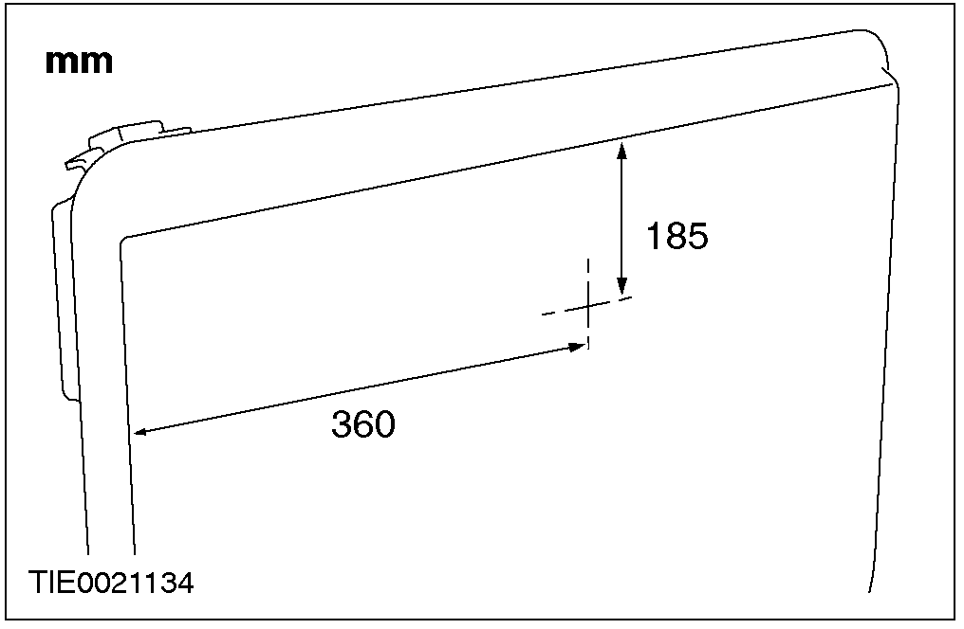 |  | 4. 使用适合的刀片，切开后座椅背地毯可找到安全带卷带器固定螺栓。

拆卸与安装(续)

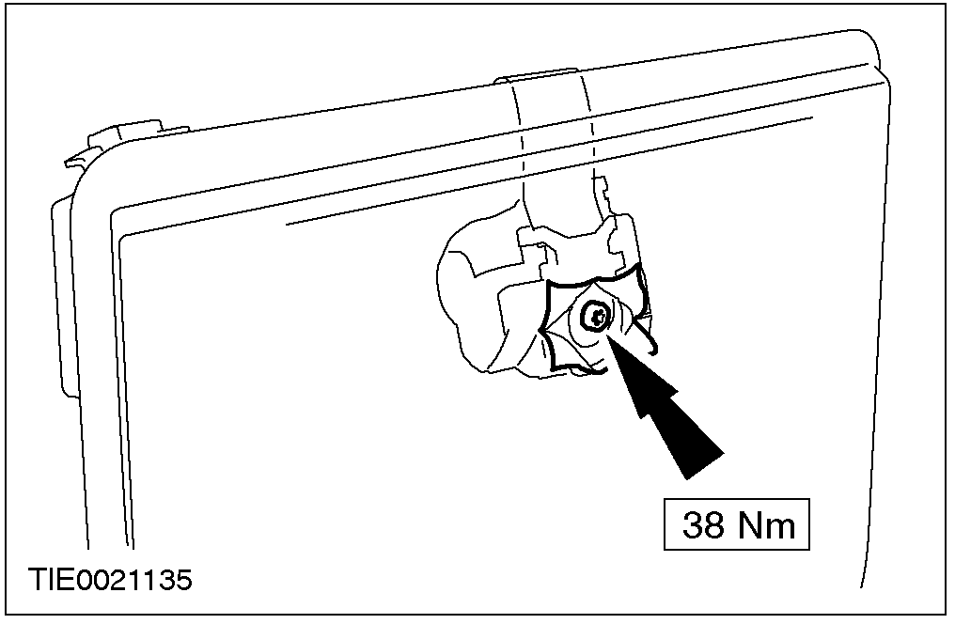 |  | 5. 拆卸后中央安全带卷带器。  - 将安全带的带身与安全带扣环穿过导环拉出。

安装

1. 心：检查椅背闩锁拉索的配置路径，并在完全组合后座椅背之前先操作安全带卷带器与内锁。
注意：重新安装自粘式椅背地毯并加以必要的整饰。
依照拆卸的相反程序安装。

拆卸与安装

后中央安全带卷带器 ─ 4-门(40 248 0)
拆卸

1. 从C柱上拆开后车门开口防水条。

2. 拆卸C柱下饰板(所示者为有饰板的汽车与座椅椅垫相同)。
- 拆卸C柱下饰板固定螺丝。

3. 拆卸后座椅垫。

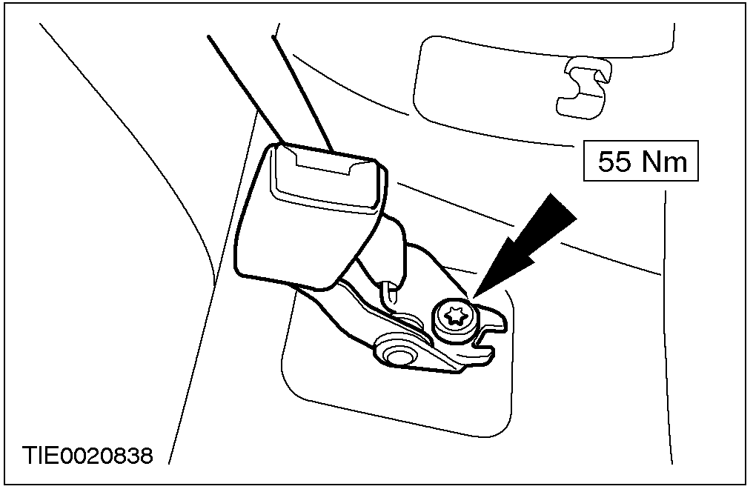 |  | 4. 从地板上拆开中央安全带与扣环下锚座。

5. 向下折叠后座椅垫。

拆卸与安装(续)

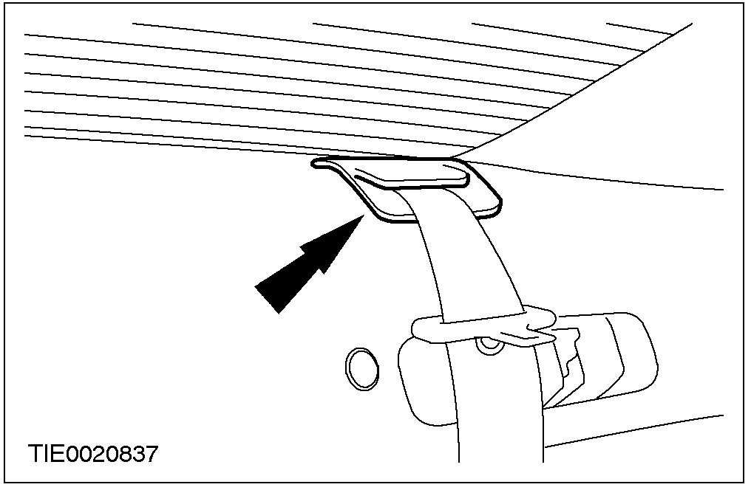 |  | 6. 拆卸中央安全带带身饰板。

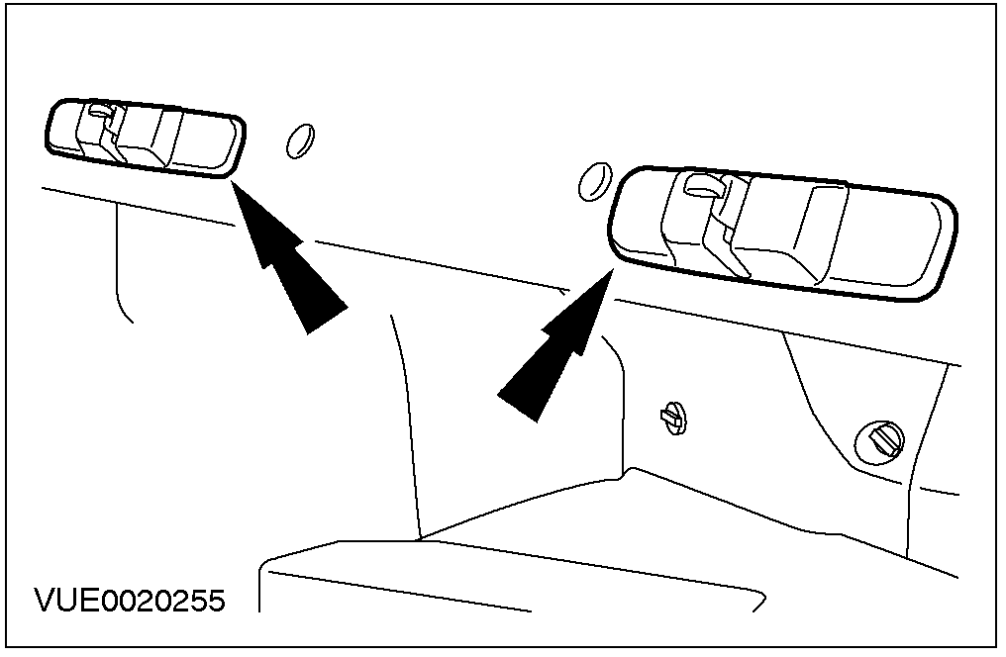 |  | 7. 拆卸后座椅背备固定闩锁饰板。

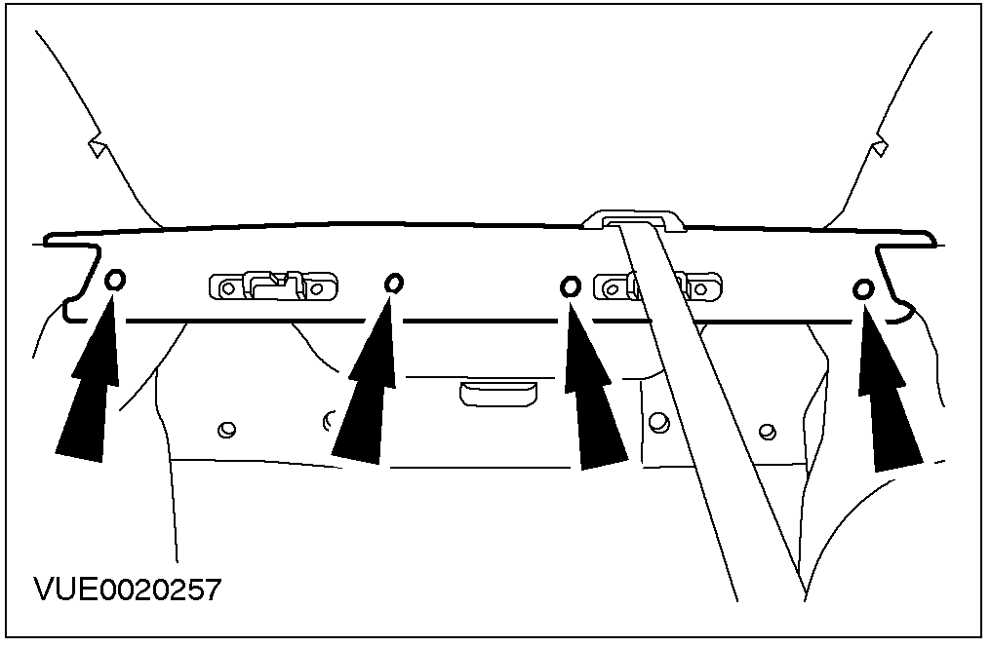 |  | 8. 拆卸包裹架。  - 将安全带带身穿过包裹架拉出。

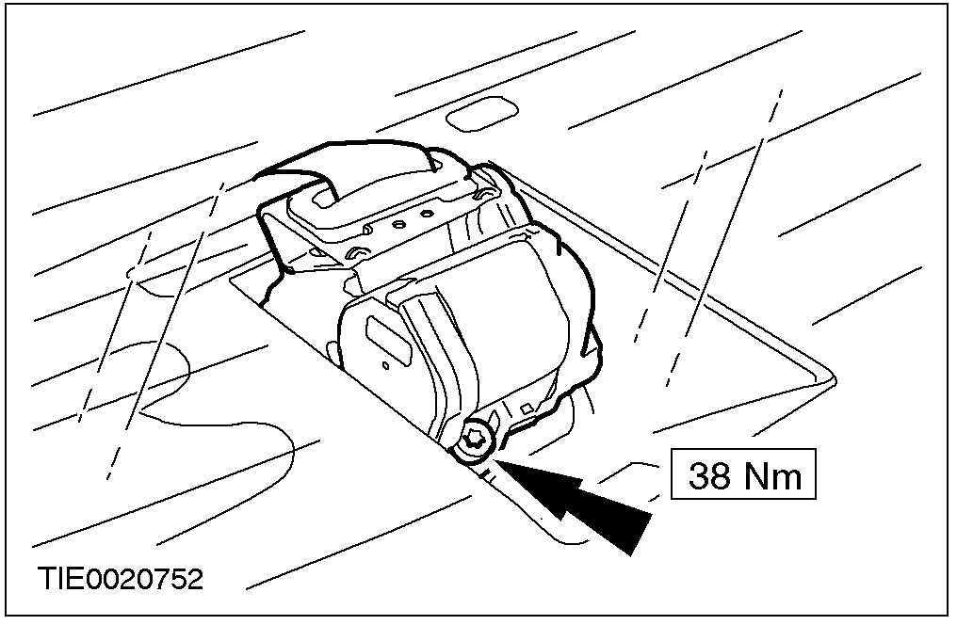 |  | 9. 拆下后中央安全带卷带器。

拆卸与安装(续)

安装

1. 依照拆卸的相反程序安装。

拆卸与安装

安全带肩部高度调整器(40 225 0)

拆卸

1. 从B柱上拆开后车门开口防水条。

2. 将安全带肩部高度调整器移到最低的位置。

3. 从B柱上拆开B柱上饰板并放置一边。
1. 从B柱下饰板上拆开固定柄舌。
2. 拆卸螺丝盖。
3. 拆卸固定螺丝。
- 将安全带带身穿过B柱下饰板拉出。

4. 心：固定安全带锚座的螺栓是由纸垫片固定。安全带螺栓被拆开时，螺栓，填隙片与纸垫片必须保持在安全带锚座上。
从安全带肩部高度调整器上拆开安全带上锚座。

拆卸与安装(续)

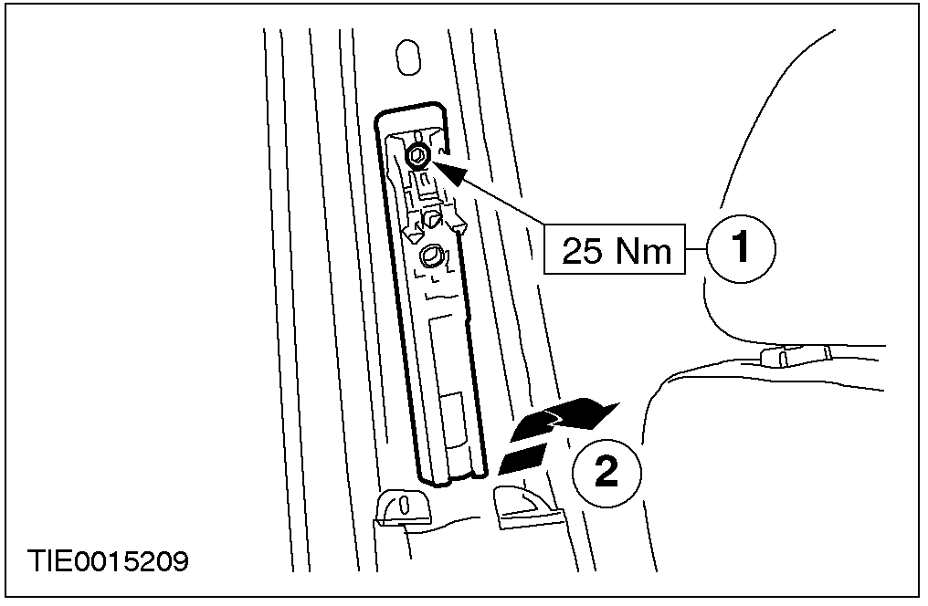 |  | 5. 拆卸安全带肩部高度调整器。  1. 拆卸固定螺栓。  2. 提起调整器以拆开固定柄舌。

安装

1. 注意：确认安全带肩部高度调整器锁定控制正确地位于安全带肩部高度调整器上。
依照拆卸的相反程序安装。

规格

拧紧力矩
说明 | Nm | lb-ft | lb-in
安全带卷带器固定螺栓。 | 38 | 28 | –
安全带上锚座固定螺栓。 | 38 | 28 | –
安全带下锚座固定螺栓。 | 38 | 28 | –
后安全带扣环固定螺栓。 | 55 | 41 | –
安全带肩部高度调整器固定螺栓。 | 25 | 18 | –
安全带扣环与自动预紧器固定螺栓。 | 38 | 28 | –
- @

501-20B乘员安全防护─被动式
适用车型：2001 Mondeo
主题 页码
说明与操作
气囊与安全带自动预紧器辅助安全系统(SRS) 501-20B-3
气囊控制模块 501-20B-4
前两段式气囊组件 501-20B-4
侧撞气囊组件 501-20B-5
侧撞气帘组件 501-20B-5
前安全带扣环与自动预紧器 501-20B-6
时钟弹簧 501-20B-7
碰撞传感器 501-20B-7
侧撞传感器 501-20B-7
乘员区别传感器 501-20B-7
座椅位置传感器 501-20B-8
气囊警告灯 501-20B-8
乘客侧气囊解除作用(PAD)指示灯 501-20B-8
诊断与测试
气囊与自动预紧器辅助安全系统(SRS) 501-20B-9
在有永久性故障码/灯号故障码的情况下诊断顾客问题 501-20B-9
在无永久性故障码/灯号故障码的情况下诊断顾客问题 501-20B-9
解除作用 501-20B-9
再作动 501-20B-10
专业术语 501-20B-10
作用原理 501-20B-11
检查与确认 501-20B-11
诊断说明 ─ 气囊与自动预紧器辅助安全系统(SRS) 501-20B-12
检查与确认 501-20B-12
故障现象表 501-20B-12
定点测试 ─ 气囊与与自动预紧器辅助安全系统(SRS) 501-20B-18
定点测试 501-20B-18
拆卸与安装
侧撞传感器 (40 699 0) 501-20B-120
碰撞传感器 501-20B-123
气囊控制模块 (33 650 0) 501-20B-125
驾驶侧气囊组件 (40 700 0) 501-20B-127
乘客侧气囊组件 (40 701 0) 501-20B-132
侧撞气囊组件 (40 698 0) 501-20B-137
侧撞气帘组件 (40 698 0) 501-20B-140
时钟弹簧 501-20B-151
乘员区别传感器 501-20B-157
一般程序
气囊废弃处理 ─ 展开后 (40 702 0) 501-20B-158
气囊废弃处理 ─ 不能再使用 (40 702 0) 501-20B-159
气囊废弃处理 ─ 报废汽车 (40 702 0) 501-20B-160
自动预紧器销毁 (40 234 0) 501-20B-163
规格
规格 501-20B-165
拧紧力矩 501-20B-165
说明与操作

气囊与安全带自动预紧器辅助安全系统(SRS)

辅助安全系统(SRS)经过特殊设计汽车发生严重撞击事件时可用来保护驾驶人与乘客避免脸部与上半身严重受伤。仅在配合传统三点式安全带使用时才能获得最有效的保护。安全带形成SRS整体的一个部分。

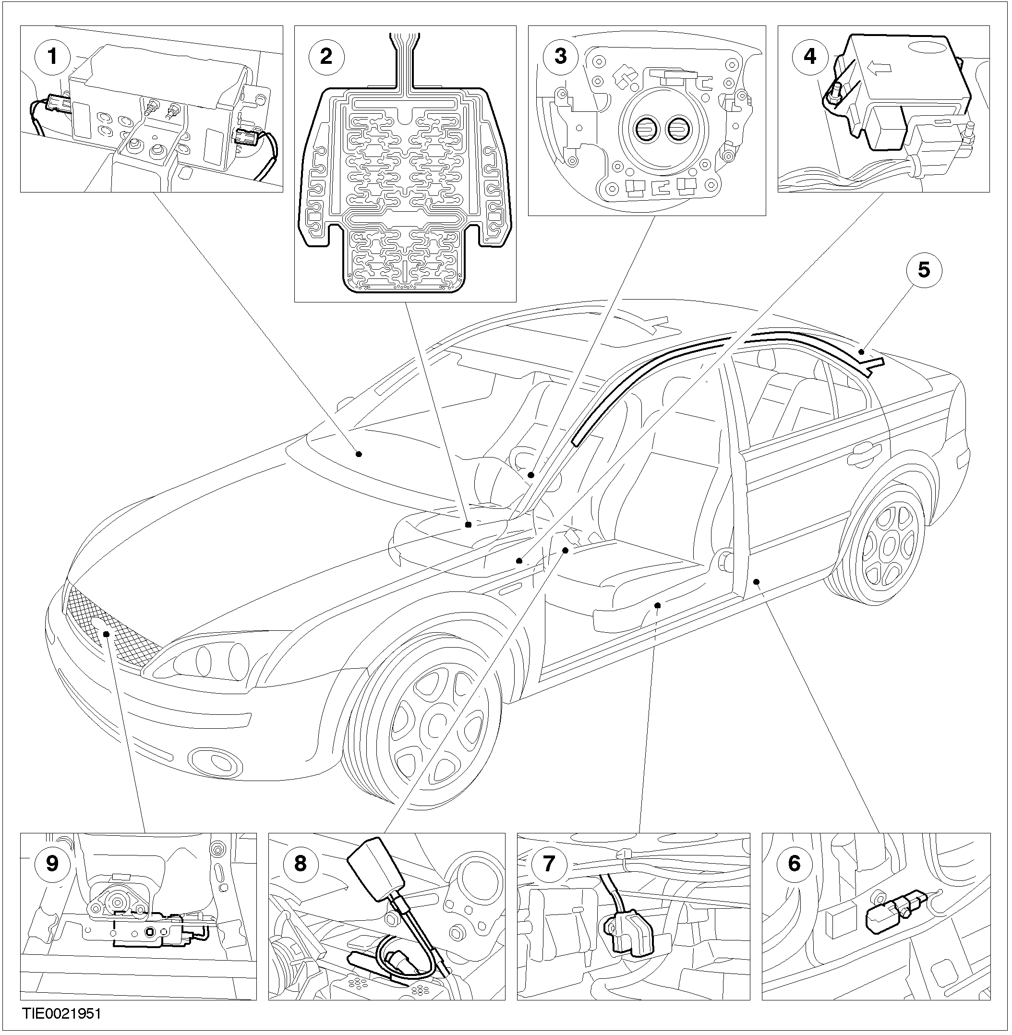
项次 | 说明 |  | 项次 | 说明
1 | 乘客侧气囊组件 |  | 4 | 气囊控制模块
2 | 乘员区别传感器 |  | 5 | 侧撞气帘组件
3 | 驾驶侧气囊组件 |  | 6 | 侧撞传感器
说明与操作(续)

项次 | 说明
7 | 座椅位置传感器
8 | 安全带扣环开关”安全带扣环与自动预紧器的一部份”
9 | 碰撞传感器
SRS包含下列组件：
- 具有整体式碰撞传感器的气囊控制模块。
- 前两段式气囊组件。
- 侧撞气囊组件
- 侧撞气帘组件
- 前安全带扣环与自动预紧器(包含安全带扣环开关)
- 时钟弹簧
- 碰撞传感器
- 侧撞气囊传感器(有配备侧撞气囊的汽车)
- 乘员区别传感器
- 驾驶侧座椅位置传感器
- 气囊警告灯
- 乘客侧气囊解除作用指示灯

气囊控制模块
气囊控制模块位于地板控制台底侧，控制整个系统的操作与进行一连串的系统诊断。
有关撞击严重程度的信息是接收自碰撞传感器在侧撞时则接收自侧撞传感器。

在前方撞击的状况下，若超出预设的极限时，气囊控制模块将依据所储存的数据评估从前碰撞传感器所收到的讯号并展开气囊组件与安全带扣环自动预紧器。然而，只有安全带系上时，安全带扣环缩紧器才会作用。

前气囊组件的展开方式是依驾驶侧座椅位置，乘客侧座椅乘员区别传感器，与前安全带扣环的状态而异。
在侧撞的事件下若超过预设的极限时，气囊控制模块将依据所储存的数据评估从侧撞气囊传感器所收到的讯号并使侧撞气囊展开或有配备的侧撞气帘展开。

在配备无线传讯系统的汽车上无线传讯控制模块有一个接口，在气囊展开的状况下，无线传讯控制模块会自动地发出SOS讯号。其它有关信息，参阅419-05。

若是汽车撞击之后汽车电力供应中断，气囊组件会提供辅助电源足以让气囊以最少150微秒的时间展开。汽车蓄电池的供电可在点火开关转至RUN的位置时保持气囊控制模块辅助的电力，并支持其它SRS的功能。若气囊控制模块侦测到有故障出现时会将气囊警示灯点亮。警告灯是依照故障出现的型式而作用。
气囊控制模块可以使用WDS重设并可在发生撞击后气囊展开的情况下使用五次。

前两段式气囊组件
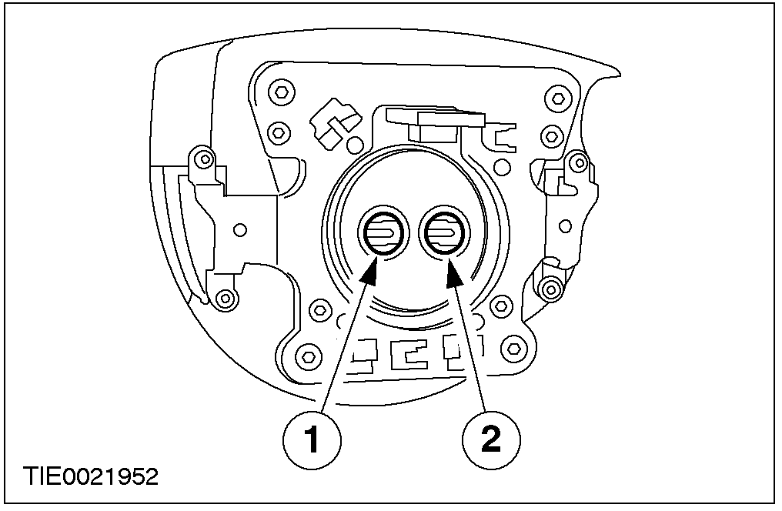
项次 | 说明
1 | 驾驶侧气囊组件第一段的电气连接器(黑色电气连接器)
2 | 驾驶侧气囊组件第一段的电气连接器(棕色电气连接器)

说明与操作(续)

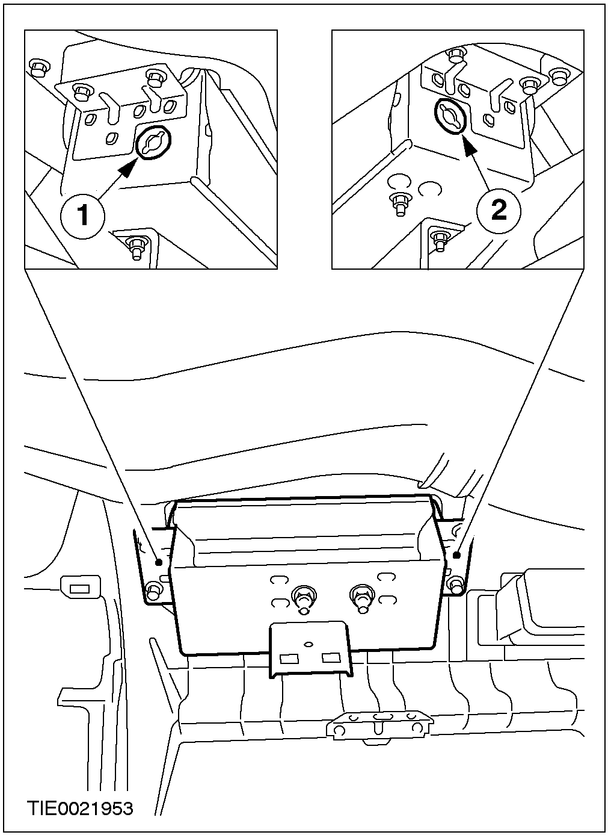
项次 | 说明
1 | 乘客侧气囊组件第一段的电气连接器(黑色电气连接器)
2 | 乘客侧气囊组件第一段的电气连接器(棕色电气连接器)

驾驶侧气囊组件是安装在方向盘内，其外盖形成方向盘盖的外表面。外盖的表面上有看不到的模制裂线，以便让气囊容易穿过外盖的表面往外展开。驾驶侧气囊的容积为55公升。

乘客侧气囊组件则安装于手套箱的上方并且固定于横向车梁与仪表板上。乘客侧气囊的外盖与仪表板成一整体。外盖的表面上具有看不见的断裂线，以便让气囊容易穿过外盖的表面往外展开。乘客侧气囊的容积为110公升。

驾驶侧与乘客侧气囊组件两者都有两个充气器。在前方撞击的状况下，若超出预设的极限时，气囊控制模块会先展开第一段的充气器接着再展开第二段的充气器。介于第一段与第二段之间的作动时间差距是直接与事故发生的严重性与气囊控制模块从驾驶侧座椅位置传感器所接收到的信息有关。

若乘员区别传感器感应到座椅有人乘坐时，气囊控制模块议会在发生碰撞时将乘客侧气囊第一段充气器展开。乘客侧气囊第二段充气器也会跟着展开，而介于第一段与第二段之间的作动时间差距则直接与事故发生的严重性有关。

不论驾驶侧座椅位置或乘客侧座椅的乘员区别传感器所感测得的结果为何(除非乘客侧座椅的乘员区别传感器未感应到有乘员乘坐)两者的第二段充气器均将会随着第一段充气器在100毫秒后展开。此种”销毁性”的展开并不会影响气囊的压力，而是一种针对救援人员所提供的安全保护措施。

侧撞气囊组件
侧撞气囊组件接收到来自侧撞传感器的讯号时其同侧的侧撞气囊将会展开。配备者侧撞气囊组件的汽车都是将侧撞气囊组件与座椅椅背安装在一起以免影响座椅原来的外观。特制的座椅外皮设计可供气囊展开。侧撞气囊展开时，靠近侧撞气囊组件的缝线裂开，以便让气囊在毫无阻力的情况下爆出。每一侧气囊的容积为11公升。

侧撞气帘组件

说明与操作(续)

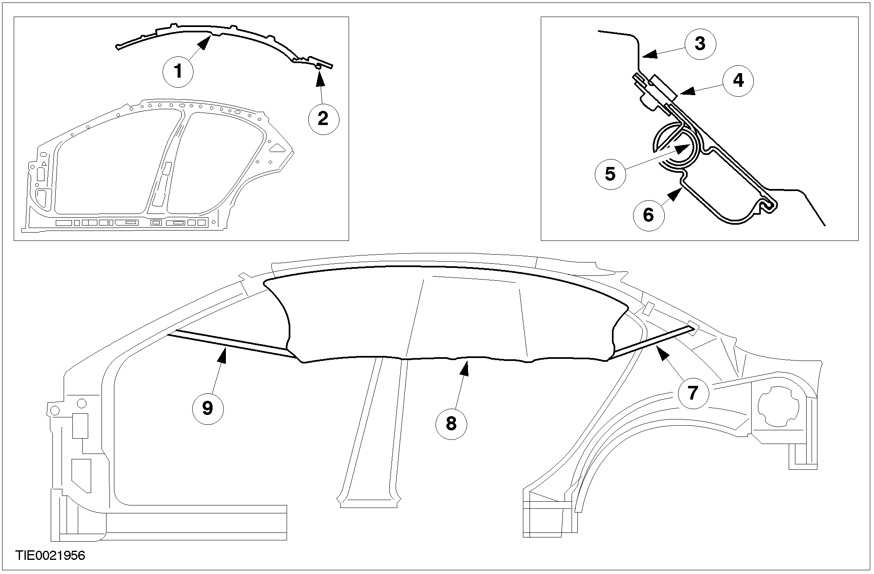

项目 | 说明
1 | 折叠式侧撞气帘组件
2 | 侧撞气帘组件电气连接器
3 | 框板
4 | 侧撞气帘组件固定螺栓
5 | 侧撞气帘组件充气器
6 | 折叠侧撞气帘
7 | 侧撞气帘后侧固定芯子
8 | 未折叠侧撞气帘
9 | 侧撞气帘前方固定绳索

侧撞气帘组件位于A与C柱之间的顶蓬底侧，并与同侧的侧撞气囊同时展开。若是乘客侧气囊已解除作动则其同侧的侧撞气囊也被解除作动。然而侧撞气帘则仍然会展开以提供后座乘员的保护。展开时侧撞气帘会往下降到大约肩部的高度以保护前座与后座的乘员头部。两个前座与后座的侧撞气帘都是使用绳索分别的固定在A与C柱之间。

侧撞气帘充气器产生侧撞气帘充气所需的气体。充气器是由一个内部充注固态推进燃料的高强度钢壳，一个电力击发的点火器与充满加压气体的低温气瓶所组成。点火器接收来自气囊组件的讯号而将推进燃料点燃。燃烧中的推进燃料会将充满压力的低温气瓶的膜片穿破使加压的气体加热。膨胀的气体直接进入密封的气体管路并经由管路上的孔洞扩散到侧撞气帘的前充气室与后充气室。乘员头部作用于侧撞气帘的力量迫使气体从前气室与后气室进入到溢流室，如此便可产生一种缓冲的效果。每一侧气帘的容积大约为24公升。

前安全带扣环与自动预紧器
前安全带扣环与自动预紧器都是安装在座椅上，并装有一个安全带扣环开关。在发生前方或侧边撞击事故时，设若已系紧安全带者，则气囊控制模块将使自动预紧器展开。安全带扣环自动预紧器将与前或侧撞气囊组件同时展开。
说明与操作(续)

气囊控制模块接收由安全带扣环上的开关传来的安全带扣环的状态讯号。其它有关信息，参阅501-20A。

时钟弹簧
时钟弹簧是设计用来传递介于气囊控制模块与驾驶侧气囊组件之间的讯号。时钟弹簧安装在方向机柱上，由连接至圈形聚酯薄膜带及机体式导电轨的固定及移动零件所组成。聚酯薄膜带可以在方向盘(移动零件是与方向盘相连接)转动时”卷绕”或”松开”，如此可在所有时候均保持气囊控制模块与驾驶侧气囊组件之间的电气接触。

碰撞传感器
前碰撞传感器位于护栅开口饰板的下方以利于纵向车轴的撞击感应。气囊控制模块处理由前碰撞传感器传来的撞击资料并与所储存的资料比较，然后展开气囊。
碰撞传感器在进行下列的外部检查与系统的自检之后可以使用。

侧撞传感器
侧撞传感器装置于B柱的底座以利于横向的撞击感应。侧边撞击事故发生时，气囊控制模块处理由侧撞传感器传来的撞击资料并与所储存的资料比较，然后将侧撞气囊与两边的安全带扣环自动预紧器展开，并将同侧的气帘展开（如配备）。
碰撞传感器在进行下列的外部检查与系统的自检之后可以再用。

乘员区别传感器
注意：乘员区别传感器是乘客座椅椅垫整体的一部份不可分开维修。
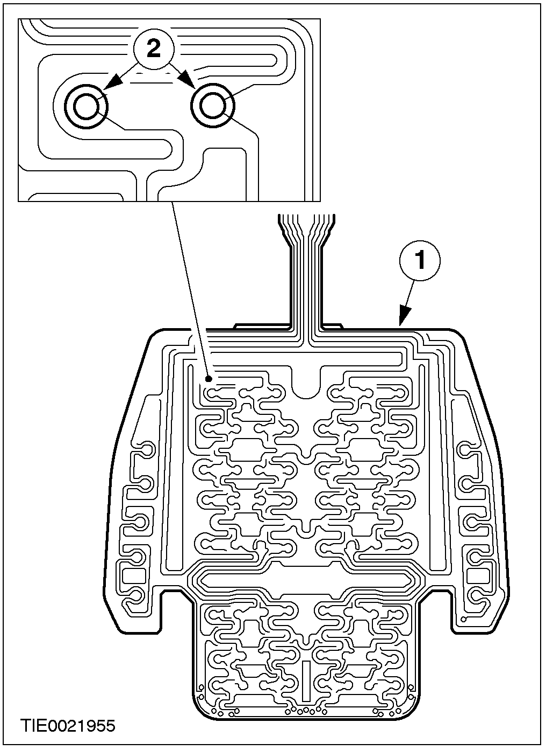
项目 | 说明
1 | 乘员区别传感器垫
2 | 座椅传感器”乘员区别传感器垫的一部份”

乘客侧乘员区别传感器包含下列零组件：
- 与压力传感器一体的传感器垫。
- 电子控制组件
- 线束

乘员区别传感器由内建的压力传感器来侦测座椅椅垫上是否有乘客或物品。乘员区别传感器并无法辨认在座椅上的是乘客或是物品。电子控制组件是用来处理压力讯号，若压力超过预设门槛时，会将一个”有人乘坐”的状态讯号透过线束传送到气囊控制模块。若座椅是空的或是座椅上放置重量非常轻的物品时，会将一个”空座”的状态讯号传到气囊控制模块，并且乘客侧气囊将无法作动以避免不必要的维修成本。
若座椅是空的并且安全带是系上的，则乘客侧气囊解除作用指示灯将点亮。
说明与操作(续)

乘员区别传感器系统不会受到乘客侧座椅位置的影响。电子控制组件是用来监测乘员区别传感器，并且故障被侦测到时会透过共同的局域网络(CAN)将故障传递到气囊控制模块并点亮气囊警告灯。

座椅位置传感器
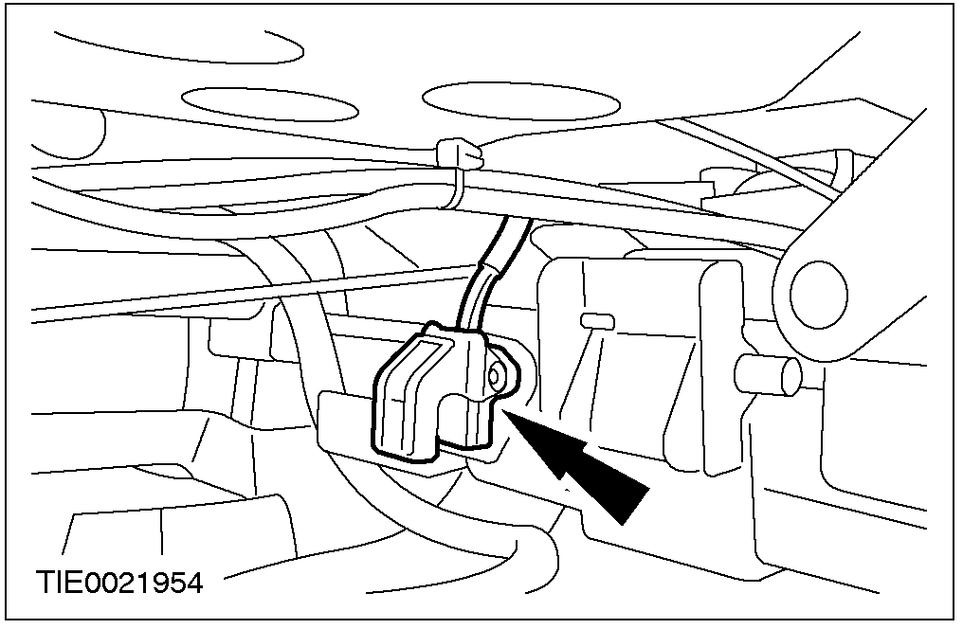
座椅位置传感器装设于驾驶座椅滑轨上。座椅位置传感器用来判断驾驶座椅的位置，再将此信息传送到气囊控制模块。若驾驶侧座椅在前移位置时，驾驶侧气囊第二段会被禁用而失效。

气囊警告灯
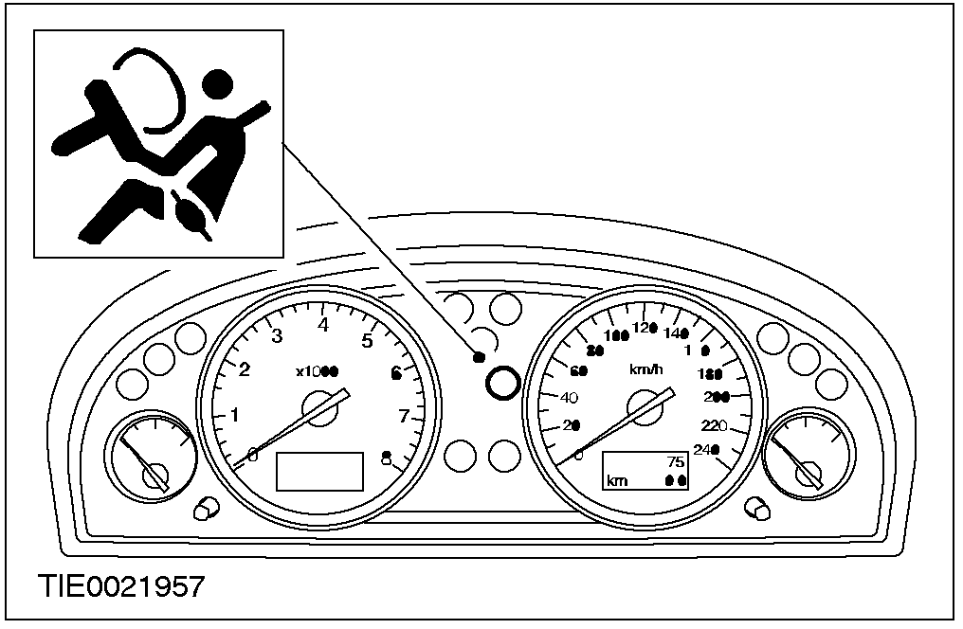
气囊警告灯位于仪表组上。气囊组件侦测到故障的时，警告灯会依照故障码闪烁灯号代码五次然后保持点亮。

乘客侧气囊(PAD)解除作用指示灯
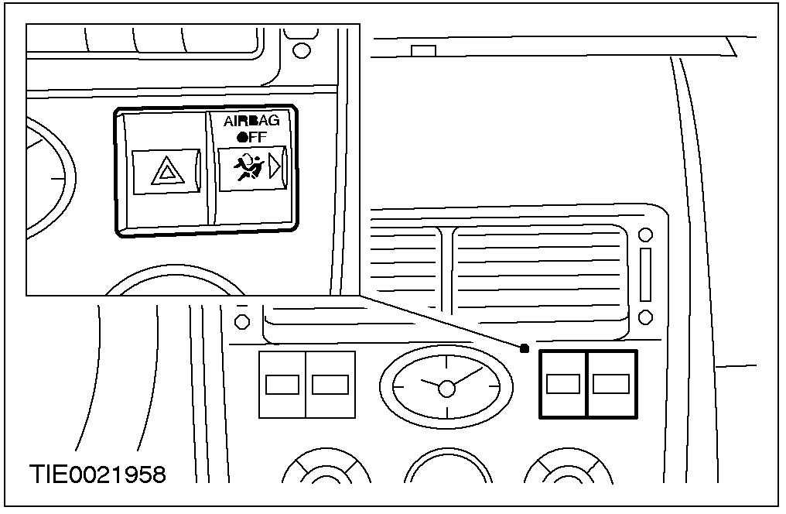
PAD指示灯位于仪表板上。
PAD指示灯的功能如下：
- 点火开关转到RUN(运转)位置时，PAD指示灯进行六秒钟的检验，与气囊警告灯的检验时间相同。
- 在点火开关切换期间，PAD指示灯只在乘客座是空的或是前乘客侧安全带扣环已扣上时才会点亮。
诊断与测试

气囊与自动预紧器辅助安全系统(SRS)
参阅线路图Cell：50120，乘员安全防护─ 被动式的所示者与连接器信息。

专用工具
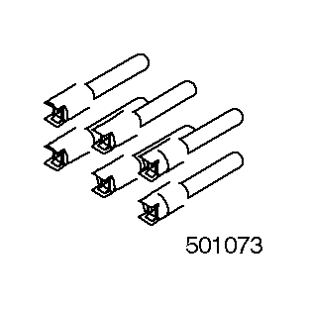 | 仿真器，气囊组件501-073(40-016)
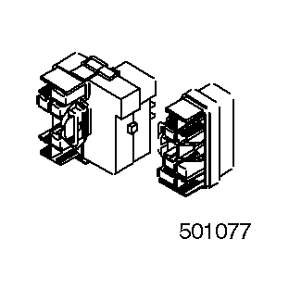 | 仿真器，乘员安全防护系统  501-077(40-019)
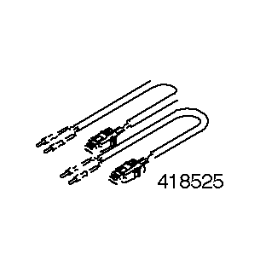 | 测试与展开引导，驾驶测，乘客侧与侧撞气囊组件  418-525(40-007-14)
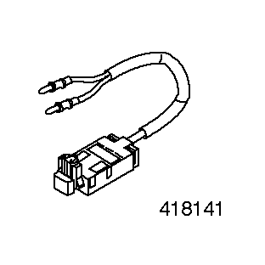 | 测试与展开引导，侧撞气帘组件  418-141(40-007-08)
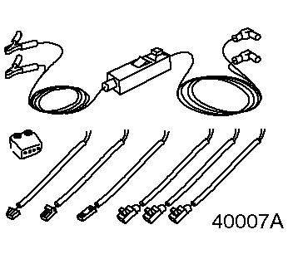 | 测试与展开引导，气囊/引爆安全带  418-S055(40-007A)

一般配备
WDS

在无永久性故障码/灯号故障码的情况下诊断顾客问题。
警告：进行辅助安全系统的任何工作之前必须先将备用电源耗尽。拆下蓄电池的搭铁线之后必须等待至少一分钟，否则可能造成人身伤害。
注意：在无诊断故障码/灯号故障码(DTC/LFC)出现的情况下径行至定点测试，将造成不必要的气囊系统组件的更换与重复维修。

询问顾客时状况，以确认故障。汽车入厂维修而顾客反应的LFC状况未出现时，将无法至定点测试诊断，应指导顾客如何计算LFC。

在有永久性故障码/灯号故障码的情况下诊断顾客问题。

警告：进行辅助安全系统工作时切勿使用代用的气囊仿真器，限用适的工具，否则可能造成人身伤害。
大部份气囊系统的诊断程序均须采用系统解除与再次启动系统的程序，这些程序需要将气囊组件与安全带扣环缩紧器从SRS中拆离。以便在诊断进行期间可免除气囊展开的危险。
气囊系统的诊断与测试都必须使用气囊仿真器来进行。仿真器包含有一个电阻器，用来仿真连接在系统上的气囊组件，不可以使用0欧姆的跨接线将气囊组件线路短路。若使用0欧姆的跨接线将气囊组件线路短路时，LFC将显示并由气囊控制模块记录一个DTC。

解除作用
警告：进行辅助安全系统的任何工作之前必须先将备用电源耗尽。拆下蓄电池的搭铁线之后必须等待至少一分钟，否则可能造成人身伤害。
1. 拆下蓄电池负极线。参阅414-01。
2. 等待至少一分钟使气囊控制模块内储存的备用电源完全耗尽。
警告：将气囊组件放置在一张有接地线的工作台上，其饰盖应朝上以免意外的展开，未遵照此项指示将造成人员的伤害。
诊断与测试(续)

3. 从汽车上拆卸驾驶侧气囊组件。参阅本章驾驶侧气囊组件。
4. 连接气囊仿真器到副线束上以取代位于转向机柱上端的驾驶侧气囊组件。
5. 拆下乘客侧气囊组件的电气连接器。参阅本章乘客侧气囊组件。
6. 连接气囊仿真器到线束侧上以取代乘客侧气囊组件。
7. 拆下两边的侧撞气帘组件电气连接器。参阅本章侧撞气帘组件。
8. 连接气囊仿真器到线束以取代侧撞气帘组件。
9. 拆下驾驶侧座椅底侧的气囊电气连接器。
10. 连接驾驶侧座椅底侧的气囊仿真器到地板线束上。
11. 拆下乘客侧座椅底侧的气囊电气连接器。
12. 连接乘客侧座椅底侧的气囊仿真器到地板线束电气连接器与乘客侧座椅线束电气连接器之间。
注意：乘客侧座椅底侧的气囊仿真器装上，并且点火开关转到RUN(运转)位置时，如果座椅是空的乘客侧气囊解除作用(PAD)指示灯将持续点亮。仿真器是以仿真空的座椅与已系上的乘客侧安全带扣环的状况来设计。
13. 连接蓄电池搭铁线。参阅414-01

再作动
警告：恢复气囊的作用时必须将气囊仿真器拆卸并将气囊组件接回以避免撞击事故时无法展开。否则则将造成人员的伤害。
1. 拆下蓄电池搭铁线。参阅414-01。
2. 等待至少一分钟使气囊控制模块内储存的备电源完全耗尽。
3. 从位于方向机柱上方驾驶侧气囊组件的副线束上拆卸气囊仿真器。
4. 连接并安装驾驶侧气囊组件。参阅本章驾驶侧气囊组件。
5. 从乘客侧气囊组件的线束上拆卸乘客侧气囊仿真器。
6. 连接并安装乘客侧气囊组件。参阅本章乘客侧气囊组件。
7. 从侧撞气帘组件的线束上拆卸侧撞气帘仿真器。
8. 连接并安装侧撞气帘组件。参阅本章侧撞气帘组件。
9. 拆卸驾驶侧底侧的气囊仿真器。
10. 连接驾驶侧底侧的气囊电气连接器。
11. 拆卸乘客侧底侧的气囊仿真器。
12. 连接乘客侧底侧的气囊电气连接器。
13. 连接蓄电池搭铁线。参阅414-01。
14. 检验系统。

专业术语
气囊仿真器
气囊仿真器用于仿真连接到系统的气囊组件。

解除系统作用
解除系统作用就是进行解除作用的程序。

检验系统
气囊警告灯将点亮六秒钟，若侦测到故障时，警告灯会依照故障码闪烁灯号代码五次然后保持点亮。

再次启动系统
再次启动系统意思就是进行再作动的程序。
诊断与测试(续)

作用原理
辅助安全系统(SRS)的操作
汽车配备有DC(直流)点燃感应系统。
气囊只有在点火钥匙转到RUN(运转)位置且发生严重的撞击时才会展开。

气囊控制模块
气囊控制模块可以控制整个系统，提供持续的系统检查与全部的诊断功能。不变性内存用来储存故障码，这些故障码是经由诊断插口下载到WDS。
发生意外汽车电力供应中断时，气囊控制模块将提供最少维持150毫秒，足以将前座气囊展开的电源。气囊控制的辅助电力在蓄电池负极线拆下后的60秒才会耗尽。因此，可确保辅助安全系统维持在作用状态。
气囊控制模块包含微控制器用来计算与处理撞击资料，前碰撞传感器是用来辨认前方的撞击，并提供撞击严重程度的信息到气囊控制模块。侧碰撞传感器是用来辨认侧向的撞击，并提供撞击严重程度的信息到气囊控制模块。
气囊控制模块将在侦测到够严重的撞击时让气囊展开。

前碰撞传感器与侧撞传感器
前碰撞传感器与侧撞传感器两者包含有一个加速传感器，滤波器，放大器与用来传送资料的特定积体线路。在撞击的事件若超过默认值时，前碰撞传感器或侧撞传感器将对气囊控制模块提出展开的要求。此讯号由气囊组件接收计算与比较处理储存的数据。前碰撞传感器与侧撞传感器并不会处理撞击资料。
气囊警告灯
气囊警告灯装置于仪表组内，与自动分散侦测(ADD)线路整合在一起。钥匙转到ON位置时气囊警告灯会点亮六秒钟，若系统自我诊断正常时，则警示灯会熄灭。若侦测到故障时，警告灯会依照故障码闪烁灯号代码五次然后保持点亮。
ADD线路的设计是气囊控制模块的线路断路，或是失去电源或搭铁或电气连接器断开时用来将气囊警示灯持续点亮。
辅助安全系统可经由诊断插口(DLC)与WDS来进行诊断评估，以找出问题的性质。一旦知道DTC(故障码)之后就可以从故障现象表中选择适的行动方案。

检查与确认
1. 确认顾客反应的问题。
2. 直观检查是否有明显的机械或电气损坏。

直观检查
电气
保险
电气连接器
线束
气囊组件
灯泡

3. 如果所观察或提出的问题的明显原因已经发现，则在进行下一个步骤之前，必须先将该原因修正(如果可能的话)。
4. 若问题无法清楚地看到，则连接诊断工具到诊断插口上并从诊断工具目录中选择所要测试的汽车。
- 读取DTC(故障代码)并参阅故障现象表。

诊断与测试

诊断说明 ─气囊与自动预紧器辅助安全系统(SRS)

检查与确认
1. 确认顾客反应的问题。
2. 直观检查是否有明显的机械或电气损坏。
直观检查
电气
保险
电气连接器
线路

电气
线束
气囊组件
灯泡
3. 如果所观察或提出的问题的明显原因已经发现，则在进行下一个步骤之前，必须先将该原因修正(如果可能的话)。
4. 若问题无法清楚地看到，则连接诊断工具到诊断插口上并从诊断工具目录中选择所要测试的汽车。
5. 读取DTC(故障代码)并参阅故障现象表。

故障现象表
故障现象表
状况 | 可能原因 | 行动
- 与模块无沟通 | - 保险。  - DTC(故障代码)。  - 线路。  - 气囊组件。 | - 至定点测试A。
- DTC B1231：纵向加速超过设定门槛。灯号闪烁代码：13 | - 撞击资料记忆满载。 | - 资料无法被WDS清除。  安装新的气囊控制模块。参阅本章气囊控制模块。  重复自检，清除DTC(故障代码)。
- DTC B1342：气囊控制模块不作动。灯号闪烁代码：12 | - 气囊控制模块。 | - 安装新的气囊控制模块。参阅本章气囊控制模块。重复自检，清除DTC(故障代码)。
- DTC B1869：气囊警告灯线路断路或与搭铁短路。灯号闪烁代码：持续 | - 线路。  - 仪表板组。  - 气囊控制模块。 | - 至定点测试B。
- DTC B1870：气囊警告灯线路与蓄电池电源短路。灯号闪烁代码：持续 | - 线路。  - 仪表板组。 | - 至定点测试C。
- DTC B1884：乘客侧气囊解除作动警告灯不亮。灯号闪烁代码：18 | - 线路。  - 气囊控制模块。  - 乘客侧气囊解除作动警告灯。 | - 至定点测试D。

诊断与测试(续)

状况 | 可能原因 | 行动
- DTC B1890：乘客侧气囊解除作动指示灯与蓄电池电源短路。灯号闪烁代码：18 | - 线路。  - 乘客侧气囊解除作动警告灯。 | - 至定点测试E。
- DTC B1891：气囊声响警告器与蓄电池电源短路。灯号闪烁代码：53 | - 气囊控制模块内部故障。 | - 安装新的气囊控制模块。参阅本章气囊控制模块。重复自检，清除DTC(故障代码)
- DTC B1892：气囊声响警告器线路故障。灯号闪烁代码：53 | - 气囊控制模块内部故障。 | - 安装新的气囊控制模块。参阅本章气囊控制模块。重复自检，清除DTC(故障代码)
- DTC B1921：气囊诊断监视器搭铁线路断路。灯号闪烁代码：14 | - 气囊控制模块内部故障。 | - 安装新的气囊控制模块。参阅本章气囊控制模块。重复自检，清除DTC(故障代码)
- DTC B2290：错误值27：入座重量感应系统模块故障。灯号闪烁代码：16 | - 乘员区别传感器模块。 | - 安装新的乘客座椅椅垫。参阅501-10。重复自检，清除DTC(故障代码)
- DTC B2290：错误值26：入座重量感应系统沟通错误。灯号闪烁代码：16 | - 线路。 | - 至定点测试F。
- DTC B2290：错误值25：入座重量感应系统校正错误。灯号闪烁代码：16 | - 乘员区别传感器模块。 | - 安装新的乘客座椅椅垫。参阅501-10。重复自检，清除DTC(故障代码)
- DTC B2290：错误值24：入座重量感应系统感应组件故障。灯号闪烁代码：16 | - 乘员区别传感器。 | - 安装新的乘客座椅椅垫。参阅501-10。重复自检，清除DTC(故障代码)
- DTC B2292：错误值31：驾驶侧自动预紧器线路低电阻。灯号闪烁代码：33 | - 线路。  - 驾驶侧自动预紧器 | - 至定点测试G。
- DTC B2292：错误值30：驾驶侧自动预紧器线路断路。灯号闪烁代码：33 | - 线路。  - 驾驶侧自动预紧器 | - 至定点测试H。
- DTC B2292：错误值29：驾驶侧自动预紧器与蓄电池线路短路。灯号闪烁代码：33 | - 线路。 | - 至定点测试I。
- DTC B2292：错误值28：驾驶侧自动预紧器与搭铁短路。灯号闪烁代码：33 | - 线路。  - 驾驶侧自动预紧器 | - 至定点测试J。

诊断与测试(续)
状况 | 可能原因 | 行动
- DTC B2292：错误值27：乘客侧自动预紧器线路低电阻。灯号闪烁代码：34 | - 线路。  - 乘客侧自动预紧器 | - 至定点测试K。
- DTC B2292：错误值26：乘客侧自动预紧器线路断路。灯号闪烁代码：34 | - 线路。  - 乘客侧自动预紧器 | - 至定点测试L。
- DTC B2292：错误值25：乘客侧自动预紧器与蓄电池电源短路。灯号闪烁代码：34 | - 线路。  - 乘客侧自动预紧器 | - 至定点测试M。
- DTC B2292：错误值24：乘客侧自动预紧器与搭铁短路。灯号闪烁代码：34 | - 线路。  - 乘客侧自动预紧器 | - 至定点测试N。
- DTC B2293：错误值31：驾驶侧气囊第一段与搭铁短路。灯号闪烁代码：19 | - 驾驶侧气囊组件。  - 时钟弹簧。  - 线路。 | - 至定点测试O。
- DTC B2293：错误值30：驾驶侧气囊第一段与蓄电池电源短路。灯号闪烁代码：19 | - 时钟弹簧。  - 线路。 | - 至定点测试P。
- DTC B2293：错误值29：驾驶侧气囊第一段线路断路。灯号闪烁代码：19 | - 驾驶侧气囊组件。  - 时钟弹簧。  - 线路。 | - 至定点测试Q。
- DTC B2293：错误值28：驾驶侧气囊第一段线路低电阻。灯号闪烁代码：19 | - 驾驶侧气囊组件。  - 时钟弹簧。  - 线路。 | - 至定点测试R。
- DTC B2293：错误值27：乘客侧气囊第一段与搭铁短路。灯号闪烁代码：21 | - 乘客侧气囊组件。  - 线路。 | - 至定点测试S。
- DTC B2293：错误值26：乘客侧气囊第一段与蓄电池电源短路。灯号闪烁代码：21 | - 线路。 | - 至定点测试T。
- DTC B2293：错误值25：乘客侧气囊第一段线路断路。灯号闪烁代码：21 | - 乘客侧气囊组件。  - 线路。 | - 至定点测试U。
- DTC B2293：错误值24：乘客侧气囊第一段线路低电阻。灯号闪烁代码：21 | - 乘客侧气囊组件。  - 线路。 | - 至定点测试V。
- DTC B2293：错误值23：驾驶侧气囊第二段与搭铁短路。灯号闪烁代码：19 | - 驾驶侧气囊组件。  - 时钟弹簧。  - 线路。 | - 至定点测试W。
- DTC B2293：错误值22：驾驶侧气囊第二段与蓄电池电源短路。灯号闪烁代码：19 | - 时钟弹簧。  - 线路。 | - 至定点测试X。
- DTC B2293：错误值21：驾驶侧气囊第二段线路断路。灯号闪烁代码：19 | - 驾驶侧气囊组件。  - 时钟弹簧。  - 线路。 | - 至定点测试Y。
诊断与测试(续)

状况 | 可能原因 | 行动
- DTC B2293：错误值20：驾驶侧气囊第二段线路低电阻。灯号闪烁代码：19 | - 驾驶侧气囊组件。  - 时钟弹簧。  - 线路。 | - 至定点测试Z。
- DTC B2293：错误值19：乘客侧气囊第二段与搭铁短路。灯号闪烁代码：21 | - 乘客侧气囊组件。  - 线路。 | - 至定点测试AA。
- DTC B2293：错误值18：乘客侧气囊第二段与蓄电池电源短路。灯号闪烁代码：21 | - 线路。 | - 至定点测试AB。
- DTC B2293：错误值17：乘客侧气囊第二段断路。灯号闪烁代码：21 | - 乘客侧气囊组件。  - 线路。 | - 至定点测试AC。
- DTC B2293：错误值16：乘客侧气囊第二段线路低电阻。灯号闪烁代码：21 | - 乘客侧气囊组件。  - 线路。 | - 至定点测试AD。
- DTC B2294：错误值31：驾驶侧气帘线路与蓄电池电源短路。灯号闪烁代码：24 | - 线路。 | - 至定点测试AE。
- DTC B2294：错误值30：驾驶侧气帘线路与搭铁短路。灯号闪烁代码：24 | - 驾驶侧气帘组件。  - 线路。 | - 至定点测试AF。
- DTC B2294：错误值29：驾驶侧气帘线路断路。灯号闪烁代码：24 | - 驾驶侧气帘组件。  - 线路。 | - 至定点测试AG。
- DTC B2294：错误值28：驾驶侧气帘引爆线路低电阻。灯号闪烁代码：24 | - 驾驶侧气帘组件。  - 线路。 | - 至定点测试AH。
- DTC B2294：错误值27：乘客侧气帘线路与蓄电池电源短路。灯号闪烁代码：25 | - 线路。 | - 至定点测试AI。
- DTC B2294：错误值26：乘客侧气帘线路与搭铁短路。灯号闪烁代码：25 | - 乘客侧气帘组件。  - 线路。 | - 至定点测试AJ。
- DTC B2294：错误值25：乘客侧气帘线路断路。灯号闪烁代码：25 | - 乘客侧气帘组件。  - 线路。 | - 至定点测试AK。
- DTC B2294：错误值24：乘客侧气帘引爆线路低电阻。灯号闪烁代码：25 | - 乘客侧气帘组件。  - 线路。 | - 至定点测试AL。
- DTC B2295：错误值31：驾驶侧气囊线路与蓄电池电源短路。灯号闪烁代码：22 | - 线路。 | - 至定点测试AM。

诊断与测试(续)

状况 | 可能原因 | 行动
- DTC B2295：错误值30：驾驶侧气囊线路与搭铁短路。灯号闪烁代码：22 | - 驾驶侧气囊组件。  - 线路。 | - 至定点测试AN。
- DTC B2295：错误值29：驾驶侧气囊线路断路。灯号闪烁代码：22 | - 驾驶侧气囊组件。  - 线路。 | - 至定点测试AO。
- DTC B2295：错误值28：驾驶侧气囊引爆线路低电阻。灯号闪烁代码：22 | - 驾驶侧气囊组件。  - 线路。 | - 至定点测试AP。
- DTC B2295：错误值27：驾驶侧气囊线路与蓄电池电源短路。灯号闪烁代码：23 | - 线路。 | - 至定点测试AQ。
- DTC B2295：错误值26：乘客侧气囊线路与搭铁短路。灯号闪烁代码：23 | - 乘客侧气囊组件。  - 线路。 | - 至定点测试AR。
- DTC B2295：错误值25：乘客侧气囊线路断路。灯号闪烁代码：23 | - 乘客侧气囊组件。  - 线路。 | - 至定点测试AS。
- DTC B2295：错误值24：乘客侧气囊引爆线路低电阻。灯号闪烁代码：23 | - 乘客侧气囊组件。  - 线路。 | - 至定点测试AT。
- DTC B2296：错误值31：沟通错误。灯号闪烁代码：43 | - 线路。 | - 至定点测试AU。
- DTC B2296：错误值30：驾驶位侧碰撞传感器内部故障。灯号闪烁代码：43 | - 驾驶位侧碰撞传感器。 | - 安装新的驾驶侧碰撞传感器。参阅本章侧撞传感器。重复自检，清除DTC(故障代码)
- DTC B2296：错误值29：乘客位侧碰撞传感器沟通错误。灯号闪烁代码：44 | - 线路。 | - 至定点测试AV。
- DTC B2296：错误值28：乘客位侧碰撞传感器内部故障。灯号闪烁代码：44 | - 乘客位侧碰撞传感器。 | - 安装新的乘客侧碰撞传感器。参阅本章侧撞传感器。重复自检，清除DTC(故障代码)
- DTC B2296：错误值19：碰撞传感器沟通错误。灯号闪烁代码：42 | - 线路。 | - 至定点测试AW。
- DTC B2296：错误值18：碰撞传感器内部故障。灯号闪烁代码：42 | - 碰撞传感器。 | - 安装新的碰撞传感器。参阅本章碰撞传感器。重复自检，清除DTC(故障代码)
- DTC B2434：驾驶侧安全带扣环开关线路与搭铁短路。灯号闪烁代码：51 | - 驾驶侧安全带扣环开关  - 线路。 | - 至定点测试AX。

诊断与测试(续)

状况 | 可能原因 | 行动
- DTC B2435：驾驶侧安全带扣环开关电阻超出范围。灯号闪烁代码：51 | - 驾驶侧安全带扣环开关  - 线路。 | - 至定点测试AY。
- DTC B2438：乘客侧安全带扣环开关与搭铁短路。灯号闪烁代码：52 | - 乘客侧安全带扣环开关  - 线路。 | - 至定点测试AZ。
- DTC B2439：乘客侧安全带扣环开关电阻超出范围。灯号闪烁代码：52 | - 乘客侧安全带扣环开关  - 线路。 | - 至定点测试BA。
- DTC B2477：气囊控制模块配置错误。灯号闪烁代码：54 | - 气囊控制模块。 | - 配置气囊控制模块。参阅418-01。重复自检，清除DTC(故障代码)
- DTC B2691：驾驶侧安全带扣环开关断路或与蓄电池电源短路。灯号闪烁代码：51 | - 驾驶侧安全带扣环开关  - 线路。 | - 至定点测试BB。
- DTC B2692：乘客侧安全带扣环开关断路或与蓄电池电源短路。灯号闪烁代码：52 | - 乘客侧安全带扣环开关  - 线路。 | - 至定点测试BC。
- DTC C1414：不正确的模块设计层级。灯号闪烁代码：15 | - 气囊控制模块。 | - 安装新的气囊控制模块。参阅本章气囊控制模块。重复自检，清除DTC(故障代码)
- DTC C1947：座椅位置传感器与搭铁短路或与蓄电池电源短路。灯号闪烁代码：49 | - 座椅位置传感器。  - 线路。 | - 至定点测试BD。
- DTC C1948：座椅位置传感器电阻超出范围。灯号闪烁代码：49 | - 座椅位置传感器。  - 线路。 | - 至定点测试BE。
- DTC C1981：座椅位置传感器断路。灯号闪烁代码：49 | - 座椅位置传感器。  - 线路。 | - 至定点测试BF。
- 气囊控制模块断开或不作动。灯号闪烁代码：持续 | - 气囊控制模块。  - 线路。 | - 至定点测试BG。

诊断与测试

定点测试 ─ 气囊与自动预紧器辅助安全系统(SRS)
定点测试

定点测试A：与模块无沟通
状况 | 内容/结果/措施
警告：拆下任何辅助安全系统的电气连接器之前先将蓄电池搭铁线拆下之后等待至少一分钟。否则可能造成人身伤害。
A1：检查WDS是否透过诊断插口(DLC)沟通
 选择替代系统来检查DLC。
- 是否WDS可以与选择的系统沟通？
→是
至A2
→否
检查DLC。其它有关信息，请参阅线路图。
A2：检查气囊警告灯
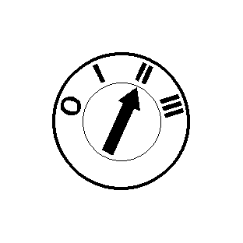
 点火开关转到ON的位置时，气囊警告灯必须点亮六秒钟然后熄灭。若有故障出现时气囊警告灯会接着闪烁。
- 是否气囊警告灯作动？
→是
至A3
→否
检查仪表组。其它有关信息，请参阅线路图。
A3：检查DLC线路
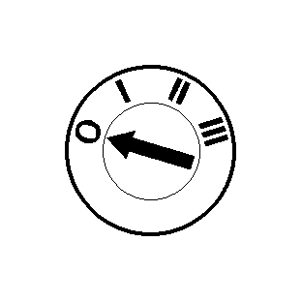
 | 解除辅助安全系统的作用。参阅本章气囊辅助安全系统(SRS)。

诊断与测试(续)

状况 | 内容/结果/措施

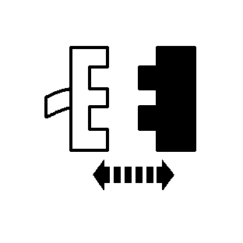
气囊控制模块
C490
 |  测量介于DLC C418芯脚7，线路8-EE10(WH/BK)与气囊控制模块C490芯脚11，线路8-EE7(WH/RD)线束侧之间的线路。
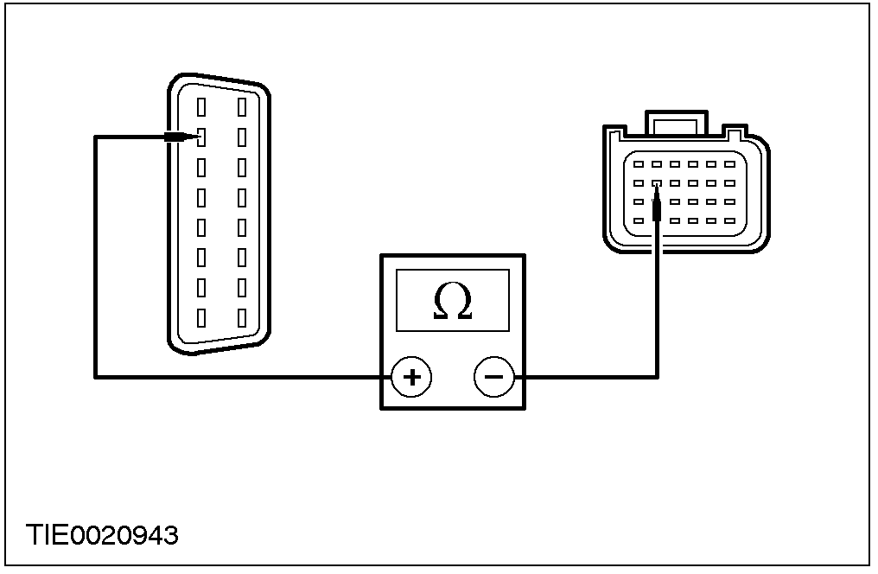 | - 电阻值是否低于5欧姆？  →是  若是气囊警告灯闪烁，则计算灯闪烁码并参阅本章故障现象表。安装新的气囊控制模块，参阅本章气囊控制模块。再次启动系统。参阅本章气囊辅助安全系统(SRS)。  →否  维修线路8-EE7(WH/RD)或8-EE10(WH/BK)。  重复自检，清除DTC(故障代码)。再次启动系统。参阅本章气囊辅助安全系统(SRS)。

定点测试B：DTC B1869：气囊警告灯线路断路或与搭铁短路
状况 | 内容/结果/措施
B1：检查气囊警告灯
检查气囊警告灯。
- 是否气囊警告灯持续点亮？
→是
至B2
→否
至B5

诊断与测试(续)

状况 |  |  |  | 内容/结果/措施
B2：检查气囊警告灯线路
警告：拆下任何辅助安全系统的电气连接器之前先将蓄电池搭铁线拆下之后等待至少一分钟。否则可能造成人身伤害。
解除辅助安全系统的作用。
参阅本章气囊辅助安全系统(SRS)。
 | 气囊控制模块C490 | 仪表组C449
 |  |  |  |  测量介于仪表组C449芯脚9，线路91S-JA14(BK/GN)与气囊控制模块C490芯脚19，线路91S-JA14(BK/GN)之间的电阻。
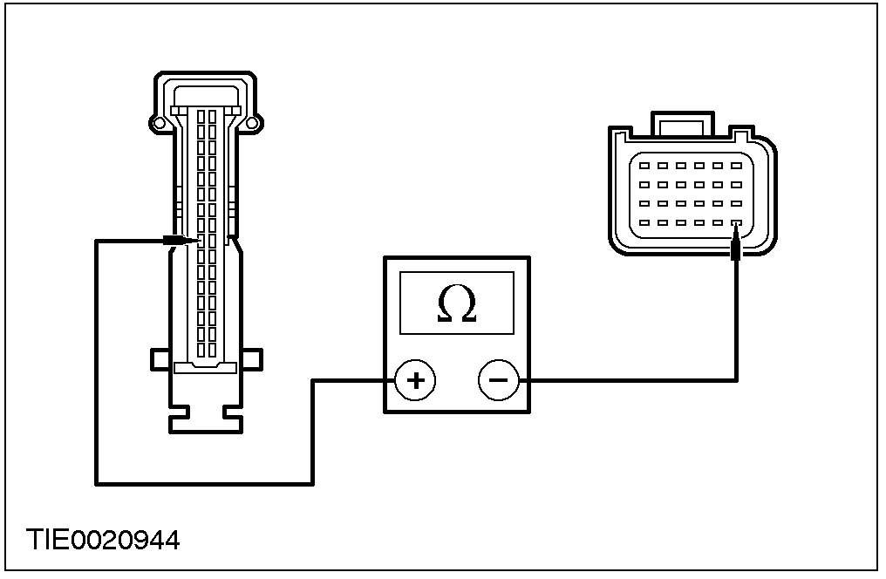 |  |  |  | - 电阻是否低于5欧姆？  →是  至B3  →否  维修线路91S-JA14(BK/GN)。重复自检，清除DTC(故障代码)。再次启动系统。参阅本章气囊辅助安全系统(SRS)。
B3：检查气囊警告灯功能
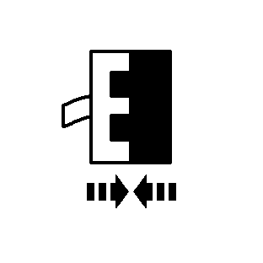
仪表组C449

诊断与测试(续)

状况 | 内容/结果/措施
 | 安装一个保险(7.5A)跨接线介于气囊控制模块C490芯脚19，线路91S-JA14(BK/GN)线束侧与搭铁之间。
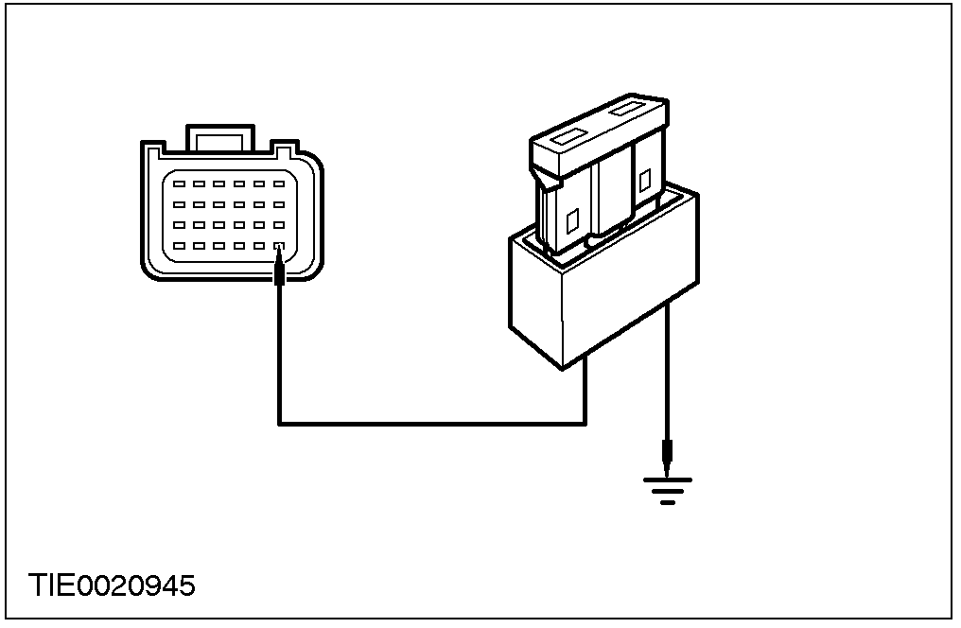 | - 是否气囊警告灯点亮？  →是  安装新的仪表组。参阅413-01。重复自检，清除DTC(故障代码)。再次启动系统。参阅本章气囊辅助安全系统(SRS)。  →否  至B4
B4：检查气囊警告灯功能
安装一个保险(7.5A)跨接线介于气囊控制模块C490芯脚19，线路91S-JA14(BK/GN)线束侧与搭铁之间。
─ 拆下保险跨接线的搭铁侧。
- 是否气囊警告灯点亮？
→是
安装新的气囊控制模块。参阅本章气囊控制模块。重复自检，清除DTC(故障代码)。再次启动系统。参阅本章气囊辅助安全系统(SRS)。
→否
重复自检，清除DTC(故障代码)。再次启动系统。参阅本章气囊辅助安全系统(SRS)。
B5：检查仪表组警告灯
警告：拆下任何辅助安全系统的电气连接器之前先将蓄电池搭铁线拆下之后等待至少一分钟。否则可能造成人身伤害。
解除辅助安全系统的作用。
参阅本章气囊辅助安全系统(SRS)。

诊断与测试(续)

状况 |  |  |  | 内容/结果/措施
检查仪表组警告灯。
- 是否点火开关转到ON位置时是否警告灯点亮？
→是
至B6
→否
检查仪表组。其它有关信息，请参阅线路图。
B6：检查气囊警告灯线路
 |  | 气囊控制模块C490
 |  |  |  | 测量介于仪表组C449芯脚19，线路91S-JA14(BK/GN)线束侧与搭铁之间的电阻。
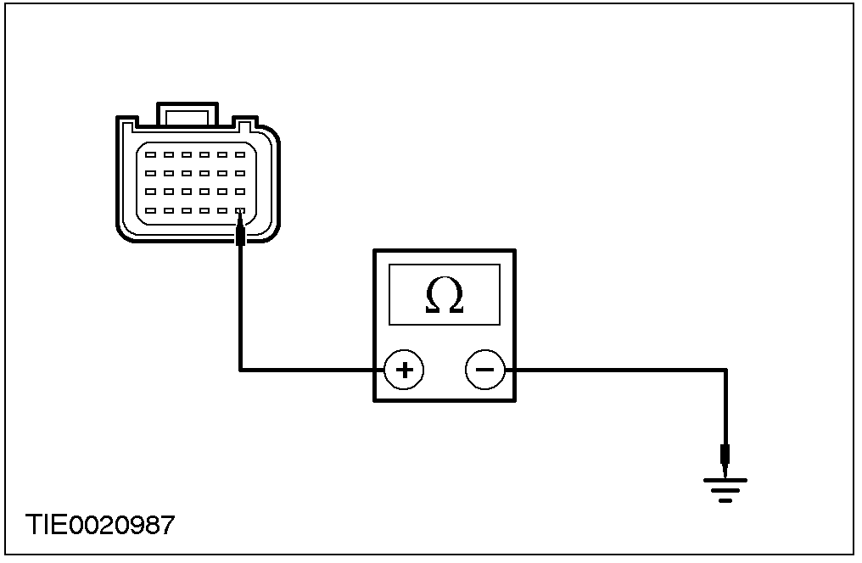 |  |  |  | - 电阻是否大于10,000欧姆？  →是  检查气囊警示灯LED。重复自检，清除DTC(故障代码)。再次启动系统。参阅本章气囊辅助安全系统(SRS)。  →否  维修线路91S-JA14(BK/GN)。重复自检，清除DTC(故障代码)。再次启动系统。参阅本章气囊辅助安全系统(SRS)。

定点测试C：DTC B1870：气囊警告灯线路与蓄电池电源短路
状况 | 内容/结果/措施
警告：拆下任何辅助安全系统的电气连接器之前先将蓄电池搭铁线拆下之后等待至少一分钟。否则可能造成人身伤害。
解除辅助安全系统的作用。
参阅本章气囊辅助安全系统(SRS)。

诊断与测试(续)

状况 |  |  | 内容/结果/措施
气囊控制模块C490 | 仪表组C449
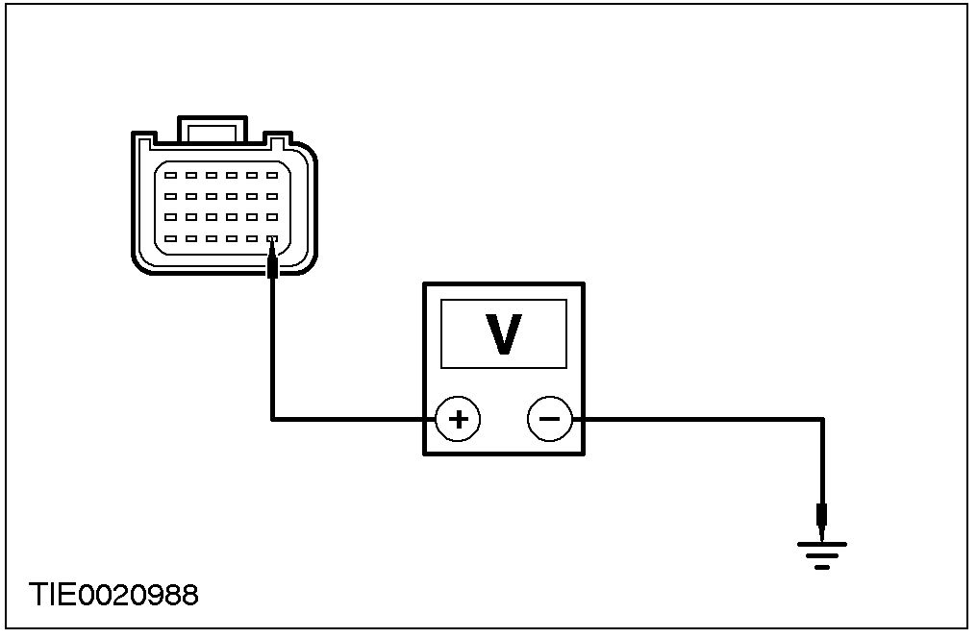 |  |  | 测量介于气囊控制模块C490芯脚19，线路91S-JA14(BK/GN)线束侧与搭铁之间的电压。  - 是否有任何电压出现？  →是  维修气囊线束。其它有关信息，请参阅线路图。重复自检，清除DTC(故障代码)。再次启动系统。参阅本章气囊辅助安全系统(SRS)。  →否  检查仪表组。其它有关信息，请参阅线路图。重复自检，清除DTC(故障代码)。再次启动系统。参阅本章气囊辅助安全系统(SRS)。

定点测试D：DTC B1884：乘客侧气囊解除作动(PAD)警告灯不亮
状况 | 内容/结果/措施
警告：拆下任何辅助安全系统的电气连接器之前先将蓄电池搭铁线拆下之后等待至少一分钟。否则可能造成人身伤害。
D1：检查PAD警告灯功能
解除辅助安全系统的作用。
参阅本章气囊辅助安全系统(SRS)。
气囊控制模块C490
安装一个保险(7.5A)跨接线介于气囊控制模块C490芯脚15，线路91S-JA47(BK/GN)线束侧与搭铁之间。
─ 将点火开关转到ON位置。

诊断与测试(续)

状况 |  |  | 内容/结果/措施
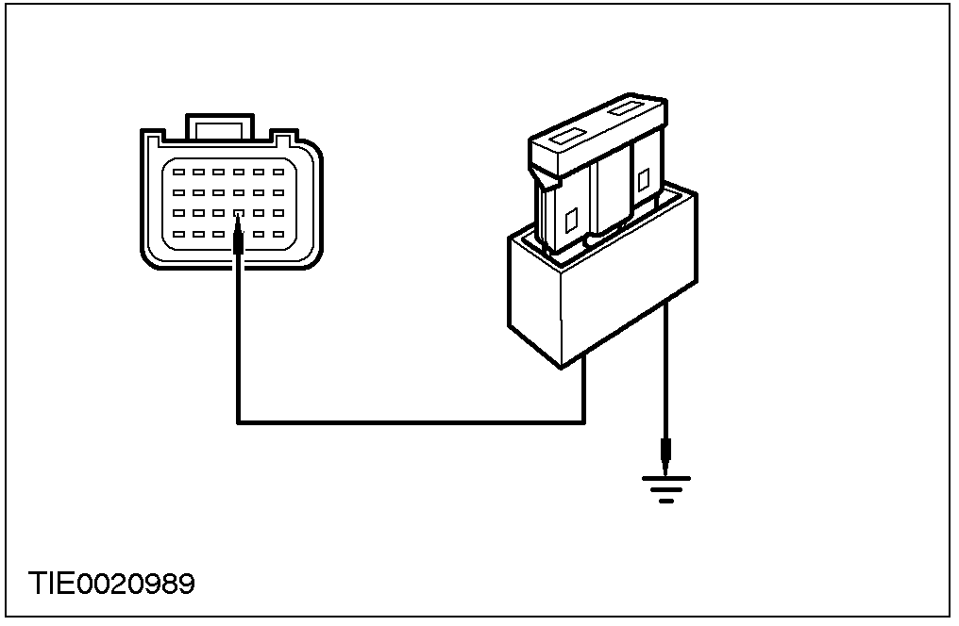 |  |  | - 是否PAD指示灯点亮？  →是  安装新的气囊控制模块。  参阅本章气囊控制模块。重复自检，清除DTC(故障代码)。再次启动系统。参阅本章气囊辅助安全系统(SRS)。  →否  至D2
D2：检查PAD指示灯供电线路
 | PAD指示灯C417
 |  |  | 测量介于PAD指示灯C417芯脚8，线路15-JA47(GN/RD)线束侧与搭铁之间的电压。
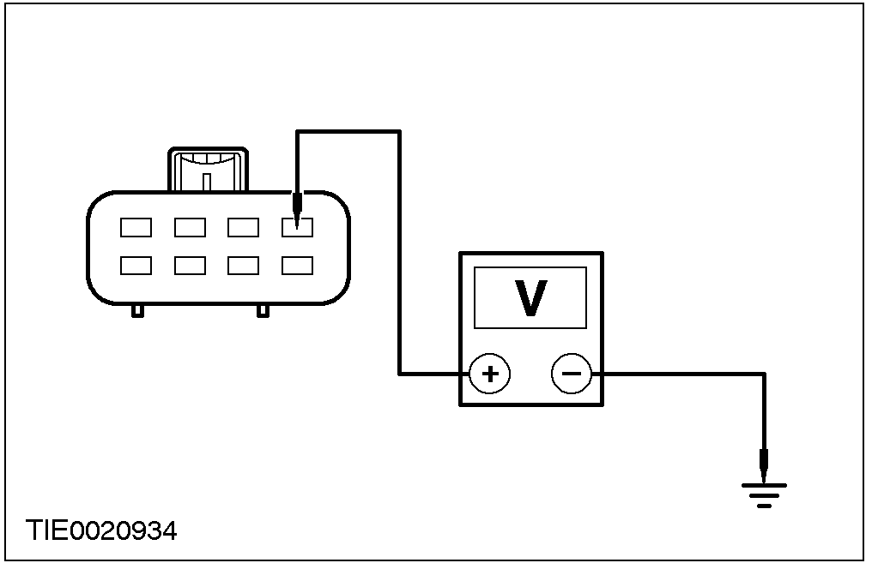 |  |  | - 电压是否大于9伏特？  →是  至D3  →否  维修线路15-JA47(GN/RD)。重复自检，清除DTC(故障代码)。再次启动系统。参阅本章气囊辅助安全系统(SRS)。
D3：检查气囊警告灯线路
 |  |  | 测量介于气囊控制模块C490芯脚15，线路91S-JA47(BK/OG)与PAD指示灯C417芯脚4，线路91S-JA47(BK/OG)线束侧之间的电阻。

诊断与测试(续)

状况 | 内容/结果/措施
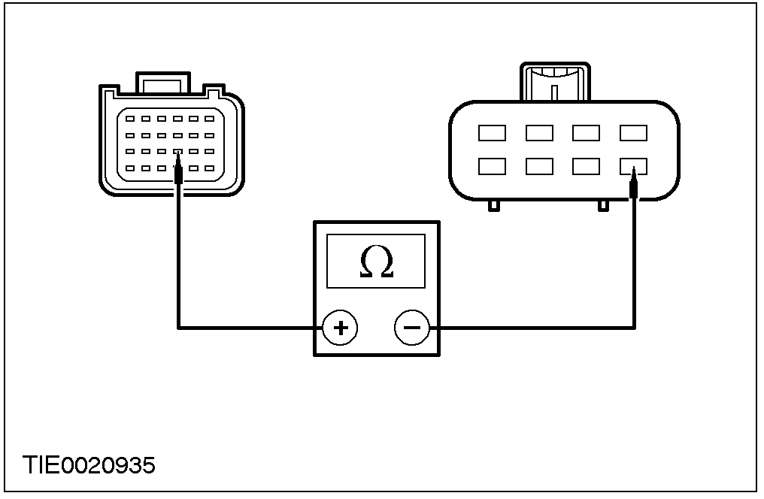 | - 电阻是否低于5欧姆？  →是  安装新的PAD指示灯。重复自检，清除DTC(故障代码)。再次启动系统。参阅本章气囊辅助安全系统(SRS)。  →否  维修线路91S-JA47(BK/OG)。重复自检，清除DTC(故障代码)。再次启动系统。参阅本章气囊辅助安全系统(SRS)。

定点测试E：DTC B1890：乘客侧气囊解除作动(PAD)警告灯与蓄电池电源短路。
状况 |  |  | 内容/结果/措施
警告：拆下任何辅助安全系统的电气连接器之前先将蓄电池搭铁线拆下之后等待至少一分钟。否则可能造成人身伤害。
E1：检查PAD指示灯线路
解除辅助安全系统的作用。
参阅本章气囊辅助安全系统(SRS)。
气囊控制模块C490 | PAD指示灯C417
 |  |  | 测试介于气囊控制模块C490芯脚15，线路91S-JA47(BK/OG)线束侧与搭铁之间的电压。
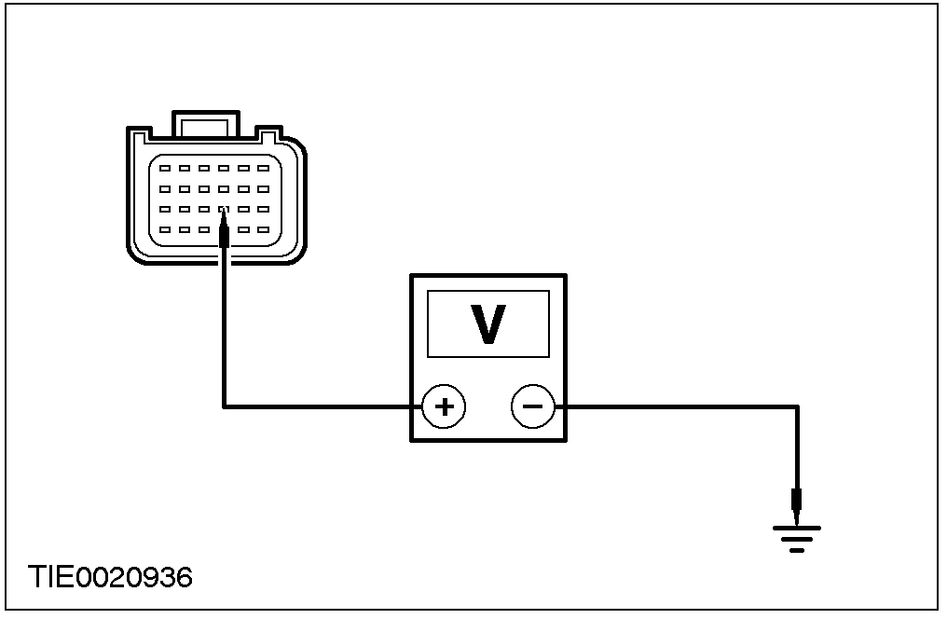 |  |  | - 是否有电压？  →是  维修气囊线束。其它有关信息，请参阅线路图。重复自检，清除DTC(故障代码)。再次启动系统。参阅本章气囊辅助安全系统(SRS)。  →否  安装新的PAD指示灯。重复自检，清除DTC(故障代码)。再次启动系统。参阅本章气囊辅助安全系统(SRS)。

诊断与测试(续)

定点测试F：DTC B2290：错误值26：入座重量感应系统沟通错误
状况 |  |  |  | 内容/结果/措施
警告：拆下任何辅助安全系统的电气连接器之前先将蓄电池搭铁线拆下之后等待至少一分钟。否则可能造成人身伤害。
F1：检查乘员区别传感器供电线路
解除辅助安全系统的作用。
参阅本章气囊辅助安全系统(SRS)。
 | 乘客侧座椅底侧气囊仿真器
 |  |  |  | 测试介于乘员区别传感器C61芯脚2，线路15-JA52(GN/BK)线束侧与搭铁之间的电压。
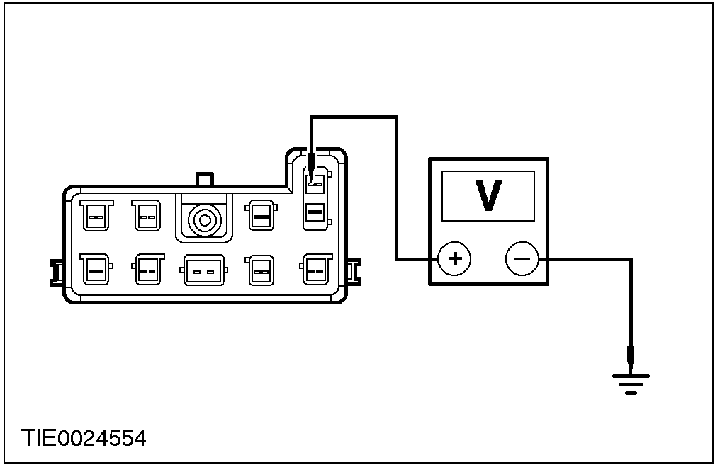 |  |  |  | - 电压是否大于9伏特？  →是  至F2  →否  维修线路15-JA52(GN/BK)。重复自检，清除DTC(故障代码)。再次启动系统。参阅本章气囊辅助安全系统(SRS)。
F2：检查乘员区别传感器搭铁线路
 |  |  |  | 测量介于乘员区别传感器C61芯脚1，线路91-JA52(BK/GN)线束侧与搭铁之间的电阻。

诊断与测试(续)

状况 | 内容/结果/措施
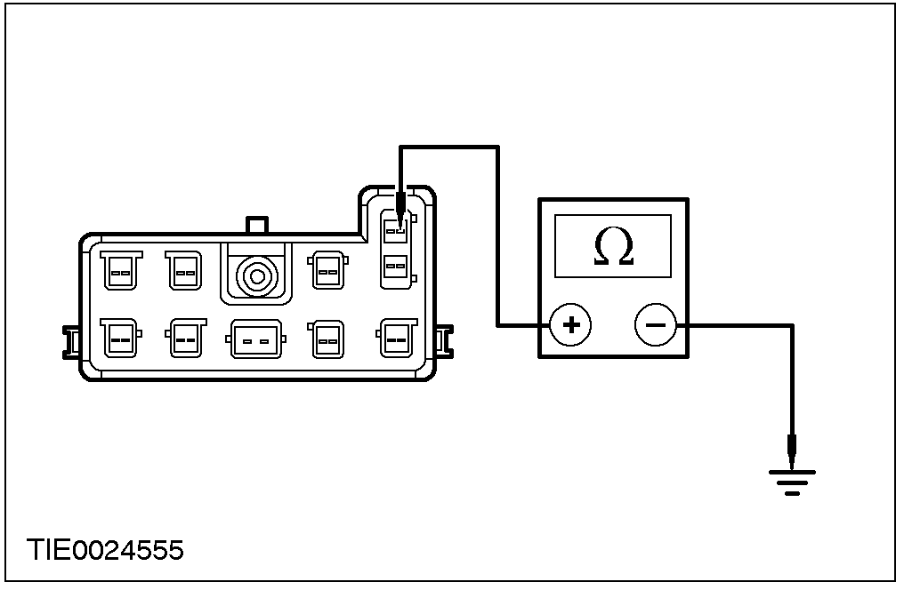 | - 电阻是否低于5欧姆？  →是  至F3  →否  维修线路91-JA52(BK/GN)。重复自检，清除DTC(故障代码)。再次启动系统。参阅本章气囊辅助安全系统(SRS)。
F3：检查介于乘员区别传感器与气囊控制模块之间的线路是否导通
气囊控制模块
测量介于下列线路之间的电阻：
─ 气囊控制模块C491芯脚17，线路8-JA52(WH/GN)与乘员区别传感器C61芯脚3，线路8-JA52(WH/GN)线束侧与
─ 气囊控制模块C491芯脚18，线路9-JA52(BN/GN)与乘员区别传感器C61芯脚4，线路9-JA52(BN/GN)线束侧
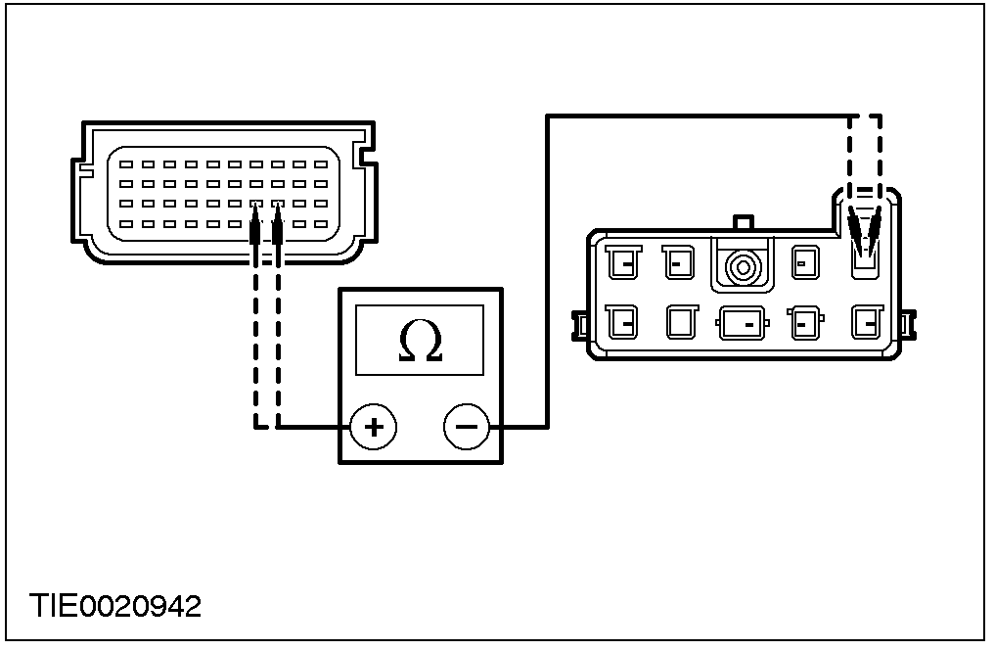 | - 电阻是否低于5欧姆？  →是  至F4  →否  维修线路8-JA52(WH/GN)或线路9-JA52(BN/GN)。重复自检，清除DTC(故障代码)。再次启动系统。参阅本章气囊辅助安全系统(SRS)。

诊断与测试(续)

状况 | 内容/结果/措施
F4：检查入座重量感应系统是否与蓄电池电源或点火电源短路
测量介于下列线路之间的电压：
─ 气囊控制模块C491芯脚17，线路8-JA52(WH/GN)线束侧与搭铁之间的电压
─ 气囊控制模块C491芯脚18，线路9-JA52(BN/GN)线束侧与搭铁之间的电压
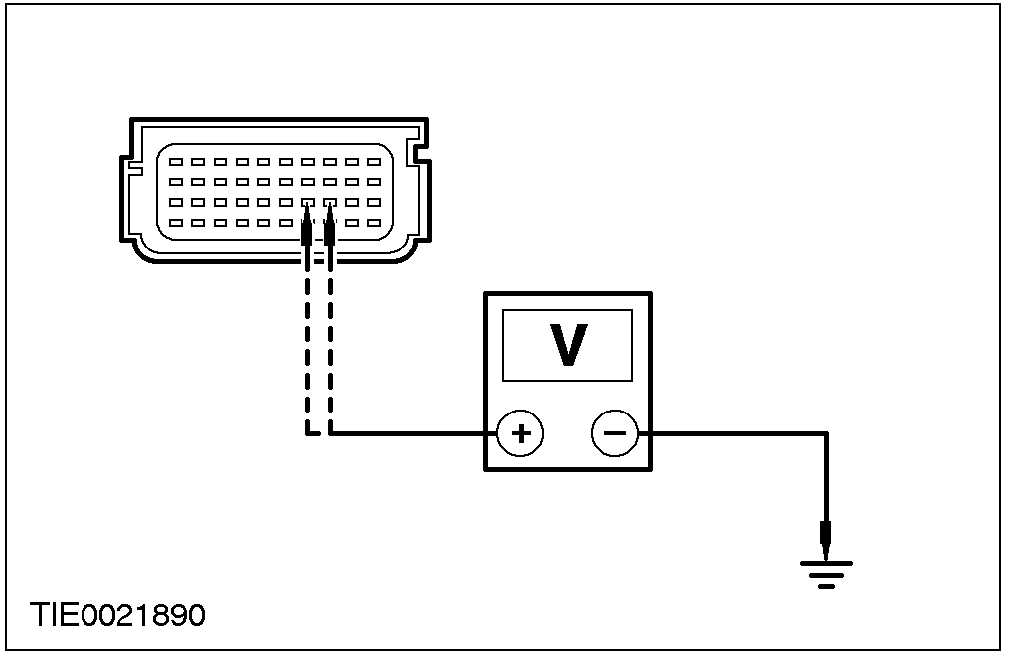 | - 是否有任何电压出现？  →是  维修气囊线束。其它有关信息。请参阅线路图。重复自检，清除DTC(故障代码)。再次启动系统。参阅本章气囊辅助安全系统(SRS)。  →否  至F5
F5：检查入座重量感应系统是否与搭铁短路
测量介于下列线路之间的电阻：
─ 气囊控制模块C491芯脚17，线路8-JA52(WH/GN)线束侧与搭铁之间的电阻
─ 气囊控制模块C491芯脚18，线路9-JA52(BN/GN)线束侧与搭铁之间的电阻

诊断与测试(续)

状况 | 内容/结果/措施
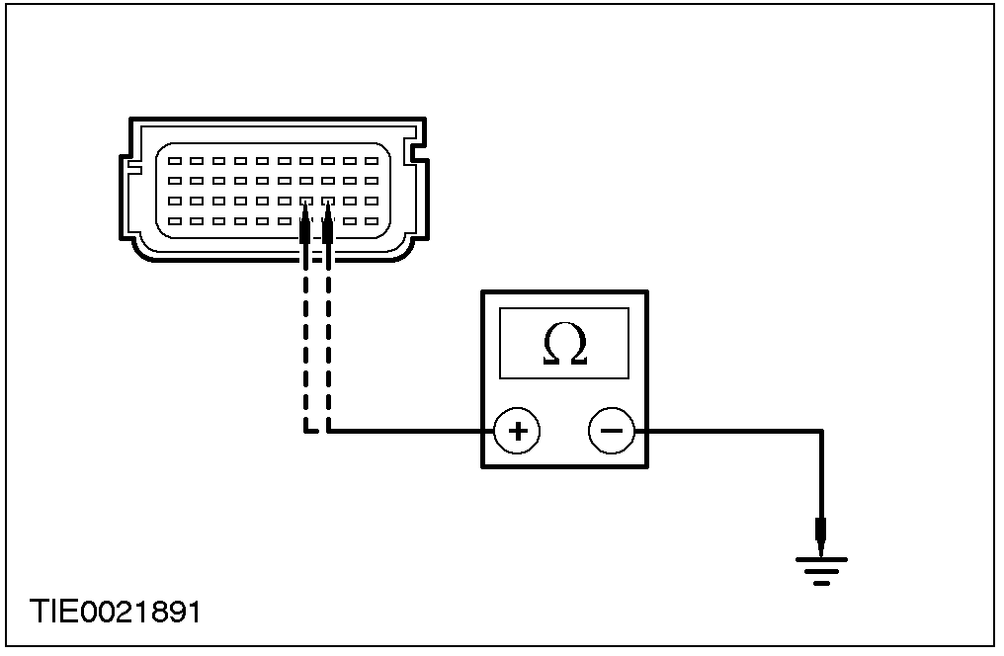 | - 电阻是否大于10,000欧姆？  →是  安装新的乘客座椅垫。参阅501-10。重复自检，清除DTC(故障代码)。再次启动系统。参阅本章气囊辅助安全系统(SRS)。  →否  维修气囊线束。其它有关信息。请参阅线路图。重复自检，清除DTC(故障代码)。再次启动系统。参阅本章气囊辅助安全系统(SRS)。

定点测试G：DTC B2292：错误值31：驾驶侧自动预紧器线路低电阻
状况 |  |  |  | 内容/结果/措施
警告：拆下任何辅助安全系统的电气连接器之前先将蓄电池搭铁线拆下之后等待至少一分钟。否则可能造成人身伤害。
G1：检查乘员区别传感器供电线路
解除辅助安全系统的作用。
参阅本章气囊辅助安全系统(SRS)。
安装仿真器来进行自检。
- 是否系统检验正确？
→是
至G2
→否
至G3
G2：检验驾驶侧自动预紧器
 |  | 驾驶侧底侧气囊仿真器

诊断与测试(续)

状况 |  |  |  |  |  | 内容/结果/措施
 | 驾驶侧座椅底侧气囊连接器C60
进行自检
- 是否系统检验正确？
→是
重复自检，清除DTC(故障代码)。再次启动系统。参阅本章气囊辅助安全系统(SRS)。
→否
安装新的驾驶侧自动预紧器。参阅501-20A。重复自检，清除DTC(故障代码)。再次启动系统。参阅本章气囊辅助安全系统(SRS)。
G3：检查驾驶侧自动预紧器是否低电阻
 |  | 气囊控制模块C491 |  | 驾驶侧座椅底侧气囊仿真器
 |  |  |  |  |  | 测量介于气囊控制模块C491芯脚31，线路15S-JA33(GN/BU)与芯脚32，线路91S-JA33(BK/BU)线束侧之间的电阻
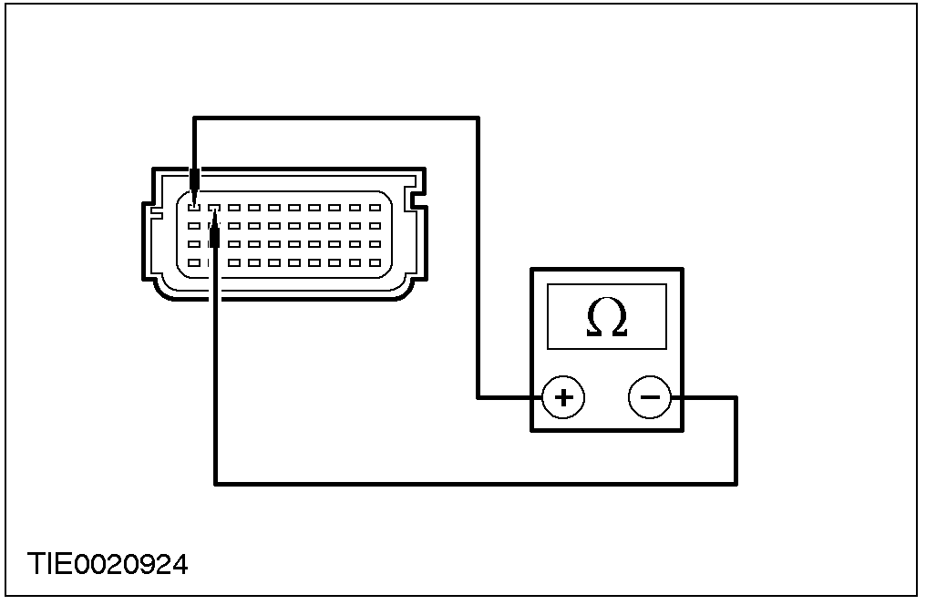 |  |  |  |  |  | - 电阻是否大于10,000欧姆？  →是  重复自检，清除DTC(故障代码)。再次启动系统。参阅本章气囊辅助安全系统(SRS)。  →否  维修线路15S-JA33(GN/BU)与线路91S-JA33(BK/BU)。重复自检，清除DTC(故障代码)。再次启动系统。参阅本章气囊辅助安全系统(SRS)。

诊断与测试(续)

定点测试H：DTC B2292：错误值30：驾驶侧自动预紧器线路断路
状况 |  |  |  | 内容/结果/措施
警告：拆下任何辅助安全系统的电气连接器之前先将蓄电池搭铁线拆下之后等待至少一分钟。否则可能造成人身伤害。
H1：检查驾驶侧自动预紧器线路
解除辅助安全系统的作用。
参阅本章气囊辅助安全系统(SRS)。
安装仿真器来进行自检。
- 是否系统检验正确？
→是
至H2
→否
至H3
H2：检验驾驶侧自动预紧器
 |  | 驾驶侧座椅底侧气囊仿真器
 | 驾驶侧座椅底侧气囊连接器C60

诊断与测试(续)

状况 |  |  | 内容/结果/措施
进行自检
- 是否系统检验正确？
→是
重复自检，清除DTC(故障代码)。再次启动系统。参阅本章气囊辅助安全系统(SRS)。
→否
安装新的驾驶侧自动预紧器。参阅501-20A。重复自检，清除DTC(故障代码)。再次启动系统。参阅本章气囊辅助安全系统(SRS)。
H3：检查驾驶侧自动预紧器线路是否断路或高电阻
 | 气囊控制模块C491 | 驾驶侧座椅底侧气囊仿真器
测量介于下列线路之间的电阻：
─ 气囊控制模块C491芯脚31，线路15S-JA33(GN/BU)与驾驶侧自动预紧器C60芯脚7，线路15S-JA33(GN/BU)线束侧之间的电阻与
─ 气囊控制模块C491芯脚32，线路91S-JA33(BK/BU)与驾驶侧自动预紧器C60芯脚8，线路91S-JA33(BK/BU)线束侧之间的电阻
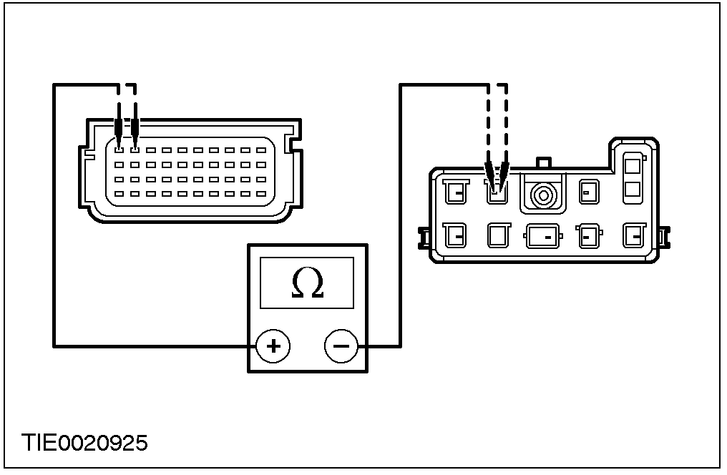 |  |  | - 电阻是否低于5欧姆？  →是  重复自检，清除DTC(故障代码)。再次启动系统。参阅本章气囊辅助安全系统(SRS)。  →否  维修线路15S-JA33(GN/BU)与线路91S-JA33(BK/BU)。重复自检，清除DTC(故障代码)。再次启动系统。参阅本章气囊辅助安全系统(SRS)。

诊断与测试(续)

定点测试I：DTC B2292：错误值29：驾驶侧自动预紧器与蓄电池线路短路
状况 |  |  | 内容/结果/措施
警告：拆下任何辅助安全系统的电气连接器之前先将蓄电池搭铁线拆下之后等待至少一分钟。否则可能造成人身伤害。
I1：检查驾驶侧自动预紧器线路是否与蓄电池或点火电源短路
解除辅助安全系统的作用。
参阅本章气囊辅助安全系统(SRS)。
气囊控制模块C491 | 驾驶侧座椅底侧气囊仿真器
测量介于下列线路之间的电压：
─ 气囊控制模块C491芯脚31，线路15S-JA33(GN/BU)线束侧与搭铁之间的电压
─ 气囊控制模块C491芯脚32，线路91S-JA33(BK/BU)线束侧与搭铁之间的电压
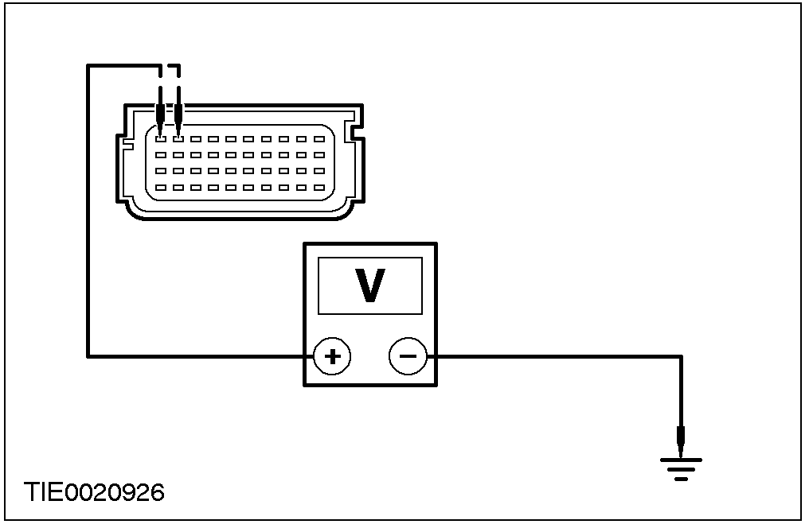 |  |  | - 是否有任何电压出现？  →是  维修气囊线束。其它有关信息。请参阅线路图。重复自检，清除DTC(故障代码)。再次启动系统。参阅本章气囊辅助安全系统(SRS)。  →否  重复自检，清除DTC(故障代码)。再次启动系统。参阅本章气囊辅助安全系统(SRS)。

定点测试J：DTC B2292：错误值28：驾驶侧自动预紧器与搭铁短路
状况 | 内容/结果/措施
警告：拆下任何辅助安全系统的电气连接器之前先将蓄电池搭铁线拆下之后等待至少一分钟。否则可能造成人身伤害。
J1：检查驾驶侧自动预紧器线路
解除辅助安全系统的作用。
参阅本章气囊辅助安全系统(SRS)。

诊断与测试(续)

状况 |  |  |  | 内容/结果/措施
安装仿真器来进行自检。
- 是否系统检验正确？
→是
至J2
→否
至J3
J2：检验驾驶侧自动预紧器
 |  | 驾驶侧座椅底侧气囊仿真器
 | 驾驶侧座椅底侧气囊连接器C60
进行自检
- 是否系统检验正确？
→是
重复自检，清除DTC(故障代码)。再次启动系统。参阅本章气囊辅助安全系统(SRS)。
→否
安装新的驾驶侧自动预紧器。参阅501-20A。重复自检，清除DTC(故障代码)。再次启动系统。参阅本章气囊辅助安全系统(SRS)。

诊断与测试(续)

状况 |  |  | 内容/结果/措施
J3：检验驾驶侧自动预紧器线路是否与搭铁短路
 | 气囊控制模块C491 | 驾驶侧座椅底侧气囊仿真器
测量介于下列线路之间的电阻：
─ 气囊控制模块C491芯脚31，线路15S-JA33(GN/BU)线束侧
与驾驶侧安全带预与搭铁之间的电阻值
─ 气囊控制模块C491芯脚32，线路91S-JA33(BK/BU)线束侧与搭铁之间的电阻
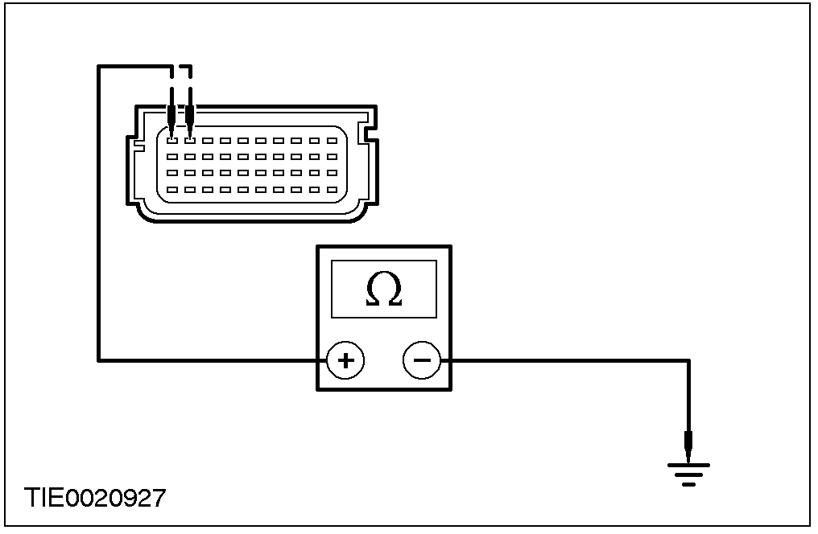 |  |  | - 电阻是否大于10,000欧姆？  →是  重复自检，清除DTC(故障代码)。再次启动系统。参阅本章气囊辅助安全系统(SRS)。  →否  维修气囊线束。其它有关信息。请参阅线路图。重复自检，清除DTC(故障代码)。再次启动系统。参阅本章气囊辅助安全系统(SRS)。

定点测试K：DTC B2292：错误值27：乘客侧自动预紧器线路低电阻
状况 | 内容/结果/措施
警告：拆下任何辅助安全系统的电气连接器之前先将蓄电池搭铁线拆下之后等待至少一分钟。否则可能造成人身伤害。
K1：检查乘客侧自动预紧器线路
解除辅助安全系统的作用。
参阅本章气囊辅助安全系统(SRS)。

诊断与测试(续)

状况 |  |  |  |  |  | 内容/结果/措施
安装仿真器来进行自检。
- 是否系统检验正确？
→是
至K2
→否
至K3
K2：检验乘客侧自动预紧器
 |  |  | 乘客侧座椅底侧气囊仿真器
 | 乘客侧座椅底侧气囊连接器C61
进行自检
- 是否系统检验正确？
→是
重复自检，清除DTC(故障代码)。再次启动系统。参阅本章气囊辅助安全系统(SRS)。
→否
安装新的乘客侧自动预紧器。参阅501-20A。重复自检，清除DTC(故障代码)。再次启动系统。参阅本章气囊辅助安全系统(SRS)。
K3：检验乘客侧自动预紧器线路是否低电阻
 |  | 气囊控制模块C491 |  | 乘客侧座椅底侧气囊仿真器

诊断与测试(续)

状况 | 内容/结果/措施
 | 测量介于气囊控制模块C491芯脚33，线路15S-JA34(GN/OG)与芯脚34，线路91S-JA34(BK/RD)线束侧之间的电阻。
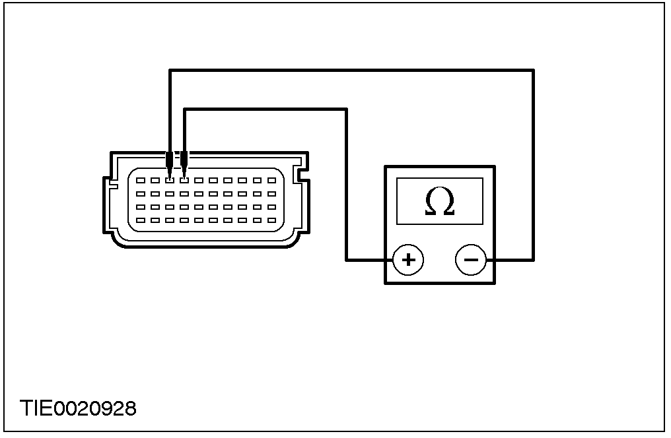 | - 电阻是否大于10,000欧姆？  →是  重复自检，清除DTC(故障代码)。再次启动系统。参阅本章气囊辅助安全系统(SRS)。  →否  维修线路15S-JA34(GN/OG)与91S-JA34(BK/RD)。重复自检，清除DTC(故障代码)。再次启动系统。参阅本章气囊辅助安全系统(SRS)。

定点测试L：DTC B2292：错误值26：乘客侧自动预紧器线路断路
状况 |  |  |  | 内容/结果/措施
警告：拆下任何辅助安全系统的电气连接器之前先将蓄电池搭铁线拆下之后等待至少一分钟。否则可能造成人身伤害。
L1：检查乘客侧自动预紧器线路
解除辅助安全系统的作用。
参阅本章气囊辅助安全系统(SRS)。
安装仿真器来进行自检。
- 是否系统检验正确？
→是
至L2
→否
至L3
L2：检验乘客侧自动预紧器
 |  | 乘客侧座椅底侧气囊仿真器
诊断与测试(续)

状况 |  |  |  |  |  | 内容/结果/措施
 | 乘客侧座椅底侧气囊连接器C61
进行自检
- 是否系统检验正确？
→是
重复自检，清除DTC(故障代码)。再次启动系统。参阅本章气囊辅助安全系统(SRS)。
→否
安装新的乘客侧自动预紧器。参阅501-20A。重复自检，清除DTC(故障代码)。再次启动系统。参阅本章气囊辅助安全系统(SRS)。
L3：检查乘客侧自动预紧器线路是否断路或高电阻
 |  | 气囊控制模块C491 |  | 乘客侧座椅底侧气囊仿真器
测量介于下列线路之间的电阻：
─ 气囊控制模块C491芯脚33，线路15S-JA34(GN/OG)与乘客侧自动预紧器C61芯脚7，线路15S-JA34(GN/OG)线束侧之间的电阻
─ 气囊控制模块C491芯脚34，线路91S-JA34(BK/RD)与乘客侧自动预紧器C61芯脚8，线路91S-JA34(BK/RD)线束侧之间的电阻

诊断与测试(续)

状况 | 内容/结果/措施
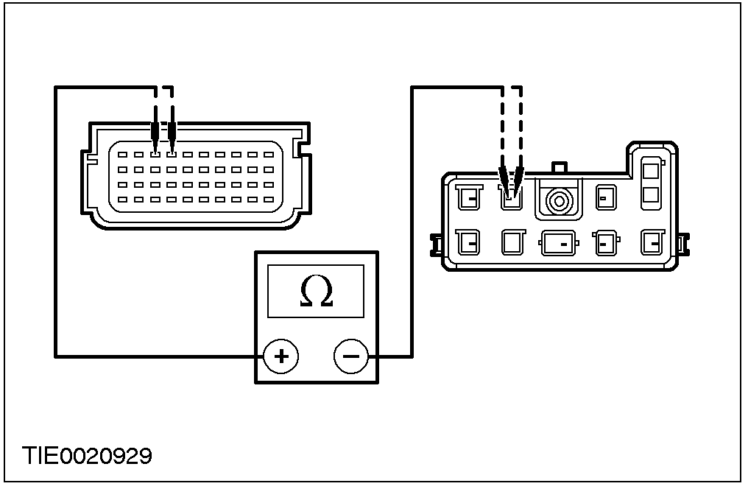 | - 电阻是否低于5欧姆？  →是  重复自检，清除DTC(故障代码)。再次启动系统。参阅本章气囊辅助安全系统(SRS)。  →否  维修线路15S-JA34(GN/OG)与线路91S-JA34(BK/RD)。重复自检，清除DTC(故障代码)。再次启动系统。参阅本章气囊辅助安全系统(SRS)。

定点测试M：DTC B2292：错误值25：乘客侧自动预紧器与蓄电池电源短路
状况 |  |  |  | 内容/结果/措施
警告：拆下任何辅助安全系统的电气连接器之前先将蓄电池搭铁线拆下之后等待至少一分钟。否则可能造成人身伤害。
M1：检查乘客侧自动预紧器线路是否与蓄电池或点火电源短路
解除辅助安全系统的作用。
参阅本章气囊辅助安全系统(SRS)。
 |  | 气囊控制模块C491
 | 乘客侧座椅底侧气囊仿真器
 测量介于下列线路之间的电压：
─ 气囊控制模块C491芯脚33，线路15S-JA34(GN/OG)线束侧与搭铁之间的电压
─ 气囊控制模块C491芯脚34，线路91S-JA34(BK/RD)线束侧与搭铁之间的电压

诊断与测试(续)

状况 | 内容/结果/措施
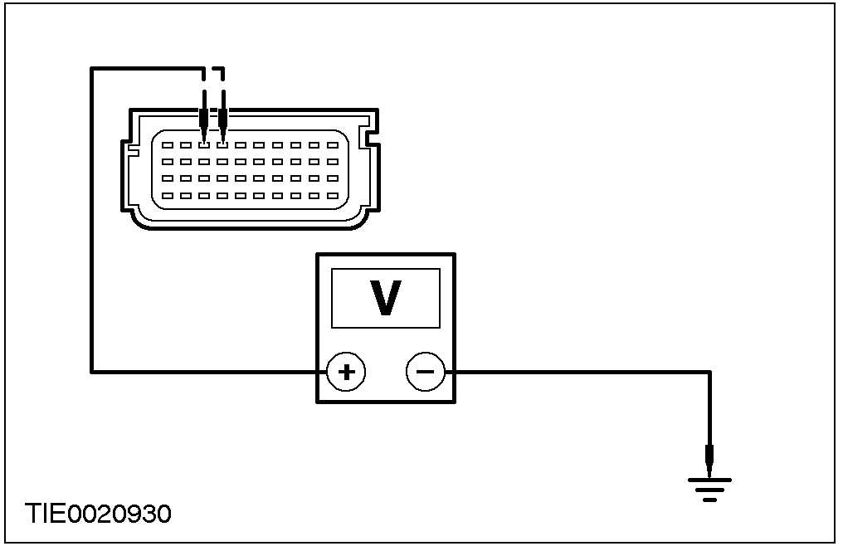 | - 是否有任何电压出现？  →是  维修气囊线束。其它有关信息。请参阅线路图。重复自检，清除DTC(故障代码)。再次启动系统。参阅本章气囊辅助安全系统(SRS)。  →否  重复自检，清除DTC(故障代码)。再次启动系统。参阅本章气囊辅助安全系统(SRS)。

定点测试N：DTC B2292：错误值24：乘客侧自动预紧器与搭铁短路
状况 |  |  |  | 内容/结果/措施
警告：拆下任何辅助安全系统的电气连接器之前先将蓄电池搭铁线拆下之后等待至少一分钟。否则可能造成人身伤害。
N1：检查乘客侧自动预紧器线路
解除辅助安全系统的作用。
参阅本章气囊辅助安全系统(SRS)。
安装仿真器来进行自检。
- 是否系统检验正确？
→是
至N2
→否
至N3
N2：检验乘客侧自动预紧器
 |  | 乘客侧座椅底侧气囊仿真器

诊断与测试(续)

状况 |  |  |  |  |  | 内容/结果/措施
 | 乘客侧座椅底侧气囊连接器C61
进行自检
- 是否系统检验正确？
→是
重复自检，清除DTC(故障代码)。再次启动系统。参阅本章气囊辅助安全系统(SRS)。
→否
安装新的乘客侧自动预紧器。参阅501-20A。重复自检，清除DTC(故障代码)。再次启动系统。参阅本章气囊辅助安全系统(SRS)。
N3：检查乘客侧自动预紧器线路是否与搭铁短路
 |  | 气囊控制模块C491 |  | 乘客侧座椅底侧气囊仿真器
测量介于下列线路之间的电阻：
─ 气囊控制模块C491芯脚33，线路15S-JA34(GN/OG)线束侧与搭铁之间的电组
─ 气囊控制模块C491芯脚34，线路91S-JA34(BK/RD)线束侧与搭铁之间的电阻
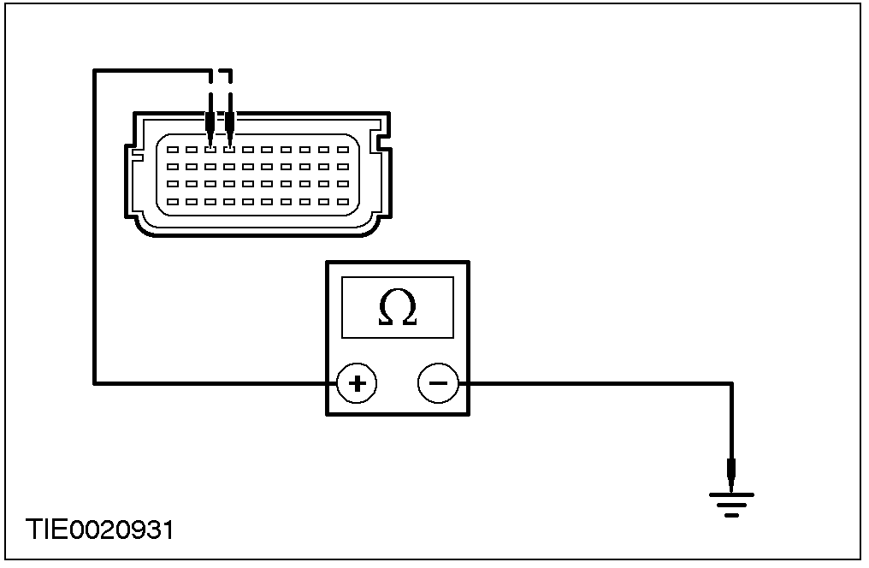 |  |  |  |  |  | - 电阻是否大于10,000欧姆？  →是  重复自检，清除DTC(故障代码)。再次启动系统。参阅本章气囊辅助安全系统(SRS)。  →否  维修气囊线束。其它有关信息，请参阅线路图。重复自检，清除DTC(故障代码)。再次启动系统。参阅本章气囊辅助安全系统(SRS)。
诊断与测试(续)

定点测试O：DTC B2293：错误值31：驾驶侧气囊第一段与搭铁短路
状况 | 内容/结果/措施
警告：拆下任何辅助安全系统的电气连接器之前先将蓄电池搭铁线拆下之后等待至少一分钟。否则可能造成人身伤害。
O1：检查驾驶侧气囊第一段线路
解除辅助安全系统的作用。
参阅本章气囊辅助安全系统(SRS)。
安装仿真器来进行自检。
- 是否系统检验正确？
→是
至O2
→否
至O3
O2：检查驾驶侧气囊组件
警告：未使用WDS切勿进行测试。否则可能造成人身伤害。
进行测试并连接导线到驾驶侧气囊组件 ─ 第一段。
在WDS上选择DMM。
进行测试并连接导线到WDS。
测量每一芯脚与气囊组件外壳之间的电阻。
进行测试并连接导线到驾驶侧气囊组件 ─ 第二段。
测量每一芯脚与气囊组件外壳之间的电阻。
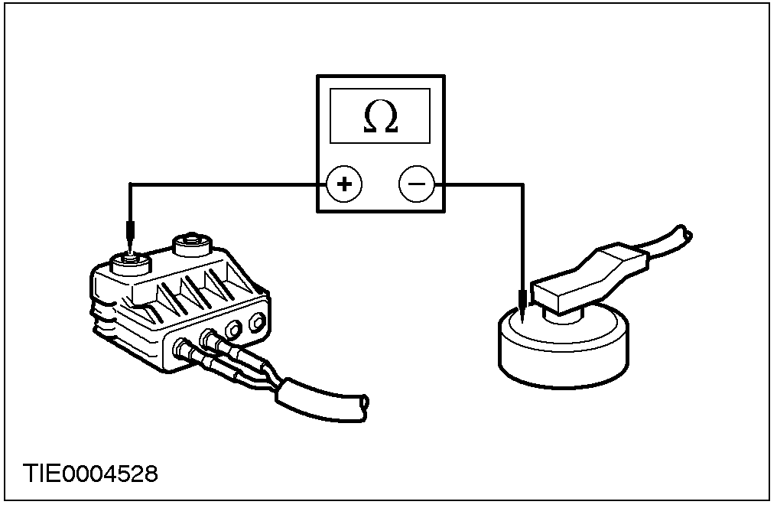 | - 电阻是否大于10,000欧姆？  →是  重复自检，清除DTC(故障代码)。再次启动系统。参阅本章气囊辅助安全系统(SRS)。  →否  安装新的驾驶侧气囊组件。参阅本章驾驶侧气囊组件。重复自检，清除DTC(故障代码)。再次启动系统。参阅本章气囊辅助安全系统(SRS)。

诊断与测试(续)

状况 |  |  | 内容/结果/措施
O3：检查驾驶侧气囊第一段线束是否与搭铁短路
 | 气囊控制模块C490 | 驾驶侧气囊组件第一段仿真器
测量介于下列线路之间的电阻：
─ 气囊控制模块C490芯脚1，线路15S-JA8(GN/RD)线束侧与搭铁之间的电组
─ 气囊控制模块C490芯脚2，线路91S-JA8(BK/OG)线束侧与搭铁之间的电阻
转动方向盘从锁定到锁定位置并测量电阻读数
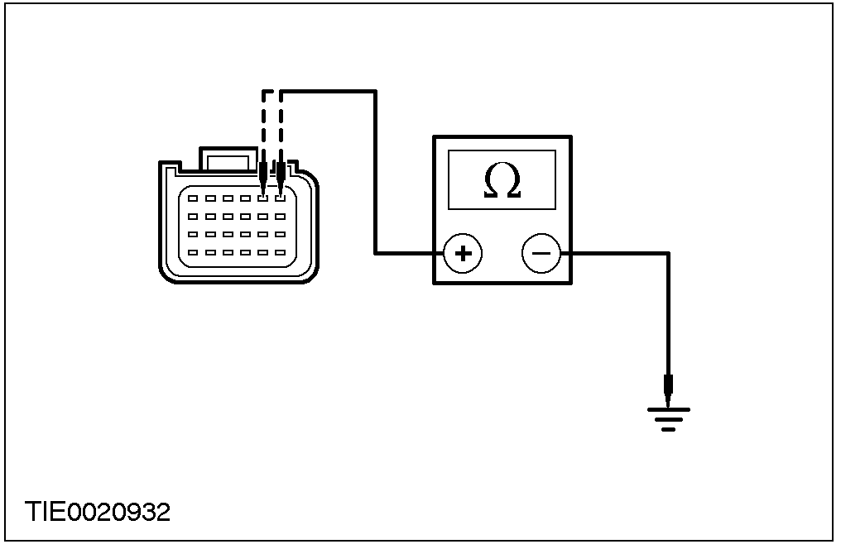 |  |  | - 电阻是否大于10,000欧姆？  →是  重复自检，清除DTC(故障代码)。再次启动系统。参阅本章气囊辅助安全系统(SRS)。  →否  至O4。
O4：检查时钟弹簧是否与搭铁短路
时钟弹簧C413
测量介于下列线路之间的电阻：
─ 气囊控制模块C490芯脚1，线路15S-JA8(GN/RD)线束侧与搭铁之间的电组
─ 气囊控制模块C490芯脚2，线路91S-JA8(BK/OG)线束侧与搭铁之间的电阻
转动方向盘从锁定到锁定位置并测量电阻读数

诊断与测试(续)

状况 | 内容/结果/措施
- 电阻是否大于10,000欧姆？
→是
安装新的时钟弹簧。参阅本章时钟弹簧。重复自检，清除DTC(故障代码)。再次启动系统。参阅本章气囊辅助安全系统(SRS)。
→否
维修气囊线束。其它有关信息，请参阅线路图。重复自检，清除DTC(故障代码)。再次启动系统。参阅本章气囊辅助安全系统(SRS)。

定点测试P：DTC B2293：错误值30：驾驶侧气囊第一段与蓄电池电源短路
状况 |  |  | 内容/结果/措施
警告：拆下任何辅助安全系统的电气连接器之前先将蓄电池搭铁线拆下之后等待至少一分钟。否则可能造成人身伤害。
P1：检查驾驶侧气囊第一段线束是否与蓄电池或点火电源短路
解除辅助安全系统的作用。
参阅本章气囊辅助安全系统(SRS)。
驾驶侧气囊组件第一段仿真器 | 气囊控制模块C490
测量介于下列线路之间的电压：
─ 气囊控制模块C490芯脚1，线路15S-JA8(GN/RD)线束侧与搭铁之间的电压
─ 气囊控制模块C490芯脚2，线路91S-JA8(BK/OG)线束侧与搭铁之间的电压

诊断与测试(续)

状况 |  |  | 内容/结果/措施
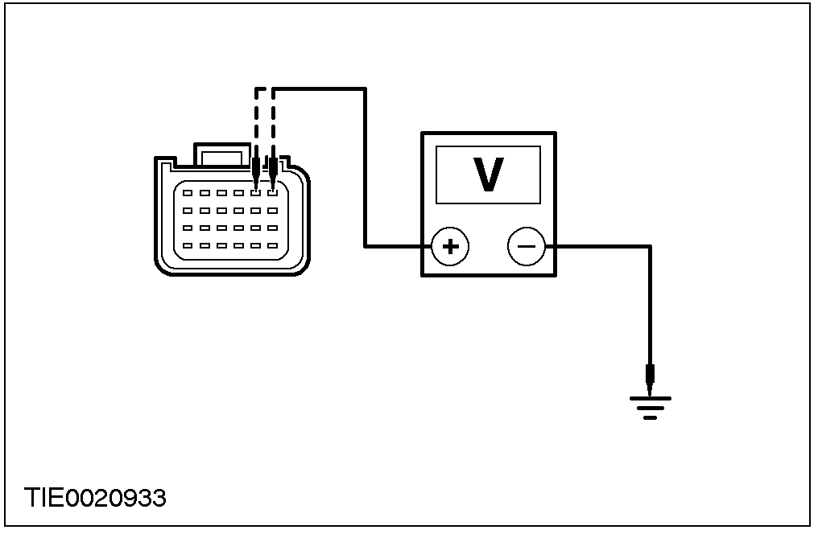 |  |  | - 是否有任何电压出现？  →是  至P2  →否  连接驾驶侧气囊组件第一段仿真器与气囊控制模块。重复自检，清除DTC(故障代码)。再次启动系统。参阅本章气囊辅助安全系统(SRS)。
P2：检查时钟弹簧是否与蓄电池或点火电源短路
 | 时钟弹簧C413
测量介于下列线路之间的电压：
─ 气囊控制模块C490芯脚1，线路15S-JA8(GN/RD)线束侧与搭铁之间的电压
─ 气囊控制模块C490芯脚2，线路91S-JA8(BK/OG)线束侧与搭铁之间的电压
- 是否有任何电压出现？
→是
维修气囊线束。其它有关信息，请参阅线路图。重复自检，清除DTC(故障代码)。再次启动系统。参阅本章气囊辅助安全系统(SRS)。
→否
安装新的时钟弹簧。参阅本章时钟弹簧。重复自检，清除DTC(故障代码)。再次启动系统。参阅本章气囊辅助安全系统(SRS)。

重点侧试Q：DTC B2293：错误值29：驾驶侧气囊第一段线路断路
状况 | 内容/结果/措施
警告：拆下任何辅助安全系统的电气连接器之前先将蓄电池搭铁线拆下之后等待至少一分钟。否则可能造成人身伤害。
Q1：检查驾驶侧气囊第一段线路电阻
解除辅助安全系统的作用。
参阅本章气囊辅助安全系统(SRS)。
诊断与测试(续)

状况 |  |  | 内容/结果/措施
安装仿真器来进行自检。
- 是否系统检验正确？
→是
至Q2
→否
至Q3
Q2：检查驾驶侧气囊组件引爆电阻
警告：未使用WDS切勿进行测试。否则可能造成人身伤害。
进行测试并连接导线到驾驶侧气囊组件－第一段。
在WDS上选择DMM。
进行测试并连接导线到WDS。
测量气囊组件引爆线路的电阻。
进行测试并连接导线到驾驶侧气囊组件 ─ 第二段。
测量气囊组件引爆线路的电阻。
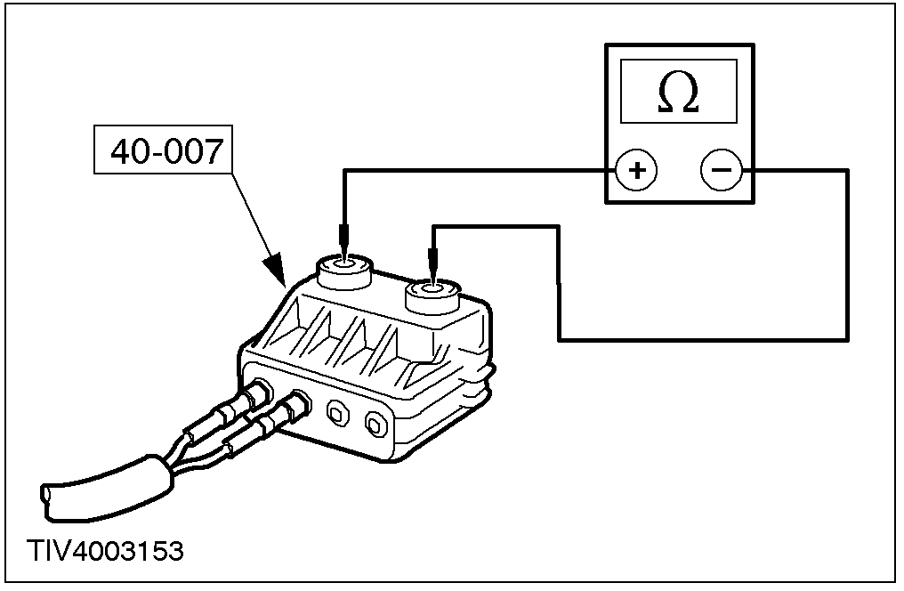 |  |  | - 电阻是否介于2与3欧姆之间？  →是  重复自检，清除DTC(故障代码)。再次启动系统。参阅本章气囊辅助安全系统(SRS)。  →否  安装新的驾驶侧气囊组件。参阅本章驾驶侧气囊组件。重复自检，清除DTC(故障代码)。再次启动系统。参阅本章气囊辅助安全系统(SRS)。
Q3：检查时钟弹簧线路是否断路或高电阻
 | 气囊控制模块C490 | 时钟弹簧C143

诊断与测试(续)
状况 | 内容/结果/措施
测量介于下列线路之间的电阻：
─ 气囊控制模块C490芯脚1，线路15S-JA8(GN/RD)与时钟弹簧C413芯脚9，线路15S-JA8(GN/RD)线束侧之间的电阻
─ 气囊控制模块C490芯脚2，线路91S-JA8(BK/OG) 与时钟弹簧C413芯脚8，线路91S-JA8(BK/OG)线束侧之间的电阻
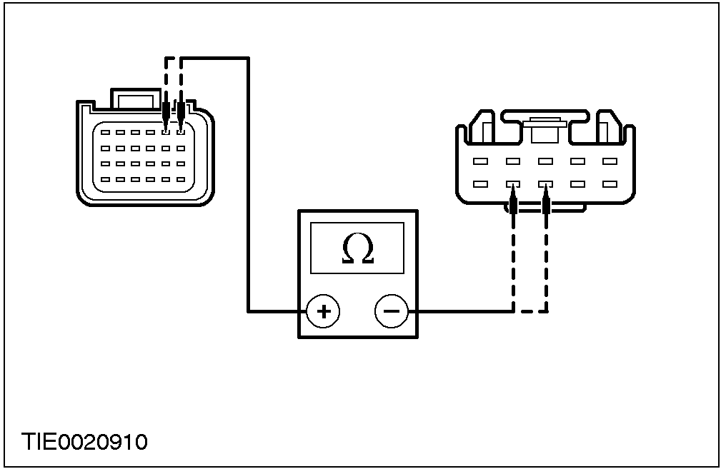 | - 电阻是否低于5欧姆？  →是  安装新的时钟弹簧。参阅本章时钟弹簧。重复自检，清除DTC(故障代码)。再次启动系统。参阅本章气囊辅助安全系统(SRS)。  →否  维修线路15S-JA8(GN/RD)与91S-JA8(BK/OG)。重复自检，清除DTC(故障代码)。再次启动系统。参阅本章气囊辅助安全系统(SRS)。
定点测试R：DTC B2293：错误值28：驾驶侧气囊第一段线路低电阻
状况 | 内容/结果/措施
警告：拆下任何辅助安全系统的电气连接器之前先将蓄电池搭铁线拆下之后等待至少一分钟。否则可能造成人身伤害。
R1：检查驾驶侧气囊线路的电阻
解除辅助安全系统的作用。
参阅本章气囊辅助安全系统(SRS)。
安装仿真器来进行自检。
- 是否系统检验正确？
→是
至R2
→否
至R3
R2：检查驾驶侧气囊组件引爆电阻
进行测试并连接导线到驾驶侧气囊组件 ─ 第一段。
在WDS上选择DMM。
进行测试并连接导线到WDS。
测量气囊组件引爆线路的电阻。
诊断与测试(续)

状况 |  |  | 内容/结果/措施
进行测试并连接导线到驾驶侧气囊组件 ─ 第二段。
测量气囊组件引爆线路的电阻。
- 电阻是否介于2与3欧姆之间？
→是
重复自检，清除DTC(故障代码)。再次启动系统。参阅本章气囊辅助安全系统(SRS)。
→否
安装新的驾驶侧气囊组件。参阅本章驾驶侧气囊组件。重复自检，清除DTC(故障代码)。再次启动系统。参阅本章气囊辅助安全系统(SRS)。
R3：检查时钟弹簧线路是否低电阻
 | 时钟弹簧C413 | 气囊控制模块C490
 |  |  | 测量介于气囊控制模块C490芯脚1，线路15S-JA8(GN/RD)与芯脚2，线路91S-JA8(BK/OG)线束侧之间的电阻
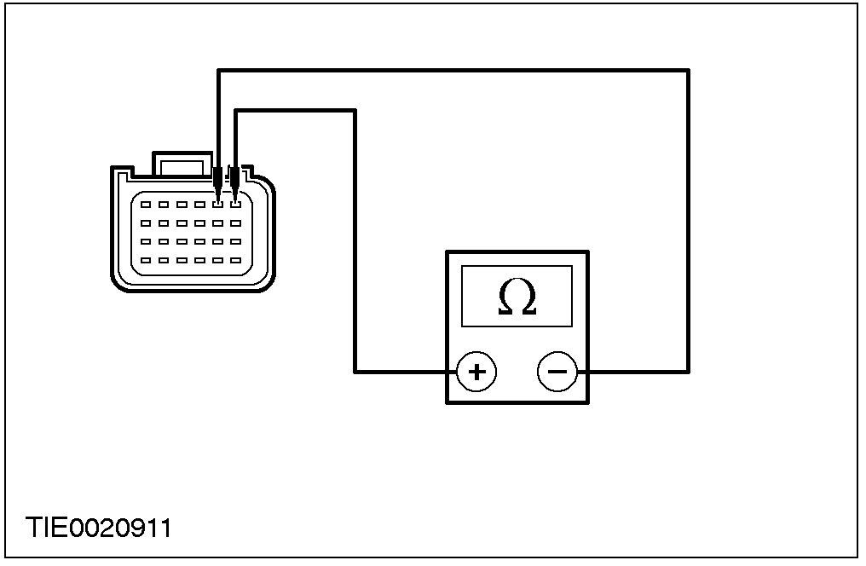 |  |  | - 电阻是否大于10,000欧姆？  →是  安装新的时钟弹簧。参阅本章时钟弹簧。重复自检，清除DTC(故障代码)。再次启动系统。参阅本章气囊辅助安全系统(SRS)。  →否  维修线路15S-JA8(GN/RD)与91S-JA8(BK/OG)。重复自检，清除DTC(故障代码)。再次启动系统。参阅本章气囊辅助安全系统(SRS)。

定点测试S：DTC B2293：错误值27：乘客侧气囊第一段与搭铁短路
状况 | 内容/结果/措施
警告：拆下任何辅助安全系统的电气连接器之前先将蓄电池搭铁线拆下之后等待至少一分钟。否则可能造成人身伤害。

诊断与测试(续)

状况 | 内容/结果/措施
S1：检查乘客侧气囊第一段线路
解除辅助安全系统的作用。
参阅本章气囊辅助安全系统(SRS)。
安装仿真器来进行自检。
- 是否系统检验正确？
→是
至S2
→否
至S3
S2：检查乘客侧气囊组件
警告：未使用WDS切勿进行测试。否则可能造成人身伤害。
进行测试并连接导线到乘客侧气囊组件 ─ 第一段。
在WDS上选择DMM。
进行测试并连接导线到WDS。
测量介于每一个芯脚与气囊组件外壳之间的电阻。
进行测试并连接导线到乘客侧气囊组件 ─ 第二段。
测量介于每一个芯脚与气囊组件外壳之间的电阻。
- 电阻是否大于10,000欧姆？
→是
重复自检，清除DTC(故障代码)。再次启动系统。参阅本章气囊辅助安全系统(SRS)。
→否
安装新的乘客侧气囊组件。参阅本章乘客侧气囊组件。重复自检，清除DTC(故障代码)。再次启动系统。参阅本章气囊辅助安全系统(SRS)。

诊断与测试(续)

状况 |  |  | 内容/结果/措施
S3：检查乘客侧气囊第一段线束是否与搭铁短路
 | 气囊控制模块 | 乘客侧气囊组件第一段仿真器
测量介于下列线路之间的电阻
─ 气囊控制模块C490芯脚3，线路15S-JA8(GN/YE)线束侧与搭铁之间的电阻
─ 气囊控制模块C490芯脚4，线路91S-JA32(BK/WH)线束侧与搭铁之间的电阻
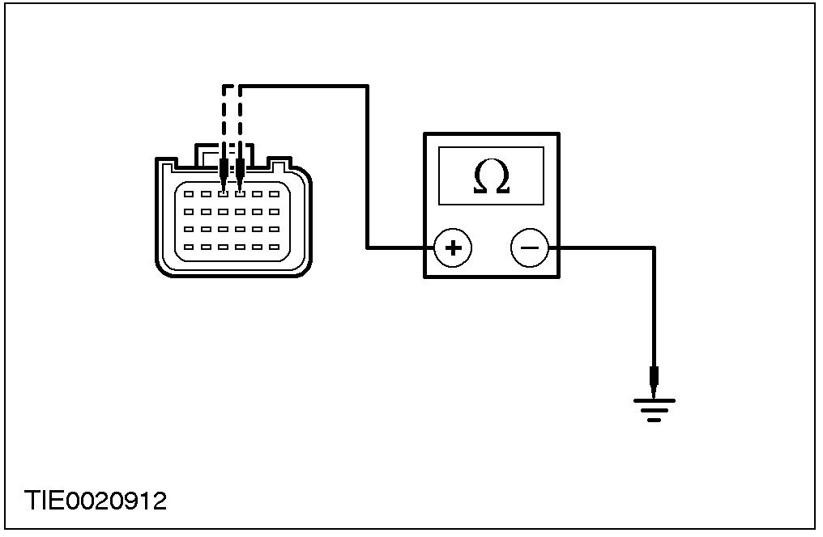 |  |  | - 电阻是否大于10,000欧姆？  →是  重复自检，清除DTC(故障代码)。再次启动系统。参阅本章气囊辅助安全系统(SRS)。  →否  维修气囊线束。详见线路图。重复自检，清除DTC(故障代码)。再次启动系统。参阅本章气囊辅助安全系统(SRS)。

定点测试T：DTC B2293：错误值26：乘客侧气囊第一段与蓄电池电源短路
状况 | 内容/结果/措施
警告：拆下任何辅助安全系统的电气连接器之前先将蓄电池搭铁线拆下之后等待至少一分钟。否则可能造成人身伤害。
T1：检查乘客侧气囊第一段线束是否与蓄电池电源短路
解除辅助安全系统的作用。
参阅本章气囊辅助安全系统(SRS)。

诊断与测试(续)

状况 |  |  | 内容/结果/措施
乘客侧气囊  模块第一段  仿真器 | 气囊控制模块C490
测量介于下列线路之间的电压：
─ 气囊控制模块C490芯脚3，线路15S-JA32(GN/YE)线束侧与搭铁之间的电压
─ 气囊控制模块C490芯脚4，线路91S-JA32(BK/WH)线束侧与搭铁之间的电压
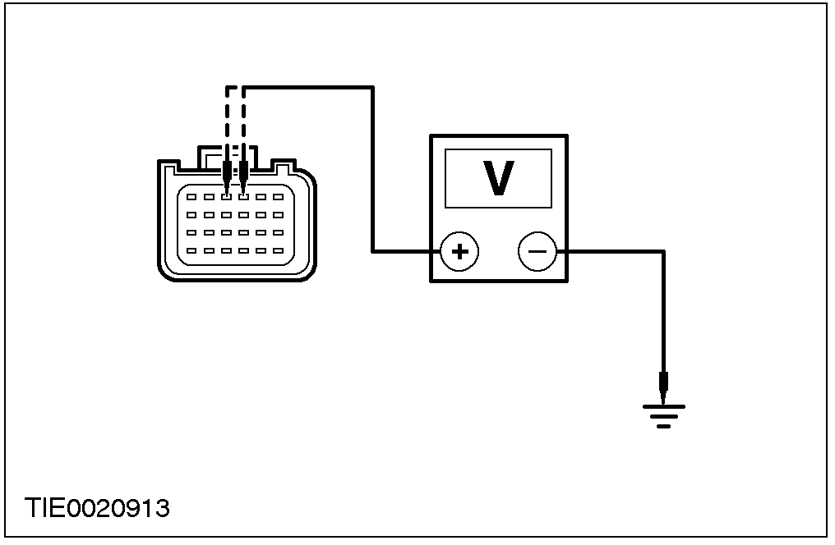 |  |  | - 是否有电压？  →是  维修气囊线束。详见线路图。重复自检，清除DTC(故障代码)。再次启动系统。参阅本章气囊辅助安全系统(SRS)。  →否  连接乘客侧气囊组件第一段仿真器与气囊控制模块。  重复自检，清除DTC(故障代码)。再次启动系统。参阅本章气囊辅助安全系统(SRS)。

定点测试U：DTC B2293：错误值25：乘客侧气囊第一段线路断路
状况 | 内容/结果/措施
警告：拆下任何辅助安全系统的电气连接器之前先将蓄电池搭铁线拆下之后等待至少一分钟。否则可能造成人身伤害。
U1：检查乘客侧气囊第一段线路的电阻
解除辅助安全系统的作用。
参阅本章气囊辅助安全系统(SRS)。

诊断与测试(续)
状况 |  |  | 内容/结果/措施
安装仿真器来进行自检。
- 是否系统检验正确？
→是
至U2
→否
至U3
U2：检查乘客侧气囊组件引爆电阻
警告：未使用WDS切勿进行测试。否则可能造成人身伤害。
进行测试并连接导线到乘客侧气囊组件 ─ 第一段。
在WDS上选择DMM。
进行测试并连接导线到WDS。
测量气囊组件引爆线路的电阻。
进行测试并连接导线到乘客侧气囊组件 ─ 第二段。
测量气囊组件引爆线路的电阻。
- 电阻是否介于2与3欧姆之间？
→是
重复自检，清除DTC(故障代码)。再次启动系统。参阅本章气囊辅助安全系统(SRS)。
→否
安装新的乘客侧气囊组件。参阅本章乘客侧气囊组件。重复自检，清除DTC(故障代码)。再次启动系统。参阅本章气囊辅助安全系统(SRS)。
U3：检查乘客侧气囊第一段线束是否断路或高电阻
 | 气囊控制模块C490 | 乘客侧气囊第一段仿真器
测量介于下列线路之间的电阻：
─ 气囊控制模块C490芯脚3，线路15S-JA32(GN/YE)与乘客侧气囊组件C481芯脚1，线路15S-JA32(GN/YE)线束侧之间的电阻
─ 气囊控制模块C490芯脚4，线路91S-JA32(BK/WH)与乘客侧气囊组件C481芯脚1，线路2，线路91S-JA32(BK/WH)线束侧之间的电阻。
诊断与测试(续)

状况 | 内容/结果/措施
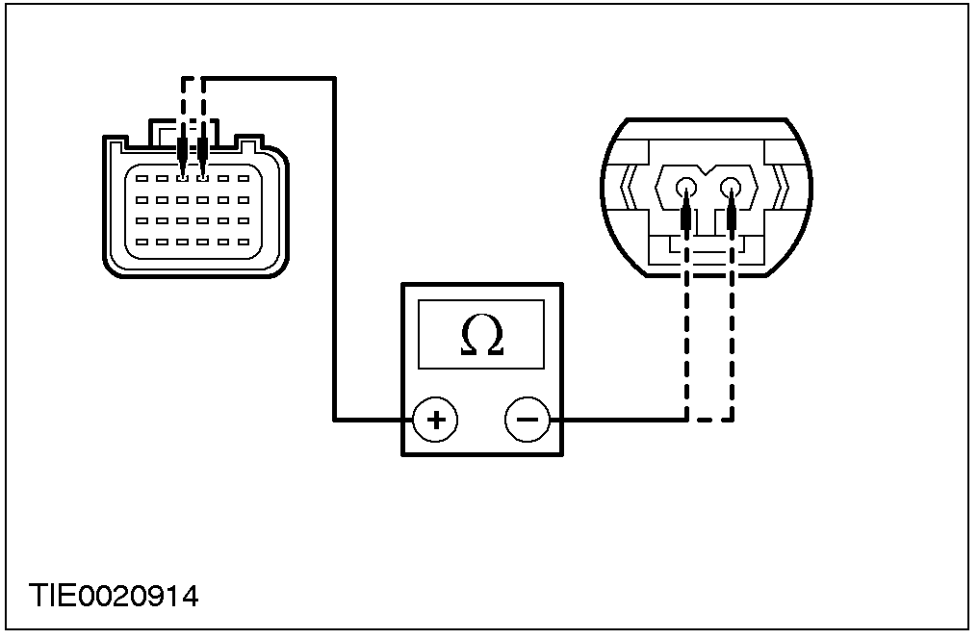 | - 电阻是否低于5欧姆？  →是  重复自检，清除DTC(故障代码)。再次启动系统。参阅本章气囊辅助安全系统(SRS)。  →否  维修线路15S-JA32(GN/YE)与91S-JA32(BK/WH)。重复自检，清除DTC(故障代码)。再次启动系统。参阅本章气囊辅助安全系统(SRS)。

定点测试V：DTC B2293：错误值24：乘客侧气囊第一段线路低电阻
状况 | 内容/结果/措施
警告：拆下任何辅助安全系统的电气连接器之前先将蓄电池搭铁线拆下之后等待至少一分钟。否则可能造成人身伤害。
V1：检查乘客侧气囊组件线路的电阻
解除辅助安全系统的作用。
参阅本章气囊辅助安全系统(SRS)。
安装仿真器来进行自检。
- 是否系统检验正确？
→是
至V2
→否
至V3
V2：检查乘客侧气囊组件引爆电阻
进行测试并连接导线到乘客侧气囊组件 ─ 第一段。
在WDS上选择DMM。
进行测试并连接导线到WDS。
测量气囊组件引爆线路的电阻。
进行测试并连接导线到乘客侧气囊组件 ─ 第二段。
测量气囊组件引爆线路的电阻。

诊断与测试(续)

状况 |  |  | 内容/结果/措施
- 电阻是否介于2与3欧姆之间？
→是
重复自检，清除DTC(故障代码)。再次启动系统。参阅本章气囊辅助安全系统(SRS)。
→否
安装新的乘客侧气囊组件。参阅本章乘客侧气囊组件。重复自检，清除DTC(故障代码)。再次启动系统。参阅本章气囊辅助安全系统(SRS)。
V3：检查乘客侧气囊第一段线束是否低电阻
 | 乘客侧气囊第一段仿真器 | 气囊控制模块C490
 |  |  | 测量介于气囊控制模块C490芯脚3，线路15S-JA32(GN/YE)与芯脚4，线路91S-JA32(BK/WH)线束侧之间的电阻
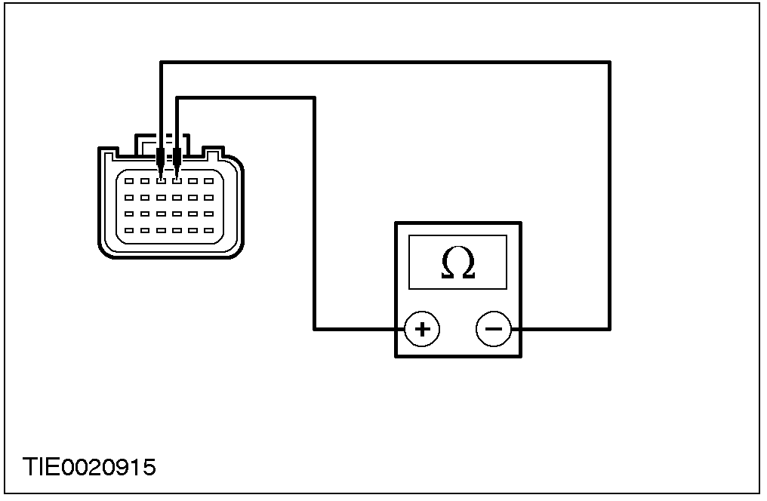 |  |  | - 电阻是否大于10,000欧姆？  →是  重复自检，清除DTC(故障代码)。再次启动系统。参阅本章气囊辅助安全系统(SRS)。  →否  维修线路15S-JA32(GN/YE)与线路91S-JA32(BK/WH)。重复自检，清除DTC(故障代码)。再次启动系统。参阅本章气囊辅助安全系统(SRS)。

定点测试W：DTC B2293：错误值23：驾驶侧气囊第二段线路与搭铁短路
状况 | 内容/结果/措施
警告：拆下任何辅助安全系统的电气连接器之前先将蓄电池搭铁线拆下之后等待至少一分钟。否则可能造成人身伤害。
W1：检查驾驶侧气囊第二段线路
解除辅助安全系统的作用。
参阅本章气囊辅助安全系统(SRS)。

诊断与测试(续)

状况 | 内容/结果/措施
安装仿真器来进行自检。
- 是否系统检验正确？
→是
至W2
→否
至W3
W2：检查驾驶侧气囊组件
警告：未使用WDS切勿进行测试。否则可能造成人身伤害。
进行测试并连接导线到驾驶侧气囊组件 ─ 第一段。
在WDS上选择DMM。
进行测试并连接导线到WDS。
测量介于每一个芯脚与气囊组件外壳之间的电阻。
进行测试并连接导线到驾驶侧气囊组件 ─ 第二段。
测量介于每一个芯脚与气囊组件外壳之间的电阻。
- 电阻是否大于10,000欧姆？
→是
重复自检，清除DTC(故障代码)。再次启动系统。参阅本章气囊辅助安全系统(SRS)。
→否
安装新的驾驶侧气囊组件。参阅本章驾驶侧气囊组件。重复自检，清除DTC(故障代码)。再次启动系统。参阅本章气囊辅助安全系统(SRS)

诊断与测试(续)

状况 |  |  | 内容/结果/措施
W3: 检查驾驶侧气囊第二段线路的线束是否与搭铁短路
 | 气囊控制模块C490 | 驾驶侧气囊第二段仿真器
测量介于下列线路之间的电阻：
─ 气囊控制模块C490芯脚5，线路15S-JA48(GN/BK)与线束侧与搭铁之间的电阻
─ 气囊控制模块C490芯脚6，线路91S-JA8(BK/GN)线束侧与搭铁之间的电阻
转动方向盘从锁定到锁定位置并记录电阻值
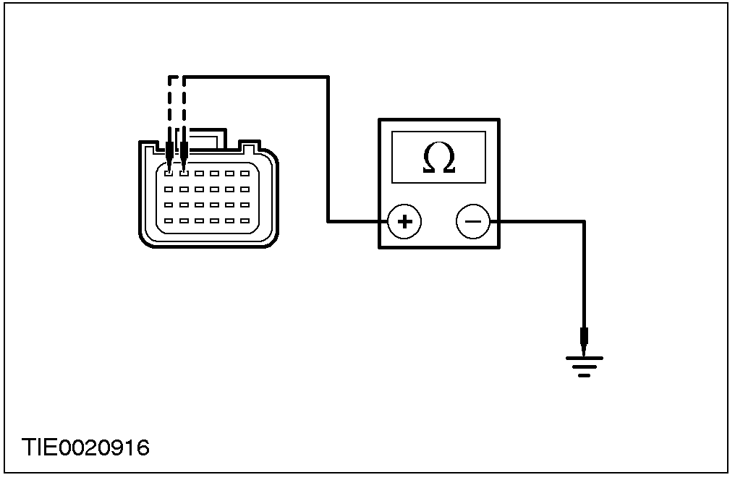 |  |  | - 电阻是否大于10,000欧姆？  →是  重复自检，清除DTC(故障代码)。再次启动系统。参阅本章气囊辅助安全系统(SRS)。  →否  至W4
W4：检查时钟弹簧是否与搭铁短路
时钟弹簧C413
测量介于下列线路之间的电阻：
─ 气囊控制模块C490芯脚5，线路15S-JA48(GN/BK)与线束侧与搭铁之间的电阻
─ 气囊控制模块C490芯脚6，线路91S-JA8(BK/GN)线束侧与搭铁之间的电阻
转动方向盘从锁定到锁定位置并记录电阻值。

诊断与测试(续)

状况 | 内容/结果/措施
- 电阻是否大于10,000欧姆？
→是
安装时钟弹簧。参阅本章时钟弹簧。重复自检，清除DTC(故障代码)。再次启动系统。参阅本章气囊辅助安全系统(SRS)。
→否
维修气囊线束。详见线路图。重复自检，清除DTC(故障代码)。再次启动系统。参阅本章气囊辅助安全系统(SRS)。

定点测试X：DTC B2293：错误值22：驾驶侧气囊第二段与蓄电池电源短路
状况 |  |  | 内容/结果/措施
警告：拆下任何辅助安全系统的电气连接器之前先将蓄电池搭铁线拆下之后等待至少一分钟。否则可能造成人身伤害。
X1：检查驾驶侧气囊第二段线束是否与蓄电池或点火电源短路
解除辅助安全系统的作用。
参阅本章气囊辅助安全系统(SRS)。
驾驶侧气囊组件第二段仿真器 | 气囊控制模块C490
测量介于下列线路之间的电压：
─ 气囊控制模块C490芯脚5，线路15S-JA48(GN/BK)线束侧与搭铁之间的电压
─ 气囊控制模块C490芯脚6，线路91S-JA48(BK/GN)线束侧与搭铁之间的电压

诊断与测试(续)

状况 |  |  | 内容/结果/措施
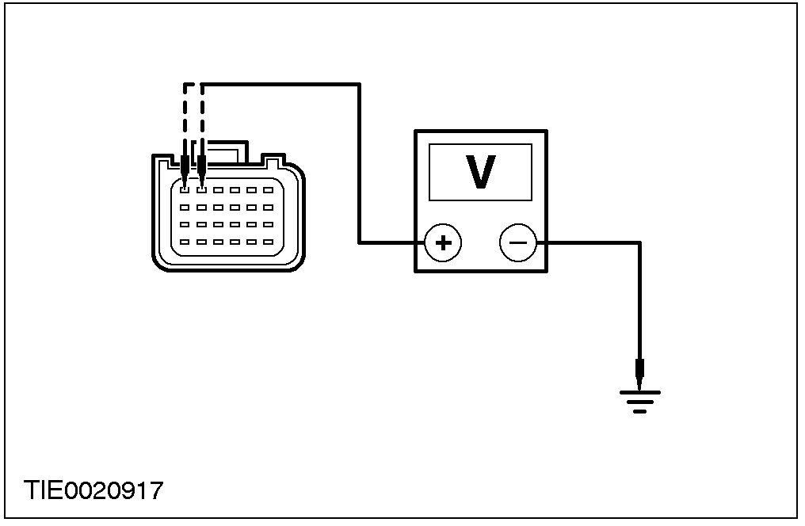 |  |  | - 是否有电压？  →是  至X2  →否  连接驾驶侧气囊组件第二段仿真器与气囊控制模块。重复自检，清除DTC(故障代码)。再次启动系统。参阅本章气囊辅助安全系统(SRS)。
X2：检查时钟弹簧是否与蓄电池或点火电源短路
 | 时钟弹簧C413
测量介于下列线路之间的电压：
─ 气囊控制模块C490芯脚5，线路15S-JA48(GN/BK)线束侧与搭铁之间的电压
─ 气囊控制模块C490芯脚6，线路91S-JA8(BK/GN)线束侧与搭铁之间的电压
- 是否有电压？
→是
维修气囊线束。其它有关信息，请参阅线路图。重复自检，清除DTC(故障代码)。再次启动系统。参阅本章气囊辅助安全系统(SRS)。
→否
安装新的时钟弹簧。参阅本章时钟弹簧。重复自检，清除DTC(故障代码)。再次启动系统。参阅本章气囊辅助安全系统(SRS)。

定点测试Y：DTC B2293：错误值21：驾驶侧气囊第二段线路断路
状况 | 内容/结果/措施
警告：拆下任何辅助安全系统的电气连接器之前先将蓄电池搭铁线拆下之后等待至少一分钟。否则可能造成人身伤害。
Y1：检查驾驶侧气囊第一段线路电阻
解除辅助安全系统的作用。
参阅本章气囊辅助安全系统(SRS)。

诊断与测试(续)

状况 |  |  | 内容/结果/措施
安装仿真器来进行自检。
- 是否系统检验正确？
→是
至Y2
→否
至Y3
Y2：检查驾驶侧气囊组件引爆线路
警告：未使用WDS切勿进行测试。否则可能造成人身伤害。
进行测试并连接导线到驾驶侧气囊组件 ─ 第一段。
在WDS上选择DMM。
进行测试并连接导线到WDS。
测量气囊组件引爆线路的电阻。
进行测试并连接导线到驾驶侧气囊组件 ─ 第二段。
测量气囊组件引爆线路的电阻。
- 电阻是否介于2与3欧姆之间？
→是
重复自检，清除DTC(故障代码)。再次启动系统。参阅本章气囊辅助安全系统(SRS)。
→否
安装新的驾驶侧气囊组件。参阅本章驾驶侧气囊组件。重复自检，清除DTC(故障代码)。再次启动系统。参阅本章气囊辅助安全系统(SRS)。
Y3：检查时钟弹簧线路是否断路或高电阻
 | 气囊控制模块C490 | 时钟弹簧C143
诊断与测试(续)

状况 | 内容/结果/措施
测量介于下列线路之间的电阻：
─ 气囊控制模块C490芯脚5，线路15S-JA48(GN/BK)与时钟弹簧C413芯脚2，线路15S-JA48(GN/BK)线束侧之间的电阻
─ 气囊控制模块C490芯脚6，线路91S-JA48(BK/GN)与时钟弹簧C413芯脚1，线路91S-JA48(BK/GN)线束侧之间的电阻
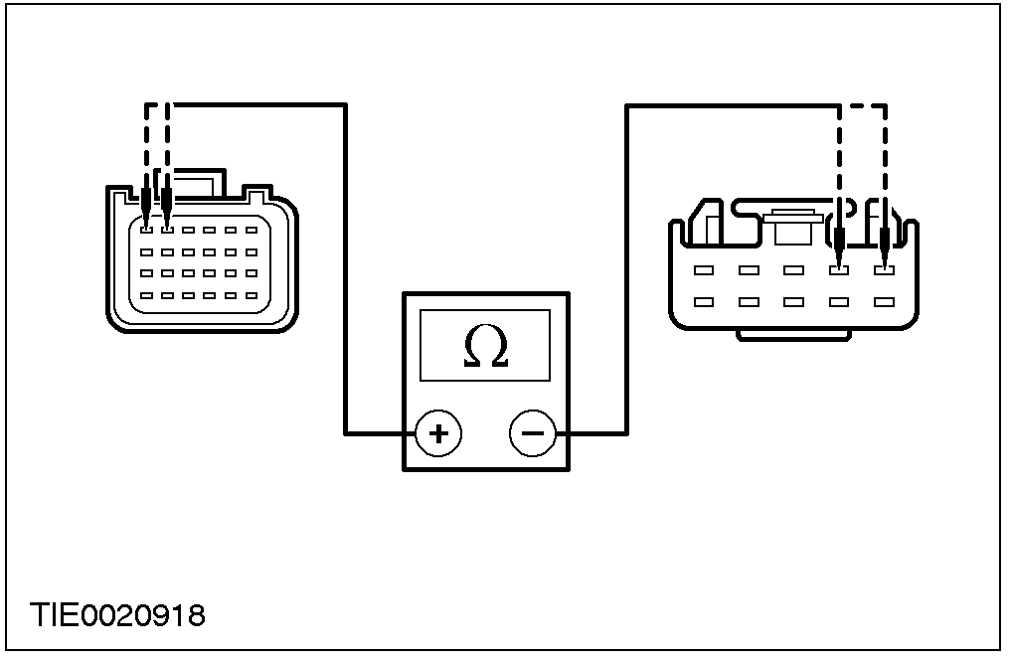 | - 电阻是否低于5欧姆？  →是  安装新的时钟弹簧。参阅本章时钟弹簧。重复自检，清除DTC(故障代码)。再次启动系统。参阅本章气囊辅助安全系统(SRS)。  →否  维修线路15S-JA48(GN/BK)或线路91S-JA48(BK/GN)。重复自检，清除DTC(故障代码)。再次启动系统。参阅本章气囊辅助安全系统(SRS)
定点测试Z：B2293：错误值20：驾驶侧气囊第二段线路低电阻
状况 | 内容/结果/措施
警告：拆下任何辅助安全系统的电气连接器之前先将蓄电池搭铁线拆下之后等待至少一分钟。否则可能造成人身伤害。
Z1：检查驾驶侧气囊组件线路的电阻
解除辅助安全系统的作用。
参阅本章气囊辅助安全系统(SRS)。
安装仿真器来进行自检。
- 是否系统检验正确？
→是
至Z2
→否
至Z3
Z2：检查驾驶侧气囊组件引爆电阻
进行测试并连接导线到驾驶侧气囊组件 ─ 第一段。
在WDS上选择DMM。
进行测试并连接导线到WDS。
测量气囊组件引爆线路的电阻。
诊断与测试(续)

状况 |  |  | 内容/结果/措施
进行测试并连接导线到驾驶侧气囊组件 ─ 第二段。
测量气囊组件引爆线路的电阻。
- 电阻是否介于2与3欧姆之间？
→是
重复自检，清除DTC(故障代码)。再次启动系统。参阅本章气囊辅助安全系统(SRS)。
→否
安装新的驾驶侧气囊组件。参阅本章驾驶侧气囊组件。重复自检，清除DTC(故障代码)。再次启动系统。参阅本章气囊辅助安全系统(SRS)。
Z3：检查时钟弹簧是否低电阻
 | 时钟弹簧C413 | 气囊控制模块C490
 |  |  | 测量介于气囊控制模块C490芯脚5，线路15S-JA48(GN/BK)与芯脚6，线路91S-JA48(BK/GN)线束侧之间的电阻
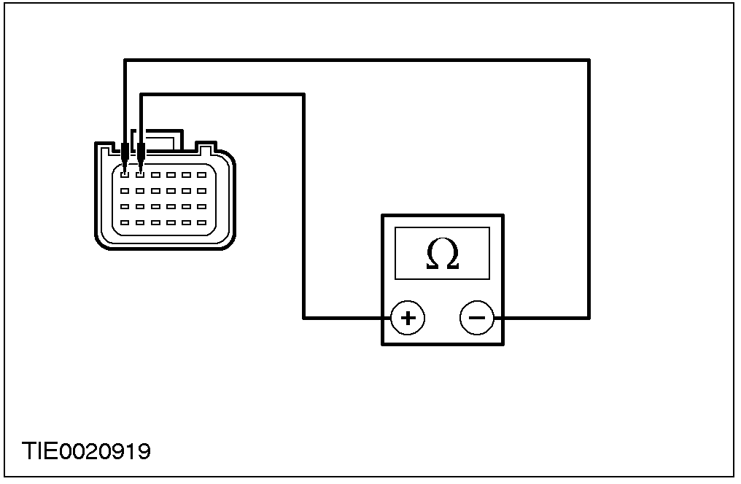 |  |  | - 电阻是否高于10,000欧姆？  →是  安装新的时钟弹簧。参阅本章时钟弹簧。重复自检，清除DTC(故障代码)。再次启动系统。参阅本章气囊辅助安全系统(SRS)。  →否  维修线路15S-JA48(GN/BK)与线路91S-JA48(BK/GN)。重复自检，清除DTC(故障代码)。再次启动系统。参阅本章气囊辅助安全系统(SRS)。

定点测试AA：DTC B2293：错误值19：乘客侧气囊第二段与搭铁短路
状况 | 内容/结果/措施
警告：拆下任何辅助安全系统的电气连接器之前先将蓄电池搭铁线拆下之后等待至少一分钟。否则可能造成人身伤害。

诊断与测试(续)

状况 | 内容/结果/措施
AA1：检查乘客侧气囊第二段线路
解除辅助安全系统的作用。
参阅本章气囊辅助安全系统(SRS)。
安装仿真器来进行自检。
- 是否系统检验正确？
→是
至AA2
→否
至AA3
AA2：检查乘客侧气囊组件
进行测试并连接导线到乘客侧气囊组件 ─ 第一段。
在WDS上选择DMM。
进行测试并连接导线到WDS。
测量介于每一个芯脚与气囊组件外壳之间的电阻。
进行测试并连接导线到乘客侧气囊组件 ─ 第二段。
测量介于每一个芯脚与气囊组件外壳之间的电阻。
- 电阻是否大于10,000欧姆？
→是
重复自检，清除DTC(故障代码)。再次启动系统。参阅本章气囊辅助安全系统(SRS)。
→否
安装新的乘客侧气囊组件。参阅本章乘客侧气囊组件。重复自检，清除DTC(故障代码)。再次启动系统。参阅本章气囊辅助安全系统(SRS)。

诊断与测试(续)

状况 |  |  | 内容/结果/措施
AA3：检查乘客侧气囊第二段线束是否与搭铁短路
 | 气囊控制模块C490 | 乘客侧气囊组件第二段仿真器
测量介于下列线路之间的电阻：
─ 气囊控制模块C490芯脚13，线路15S-JA31(GN/BK)线束侧与搭铁之间的电阻
─ 气囊控制模块C490芯脚14，线路91S-JA31(BK/WH)线束侧与搭铁之间的电阻
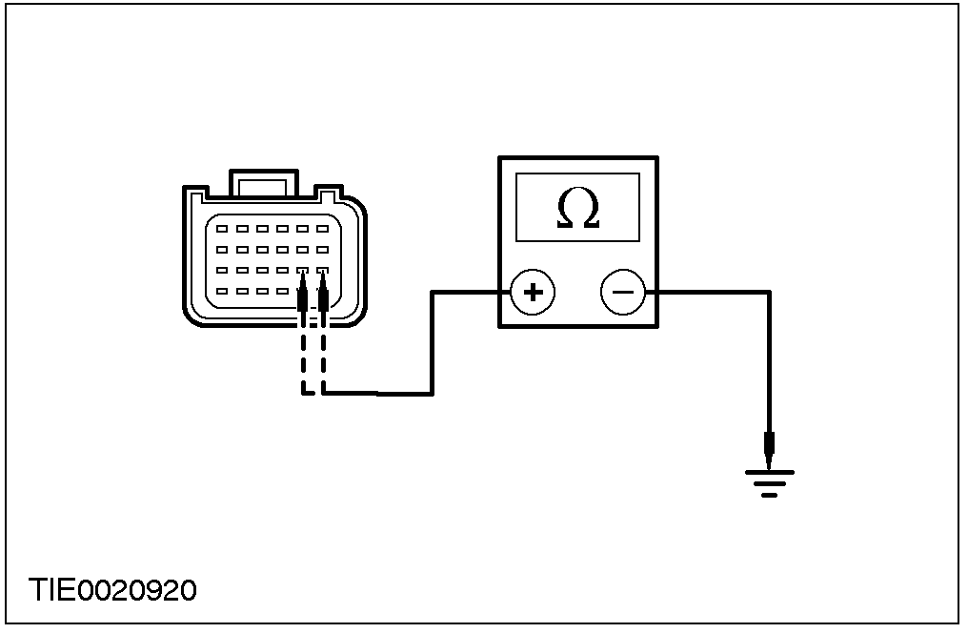 |  |  | - 电阻是否大于10,000欧姆？  →是  重复自检，清除DTC(故障代码)。再次启动系统。参阅本章气囊辅助安全系统(SRS)。  →否  维修气囊线束。其它有关信息，请参阅线路图。重复自检，清除DTC(故障代码)。再次启动系统。参阅本章气囊辅助安全系统(SRS)。

定点测试AB：DTC B2293：错误值18：乘客侧气囊第二段与蓄电池电源短路
状况 | 内容/结果/措施
警告：拆下任何辅助安全系统的电气连接器之前先将蓄电池搭铁线拆下之后等待至少一分钟。否则可能造成人身伤害。
AB1：检查乘客侧气囊第二段线束是否与蓄电池或点火电源短路
解除辅助安全系统的作用。
参阅本章气囊辅助安全系统(SRS)。

诊断与测试(续)

状况 |  |  | 内容/结果/措施
乘客侧气囊组件第二段仿真器 | 气囊控制模块C490
测量介于下列线路之间的电压：
─ 气囊控制模块C490芯脚13，线路15S-JA31(GN/WH)线束侧与搭铁之间的电压
─ 气囊控制模块C490芯脚14，线路91S-JA31(BK/WH)线束侧与搭铁之间的电压
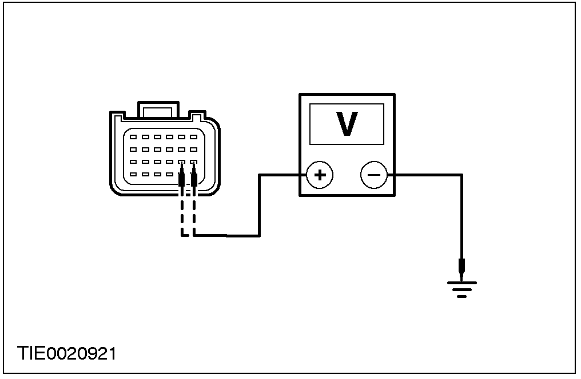 |  |  | - 是否有电压？  →是  维修气囊线束。其它有关信息，请参阅线路图。重复自检，清除DTC(故障代码)。再次启动系统。参阅本章气囊辅助安全系统(SRS)。  →否  连接乘客侧气囊组件第二段仿真器与气囊控制模块。重复自检，清除DTC(故障代码)。再次启动系统。参阅本章气囊辅助安全系统(SRS)。

定点测试AC：DTC B2293：错误值17：乘客侧气囊第二段断路
状况 | 内容/结果/措施
警告：拆下任何辅助安全系统的电气连接器之前先将蓄电池搭铁线拆下之后等待至少一分钟。否则可能造成人身伤害。
AC1：检查乘客侧气囊第二段线路电阻
解除辅助安全系统的作用。
参阅本章气囊辅助安全系统(SRS)。

诊断与测试(续)

状况 |  |  | 内容/结果/措施
安装仿真器来进行自检。
- 是否系统检验正确？
→是
至AC2
→否
至AC3
AC2：检查乘客侧气囊组件引爆电阻
警告：未使用WDS切勿进行测试。否则可能造成人身伤害。
进行测试并连接导线到乘客侧气囊组件 ─ 第一段。
在WDS上选择DMM。
进行测试并连接导线到WDS。
测量气囊组件引爆线路的电阻。
进行测试并连接导线到乘客侧气囊组件 ─ 第二段。
测量气囊组件引爆线路的电阻。
- 电阻是否介于2与3欧姆之间？
→是
重复自检，清除DTC(故障代码)。再次启动系统。参阅本章气囊辅助安全系统(SRS)。
→否
安装新的乘客侧气囊组件。参阅本章乘客侧气囊组件。重复自检，清除DTC(故障代码)。再次启动系统。参阅本章气囊辅助安全系统(SRS)。
AC3：检查乘客侧气囊第二段线束是否断路或高电阻
 | 气囊控制模块C490 | 乘客侧气囊组件第二段仿真器

诊断与测试(续)

状况 | 内容/结果/措施
测量介于下列线路之间的电阻：
─ 气囊控制模块C490芯脚13，线路15S-JA31(GN/WH)与乘客侧气囊组件C482芯脚1，线路15S-JA31(GN/WH)线束侧之间的电阻
─ 气囊控制模块C490芯脚14，线路91S-JA31(BK/WH)与乘客侧气囊组件C482芯脚2，线路91S-JA31(BK/WH)线束侧之间的电阻。
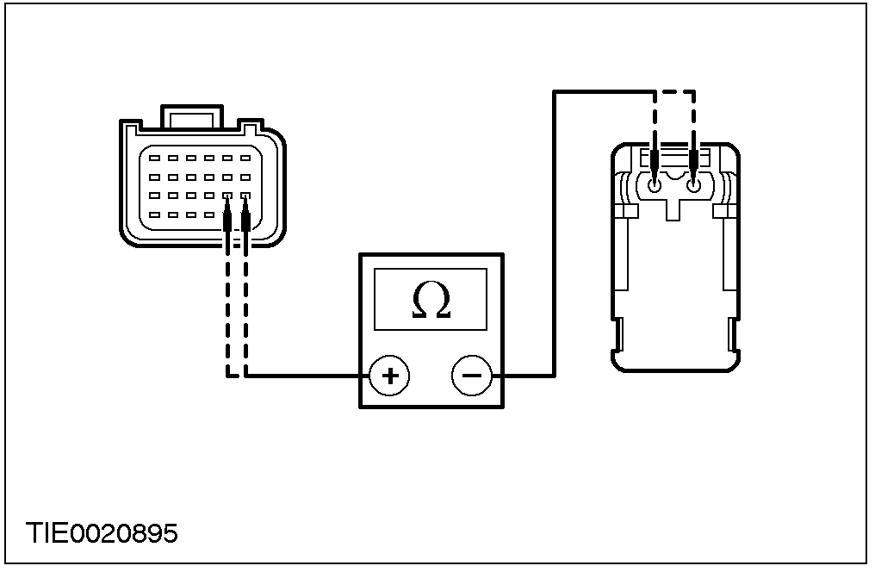 | - 电阻是否低于5欧姆？  →是  重复自检，清除DTC(故障代码)。再次启动系统。参阅本章气囊辅助安全系统(SRS)。  →否  维修线路15S-JA31(GN/WH)与线路91S-JA31(BK/WH)。重复自检，清除DTC(故障代码)。再次启动系统。参阅本章气囊辅助安全系统(SRS)。

定点测试AD：DTC B2293：错误值16：乘客侧气囊第二段线路低电阻
状况 | 内容/结果/措施
警告：拆下任何辅助安全系统的电气连接器之前先将蓄电池搭铁线拆下之后等待至少一分钟。否则可能造成人身伤害。
AD1：检查乘客侧气囊组件线路电阻
解除辅助安全系统的作用。
参阅本章气囊辅助安全系统(SRS)。
安装仿真器来进行自检。
- 是否系统检验正确？
→是
至AD2
→否
至AD3
AD2：检查乘客侧气囊组件引爆电阻
进行测试并连接导线到乘客侧气囊组件 ─ 第一段。
在WDS上选择DMM。
进行测试并连接导线到WDS。
诊断与测试(续)

状况 |  |  | 内容/结果/措施
测量气囊组件引爆线路的电阻。
进行测试并连接导线到乘客侧气囊组件 ─ 第二段。
测量气囊组件引爆线路的电阻。
- 电阻是否介于2与3欧姆之间？
→是
重复自检，清除DTC(故障代码)。再次启动系统。参阅本章气囊辅助安全系统(SRS)。
→否
安装新的乘客侧气囊组件。参阅本章乘客侧气囊组件。重复自检，清除DTC(故障代码)。再次启动系统。参阅本章气囊辅助安全系统(SRS)。
AD3：检查乘客侧气囊第二段线束是否低电阻
 | 乘客侧气囊组件第二段仿真器 | 气囊控制模块C490
 |  |  | 测量介于气囊控制模块C490芯脚13，线路15S-JA31(GN/WH)与芯脚14，线路91S-JA31(BK/WH)线束侧之间的电阻
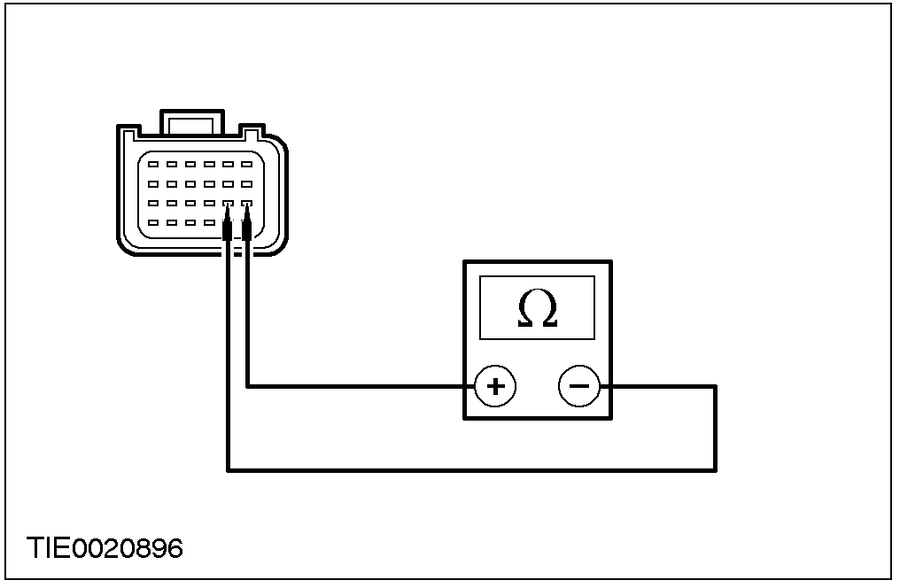 |  |  | - 电阻是否大于10,000欧姆？  →是  重复自检，清除DTC(故障代码)。再次启动系统。参阅本章气囊辅助安全系统(SRS)。  →否  维修线路15S-JA31(GN/WH)与线路91S-JA31(BK/WH)。重复自检，清除DTC(故障代码)。再次启动系统。参阅本章气囊辅助安全系统(SRS)。

诊断与测试(续)

定点测试AE：DTC B2294：错误值31：驾驶位侧撞气帘线路与蓄电池电源短路
状况 |  |  | 内容/结果/措施
警告：拆下任何辅助安全系统的电气连接器之前先将蓄电池搭铁线拆下之后等待至少一分钟。否则可能造成人身伤害。
AE1：检查驾驶位侧撞气帘线束是否与蓄电池或点火电源短路
解除辅助安全系统的作用。
参阅本章气囊辅助安全系统(SRS)。
驾驶位侧撞气帘组件仿真器 | 气囊控制模块C491
测量介于下列线路之间的电压：
─ 气囊控制模块C491芯脚3，线路15S-JA50(GN/OG)线束侧与搭铁之间的电压
─ 气囊控制模块C491芯脚4，线路91S-JA50(BK/RD)线束侧与搭铁之间的电压
- 是否有电压？
→是
维修气囊线束。其它有关信息，请参阅线路图。重复自检，清除DTC(故障代码)。再次启动系统。参阅本章气囊辅助安全系统(SRS)。
→否
连接乘客侧气帘组件仿真器与气囊控制模块。重复自检，清除DTC(故障代码)。再次启动系统。参阅本章气囊辅助安全系统(SRS)。

定点测试AF：DTC B2294：错误值30：驾驶侧气帘线路与搭铁短路
状况 | 内容/结果/措施
警告：拆下任何辅助安全系统的电气连接器之前先将蓄电池搭铁线拆下之后等待至少一分钟。否则可能造成人身伤害。

诊断与测试(续)

状况 | 内容/结果/措施
AF1：检查驾驶侧气帘线路
解除辅助安全系统的作用。
参阅本章气囊辅助安全系统(SRS)。
安装仿真器来进行自检。
- 是否系统检验正确？
→是
至AF2
→否
至AF3
AF2：检查驾驶侧气帘组件
警告：未使用WDS切勿进行测试。否则可能造成人身伤害。
进行测试并连接导线到驾驶侧气帘组件。
在WDS上选择DMM。
进行测试并连接导线到WDS。
测量介于每一个芯脚与侧撞气帘组件外壳之间的电阻。
- 电阻是否大于10,000欧姆？
→是
重复自检，清除DTC(故障代码)。再次启动系统。参阅本章气囊辅助安全系统(SRS)。
→否
安装新的驾驶位侧撞气帘组件。参阅本章侧撞气帘组件。重复自检，清除DTC(故障代码)。再次启动系统。参阅本章气囊辅助安全系统(SRS)。

诊断与测试(续)

状况 |  |  | 内容/结果/措施
AF3：检查驾驶位侧撞气帘线束是否与搭铁短路
 | 气囊控制模块C491 | 驾驶位侧撞气帘组件仿真器
测量介于下列线路之间的电阻：
─ 气囊控制模块C491芯脚3，线路15S-JA50(GN/OG)线束侧与搭铁之间的电阻
─ 气囊控制模块C491芯脚4，线路91S-JA50(BK/RD)线束侧与搭铁之间的电阻
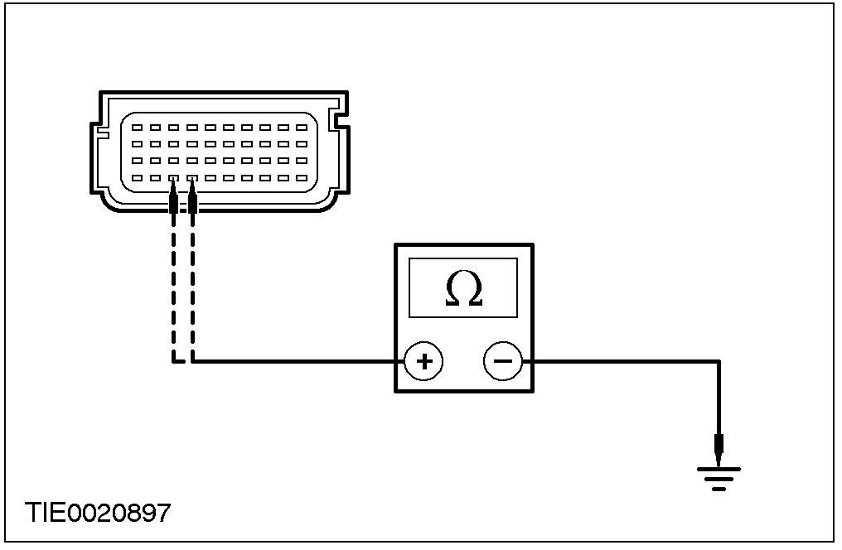 |  |  | - 电阻是否大于10,000欧姆？  →是  重复自检，清除DTC(故障代码)。再次启动系统。参阅本章气囊辅助安全系统(SRS)。  →否  维修气囊线束。其它有关信息，请参阅线路图。重复自检，清除DTC(故障代码)。再次启动系统。参阅本章气囊辅助安全系统(SRS)。

定点测试AG：DTC B2294：错误值29：驾驶侧气帘线路断路
状况 | 内容/结果/措施
警告：拆下任何辅助安全系统的电气连接器之前先将蓄电池搭铁线拆下之后等待至少一分钟。否则可能造成人身伤害。
AG1：检查驾驶位侧撞气帘线路电阻
解除辅助安全系统的作用。
参阅本章气囊辅助安全系统(SRS)。

诊断与测试(续)

状况 |  |  | 内容/结果/措施
安装仿真器来进行自检。
- 是否系统检验正确？
→是
至AG2
→否
至AG3
AG2：检查驾驶侧气帘组件引爆电阻
警告：未使用WDS切勿进行测试。否则可能造成人身伤害。
进行测试并连接导线到驾驶侧气囊组件。
在WDS上选择DMM。
进行测试并连接导线到WDS。
测量侧撞气帘组件引爆线路的电阻。
- 电阻是否介于2与3欧姆之间？
→是
重复自检，清除DTC(故障代码)。再次启动系统。参阅本章气囊辅助安全系统(SRS)。
→否
安装新的驾驶位侧撞气帘组件。参阅本章侧撞气帘组件。重复自检，清除DTC(故障代码)。再次启动系统。参阅本章气囊辅助安全系统(SRS)。
AG3：检查驾驶侧气帘线束是否断路或高电阻
 | 气囊控制模块C491 | 驾驶位侧撞气帘组件仿真器
测量介于下列线路之间的电阻：
─ 气囊控制模块C491芯脚3，线路15S-JA50(GN/OG)与驾驶侧气帘组件C597芯脚1，线路15S-JA50(GN/OG)线束侧之间的电阻
─ 气囊控制模块C491芯脚4，线路91S-JA50(BK/RD)与驾驶侧气帘组件C597芯脚2，线路91S-JA50(BK/RD)线束侧之间的电阻

诊断与测试(续)

状况 | 内容/结果/措施
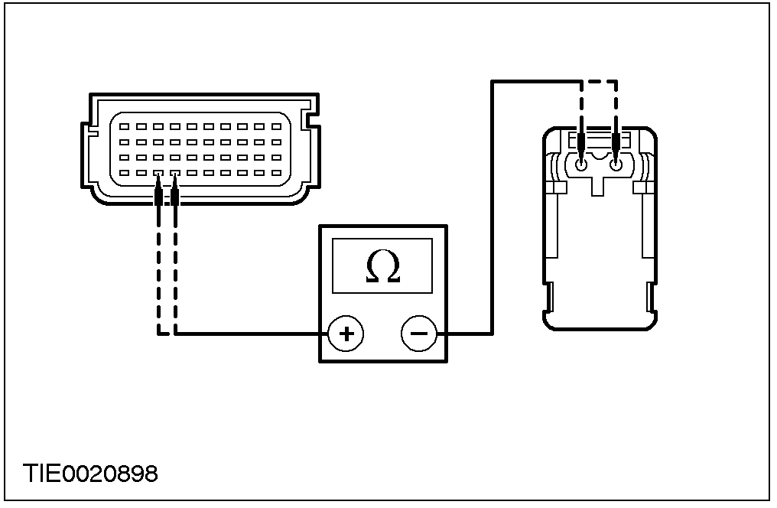 | - 电阻是否低于5欧姆？  →是  重复自检，清除DTC(故障代码)。再次启动系统。参阅本章气囊辅助安全系统(SRS)。  →否  维修线路15S-JA50(GN/OG)与线路91S-JA50(BK/RD)。重复自检，清除DTC(故障代码)。再次启动系统。参阅本章气囊辅助安全系统(SRS)。

定点测试AH：DTC B2294：错误值28：驾驶侧气帘引爆线路低电阻
状况 | 内容/结果/措施
警告：拆下任何辅助安全系统的电气连接器之前先将蓄电池搭铁线拆下之后等待至少一分钟。否则可能造成人身伤害。
AH1：检查驾驶位侧撞气帘组件线路电阻
解除辅助安全系统的作用。
参阅本章气囊辅助安全系统(SRS)。
安装仿真器来进行自检。
- 是否系统检验正确？
→是
至AH2。
→否
至AH3。
AH2：检查驾驶位侧撞气帘组件引爆电阻
进行测试并连接导线到驾驶侧气帘组件。
在WDS上选择DMM。
进行测试并连接导线到WDS。
测量侧撞气帘组件引爆线路的电阻。

诊断与测试(续)

状况 |  |  | 内容/结果/措施
- 电阻是否介于2与3欧姆之间？
→是
重复自检，清除DTC(故障代码)。再次启动系统。参阅本章气囊辅助安全系统(SRS)。
→否
安装新的驾驶侧气帘组件。参阅本章侧撞气帘组件。重复自检，清除DTC(故障代码)。再次启动系统。参阅本章气囊辅助安全系统(SRS)。
AH3：检查驾驶位侧撞气帘线束是否低电阻
 | 驾驶位侧撞气帘组件仿真器 | 气囊控制模块C491
 |  |  | 测量介于气囊控制模块C491芯脚3，线路15S-JA50(GN/OG)与芯脚4，线路91S-JA50(BK/RD)线束侧之间的电阻
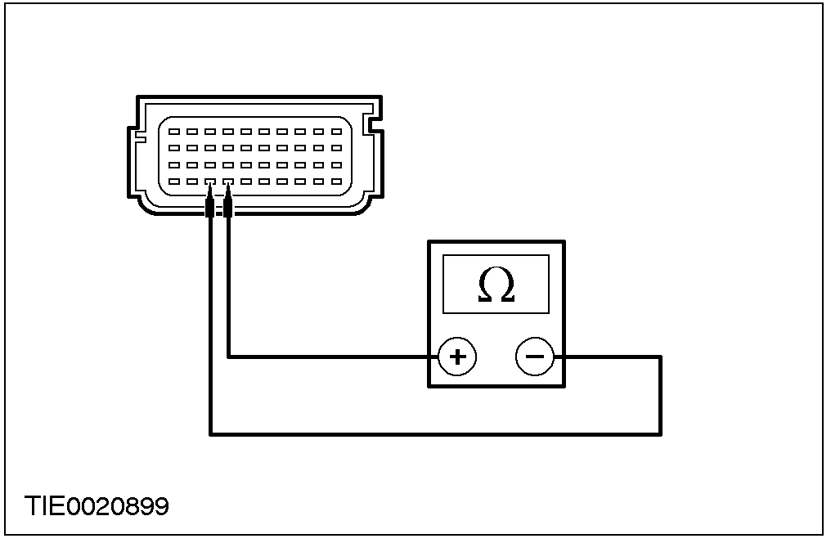 |  |  | - 电阻是否大于10,000欧姆？  →是  重复自检，清除DTC(故障代码)。再次启动系统。参阅本章气囊辅助安全系统(SRS)。  →否  维修15S-JA50(GN/OG)与91S-JA50(BK/RD)。重复自检，清除DTC(故障代码)。再次启动系统。参阅本章气囊辅助安全系统(SRS)。

定点测试AI：DTC B2294：错误值27：驾驶侧气帘线路与蓄电池电源短路
状况 | 内容/结果/措施
警告：拆下任何辅助安全系统的电气连接器之前先将蓄电池搭铁线拆下之后等待至少一分钟。否则可能造成人身伤害。
AI1：检查乘客侧气帘线束是否与蓄电池或点火电源短路
解除辅助安全系统的作用。
参阅本章气囊辅助安全系统(SRS)。

诊断与测试(续)

状况 |  |  | 内容/结果/措施
乘客位侧撞气帘组件仿真器 | 气囊控制模块C491
测量介于下列线路之间的电压：
─ 气囊控制模块C491芯脚5，线路15S-JA51(GN/BU)线束侧与搭铁之间的电压
─ 气囊控制模块C491芯脚6，线路91S-JA51(BK/BU)线束侧与搭铁之间的电压
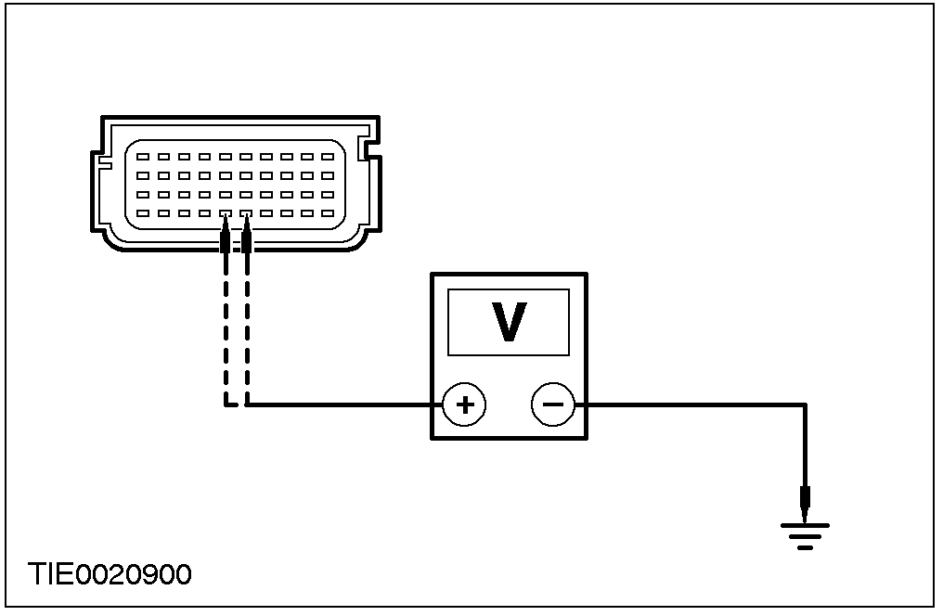 |  |  | - 是否有电压？  →是  维修气囊线束。其它有关信息，请参阅线路图。重复自检，清除DTC(故障代码)。再次启动系统。参阅本章气囊辅助安全系统(SRS)。  →否  连接乘客侧气帘组件仿真器与气囊控制模块。重复自检，清除DTC(故障代码)。再次启动系统。参阅本章气囊辅助安全系统(SRS)。

定点测试AJ：DTC B2294：错误值26：乘客侧气帘线路与搭铁短路
状况 | 内容/结果/措施
警告：拆下任何辅助安全系统的电气连接器之前先将蓄电池搭铁线拆下之后等待至少一分钟。否则可能造成人身伤害。
AJ1：检查乘客侧气帘线束是否与蓄电池或点火电源短路
解除辅助安全系统的作用。
参阅本章气囊辅助安全系统(SRS)。

诊断与测试(续)

状况 |  |  | 内容/结果/措施
安装仿真器来进行自检。
- 是否系统检验正确？
→是
至AJ2
→否
至AJ3
AJ2：检查乘客侧气帘组件
警告：未使用WDS切勿进行测试。否则可能造成人身伤害。
进行测试并连接导线到乘客侧气囊组件。
在WDS上选择DMM。
进行测试并连接导线到WDS。
测量介于每一个芯脚与侧撞气帘组件外壳之间的电阻。
- 电阻是否大于10,000欧姆？
→是
重复自检，清除DTC(故障代码)。再次启动系统。参阅本章气囊辅助安全系统(SRS)。
→否
安装新的乘客位侧撞气帘组件。参阅本章侧撞气帘组件。重复自检，清除DTC(故障代码)。再次启动系统。参阅本章气囊辅助安全系统(SRS)。
AJ3：检查乘客侧气帘线束是否与搭铁短路
 | 气囊控制模块C491 | 乘客位侧撞气帘组件仿真器
测量介于下列线路之间的电阻：
─ 气囊控制模块C491芯脚5，线路15S-JA51(GN/BU)线束侧与搭铁之间的电阻
─ 气囊控制模块C491芯脚6，线路91S-JA51(BK/BU)线束侧与搭铁之间的电阻

诊断与测试(续)

状况 | 内容/结果/措施
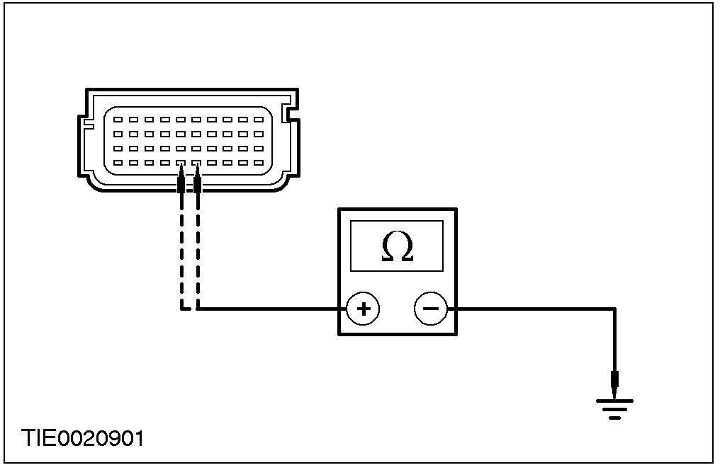 | - 电阻是否大于10,000欧姆？  →是  重复自检，清除DTC(故障代码)。再次启动系统。参阅本章气囊辅助安全系统(SRS)。  →否  维修气囊线束。其它有关信息，请参阅线路图。重复自检，清除DTC(故障代码)。再次启动系统。参阅本章气囊辅助安全系统(SRS)。

定点测试AK：DTC B2294：错误值25：乘客侧气帘线路断路。
状况 | 内容/结果/措施
警告：拆下任何辅助安全系统的电气连接器之前先将蓄电池搭铁线拆下之后等待至少一分钟。否则可能造成人身伤害。
AK1：检查乘客侧气帘线束是否与蓄电池或点火电源短路
解除辅助安全系统的作用。
参阅本章气囊辅助安全系统(SRS)
安装仿真器来进行自检。
- 是否系统检验正确？
→是
至AK2
→否
至AK3
AK2：检查乘客侧气帘组件引爆线路
警告：未使用WDS切勿进行测试。否则可能造成人身伤害。
进行测试并连接导线到乘客侧气帘组件。
在WDS上选择DMM。
进行测试并连接导线到WDS。
测量侧撞气帘组件引爆电阻。

诊断与测试(续)

状况 |  |  | 内容/结果/措施
- 电阻是否介于2与3欧姆之间？
→是
重复自检，清除DTC(故障代码)。再次启动系统。参阅本章气囊辅助安全系统(SRS)。
→否
安装新的乘客位侧撞气帘组件。参阅本章侧撞气帘组件。重复自检，清除DTC(故障代码)。再次启动系统。参阅本章气囊辅助安全系统(SRS)。
AK3：检查乘客侧气帘线束是否断路或高电阻
 | 气囊控制模块C491 | 乘客位侧撞气帘组件仿真器
测量介于下列线路之间的电阻：
─ 气囊控制模块C491芯脚5，线路15S-JA51(GN/BU)与乘客位侧撞气帘组件C598芯脚1，线路15S-JA51(GN/BU)线束侧之间的电阻
─ 气囊控制模块C491芯脚6，线路91S-JA51(BK/BU)与乘客位侧撞气帘组件C598芯脚2，线路91S-JA51(BK/BU)线束侧之间的电阻
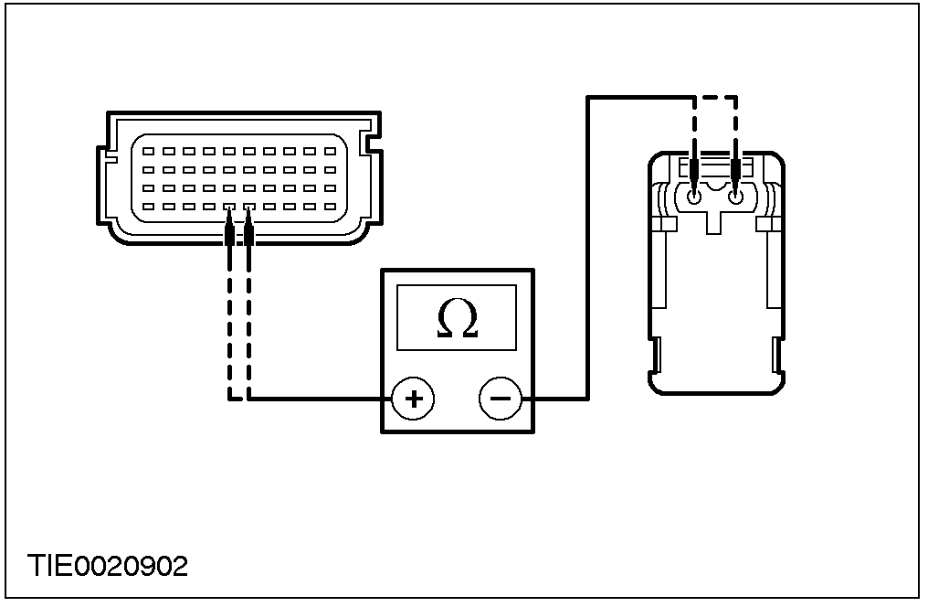 |  |  | - 电阻是否低于5欧姆？  →是  重复自检，清除DTC(故障代码)。再次启动系统。参阅本章气囊辅助安全系统(SRS)。  →否  维修线路15S-JA51(GN/BU)与线路91S-JA51(BK/BU)。重复自检，清除DTC(故障代码)。再次启动系统。参阅本章气囊辅助安全系统(SRS)。

诊断与测试(续)

定点测试AL：DTC B2294：错误值24：乘客侧气帘引爆线路低电阻
状况 | 内容/结果/措施
警告：拆下任何辅助安全系统的电气连接器之前先将蓄电池搭铁线拆下之后等待至少一分钟。否则可能造成人身伤害。
AL1：检查乘客侧气帘组件线路的电阻
解除辅助安全系统的作用。
参阅本章气囊辅助安全系统(SRS)。
安装仿真器来进行自检。
- 是否系统检验正确？
→是
至AL2
→否
至AL3
AL2：检查乘客侧气帘组件引爆电阻
警告：未使用WDS切勿进行测试。否则可能造成人身伤害。
进行测试并连接导线到乘客侧气帘组件。
在WDS上选择DMM。
进行测试并连接导线到WDS。
测量侧撞气帘组件引爆电阻。
- 电阻是否介于2与3欧姆之间？
→是
重复自检，清除DTC(故障代码)。再次启动系统。参阅本章气囊辅助安全系统(SRS)。
→否
安装新的乘客位侧撞气帘组件。参阅本章侧撞气帘组件。重复自检，清除DTC(故障代码)。再次启动系统。参阅本章气囊辅助安全系统(SRS)。

诊断与测试(续)

状况 |  |  | 内容/结果/措施
AL3：检查乘客侧气帘线束是否低电阻
 | 乘客位侧撞气帘组件仿真器 | 气囊控制模块C491
测量介于下列线路之间的电阻：
─ 气囊控制模块C491芯脚5，线路15S-JA51(GN/BU)与芯脚6，线路91S-JA51(BK/BU)线束侧之间的电阻
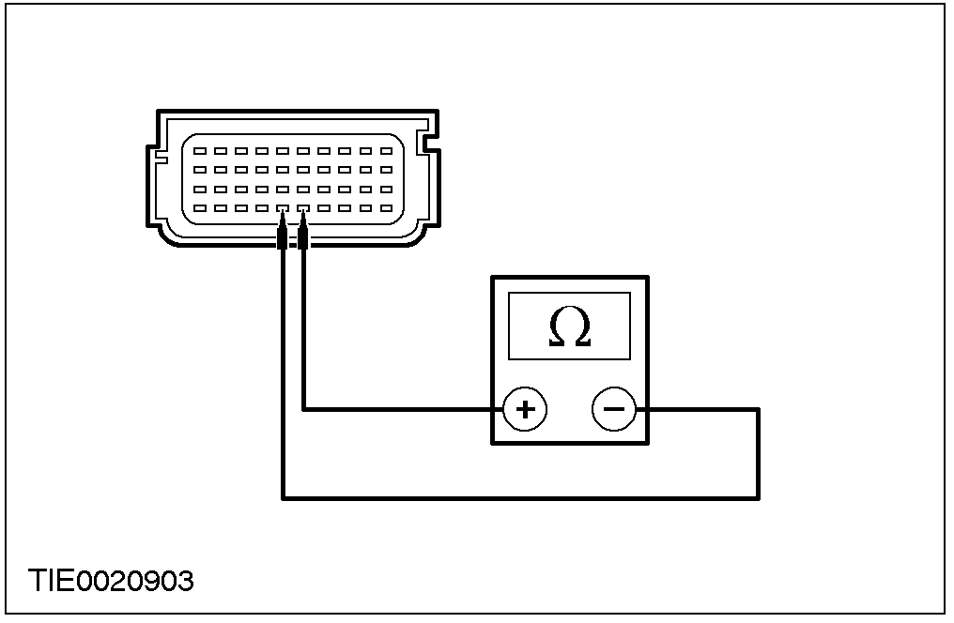 |  |  | - 电阻是否大于10,000欧姆？  →是  重复自检，清除DTC(故障代码)。再次启动系统。参阅本章气囊辅助安全系统(SRS)。  →否  维修线路15S-JA51(GN/BU)与线路91S-JA51(BK/BU)。重复自检，清除DTC(故障代码)。再次启动系统。参阅本章气囊辅助安全系统(SRS)。

定点测试AM：DTC B2295：错误值31：驾驶侧气囊线路与蓄电池电源短路
状况 | 内容/结果/措施
警告：拆下任何辅助安全系统的电气连接器之前先将蓄电池搭铁线拆下之后等待至少一分钟。否则可能造成人身伤害。
AM1：检查乘客侧气帘组件线路的电阻
解除辅助安全系统的作用。
参阅本章气囊辅助安全系统(SRS)。

诊断与测试(续)

状况 |  |  | 内容/结果/措施
安装仿真器来进行自检。
- 是否系统检验正确？
→是
重复自检，清除DTC(故障代码)。再次启动系统。参阅本章气囊辅助安全系统(SRS)。
→否
至AM2
AM2：检查驾驶侧气囊线路是否与蓄电池电源短路
 | 气囊控制模块C491
测量介于下列线路之间的电压：
─ 气囊控制模块C491芯脚1，线路15S-JA37(GN/BK)线束侧与搭铁之间的电压
─ 气囊控制模块C491芯脚2，线路91S-JA37(BK/GN)线束侧与搭铁之间的电压
- 是否有电压？
→是
维修气囊线束。其它有关信息，请参阅线路图。重复自检，清除DTC(故障代码)。再次启动系统。参阅本章气囊辅助安全系统(SRS)。
→否
重复自检，清除DTC(故障代码)。再次启动系统。参阅本章气囊辅助安全系统(SRS)。

定点测试AN：DTC B2295：错误值30：驾驶侧气囊线路与搭铁短路
状况 | 内容/结果/措施
警告：拆下任何辅助安全系统的电气连接器之前先将蓄电池搭铁线拆下之后等待至少一分钟。否则可能造成人身伤害。
AN1：检查驾驶侧气囊线路
解除辅助安全系统的作用。
参阅本章气囊辅助安全系统(SRS)。

诊断与测试(续)

状况 | 内容/结果/措施
安装仿真器来进行自检。
- 是否系统检验正确？
→是
至AN2
→否
至AN5
AN2：检查驾驶侧气囊线路是否与搭铁短路
测量介于下列线路之间的电阻：
─ 驾驶侧气囊座椅底侧连接器C60b芯脚1线路15S-JA37(GN/BK)零件侧与搭铁之间的电阻
─ 驾驶侧气囊座椅底侧连接器C60b芯脚2，线路91S-JA37(BK/GN) 零件侧与搭铁之间的电阻
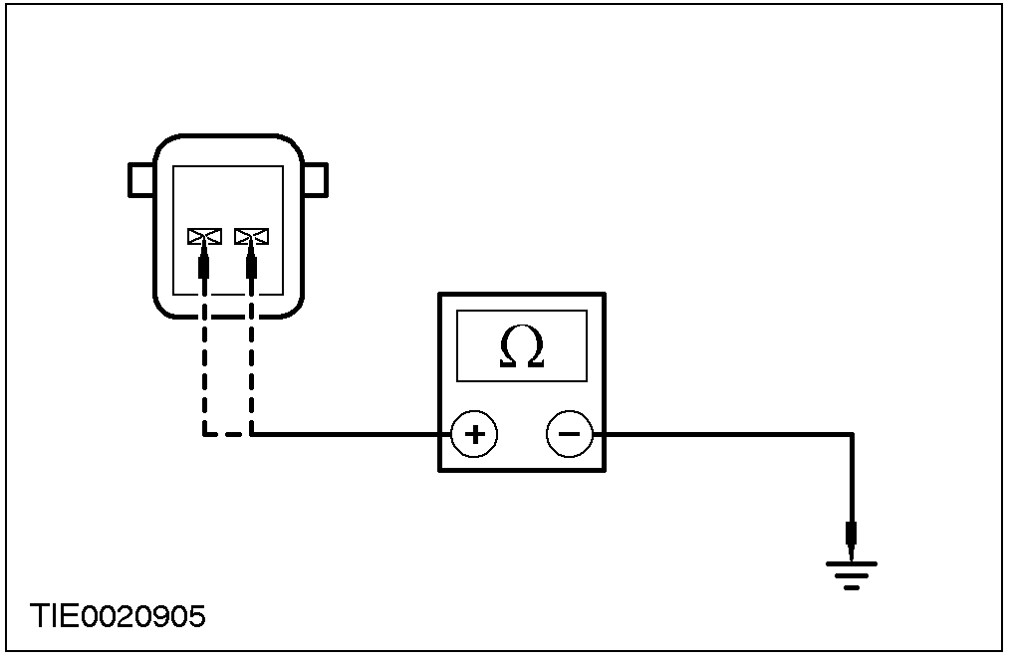 | - 电阻是否大于10,000欧姆？  →是  重复自检，清除DTC(故障代码)。再次启动系统。参阅本章气囊辅助安全系统(SRS)。  →否  至AN3。
AN3：检查驾驶侧气囊电线副线束路是否与搭铁短路
 | 分解前座椅背可找到侧撞气囊组件电气连接器。参阅本章侧撞气囊组件。

诊断与测试(续)

状况 | 内容/结果/措施
驾驶侧气囊组件
C217
测量介于下列线路之间的电阻：
─ 驾驶侧气囊组件座椅底侧连接器C60b芯脚1线路15S-JA37(GN/BK)零件侧与座椅框架之间的电阻
─ 驾驶侧气囊座椅底侧连接器C60b芯脚2，线路91S-JA37(BK/GN)零件侧与座椅框架之间的电阻
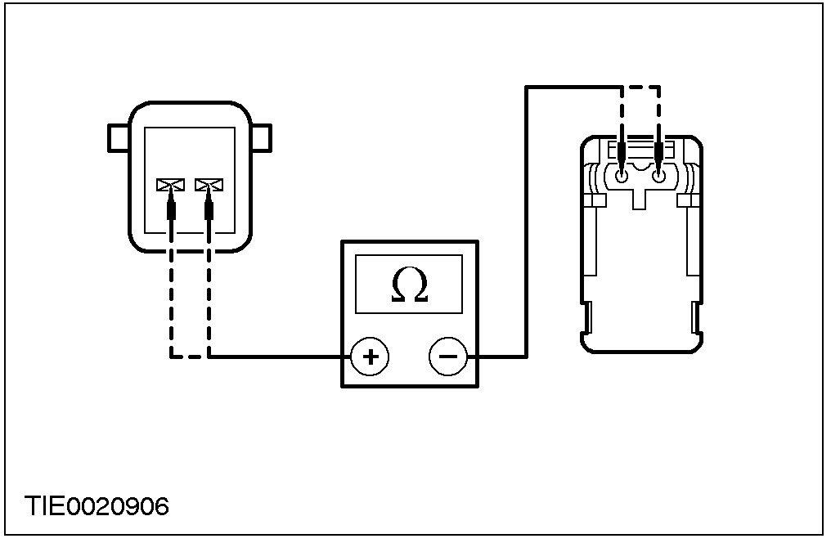 | - 电阻是否大于10,000欧姆？  →是  至AN4。  →否  维修线路15S-JA37(GN/BK)与线路91S-JA37(BK/GN)。重复自检，清除DTC(故障代码)。再次启动系统。参阅本章气囊辅助安全系统(SRS)。
AN4：检查乘客侧气囊组件
警告：未使用WDS切勿进行测试。否则可能造成人身伤害。
进行测试并连接导线到驾驶侧气囊组件。
在WDS上选择DMM。
进行测试并连接导线到WDS。
测量介于每一芯脚与侧撞气囊组件外壳之间的电阻。
- 电阻是否大于10,000欧姆？
→是
重复自检，清除DTC(故障代码)。再次启动系统。参阅本章气囊辅助安全系统(SRS)。
→否
安装新的驾驶位侧撞气囊组件。参阅本章侧撞气囊组件。重复自检，清除DTC(故障代码)。再次启动系统。参阅本章气囊辅助安全系统(SRS)。
诊断与测试(续)

状况 |  |  | 内容/结果/措施
AN5：检查乘客侧气囊线路是否与搭铁短路
 | 气囊控制模块C491 | 驾驶侧座椅底侧气囊仿真器
测量介于下列线路之间的电阻：
─ 气囊控制模块C491芯脚1线路15S-JA37(GN/BK)线束侧与搭铁之间的电阻
─ 气囊控制模块C491芯脚2，线路91S-JA37(BK/GN)线束侧与搭铁之间的电阻
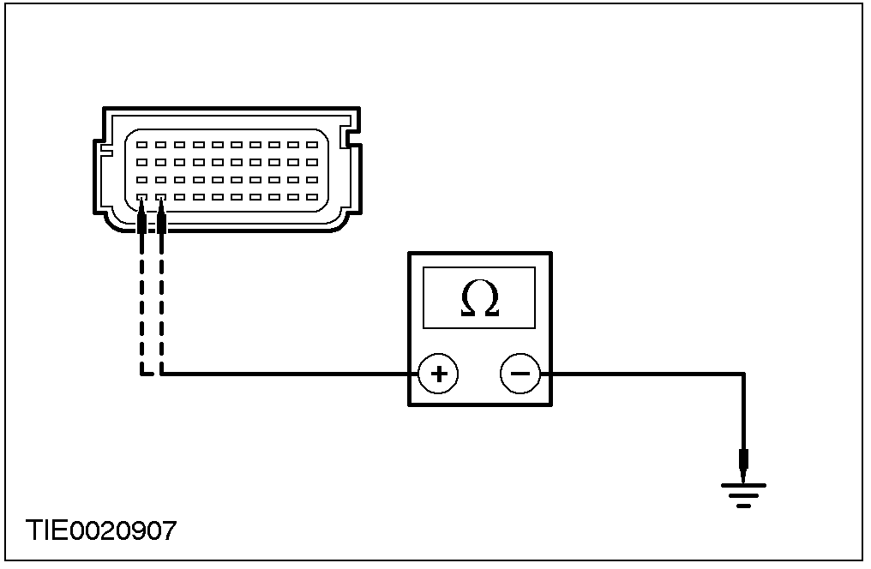 |  |  | - 电阻是否大于10,000欧姆？  →是  重复自检，清除DTC(故障代码)。再次启动系统。参阅本章气囊辅助安全系统(SRS)。  →否  维修气囊线束。其它有关信息，请参阅线路图。重复自检，清除DTC(故障代码)。再次启动系统。参阅本章气囊辅助安全系统(SRS)。

定点测试AO：DTC B2295：错误值29：驾驶侧气囊线路断路
状况 | 内容/结果/措施
警告：拆下任何辅助安全系统的电气连接器之前先将蓄电池搭铁线拆下之后等待至少一分钟。否则可能造成人身伤害。
AO1：检查驾驶侧气囊线路
解除辅助安全系统的作用。
参阅本章气囊辅助安全系统(SRS)。

诊断与测试(续)

状况 | 内容/结果/措施
安装仿真器来进行自检。
- 是否系统检验正确？
→是
至AO2
→否
至AO4
AO2：检查驾驶侧气囊电线副线束是否断路或高电阻
 | 分解前座椅背可找到侧撞气囊组件电气连接器。参阅本章侧撞气囊组件。
驾驶侧气囊组件
C217
测量介于下列线路之间的电阻：
─ 驾驶侧气囊组件座椅底侧连接器C60b芯脚1，线路15S-JA37(GN/BK)与驾驶侧气囊组件C217芯脚1，线路15S-JA37(GN/BK)线束侧之间的电阻。
─ 驾驶侧气囊组件座椅底侧连接器C60b芯脚2，线路91S-JA37(BK/GN)与驾驶侧气囊组件C217芯脚2，线路91S-JA37(BK/GN)线束侧之间的电阻。
- 电阻是否低于5欧姆？
→是
至AO3
→否
维修线路15S-JA37(GN/BK)与91S-JA37(BK/GN)。重复自检，清除DTC(故障代码)。再次启动系统。参阅本章气囊辅助安全系统(SRS)。

诊断与测试(续)

状况 |  |  | 内容/结果/措施
AO3：检查驾驶侧气囊组件引爆电阻
警告：未使用WDS切勿进行测试。否则可能造成人身伤害。
进行测试并连接导线到驾驶侧气囊组件。
在WDS上选择DMM。
进行测试并连接导线到WDS。
测量气囊组件的引爆电阻。
- 电阻是否介于2与3欧姆之间？
→是
重复自检，清除DTC(故障代码)。再次启动系统。参阅本章气囊辅助安全系统(SRS)。
→否
安装新的驾驶位侧撞气囊组件。参阅本章侧撞气囊组件。重复自检，清除DTC(故障代码)。再次启动系统。参阅本章气囊辅助安全系统(SRS)。
AO4：检查驾驶侧气囊线束是否断路或高电阻
 | 气囊控制模块C491 | 驾驶侧座椅底侧气囊仿真器
测量介于下列线路之间的电阻：
─ 气囊控制模块C491芯脚1，线路15S-JA37(GN/BK)与驾驶位侧撞气囊组件座椅底侧连接器C60芯脚5，线路15S-JA37(GN/BK)线束侧之间的电阻
─ 气囊控制模块C491芯脚2，线路91S-JA37(BK/GN)与驾驶位侧撞气囊组件座椅底侧连接器C60芯脚6，线路91S-JA37(BK/GN)线束侧之间的电阻

诊断与测试(续)

状况 | 内容/结果/措施
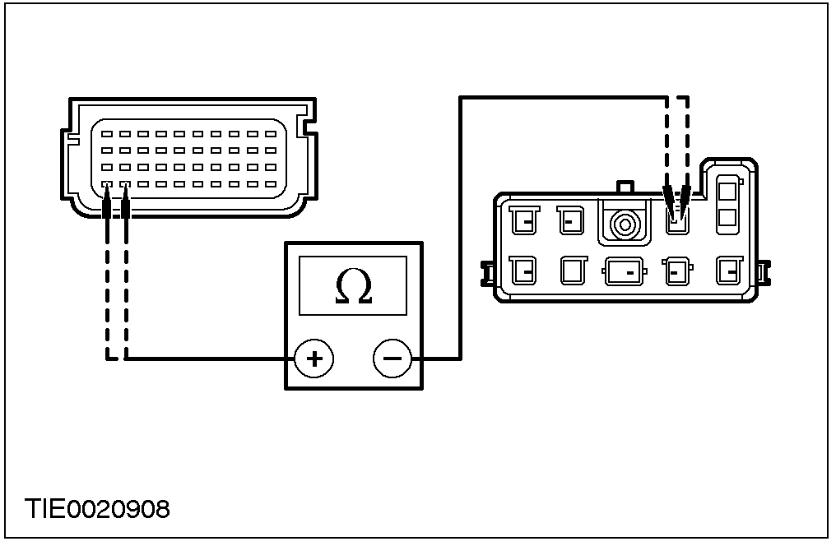 | - 电阻是否低于5欧姆？  →是  重复自检，清除DTC(故障代码)。再次启动系统。参阅本章气囊辅助安全系统(SRS)。  →否  维修线路15S-JA37(GN/BK)与线路91S-JA37(BK/GN)。重复自检，清除DTC(故障代码)。再次启动系统。参阅本章气囊辅助安全系统(SRS)。

定点测试AP：DTC B2295：错误值28：驾驶侧气囊引爆线路低电阻
状况 | 内容/结果/措施
警告：拆下任何辅助安全系统的电气连接器之前先将蓄电池搭铁线拆下之后等待至少一分钟。否则可能造成人身伤害。
AP1：检查驾驶侧气囊线路
解除辅助安全系统的作用。
参阅本章气囊辅助安全系统(SRS)。
安装仿真器来进行自检。
- 是否系统检验正确？
→是
至AP2
→否
至AP4
AP2：检查驾驶侧气囊电线的副线束是否低电阻
 | 分解前座椅背可找到侧撞气囊组件电气连接器。参阅本章侧撞气囊组件。

诊断与测试(续)

状况 |  |  |  | 内容/结果/措施
 | 气囊控制模块C491 | 驾驶侧气囊组件C217
测量介于下列线路之间的电阻：
─ 驾驶位侧撞气囊组件座椅底侧连接器C60芯脚1，线路15S-JA37(GN/BK)与芯脚2，线路91S-JA37(BK/GN)线束侧之间的电阻
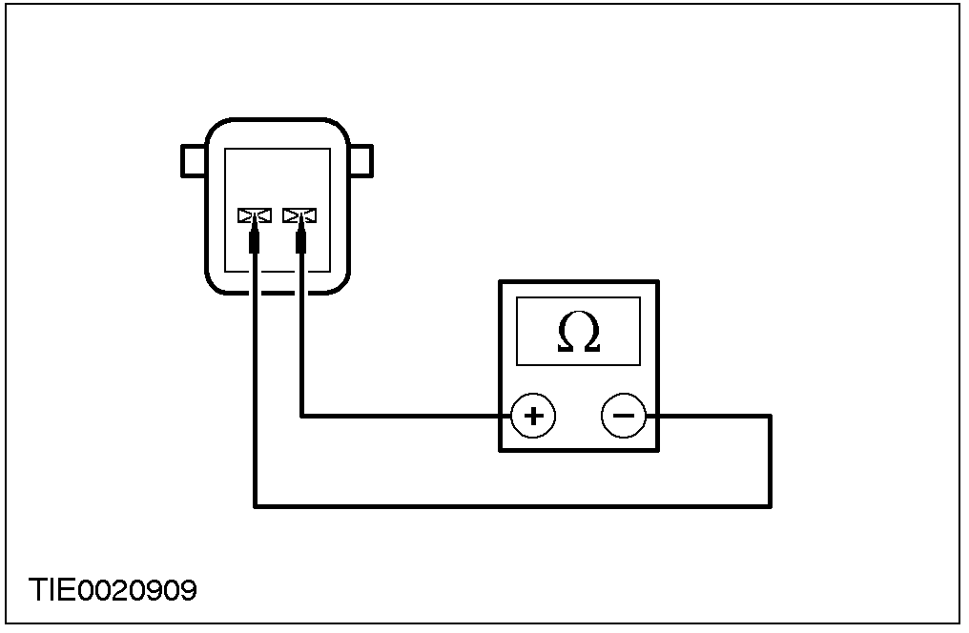 |  |  |  | - 电阻是否大于10,000欧姆？  →是  至AP3  →否  维修线路15S-JA37(GN/BK)与91S-JA37(BK/GN)。重复自检，清除DTC(故障代码)。再次启动系统。参阅本章气囊辅助安全系统(SRS)。
AP3：检查驾驶侧气囊组件引爆电阻
警告：未使用WDS切勿进行测试。否则可能造成人身伤害。
进行测试并连接导线到驾驶侧气囊组件。
在WDS上选择DMM。
进行测试并连接导线到WDS。
测量气囊组件的引爆电阻。
- 电阻是否介于2与3欧姆之间？
→是
重复自检，清除DTC(故障代码)。再次启动系统。参阅本章气囊辅助安全系统(SRS)。
→否
安装新的驾驶位侧撞气囊组件。参阅本章侧撞气囊组件。重复自检，清除DTC(故障代码)。再次启动系统。参阅本章气囊辅助安全系统(SRS)。

诊断与测试(续)

状况 |  |  | 内容/结果/措施
AP4：检查驾驶侧气囊线路是否低电阻
 | 气囊控制模块C491 | 驾驶侧座椅底侧气囊仿真器
 |  |  | 测量介于气囊控制模块C491芯脚1，线路15S-JA37(GN/BK)与芯脚2，线路91S-JA37(BK/GN)线束侧之间的电阻
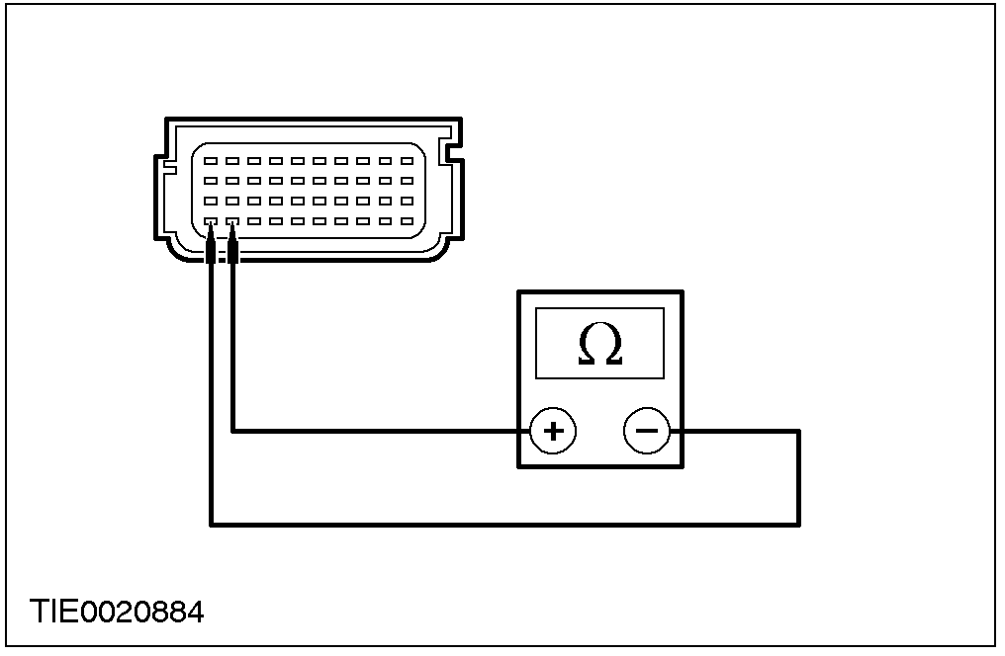 |  |  | - 电阻是否大于10,000欧姆？  →是  重复自检，清除DTC(故障代码)。再次启动系统。参阅本章气囊辅助安全系统(SRS)。  →否  维修线路15S-JA37(GN/BK)与91S-JA37(BK/GN)。重复自检，清除DTC(故障代码)。再次启动系统。参阅本章气囊辅助安全系统(SRS)。

定点测试AQ：DTC B2295：错误值27：驾驶侧气囊线路与蓄电池电源短路
状况 | 内容/结果/措施
警告：拆下任何辅助安全系统的电气连接器之前先将蓄电池搭铁线拆下之后等待至少一分钟。否则可能造成人身伤害。
AQ1：检查驾驶侧气囊线路
解除辅助安全系统的作用。
参阅本章气囊辅助安全系统(SRS)。

诊断与测试(续)

状况 |  |  | 内容/结果/措施
安装仿真器来进行自检。
- 是否系统检验正确？
→是
重复自检，清除DTC(故障代码)。再次启动系统。参阅本章气囊辅助安全系统(SRS)。
→否
至AQ2。
AQ2：检查乘客侧气囊线路是否与蓄电池电源短路
 | 气囊控制模块C491
测量介于下列线路之间的电压：
─ 气囊控制模块C491芯脚21，线路15S-JA38(GN/OG)线束侧与搭铁之间的电压。
─ 气囊控制模块C491芯脚22，线路91S-JA38(BK/RD)线束侧与搭铁之间的电压。
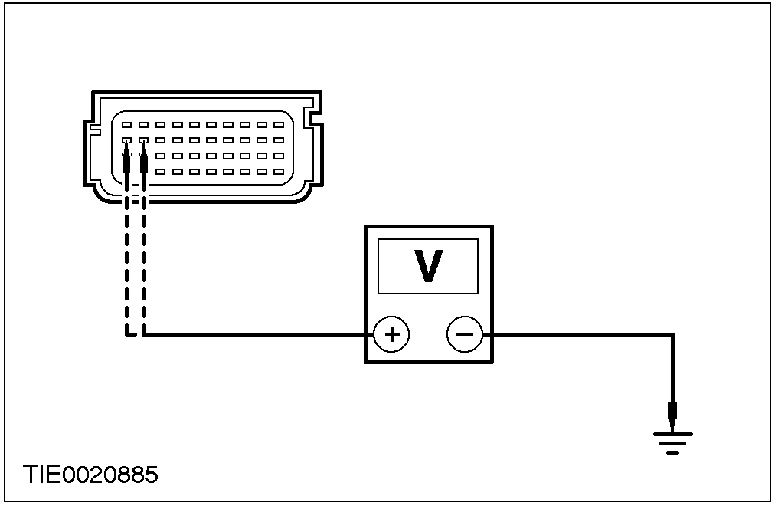 |  |  | - 是否有电压？  →是  维修气囊线束。其它有关信息，请参阅线路图。重复自检，清除DTC(故障代码)。再次启动系统。参阅本章气囊辅助安全系统(SRS)。  →否  重复自检，清除DTC(故障代码)。再次启动系统。参阅本章气囊辅助安全系统(SRS)。

定点测试AR：DTC B2295：错误值26：乘客侧气囊线路与搭铁短路
状况 | 内容/结果/措施
警告：拆下任何辅助安全系统的电气连接器之前先将蓄电池搭铁线拆下之后等待至少一分钟。否则可能造成人身伤害。
AR1：检查乘客侧气囊线路
解除辅助安全系统的作用。
参阅本章气囊辅助安全系统(SRS)。

诊断与测试(续)

状况 | 内容/结果/措施
安装仿真器来进行自检。
- 是否系统检验正确？
→是
至AR2
→否
至AR5
AR2：检查乘客侧气囊线路是否与搭铁短路
测量介于下列线路之间的电阻：
─ 乘客位侧撞气囊组件座椅底侧连接器C61b芯脚1，线路15S-JA38(GN/OG)零件侧与搭铁之间的电阻。
─ 乘客位侧撞气囊组件座椅底侧连接器C61b芯脚2，线路91S-JA38(BK/RD)零件侧与搭铁之间的电阻。
- 电阻是否大于10,000欧姆？
→是
重复自检，清除DTC(故障代码)。再次启动系统。参阅本章气囊辅助安全系统(SRS)。
→否
至AR3。
AR3：检查乘客位侧撞气囊电线副线束是否高电阻
 | 分解前座椅背可找到侧撞气囊组件电气连接器。参阅本章侧撞气囊组件。

诊断与测试(续)
状况 | 内容/结果/措施
乘客位侧撞
气囊组件
C218
测量介于下列线路之间的电阻：
─ 乘客位侧撞气囊组件座椅底侧连接器C61b芯脚1，线路15S-JA38(GN/OG)零件侧与座椅框架之间的电阻。
─ 乘客位侧撞气囊组件座椅底侧连接器C61b芯脚2，线路91S-JA38(BK/RD)零件侧与座椅框架之间的电阻。
- 电阻是否低于5欧姆？
→是
至AR4。
→否
维修线路15S-JA38(GN/OG)与91S-JA38(BK/RD)。重复自检，清除DTC(故障代码)。再次启动系统。参阅本章气囊辅助安全系统(SRS)。
AR4：检查乘客位侧撞气囊组件
警告：未使用WDS切勿进行测试。否则可能造成人身伤害。
进行测试并连接导线到乘客侧气囊组件。
在WDS上选择DMM。
进行测试并连接导线到WDS。
测量介于每一个芯脚与侧撞气囊组件外壳之间的电阻。

- 电阻是否大于10,000欧姆？
→是
重复自检，清除DTC(故障代码)。再次启动系统。参阅本章气囊辅助安全系统(SRS)。
→否
安装新的乘客位侧撞气囊组件。参阅本章侧撞气囊组件。重复自检，清除DTC(故障代码)。再次启动系统。参阅本章气囊辅助安全系统(SRS)。
诊断与测试(续)

状况 |  |  | 内容/结果/措施
 | 气囊控制模块C491 | 乘客侧座椅底侧气囊仿真器
测量介于下列线路之间的电阻：
─ 气囊控制模块C491芯脚21，线路15S-JA38(GN/OG)线束侧与搭铁之间的电阻。
─ 气囊控制模块C491芯脚22，线路91S-JA38(BK/RD) 线束侧与搭铁之间的电阻。
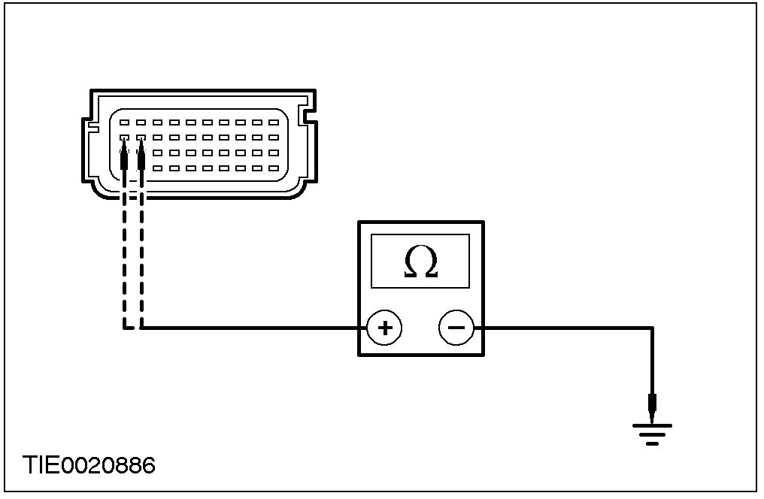 |  |  | - 电阻是否大于10,000欧姆？  →是  重复自检，清除DTC(故障代码)。再次启动系统。参阅本章气囊辅助安全系统(SRS)。  →否  维修气囊线束。其它有关信息，请参阅线路图。重复自检，清除DTC(故障代码)。再次启动系统。参阅本章气囊辅助安全系统(SRS)。

定点测试AS：DTC B2295：错误值25：乘客侧气囊线路断路
状况 | 内容/结果/措施
警告：拆下任何辅助安全系统的电气连接器之前先将蓄电池搭铁线拆下之后等待至少一分钟。否则可能造成人身伤害。
AS1：检查乘客位侧撞气囊线路
解除辅助安全系统的作用。
参阅本章气囊辅助安全系统(SRS)。

诊断与测试(续)

状况 | 内容/结果/措施
安装仿真器来进行自检。
- 是否系统检验正确？
→是
至AS2
→否
至AS4
AS2：检查乘客位侧撞气囊电线副线束是否断路或高电阻
 | 分解前座椅背可找到侧撞气囊组件电气连接器。参阅本章侧撞气囊组件。
乘客侧气囊组件
C218
测量介于下列线路之间的电阻：
─ 乘客侧气囊组件座椅底侧连接器C61b芯脚1，线路15S-JA38(GN/OG)与乘客侧气囊组件C218芯脚1，线路15S-JA38(GN/OG)线束侧之间的电阻。
─ 乘客侧气囊组件座椅底侧连接器C61b芯脚2，线路91S-JA38(BK/RD)与乘客侧气囊组件C218芯脚2，线路91S-JA38(BK/RD)线束侧之间的电阻。
- 电阻是否低于5欧姆？
→是
至AS3
→否
维修线路15S-JA38(GN/OG)与91S-JA38(BK/RD)。重复自检，清除DTC(故障代码)。再次启动系统。参阅本章气囊辅助安全系统(SRS)。

诊断与测试(续)

状况 |  |  | 内容/结果/措施
AS3：检查乘客位侧撞气囊组件引爆电阻
警告：未使用WDS切勿进行测试。否则可能造成人身伤害。
进行测试并连接导线到乘客侧气囊组件。
在WDS上选择DMM。
进行测试并连接导线到WDS。
测量气囊组件引爆线路的电阻。
- 电阻是否介于2与3欧姆之间？
→是
重复自检，清除DTC(故障代码)。再次启动系统。参阅本章气囊辅助安全系统(SRS)。
→否
安装新的乘客位侧撞气囊组件。参阅本章侧撞气囊组件。重复自检，清除DTC(故障代码)。再次启动系统。参阅本章气囊辅助安全系统(SRS)。
AS4：检查乘客位侧撞气囊线路线束是否断路或高电阻
 | 气囊控制模块C491 | 乘客侧座椅底侧气囊仿真器
测量介于下列线路之间的电阻：
─ 气囊控制模块C491芯脚21，线路15S-JA38(GN/OG)与乘客侧气囊组件座椅底侧C61芯脚5，线路15S-JA38(GN/OG)线束侧之间的电阻。
─ 气囊控制模块C491芯脚22，线路91S-JA38(BK/RD)与乘客侧气囊组件座椅底侧C61芯脚6，线路91S-JA38(BK/RD)线束侧之间的电阻。

诊断与测试(续)

状况 | 内容/结果/措施
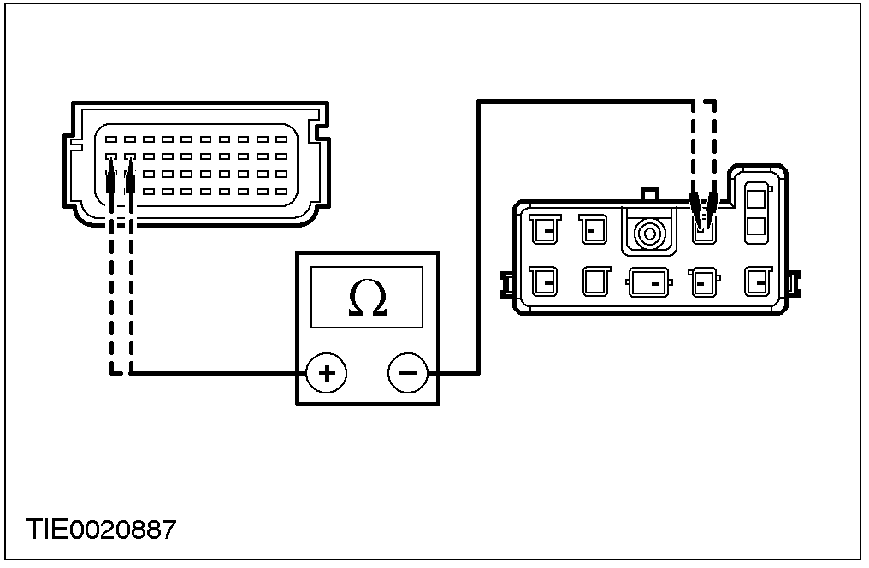 | - 电阻是否低于5欧姆？  →是  重复自检，清除DTC(故障代码)。再次启动系统。参阅本章气囊辅助安全系统(SRS)。  →否  维修线路15S-JA38(GN/OG)与91S-JA38(BK/RD)。重复自检，清除DTC(故障代码)。再次启动系统。参阅本章气囊辅助安全系统(SRS)。

定点测试AT：DTC B2295：错误值24：乘客侧气囊引爆线路低电阻
状况 | 内容/结果/措施
警告：拆下任何辅助安全系统的电气连接器之前先将蓄电池搭铁线拆下之后等待至少一分钟。否则可能造成人身伤害。
AT1：检查乘客位侧撞气囊线路
解除辅助安全系统的作用。
参阅本章气囊辅助安全系统(SRS)。
安装仿真器来进行自检。
- 是否系统检验正确？
→是
至AT2
→否
至AT4
AT2：检查乘客位侧撞气囊电线副线束是否低电阻
 | 分解前座椅背可找到侧撞气囊组件电气连接器。参阅本章侧撞气囊组件。

诊断与测试(续)

状况 |  |  |  | 内容/结果/措施
 | 气囊控制模块C419 | 乘客侧气囊组件C218
测量介于下列线路之间的电阻：
─ 乘客侧气囊组件座椅底侧连接器C61b芯脚1，线路15S-JA38(GN/OG)与芯脚2，线路91S-JA38(BK/RD)线束侧之间的电阻
- 电阻是否大于10,000欧姆？
→是
至AT3
→否
维修线路15S-JA38(GN/OG)与91S-JA38(BK/RD)。重复自检，清除DTC(故障代码)。再次启动系统。参阅本章气囊辅助安全系统(SRS)。
AT3：检查乘客位侧撞气囊组件引爆线路的电阻
警告：未使用WDS切勿进行测试。否则可能造成人身伤害。
进行测试并连接导线到乘客侧气囊组件。
在WDS上选择DMM。
进行测试并连接导线到WDS。
测量气囊组件引爆线路的电阻。
- 电阻是否介于2与3欧姆之间？
→是
重复自检，清除DTC(故障代码)。再次启动系统。参阅本章气囊辅助安全系统(SRS)。
→否
安装新的乘客位侧撞气囊组件。参阅本章侧撞气囊组件。重复自检，清除DTC(故障代码)。再次启动系统。参阅本章气囊辅助安全系统(SRS)。

诊断与测试(续)

状况 |  |  | 内容/结果/措施
AT4：检查乘客位侧撞气囊组件引爆线路的电阻
 | 气囊控制模块C419 | 乘客侧座椅底侧气囊仿真器
 |  |  | 测量介于气囊控制模块C491芯脚21，线路15S-JA38(GN/OG)与芯脚22，线路91S-JA38(BK/RD)线束侧之间的电阻
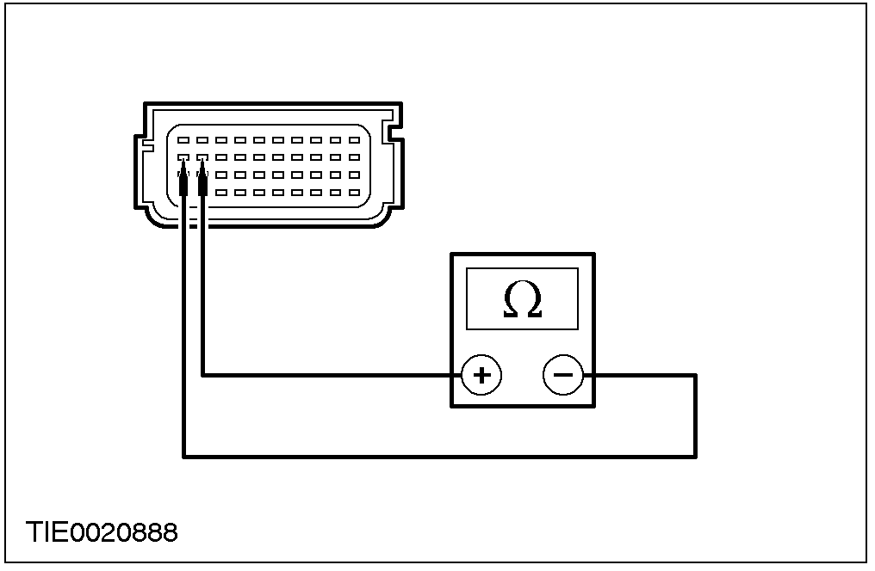 |  |  | - 电阻是否大于10,000欧姆？  →是  重复自检，清除DTC(故障代码)。再次启动系统。参阅本章气囊辅助安全系统(SRS)。  →否  维修线路15S-JA38(GN/OG)与91S-JA38(BK/RD)。重复自检，清除DTC(故障代码)。再次启动系统。参阅本章气囊辅助安全系统(SRS)。

定点测试AU：DTC B2296：错误值31：沟通错误
状况 |  |  |  | 内容/结果/措施
警告：拆下任何辅助安全系统的电气连接器之前先将蓄电池搭铁线拆下之后等待至少一分钟。否则可能造成人身伤害。
AU1：检查乘客位侧撞气囊线路是否低电阻
解除辅助安全系统的作用。
参阅本章气囊辅助安全系统(SRS)。
 | 驾驶侧撞击  传感器C453 | 气囊控制模块C491

诊断与测试(续)

状况 | 内容/结果/措施
测量介于下列线路之间的电阻：
─ 气囊控制模块C491芯脚27，线路8-JA39(WH)与驾驶侧碰撞传感器C453芯脚1，线路8-JA39(WH)线束侧之间的电阻
─ 气囊控制模块C491芯脚28，线路9-JA39(BN)与驾驶侧碰撞传感器C453芯脚2，线路9-JA39(BN)线束侧之间的电阻
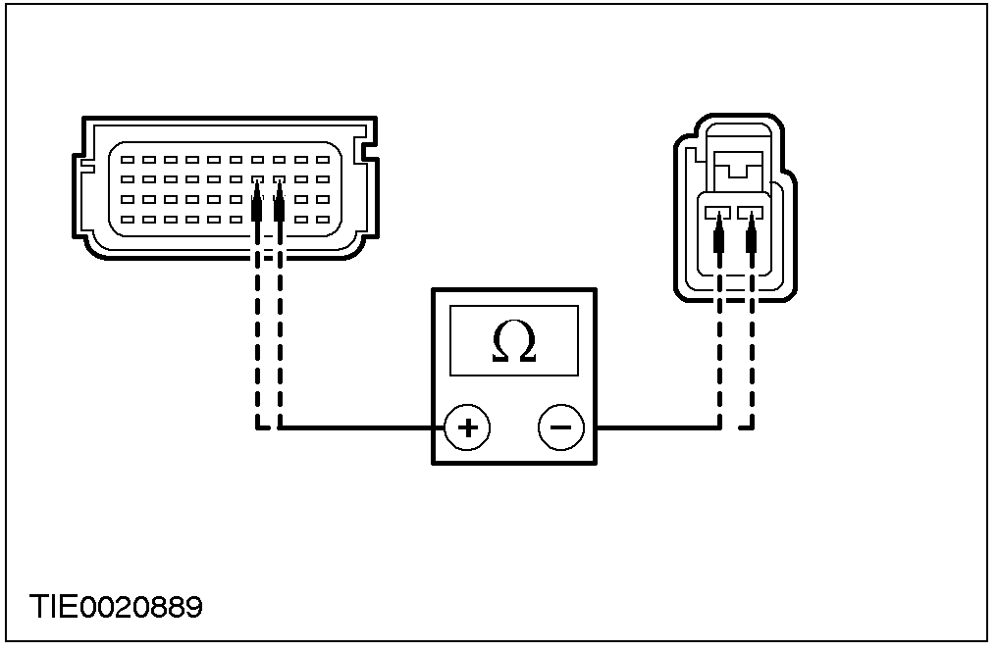 | - 电阻是否低于5欧姆？  →是  至AU2。  →否  维修线路8-JA39(WH)与9-JA39(BN)。重复自检，清除DTC(故障代码)。再次启动系统。参阅本章气囊辅助安全系统(SRS)。
AU2：检查驾驶侧碰撞传感器是否与蓄电池短路
测量介于下列线路之间的电压：
─ 气囊控制模块C491芯脚27，线路8-JA39(WH)线束侧与搭铁之间的电压
─ 气囊控制模块C491芯脚28，线路9-JA39(BN)线束侧与搭铁之间的电压
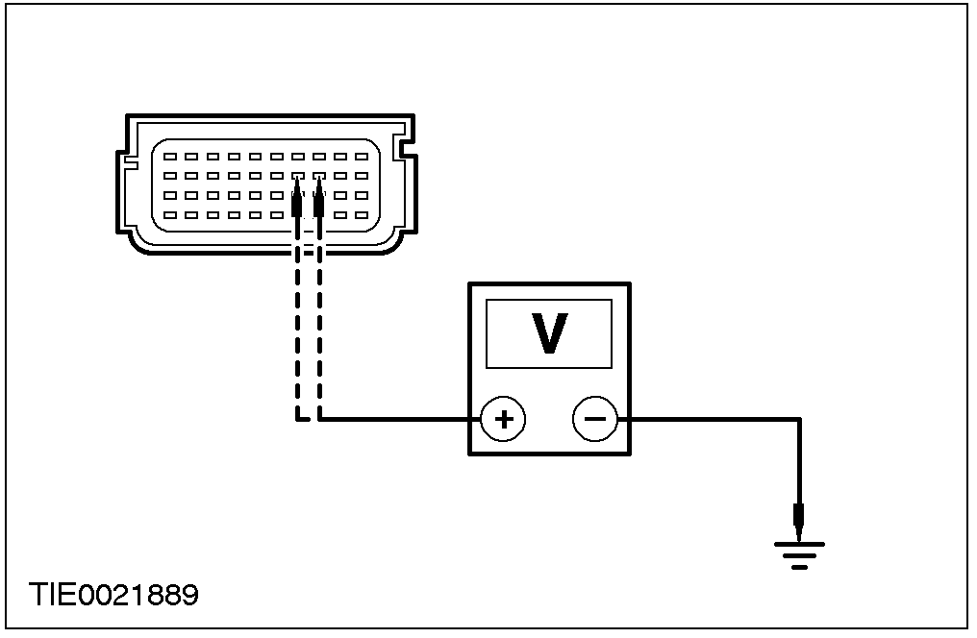 | - 是否有电压？  →是  维修气囊线束。其它有关信息，请参阅线路图。重复自检，清除DTC(故障代码)。再次启动系统。参阅本章气囊辅助安全系统(SRS)。  →否  至AU3。
AU3：检查驾驶侧碰撞传感器是否与搭铁短路
测量介于下列线路之间的电阻：
─ 气囊控制模块C491芯脚27，线路8-JA39(WH)线束侧与搭铁之间的电阻
─ 气囊控制模块C491芯脚28，线路9-JA39(BN)线束侧与搭铁之间的电阻

诊断与测试(续)

状况 | 内容/结果/措施
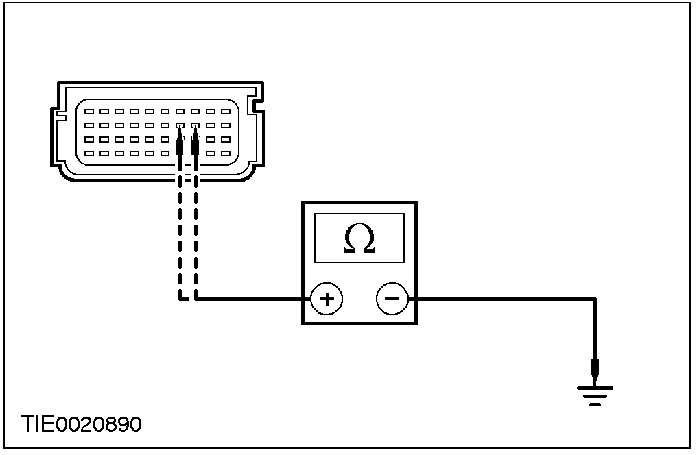 | - 电阻是否大于10,000欧姆？  →是  重复自检，清除DTC(故障代码)。再次启动系统。参阅本章气囊辅助安全系统(SRS)。  →否  维修气囊线束。其它有关信息，请参阅线路图。重复自检，清除DTC(故障代码)。再次启动系统。参阅本章气囊辅助安全系统(SRS)。

定点测试AV：DTC B2296：错误值29：乘客位侧碰撞传感器沟通错误
状况 |  |  |  | 内容/结果/措施
警告：拆下任何辅助安全系统的电气连接器之前先将蓄电池搭铁线拆下之后等待至少一分钟。否则可能造成人身伤害。
AV1：检查乘客侧碰撞传感器线路
解除辅助安全系统的作用。
参阅本章气囊辅助安全系统(SRS)。
 | 乘客侧撞击  传感器C495 | 气囊控制模块C491
测量介于下列线路之间的电阻：
─ 气囊控制模块C491芯脚29，线路8-JA40(WH/VT)与驾驶侧碰撞传感器C495芯脚1，线路8-JA40(WH/VT)线束侧之间的电阻
─ 气囊控制模块C491芯脚30，线路9-JA40(BN/WH)与驾驶侧碰撞传感器C495芯脚2，线路9-JA40(BN/WH)线束侧之间的电阻

诊断与测试(续)
状况 | 内容/结果/措施
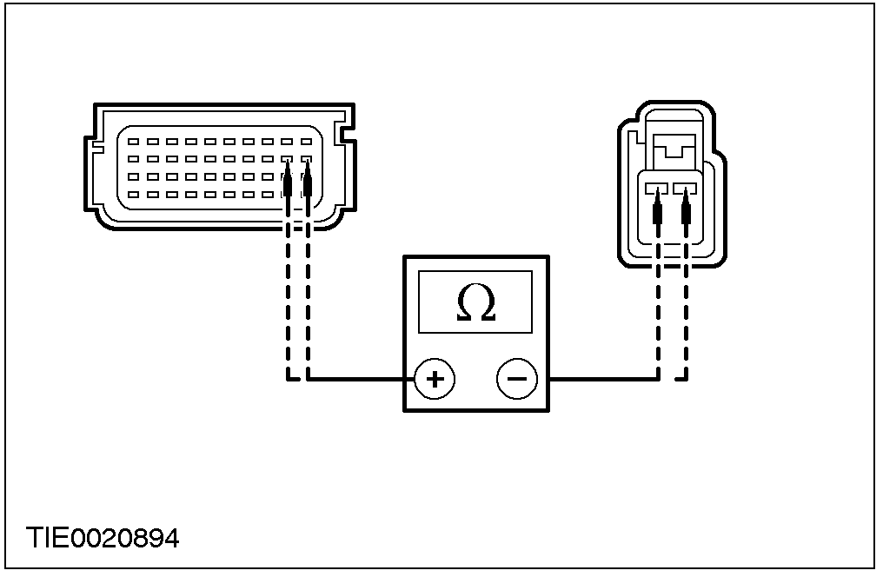 | - 电阻是否低于5欧姆？  →是  至AV2  →否  维修线路8-JA40(WH/VT)与9-JA40(BN/WH)。重复自检，清除DTC(故障代码)。再次启动系统。参阅本章气囊辅助安全系统(SRS)。
AV2：检查乘客侧碰撞传感器线路是否与蓄电池短路
测量介于下列线路之间的电压：
─ 气囊控制模块C491芯脚29，线路8-JA40(WH/VT)线束侧与搭铁之间的电压
─ 气囊控制模块C491芯脚30，线路9-JA40(BN/WH)线束侧与搭铁之间的电压
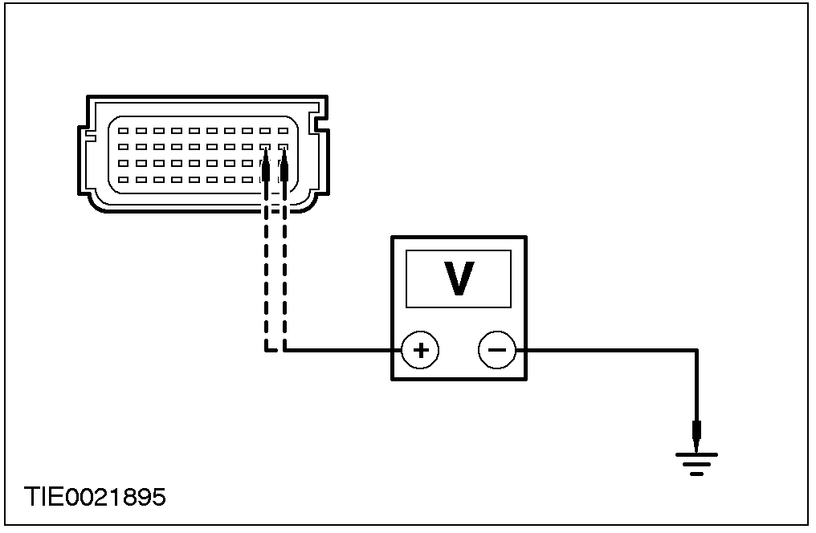 | - 是否有电压？  →是  维修气囊线束。其它有关信息，请参阅线路图。重复自检，清除DTC(故障代码)。再次启动系统。参阅本章气囊辅助安全系统(SRS)。  →否  至AV3
AV3：检查乘客侧碰撞传感器线路是否与搭铁短路
测量介于下列线路之间的电阻：
─ 气囊控制模块C491芯脚29，线路8-JA40(WH/VT)线束侧与搭铁之间的电阻
─ 气囊控制模块C491芯脚30，线路9-JA40(BN/WH)线束侧与搭铁之间的电阻

诊断与测试(续)

状况 | 内容/结果/措施
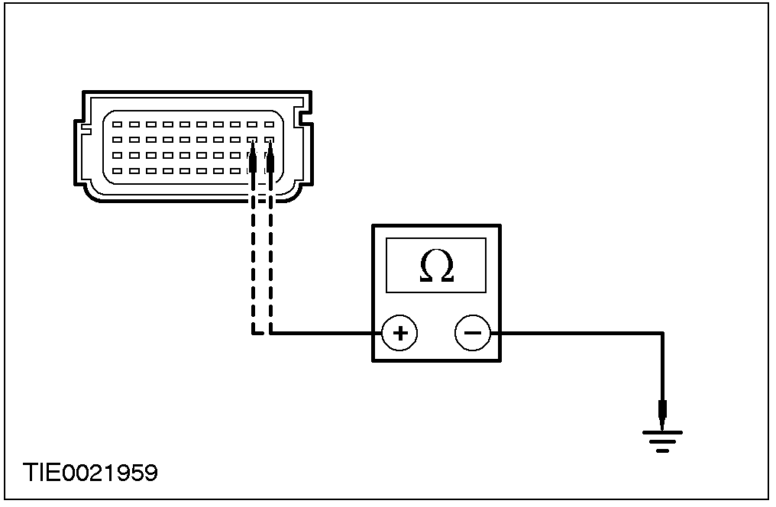 | - 电阻是否大于10,000欧姆？  →是  重复自检，清除DTC(故障代码)。再次启动系统。参阅本章气囊辅助安全系统(SRS)。  →否  维修气囊线束。其它有关信息，请参阅线路图。重复自检，清除DTC(故障代码)。再次启动系统。参阅本章气囊辅助安全系统(SRS)。

定点测试AW：DTC B2296：错误值19：碰撞传感器沟通错误
状况 |  |  |  | 内容/结果/措施
警告：拆下任何辅助安全系统的电气连接器之前先将蓄电池搭铁线拆下之后等待至少一分钟。否则可能造成人身伤害。
AV1：检查碰撞传感器线路
解除辅助安全系统的作用。
参阅本章气囊辅助安全系统(SRS)。
 | 乘客侧撞击  传感器C496 | 气囊控制模块C491
测量介于下列线路之间的电阻：
─ 气囊控制模块C491芯脚19，线路8-JA49(WH)与驾驶侧碰撞传感器C496芯脚1，线路8-JA49(WH)线束侧之间的电阻
─ 气囊控制模块C491芯脚20，线路9-JA49(BN)与驾驶侧碰撞传感器C496芯脚2，线路9-JA49(BN)线束侧之间的电阻

诊断与测试(续)
状况 | 内容/结果/措施
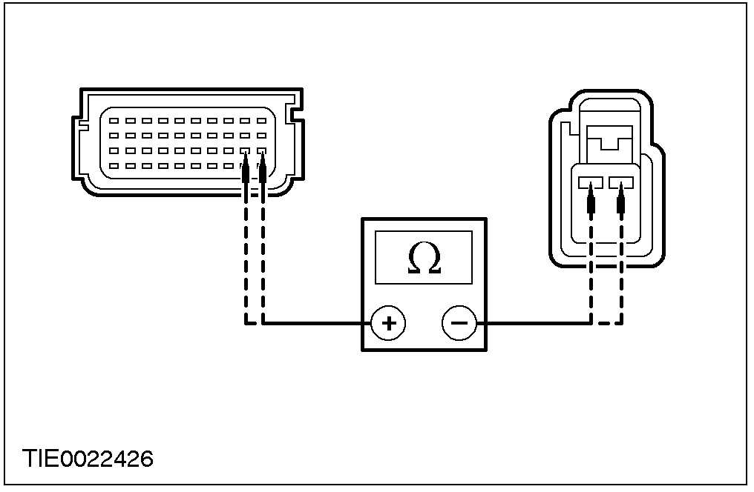 | - 电阻是否低于5欧姆？  →是  至AW2。  →否  维修线路8-JA49(WH)与9-JA49(BN)。重复自检，清除DTC(故障代码)。再次启动系统。参阅本章气囊辅助安全系统(SRS)。
AV2：检查碰撞传感器线路是否与蓄电池短路
测量介于下列线路之间的电压：
─ 气囊控制模块C491芯脚19，线路8-JA49(WH)线束侧与搭铁之间的电压
─ 气囊控制模块C491芯脚20，线路9-JA49(BN)线束侧与搭铁之间的电压
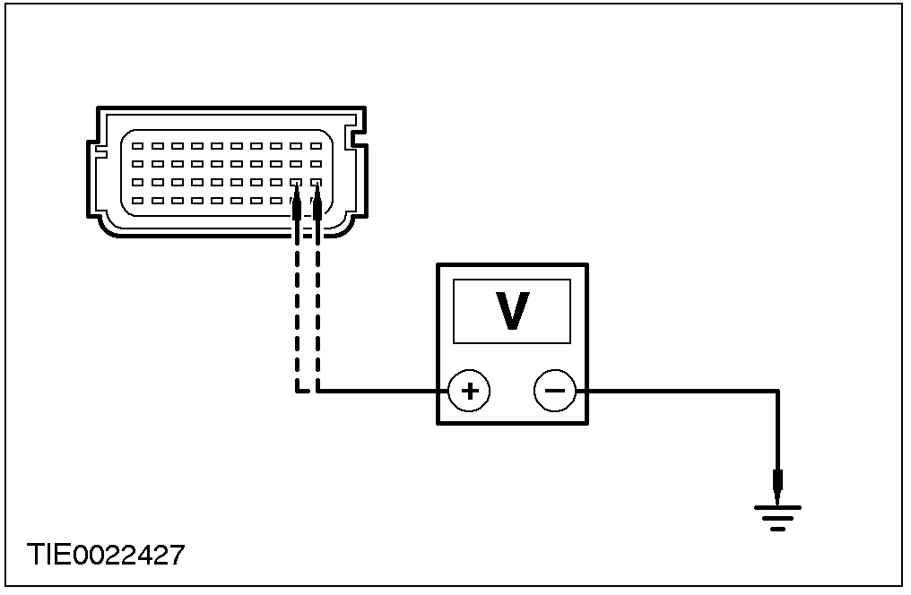 | - 是否有电压？  →是  维修气囊线束。其它有关信息，请参阅线路图。重复自检，清除DTC(故障代码)。再次启动系统。参阅本章气囊辅助安全系统(SRS)。  →否  至AW3。
AV3：检查碰撞传感器线路是否与搭铁短路
测量介于下列线路之间的电阻：
─ 气囊控制模块C491芯脚19，线路8-JA49(WH)线束侧与搭铁之间的电阻
─ 气囊控制模块C491芯脚20，线路9-JA49(BN)线束侧与搭铁之间的电阻
诊断与测试(续)

状况 | 内容/结果/措施
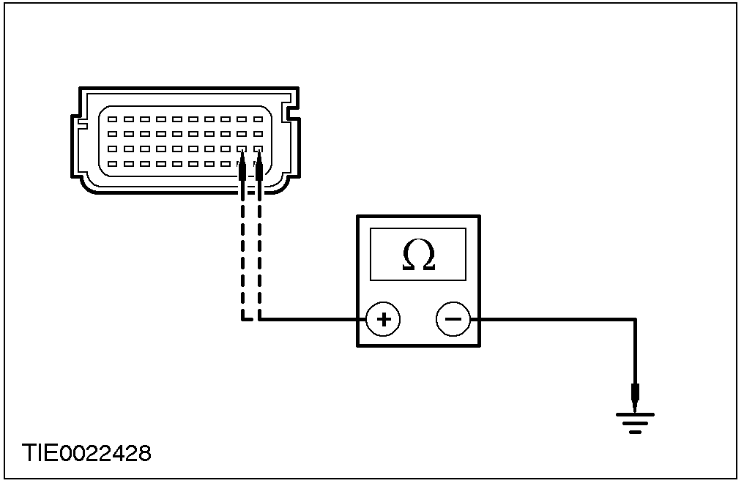 | - 电阻是否大于10,000欧姆？  →是  重复自检，清除DTC(故障代码)。再次启动系统。参阅本章气囊辅助安全系统(SRS)。  →否  维修气囊线束。其它有关信息，请参阅线路图。重复自检，清除DTC(故障代码)。再次启动系统。参阅本章气囊辅助安全系统(SRS)。

定点测试AX：DTC B2434：驾驶侧安全带扣环开关线路与搭铁短路
状况 | 内容/结果/措施
警告：拆下任何辅助安全系统的电气连接器之前先将蓄电池搭铁线拆下之后等待至少一分钟。否则可能造成人身伤害。
AX1：检查驾驶侧安全带扣环开关线路
解除辅助安全系统的作用。
参阅本章气囊辅助安全系统(SRS)。
安装仿真器来进行自检。
- 是否系统检验正确？
→是
安装新的驾驶侧安全带扣环与自动预紧器。参阅501-20A。重复自检，清除DTC(故障代码)。再次启动系统。参阅本章气囊辅助安全系统(SRS)。
→否
至AX2

诊断与测试(续)

状况 |  |  | 内容/结果/措施
AX2：检查驾驶侧安全带扣环开关线路是否与搭铁短路
 | 气囊控制模块C491 | 驾驶侧座椅底侧气囊仿真器
测量介于下列线路之间的电阻：
─ 驾驶侧安全带扣环开关C60芯脚13，线路91-GE52A(BK/RD)与芯脚14，线路91S-GE52A(BK/RD)线束侧之间的电阻
─ 驾驶侧安全带扣环开关C60芯脚14，线路91S-GE52A(BK/RD)线束侧与搭铁之间的电阻
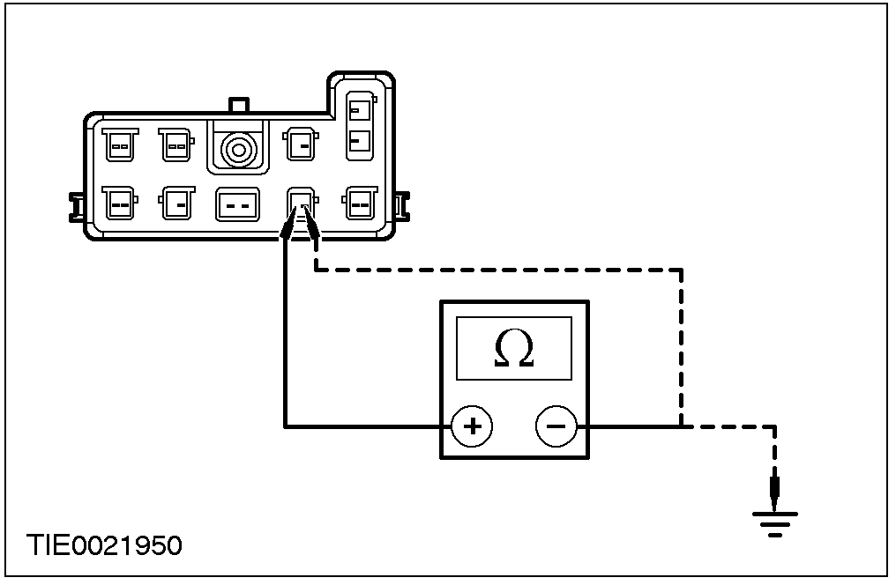 |  |  | - 电阻是否大于10,000欧姆？  →是  重复自检，清除DTC(故障代码)。再次启动系统。参阅本章气囊辅助安全系统(SRS)。  →否  维修线路91-GE52A(BK/RD)与91S-GE52A(BK/RD)。重复自检，清除DTC(故障代码)。再次启动系统。参阅本章气囊辅助安全系统(SRS)。

定点测试AY：DTC B2435：驾驶侧安全带扣环开关电阻超出范围
状况 | 内容/结果/措施
警告：拆下任何辅助安全系统的电气连接器之前先将蓄电池搭铁线拆下之后等待至少一分钟。否则可能造成人身伤害。
AY1：检查驾驶侧安全带扣环开关线路
解除辅助安全系统的作用。
参阅本章气囊辅助安全系统(SRS)。

诊断与测试(续)

状况 |  |  |  |  |  | 内容/结果/措施
安装仿真器来进行自检。
- 是否系统检验正确？
→是
安装新的驾驶侧安全带扣环与自动预紧器。参阅501-20A。重复自检，清除DTC(故障代码)。再次启动系统。参阅本章气囊辅助安全系统(SRS)。
→否
至AY2。
AY2：检查驾驶侧安全带扣环开关线路是否低电阻
 |  | 气囊控制模块C491 |  | 驾驶侧座椅底侧气囊仿真器
测量介于下列线路之间的电阻：
─ 驾驶侧安全带扣环开关C60芯脚13，线路91-GE52A(BK/RD)与芯脚14，线路91S-GE52A(BK/RD)线束侧之间的电阻
─ 驾驶侧安全带扣环开关C60芯脚14，线路91S-GE52A(BK/RD)线束侧与搭铁之间的电阻
- 电阻是否大于10,000欧姆？
→是
至AY3。
→否
维修线路91-GE52A(BK/RD)与91S-GE52A(BK/RD)。重复自检，清除DTC(故障代码)。再次启动系统。参阅本章气囊辅助安全系统(SRS)。
AY3：检查驾驶侧安全带扣环开关线路是否高电阻
 |  |  | 驾驶侧座椅底侧气囊仿真器
诊断与测试(续)

状况 | 内容/结果/措施
测量介于下列线路之间的电阻：
─ 驾驶侧安全带扣环开关C60芯脚14，线路91S-GE52A(BK/RD)与气囊控制模块C491芯脚25，线路91S-GE52A(BK/RD)线束侧与搭铁之间的电阻
─ 驾驶侧安全带扣环开关C60芯脚13，线路91-GE52A(BK/RD)线束侧与搭铁之间的电阻
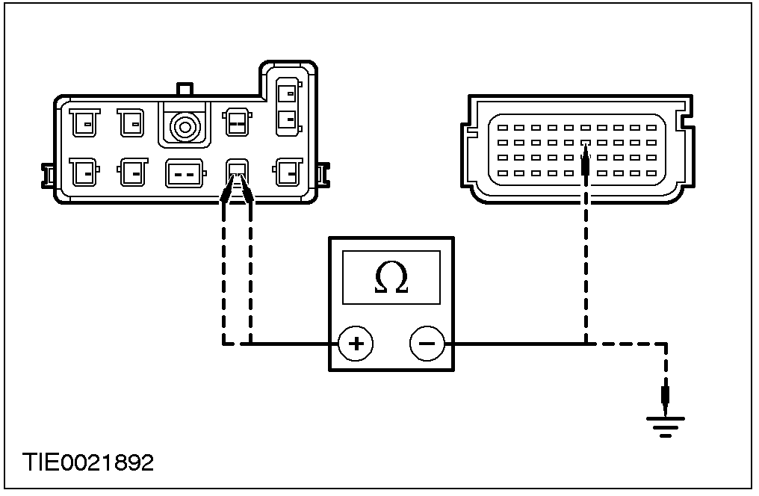 | - 电阻是否低于5欧姆？  →是  重复自检，清除DTC(故障代码)。再次启动系统。参阅本章气囊辅助安全系统(SRS)。  →否  安装新的气囊线束。重复自检，清除DTC(故障代码)。再次启动系统。参阅本章气囊辅助安全系统(SRS)。

定点测试AZ：DTC B2438：乘客侧安全带扣环开关与搭铁短路
状况 | 内容/结果/措施
警告：拆下任何辅助安全系统的电气连接器之前先将蓄电池搭铁线拆下之后等待至少一分钟。否则可能造成人身伤害。
AZ1：检查乘客侧安全带扣环开关线路
解除辅助安全系统的作用。
参阅本章气囊辅助安全系统(SRS)。
安装仿真器来进行自检。
- 是否系统检验正确？
→是
安装新的乘客侧安全带扣环与自动预紧器。参阅501-20A。重复自检，清除DTC(故障代码)。再次启动系统。参阅本章气囊辅助安全系统(SRS)。
→否
至AZ2。

诊断与测试(续)

状况 |  |  | 内容/结果/措施
AZ2：检查乘客侧安全带扣环开关线路是否与搭铁短路
 | 气囊控制模块C491 | 乘客侧座椅底侧气囊仿真器
测量介于下列线路之间的电阻：
─ 乘客侧安全带扣环开关C61芯脚13，线路91-GE52B(BK/RD)与芯脚14，线路91S-GE52B(BK/RD)线束侧之间的电阻
─ 乘客侧安全带扣环开关C60芯脚14，线路91S-GE52B(BK/RD)线束侧与搭铁之间的电阻
- 电阻是否大于10,000欧姆？
→是
重复自检，清除DTC(故障代码)。再次启动系统。参阅本章气囊辅助安全系统(SRS)。
→否
维修线路91-GE52B(BK/RD)与91S-GE52B(BK/RD)。重复自检，清除DTC(故障代码)。再次启动系统。参阅本章气囊辅助安全系统(SRS)。

定点测试BA：DTC B2439：乘客侧安全带扣环开关电阻超出范围
状况 | 内容/结果/措施
警告：拆下任何辅助安全系统的电气连接器之前先将蓄电池搭铁线拆下之后等待至少一分钟。否则可能造成人身伤害。
BA1：检查乘客侧安全带扣环开关线路
解除辅助安全系统的作用。
参阅本章气囊辅助安全系统(SRS)。

诊断与测试(续)

状况 |  |  | 内容/结果/措施
安装仿真器来进行自检。
- 是否系统检验正确？
→是
安装新的乘客侧安全带扣环与自动预紧器。参阅501-20A。重复自检，清除DTC(故障代码)。再次启动系统。参阅本章气囊辅助安全系统(SRS)。
→否
至BA2。
BA2：检查乘客侧安全带扣环开关线路是否低电阻
 | 气囊控制模块C491 | 乘客侧座椅底侧气囊仿真器
测量介于下列线路之间的电阻：
─ 乘客侧安全带扣环开关C61芯脚13，线路91-GE52B(BK/RD)与芯脚14，线路91S-GE52B(BK/RD)线束侧之间的电阻
─ 乘客侧安全带扣环开关C61芯脚14，线路91S-GE52B(BK/RD)线束侧与搭铁之间的电阻
- 电阻是否大于10,000欧姆？
→是
至BA3。
→否
维修线路91-GE52B(BK/RD)与91S-GE52B(BK/RD)。重复自检，清除DTC(故障代码)。再次启动系统。参阅本章气囊辅助安全系统(SRS)。
BA3：检查乘客侧安全带扣环开关线路是否高电阻
乘客侧座椅底侧
气囊仿真器
诊断与测试(续)

状况 | 内容/结果/措施
测量介于下列线路之间的电阻：
─ 乘客侧安全带扣环开关C61芯脚14，线路91S-GE52B(BK/RD)与气囊控制模块C491芯脚26，线路91S-GE52B(BK/RD)线束侧之间的电阻
─ 乘客侧安全带扣环开关C61芯脚13，线路91-GE52B(BK/RD)线束侧与搭铁之间的电阻
- 电阻是否低于5欧姆？
→是
重复自检，清除DTC(故障代码)。再次启动系统。参阅本章气囊辅助安全系统(SRS)。
→否
维修线路91S-GE52B(BK/RD)与91-GE52B(BK/RD)。重复自检，清除DTC(故障代码)。再次启动系统。参阅本章气囊辅助安全系统(SRS)。

定点测试BB：DTC B2691：驾驶侧安全带扣环开关断路或与蓄电池电源短路
状况 | 内容/结果/措施
警告：拆下任何辅助安全系统的电气连接器之前先将蓄电池搭铁线拆下之后等待至少一分钟。否则可能造成人身伤害。
BB1：检查驾驶侧安全带扣环开关线路
解除辅助安全系统的作用。
参阅本章气囊辅助安全系统(SRS)。
安装仿真器来进行自检。
- 是否系统检验正确？
→是
安装新的驾驶侧安全带扣环与自动预紧器。参阅501-20A。重复自检，清除DTC(故障代码)。再次启动系统。参阅本章气囊辅助安全系统(SRS)。
→否
至BB2。

诊断与测试(续)

状况 |  |  |  |  |  | 内容/结果/措施
BB2：检查驾驶侧安全带扣环开关线路是否与蓄电池短路
 |  | 气囊控制模块C491
 |  |  |  |  |  | 测量介于气囊控制模块C491芯脚25，线路91S-GE52A(BK/RD)线束侧与搭铁之间的电压
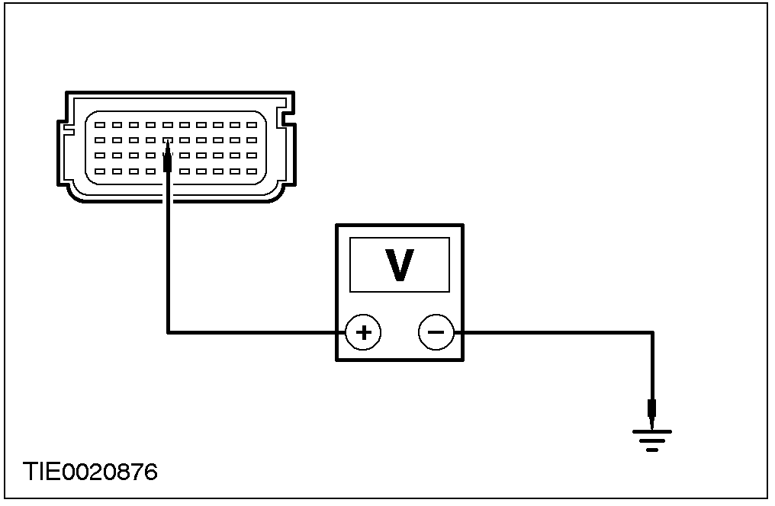 |  |  |  |  |  | - 是否有电压？  →是  维修气囊线束。详见线路图。重复自检，清除DTC(故障代码)。再次启动系统。参阅本章气囊辅助安全系统(SRS)。  →否  至BB3。
BB3：检查驾驶侧安全带扣环开关线路是否断路
 |  |  | 驾驶侧座椅底侧气囊仿真器
测量介于下列线路之间的电阻：
─ 驾驶侧安全带扣环开关C60芯脚14，线路91S-GE52A(BK/RD)与气囊控制模块C491芯脚25，线路91S-GE52A(BK/RD)线束侧之间的电阻
─ 驾驶侧安全带扣环开关C60芯脚13，线路91-GE52A(BK/RD)线束侧与搭铁之间的电阻

诊断与测试(续)

状况 | 内容/结果/措施
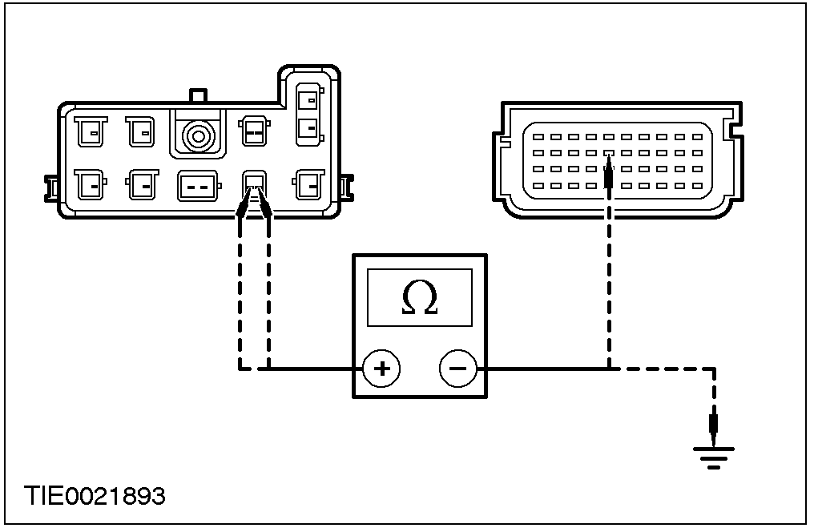 | - 电阻是否低于5欧姆？  →是  重复自检，清除DTC(故障代码)。再次启动系统。参阅本章气囊辅助安全系统(SRS)。  →否  维修线路91S-GE52A(BK/RD)与91-GE52A(BK/RD)。重复自检，清除DTC(故障代码)。再次启动系统。参阅本章气囊辅助安全系统(SRS)。

定点测试BC：DTC B2692：乘客侧安全带扣环开关断路或与蓄电池电源短路
状况 | 内容/结果/措施
BC1：检查驾驶侧安全带扣环开关线路
警告：拆下任何辅助安全系统的电气连接器之前先将蓄电池搭铁线拆下之后等待至少一分钟。否则可能造成人身伤害。
解除辅助安全系统的作用。
参阅本章气囊辅助安全系统(SRS)。
安装仿真器来进行自检。
- 是否系统检验正确？
→是
安装新的乘客侧安全带扣环与自动预紧器。参阅501-20A。重复自检，清除DTC(故障代码)。再次启动系统。参阅本章气囊辅助安全系统(SRS)。
→否
至BC2。

诊断与测试(续)

状况 |  |  |  |  |  | 内容/结果/措施
BC2：检查驾驶侧安全带扣环开关线路是否与蓄电池短路
 |  | 气囊控制模块C491
 |  |  |  |  |  | 测量介于气囊控制模块C491芯脚26，线路91S-GE52B(BK/RD)线束侧与搭铁之间的电压
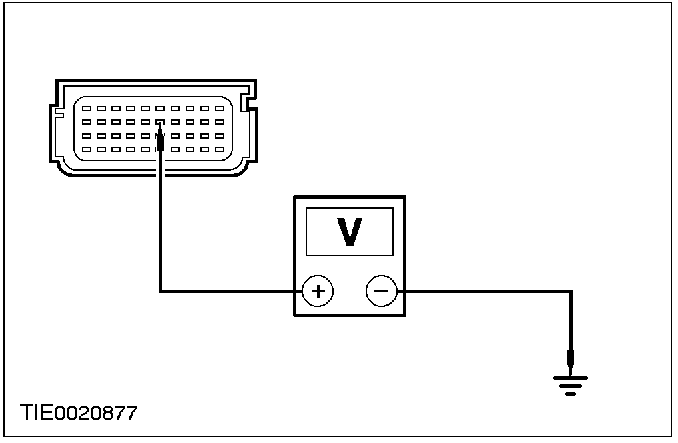 |  |  |  |  |  | - 是否有电压？  →是  维修气囊线束。详见线路图。重复自检，清除DTC(故障代码)。再次启动系统。参阅本章气囊辅助安全系统(SRS)。  →否  至BC3。
BC3：检查乘客侧安全带扣环开关线路是否断路
 |  |  | 乘客侧座椅底侧气囊仿真器
测量介于下列线路之间的电阻：
─ 乘客侧安全带扣环开关C61芯脚14，线路91S-GE52B(BK/RD)与气囊控制模块C491芯脚26，线路91S-GE52B(BK/RD)线束侧之间的电阻
─ 乘客侧安全带扣环开关C61芯脚13，线路91-GE52B(BK/RD)线束侧与搭铁之间的电阻

诊断与测试(续)

状况 | 内容/结果/措施
- 电阻是否低于5欧姆？
→是
重复自检，清除DTC(故障代码)。再次启动系统。参阅本章气囊辅助安全系统(SRS)。
→否
维修线路91S-GE52B(BK/RD)与91-GE52B(BK/RD)。重复自检，清除DTC(故障代码)。再次启动系统。参阅本章气囊辅助安全系统(SRS)。

定点测试BD：DTC C1947：座椅位置传感器与搭铁短路或与蓄电池电源短路
状况 |  |  | 内容/结果/措施
警告：拆下任何辅助安全系统的电气连接器之前先将蓄电池搭铁线拆下之后等待至少一分钟。否则可能造成人身伤害。
BD1：检查座椅位置传感器线路
解除辅助安全系统的作用。
参阅本章气囊辅助安全系统(SRS)。
安装仿真器来进行自检。
- 是否系统检验正确？
→是
安装新的座椅位置传感器。参阅501-10。重复自检，清除DTC(故障代码)。再次启动系统。参阅本章气囊辅助安全系统(SRS)。
→否
至BD2。
BD2：检查座椅位置传感器线路是否与搭铁短路
 | 气囊控制模块C491 | 驾驶侧座椅底侧气囊仿真器

诊断与测试(续)

状况 | 内容/结果/措施
测量介于下列线路之间的电阻：
─ 气囊控制模块C491芯脚23，线路8-JA53(WH/RD)线束侧与搭铁之间的电阻
─ 气囊控制模块C491芯脚24，线路9-JA53(BN/RD)线束侧与搭铁之间的电阻
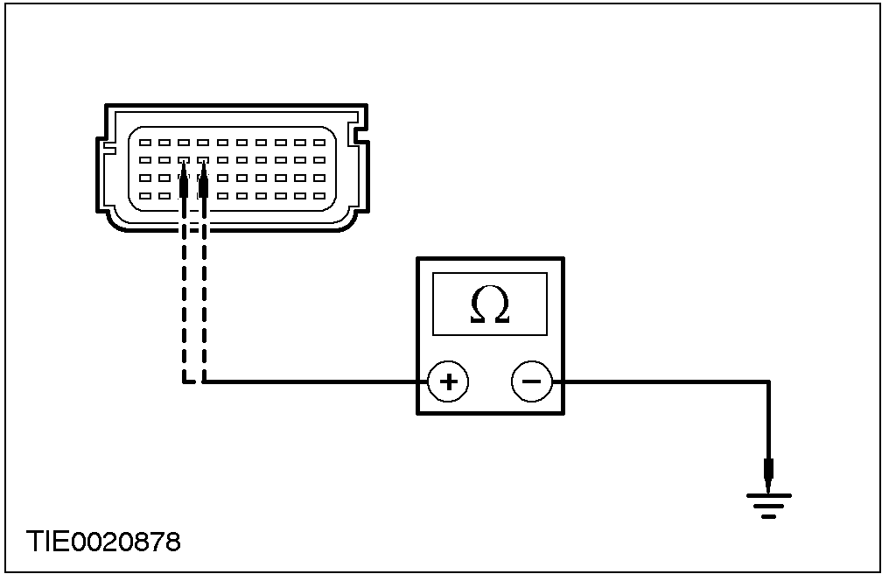 | - 电阻是否大于10,000欧姆？  →是  至BD3。  →否  维修气囊线束。详见线路图。重复自检，清除DTC(故障代码)。再次启动系统。参阅本章气囊辅助安全系统(SRS)。
BD3：检查座椅位置传感器线路是否与蓄电池短路
测量介于下列线路之间的电压：
─ 气囊控制模块C491芯脚23，线路8-JA53(WH/RD)线束侧与搭铁之间的电压
─ 气囊控制模块C491芯脚24，线路9-JA53(BN/RD)线束侧与搭铁之间的电压
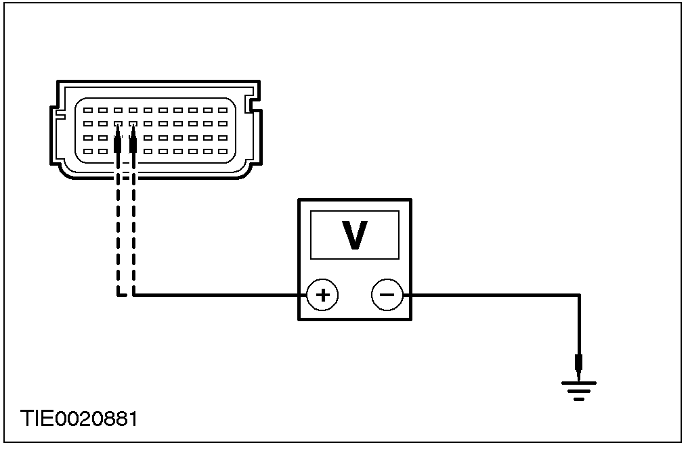 | - 是否有电压？  →是  维修气囊线束。详见线路图。重复自检，清除DTC(故障代码)。再次启动系统。参阅本章气囊辅助安全系统(SRS)。  →否  重复自检，清除DTC(故障代码)。再次启动系统。参阅本章气囊辅助安全系统(SRS)。

定点测试BE：DTC C1948：座椅位置传感器电阻超出范围
状况 | 内容/结果/措施
警告：拆下任何辅助安全系统的电气连接器之前先将蓄电池搭铁线拆下之后等待至少一分钟。否则可能造成人身伤害。
诊断与测试(续)

状况 |  |  | 内容/结果/措施
BE1：检查座椅位置传感器线路
解除辅助安全系统的作用。
参阅本章气囊辅助安全系统(SRS)。
安装仿真器来进行自检。
- 是否系统检验正确？
→是
安装新的座椅位置传感器。参阅501-10。重复自检，清除DTC(故障代码)。再次启动系统。参阅本章气囊辅助安全系统(SRS)。
→否
至BE2。
BE2：检查座椅位置传感器线路是否低电阻
 | 气囊控制模块C491 | 驾驶侧座椅底侧气囊仿真器
测量介于下列线路之间的电阻：
─ 气囊控制模块C491芯脚23，线路8-JA53(WH/RD)与芯脚24，线路9-JA53(BN/RD)线束侧与搭铁之间的电阻
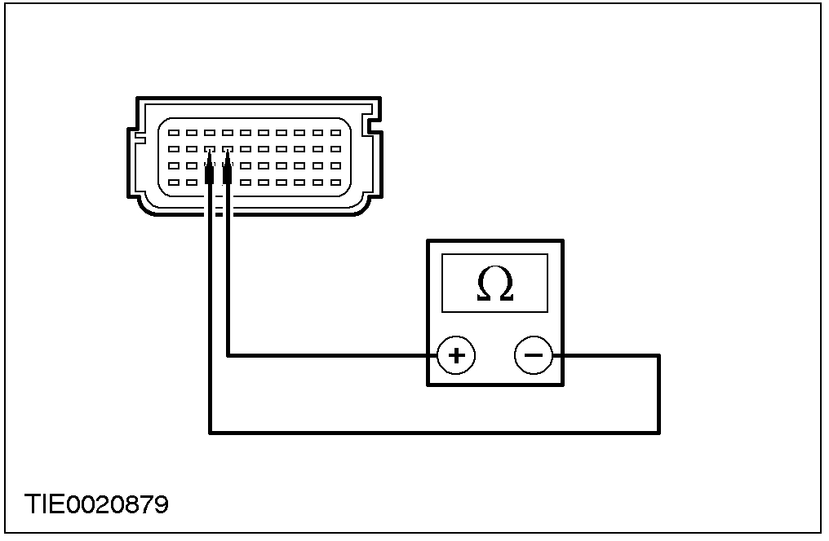 |  |  | - 电阻是否大于10,000欧姆？  →是  至BE3。  →否  维修线路8-JA53(WH/RD)与9-JA53(BN/RD)。重复自检，清除DTC(故障代码)。再次启动系统。参阅本章气囊辅助安全系统(SRS)。

诊断与测试(续)

状况 | 内容/结果/措施
BE3：检查座椅位置传感器线路是否高电阻
测量介于下列线路之间的电阻：
─ 气囊控制模块C491芯脚23，线路8-JA53(WH/RD)与座椅位置传感器C60芯脚2，线路8-JA53(WH/RD)线束侧之间的电阻
─ 气囊控制模块C491芯脚24，线路9-JA53(BN/RD)与座椅位置传感器C60芯脚1，线路9-JA53(BN/RD)线束侧之间的电阻
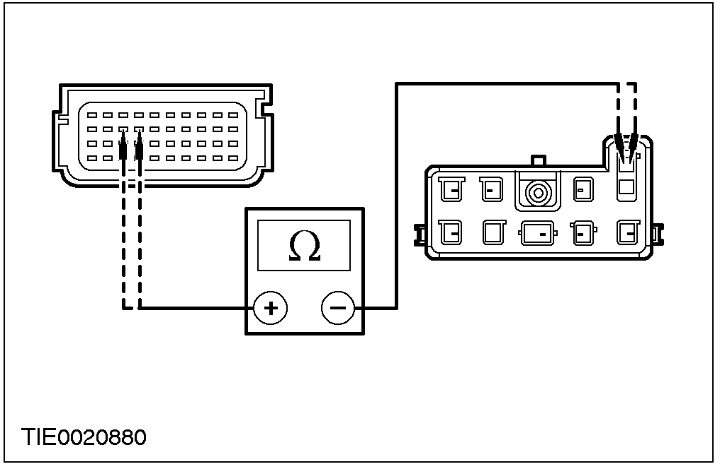 | - 电阻是否低于5欧姆？  →是  重复自检，清除DTC(故障代码)。再次启动系统。参阅本章气囊辅助安全系统(SRS)。  →否  维修线路8-JA53(WH/RD)与9-JA53(BN/RD)。重复自检，清除DTC(故障代码)。再次启动系统。参阅本章气囊辅助安全系统(SRS)。

定点测试BF：DTC C1981：座椅位置传感器断路
状况 | 内容/结果/措施
警告：拆下任何辅助安全系统的电气连接器之前先将蓄电池搭铁线拆下之后等待至少一分钟。否则可能造成人身伤害。
BF1：检查座椅位置传感器线路
解除辅助安全系统的作用。
参阅本章气囊辅助安全系统(SRS)。
安装仿真器来进行自检。
- 是否系统检验正确？
→是
安装新的座椅位置传感器。参阅501-10。重复自检，清除DTC(故障代码)。再次启动系统。参阅本章气囊辅助安全系统(SRS)。
→否
至BF2。
诊断与测试(续)

状况 |  |  |  |  |  | 内容/结果/措施
BF2：检查座椅位置传感器线路是否与蓄电池短路
 |  | 气囊控制模块C491
测量介于下列线路之间的电压：
─ 气囊控制模块C491芯脚23，线路8-JA53(WH/RD)线束侧与搭铁之间的电压
─ 气囊控制模块C491芯脚24，线路9-JA53(BN/RD)线束侧与搭铁之间的电压
- 是否有电压？
→是
维修气囊线束。详见线路图。重复自检，清除DTC(故障代码)。再次启动系统。参阅本章气囊辅助安全系统(SRS)。
→否
至BF3。
BF3：检查座椅位置传感器线路是否断路
 |  |  | 驾驶侧座椅底侧气囊仿真器
测量介于下列线路之间的电阻：
─ 气囊控制模块C491芯脚23，线路8-JA53(WH/RD)与座椅位置传感器C60芯脚2，线路8-JA53(WH/RD)线束侧之间的电阻
─ 气囊控制模块C491芯脚24，线路9-JA53(BN/RD)与座椅位置传感器C60芯脚1，线路9-JA53(BN/RD)线束侧之间的电阻

诊断与测试(续)

状况 | 内容/结果/措施
- 电阻是否低于5欧姆？
→是
重复自检，清除DTC(故障代码)。再次启动系统。参阅本章气囊辅助安全系统(SRS)。
→否
维修线路8-JA53(WH/RD)与9-JA53(BN/RD)。重复自检，清除DTC(故障代码)。再次启动系统。参阅本章气囊辅助安全系统(SRS)。

定点测试BG：气囊控制模块断开或不作动
状况 |  |  |  | 内容/结果/措施
BG1：检查气囊控制模块电气连接器
解除辅助安全系统的作用。
参阅本章气囊辅助安全系统(SRS)。
检查气囊控制模块电气连接器。
- 是否气囊控制模块电气连接器与红色锁扣接合完全连接？
→是
至BG2。
→否
连接气囊控制模块电气连接器并扣上红色锁扣。重复自检，清除DTC(故障代码)。再次启动系统。参阅本章气囊辅助安全系统(SRS)。
BG2：检查点火供应线路是否断路
 | 气囊控制模块C490
 |  |  |  | 测量介于气囊控制模块C491芯脚12，线路15-JA10(GN/OG)线束侧与搭铁之间的电压。

诊断与测试(续)

状况 | 内容/结果/措施
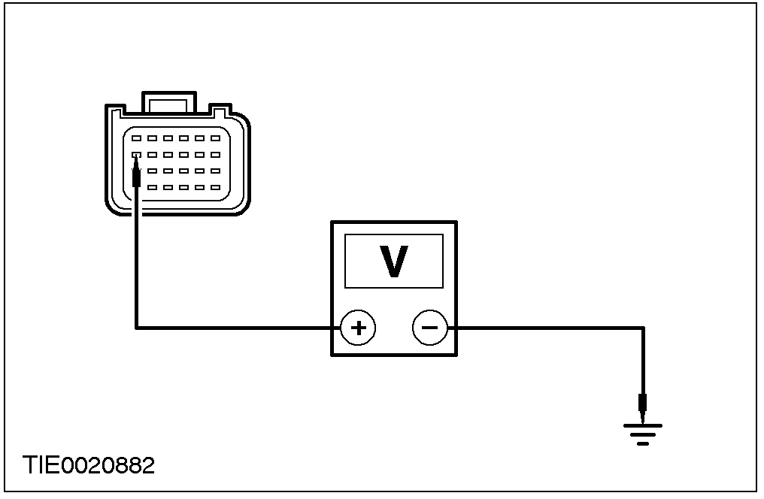 | - 电压是否介于9与16伏之间？  →是  至BG3。  →否  维修线路15-JA10(GN/OG)。重复自检，清除DTC(故障代码)。再次启动系统。参阅本章气囊辅助安全系统(SRS)。
BG3：检查气囊控制模块搭铁线路
 | 2 测量介于气囊控制模块C490芯脚16，线路91-JA10(BK/RD)线束侧与搭铁之间的电阻。
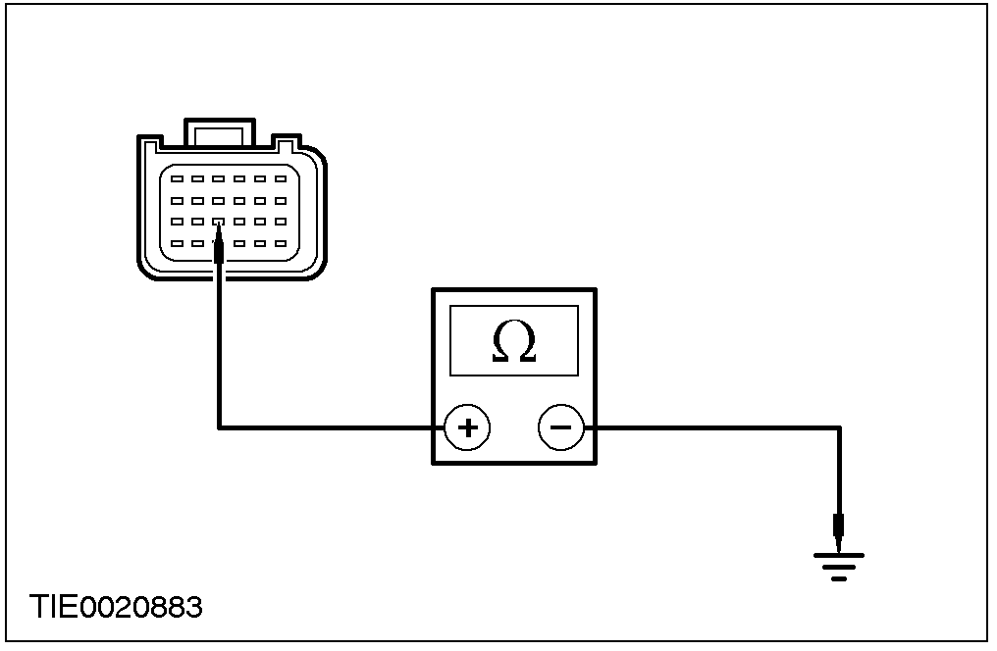 | - 电阻是否低于5欧姆？  →是  安装新的气囊控制模块。参阅本章气囊控制模块。重复自检，清除DTC(故障代码)。再次启动系统。参阅本章气囊辅助安全系统(SRS)。  →否  维修线路91-JA10(BK/RD)。重复自检，清除DTC(故障代码)。再次启动系统。参阅本章气囊辅助安全系统(SRS)。
拆卸与安装

侧撞传感器(40 699 0)
拆卸

警告：要防止气囊控制模块意外地展开必须将备用电源耗尽。进行辅助安全系统(SRS)的任何维修或调整，或任何SRS传感器组件的调整之前必须先拆下蓄电池的搭铁线之后再等待至少一分钟，否则可能造成人身伤害。

警告：要减少气囊意外展开的可能性，进行辅助安全系统的工作时切勿使用无线电钥匙密码内存，否则可能造成人身伤害。

警告：切勿测量气囊组件或辅助安全系统任何其它零组件的电气连接器，否则可能造成人身伤害。

1. 拆下蓄电池负极线。其它有关信息，参阅414-01。

2. 从B柱上拔开防水条。

拆卸与安装(续)

3. 注意：将安全带肩部高度调整器调到最低的位置以利于安装。
1. 从B柱饰板上拆开固定柄舌。
2. 拆卸螺丝盖。
3. 拆卸固定螺丝。

4. 拆卸B柱下饰板。
1. 拆卸固定螺丝。
2. 拆开固定夹。

5. 拆卸下侧饰板。
1. 拆卸固定螺丝。
2. 拆开固定夹。

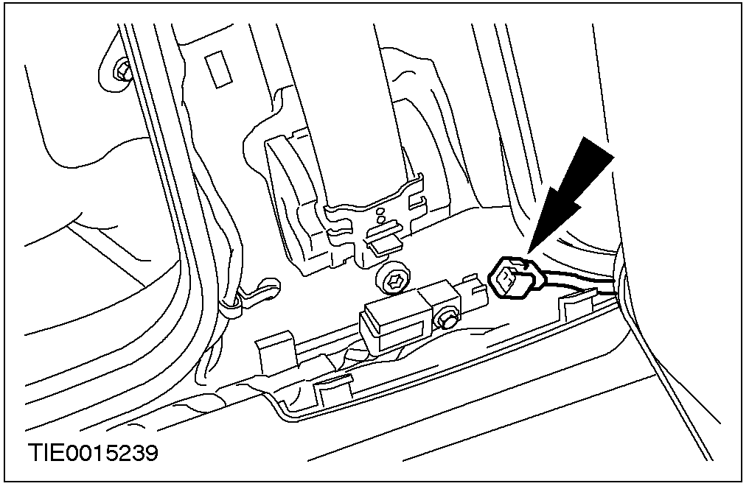 |  | 6. 拆下侧撞传感器电气连接器。

拆卸与安装(续)

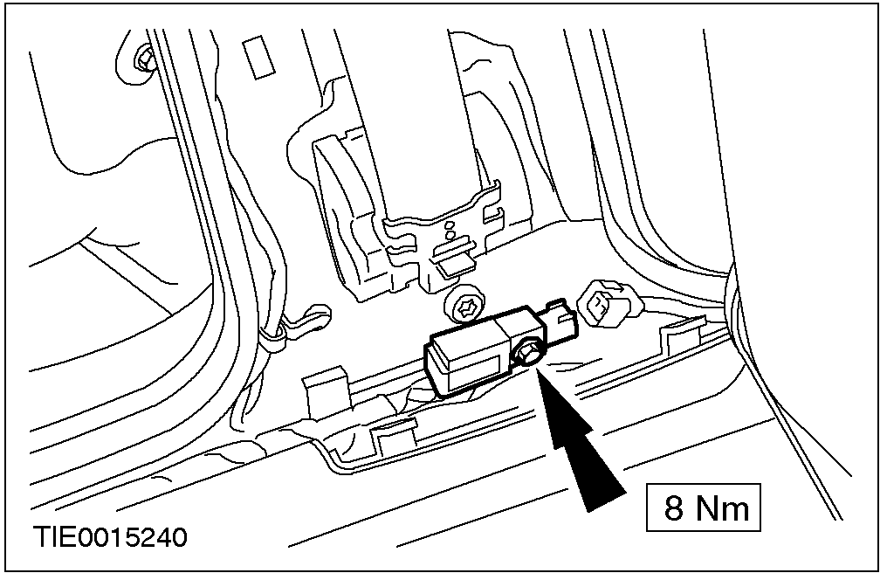 |  | 7. 拆卸侧撞传感器

安装

警告：确认侧撞传感器的固定柄舌正确地安装在B柱上。否则可能造成人身伤害。

警告：切勿测量气囊组件或辅助安全系统任何其它零组件的电气连接器，。否则可能造成人身伤害。

心：确认安全带肩部高度调整器调到最低的位置，确认B柱上饰板正确地位于安全带肩部高度调整器上。

1. 依照拆卸的相反程序安装。

2. 进行门窗马达初步校正。参阅501-11。

拆卸与安装

碰撞传感器
拆卸

警告：要防止气囊控制模块意外地展开必须将备用电源耗尽。进行辅助安全系统(SRS)的任何维修或调整，或任何SRS传感器组件的调整之前必须先拆下蓄电池的搭铁线之后再等待至少一分钟，否则可能造成人身伤害。

警告：要减少气囊意外展开的可能性，进行辅助安全系统的工作时切勿使用无线电钥匙密码内存，否则可能造成人身伤害。

警告：切勿测量气囊组件或辅助安全系统任何其它零组件的电气连接器，否则可能造成人身伤害。

1. 拆下蓄电池负极线。其它有关信息，参阅414-01。

2. 拆卸水箱护栅。

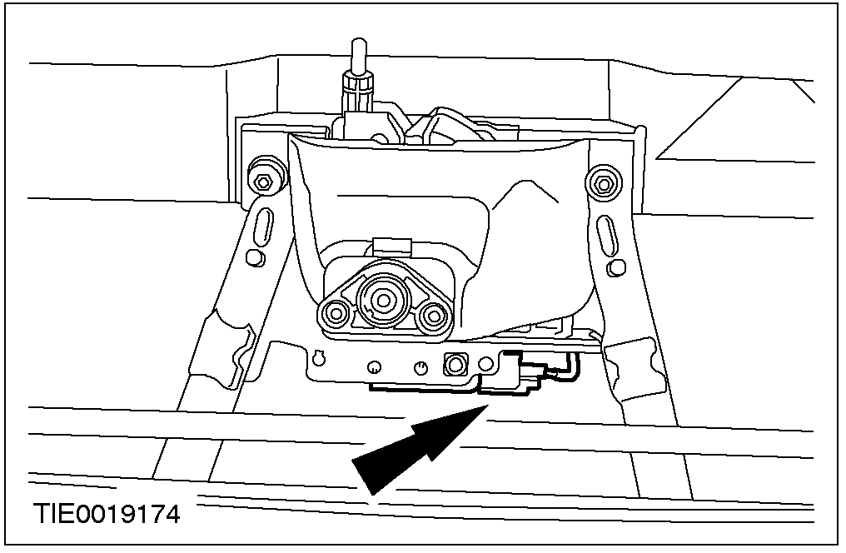 |  | 3. 拆下碰撞传感器电气连接器。

拆卸与安装(续)

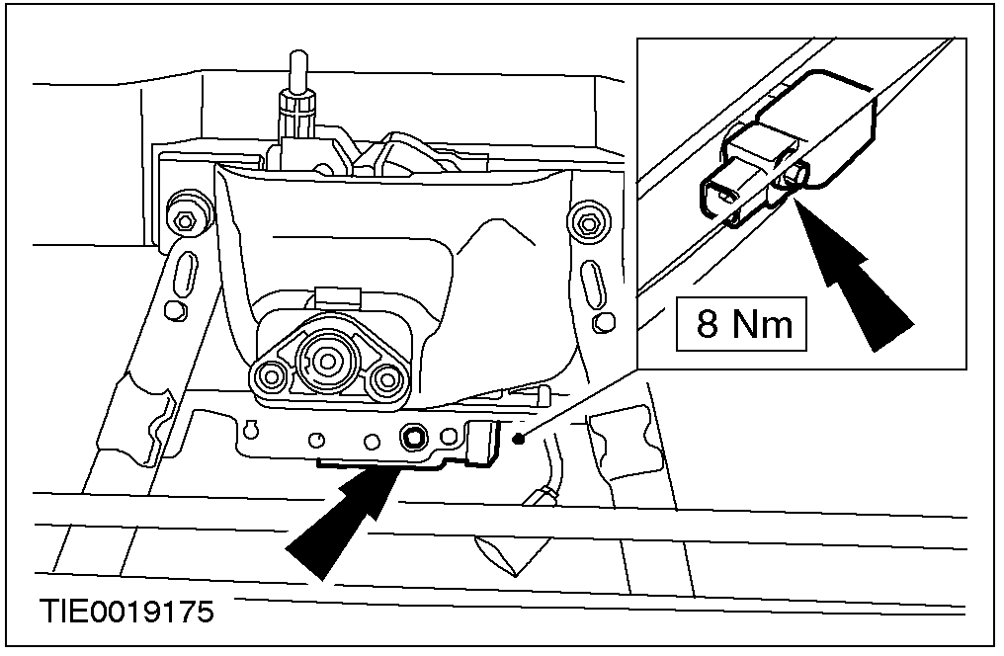 |  | 4. 拆卸碰撞传感器。

安装

警告：确认碰撞传感器固定柄舌正确地安装在护栅开口补强板托架上，否则可能造成人身伤害。

警告：切勿测量气囊组件或辅助安全系统任何其它零组件的电气连接器，否则可能造成人身伤害。

1. 依照拆卸的相反程序安装。

2. 进行门窗马达初步校正。参阅501-11。

拆卸与安装(续)

气囊控制模块(33 650 0)
拆卸

警告：要防止气囊控制模块意外地展开必须将备用电源耗尽。进行辅助安全系统(SRS)的任何维修或调整，或任何SRS传感器组件的调整之前必须先拆下蓄电池的搭铁线之后再等待至少一分钟，否则可能造成人身伤害。

警告：要减少气囊意外展开的可能性，进行辅助安全系统的工作时切勿使用无线电钥匙密码内存，否则可能造成人身伤害。

警告：切勿测量气囊组件或辅助安全系统任何其它零组件的电气连接器，否则可能造成人身伤害。

1. 拆下蓄电池负极线。其它有关信息，参阅414-01。

2. 拆卸地板控制台。其它有关信息，参阅501-12。

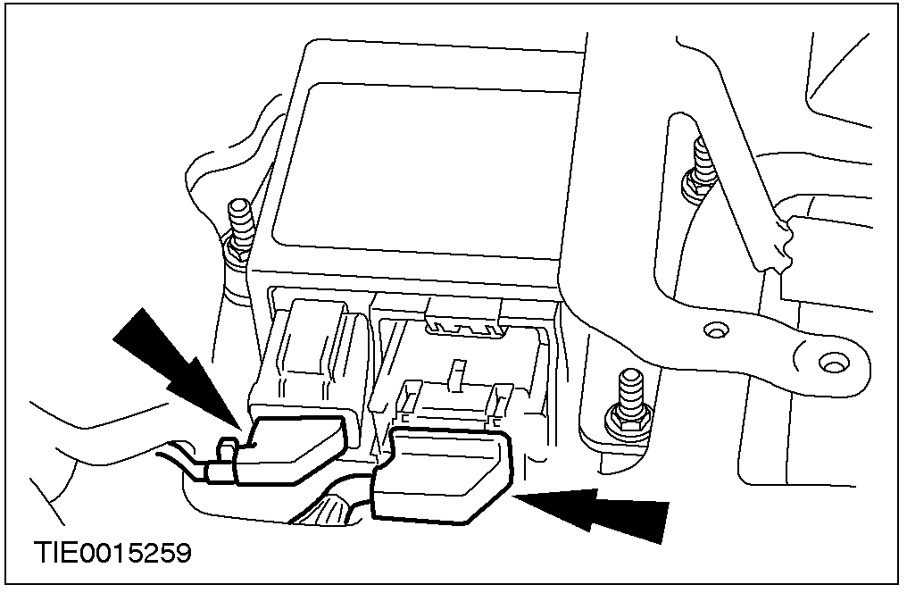 |  | 3. 拆下气囊控制模块电气连接器。

拆卸与安装(续)

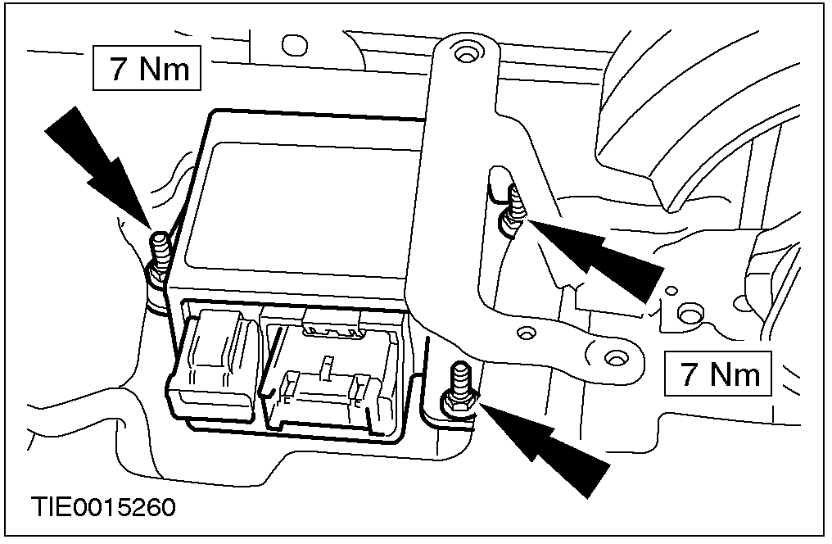 |  | 4. 拆卸气囊控制模块。

安装

警告：切勿测量气囊组件或辅助安全系统任何其它零组件的电气连接器，否则可能造成人身伤害。

1. 依照拆卸的相反程序安装。

2. 注意：新的气囊控制模块是依照维修的需求来做配置。其它有关信息，参阅418-01。

3. 进行门窗马达初步校正。参阅501-11。

拆卸与安装

驾驶侧气囊组件(40 700 0)
拆卸

警告：要防止气囊控制模块意外地展开必须将备用电源耗尽。进行辅助安全系统(SRS)的任何维修或调整，或任何SRS传感器组件的调整之前必须先拆下蓄电池的搭铁线之后再等待至少一分钟，否则可能造成人身伤害。

警告：在配备有气囊的汽车上工作时或处理气囊组件时一定要戴护目镜，否则可能造成人身伤害。

警告：要减少气囊意外展开的可能性，进行辅助安全系统的工作时切勿使用无线电钥匙密码内存，否则可能造成人身伤害。

警告：要减少在气囊意外展开时所造成的伤害，经常保持活气囊组件的气囊或饰盖的正面朝向身体的相反方向，否则可能造成人身伤害。

警告：要减少在气囊意外展开时所造成的伤害，必须将活气囊组件放置于与地面固定的工作台上使饰盖朝上，否则可能造成人身伤害。

警告：切勿测量气囊组件或辅助安全系统任何其它零组件的电气连接器，否则可能造成人身伤害。

拆卸与安装(续)

警告：在驾驶侧气囊组件饰盖或仪表板上油漆将导致气囊饰盖或气囊的损坏，切勿以任何理由试图在褪色或损坏的气囊组件饰盖或仪表板上油漆，而必须更换新组件，否则可能造成人身伤害。

1. 拆下蓄电池负极线。其它有关信息，参阅414-01。

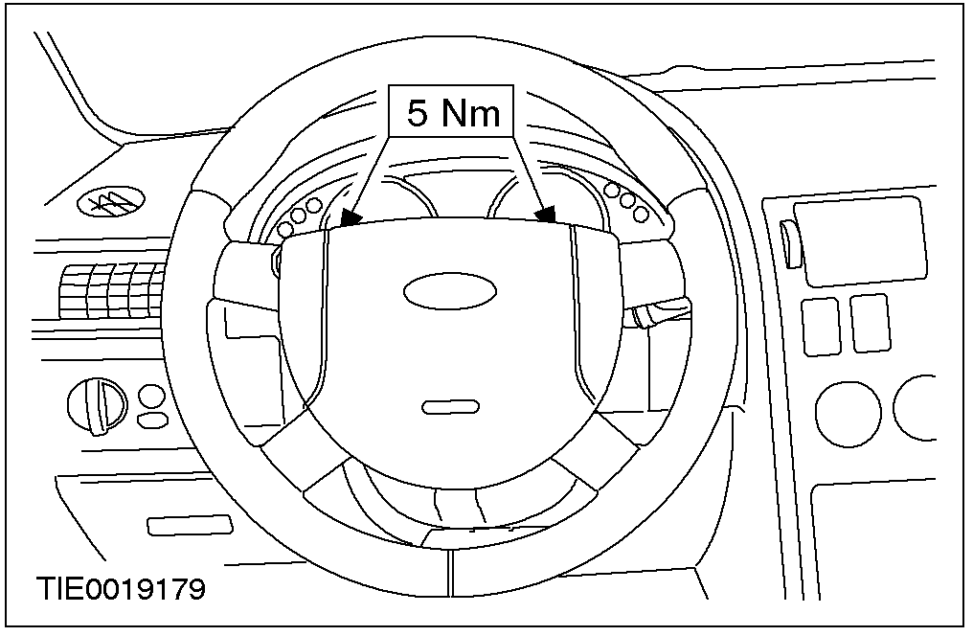 |  | 2. 注意：转动方向盘以找到气囊组件固定螺丝。  从方向盘拆开气囊组件。

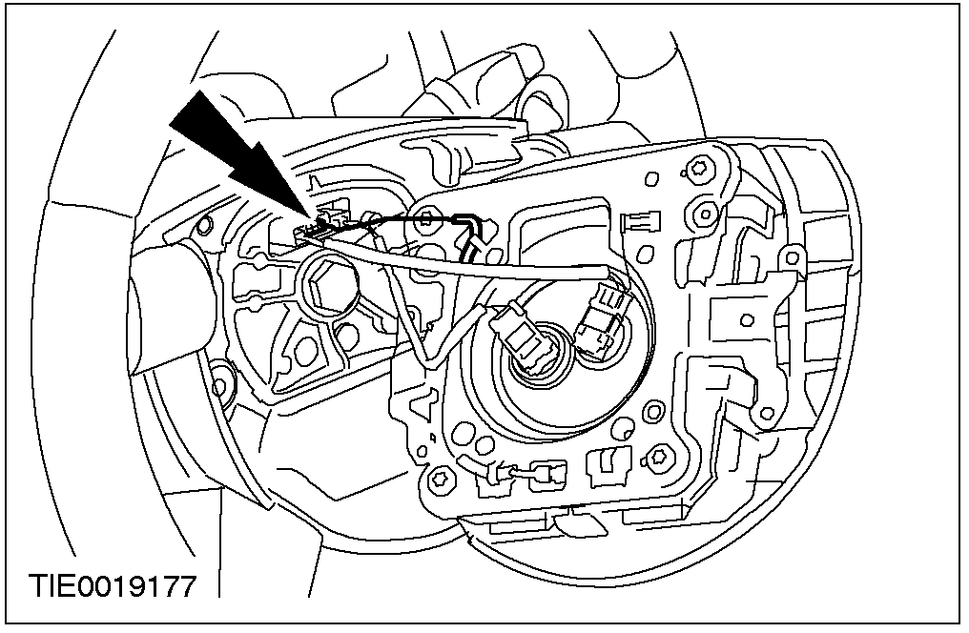 |  | 3. 拆下喇叭开关电气连接器。

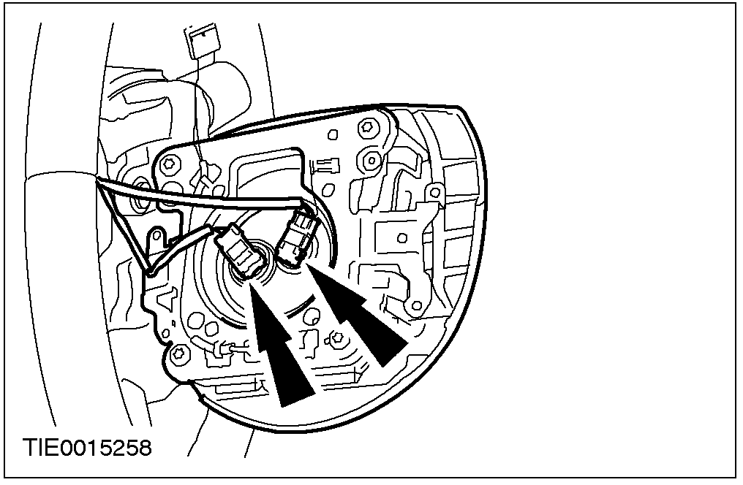 |  | 4. 拆卸驾驶侧气囊组件。  - 拆下驾驶侧气囊组件电气连接器。

拆卸与安装(续)

警告：驾驶侧气囊组件只能在喇叭开关接触板被拆卸时有足够的翻转长度，特别要注意的是进行此程序若受到干涉，确认气囊组件是在正确方向，且饰盖面朝最上方位置，否则将造成人员受到伤害。

注意：若安装新的驾驶侧气囊组件时喇叭开关必须从原有的气囊组件上拆卸。

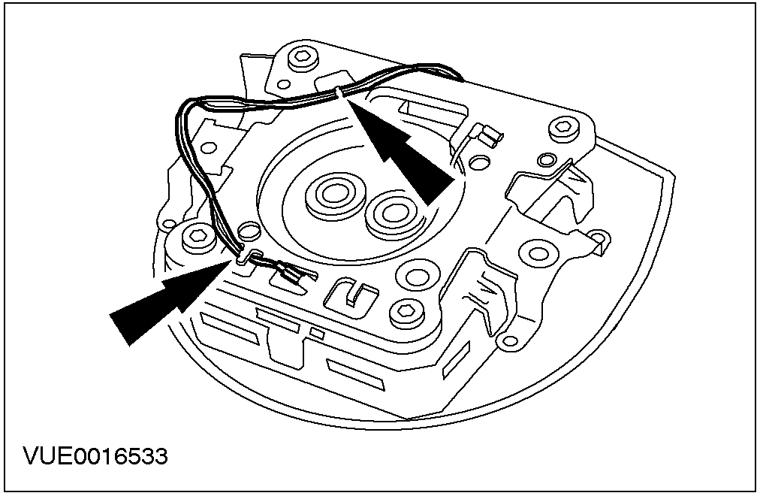 |  | 5. 从喇叭开关上拆开喇叭开关线束。

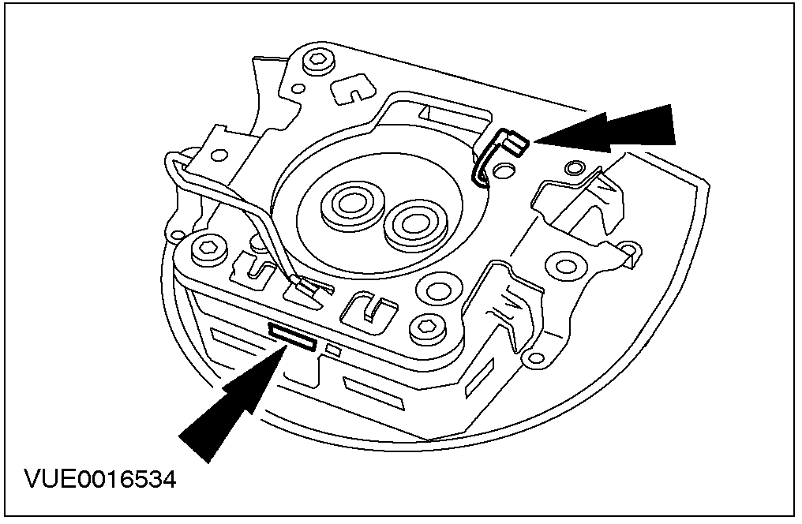 |  | 6. 拆下喇叭开关电气连接器。

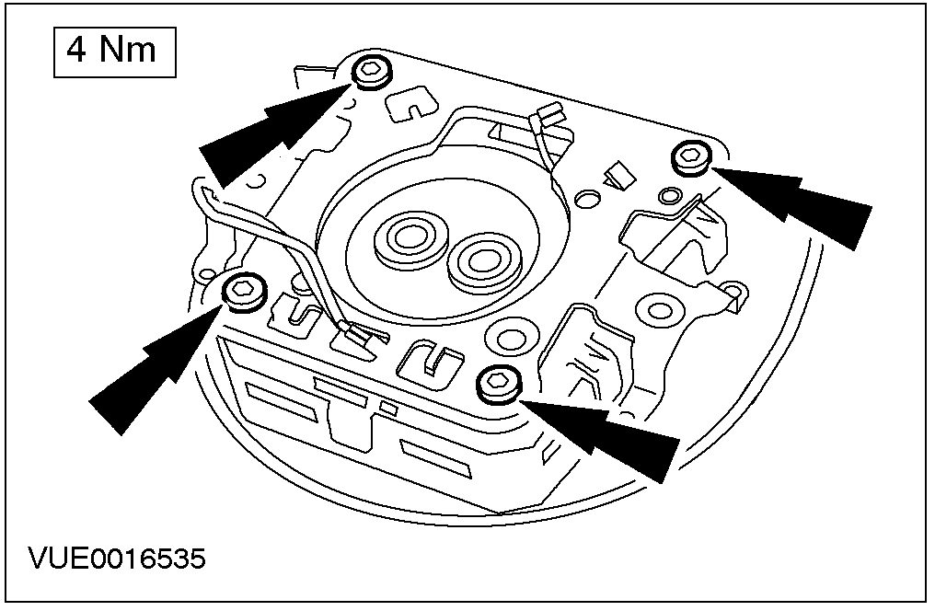 |  | 7. 拆卸喇叭开关。

拆卸与安装(续)

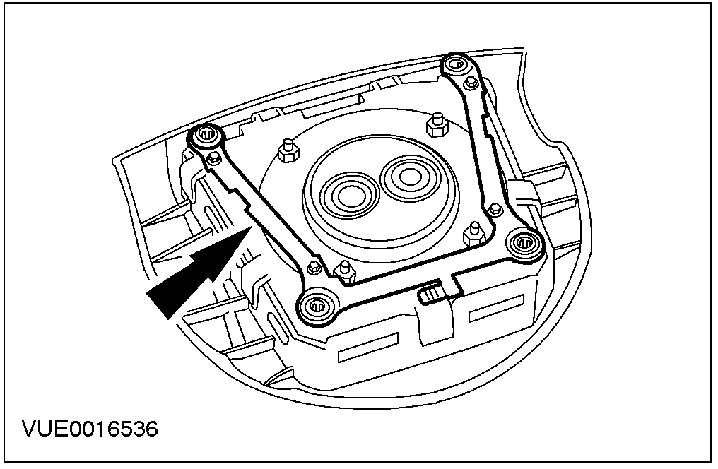 |  | 8. 从驾驶侧气囊组件上拆卸喇叭开关接触板。

安装

警告：在配备有气囊的汽车上工作时或处理气囊组件时一定要戴护目镜，否则可能造成人身伤害。

警告：要减少在气囊意外展开时所造成的伤害，经常保持活气囊组件的气囊或饰盖的正面朝着身体的相反方向，否则可能造成人身伤害。

警告：要减少在气囊意外展开时所造成的伤害，必须将活气囊组件放置于与地面固定的工作台上使饰盖朝上，否则可能造成人身伤害。

警告：切勿测量气囊组件或辅助安全系统任何其它零组件的电气连接器，否则可能造成人身伤害。

警告：在驾驶侧气囊组件饰盖或仪表板上油漆将导致气囊饰盖或气囊的损坏，切勿以任何理由试图在褪色或损坏的气囊组件饰盖或仪表板上油漆，而必须更换新组件，否则可能造成人身伤害。

拆卸与安装(续)

警告：驾驶侧气囊组件一定要在安装喇叭开关接触板时有足够的翻转长度，特别要注意的是进行此程序若受到干涉，确认气囊组件是在正确方向，且饰盖面朝最上方位置，否则将造成人员受到伤害。

1. 依照拆卸的相反程序安装。

2. 进行门窗马达初步校正。参阅501-11。

拆卸与安装

乘客侧气囊组件(40 701 0)
拆卸

警告：要防止气囊控制模块意外地展开必须将备用电源耗尽。进行辅助安全系统(SRS)的任何维修或调整，或任何SRS传感器组件的调整之前必须先拆下蓄电池的搭铁线之后再等待至少一分钟，否则可能造成人身伤害。

警告：在配备有气囊的汽车上工作时或处理气囊组件时一定要戴护目镜，否则可能造成人身伤害。

警告：要减少气囊意外展开的可能性，进行辅助安全系统的工作时切勿使用无线电钥匙密码内存，否则可能造成人身伤害。

警告：要减少在气囊意外展开时所造成的伤害，经常保持活气囊组件的气囊或饰盖的正面朝向身体的相反方向，否则可能造成人身伤害。

警告：要减少在气囊意外展开时所造成的伤害，必须将活气囊组件放置于与地面固定的工作台上使饰盖朝上，否则可能造成人身伤害。

警告：切勿测量气囊组件或辅助安全系统任何其它零组件的电气连接器，否则可能造成人身伤害。

拆卸与安装(续)

警告：在驾驶侧气囊组件饰盖或仪表板上油漆将导致气囊饰盖或气囊的损坏，切勿以任何理由试图在褪色或损坏的气囊组件饰盖或仪表板上油漆，而必须更换新组件，否则可能造成人身伤害。

1. 拆下蓄电池负极线。其它有关信息，参阅414-01。

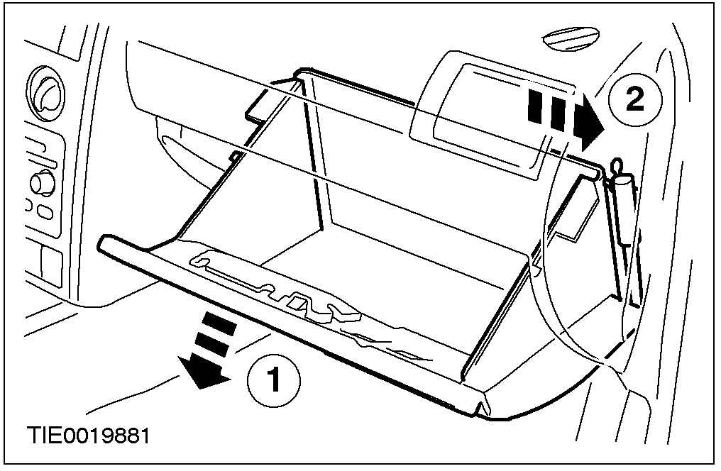 |  | 2. 从手套箱上拆开减震垫。  1. 打开手套箱以找到减震垫。  2. 从手套箱压下减震垫的上方将之拆卸。

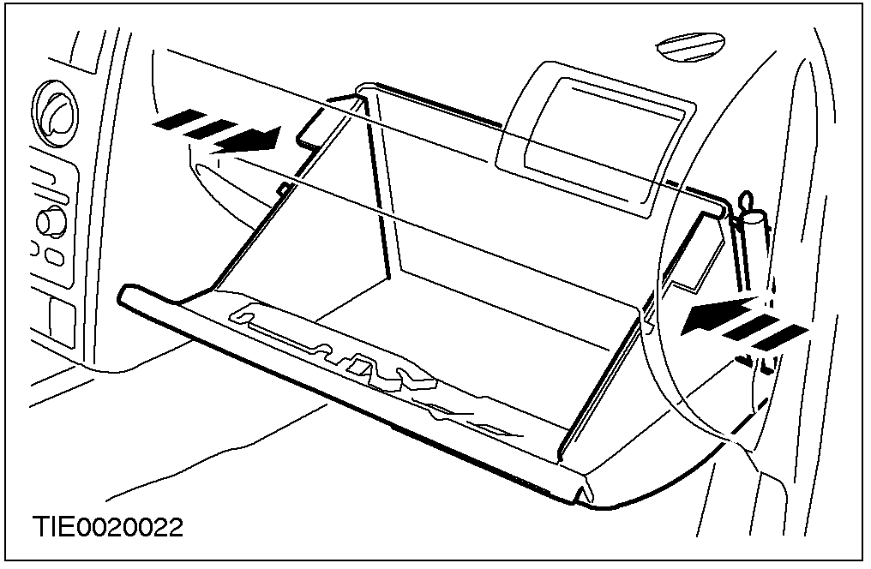 |  | 3. 完全开启手套箱  - 从手套箱的两边往中央压使手套箱止挡器释放。

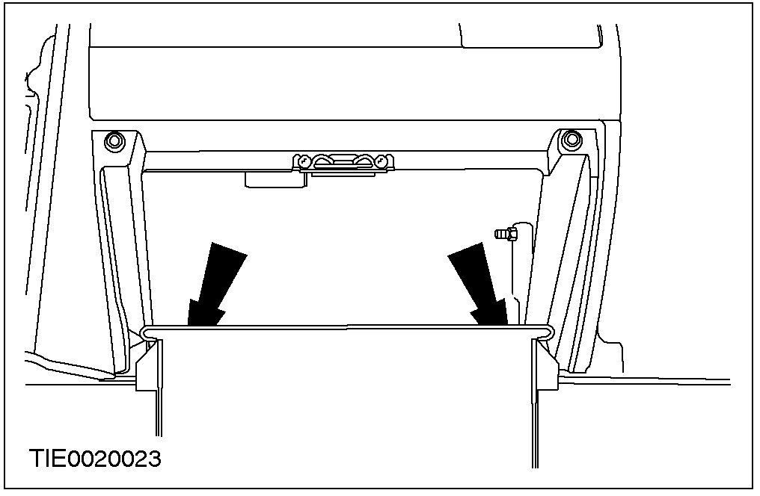 |  | 4. 拆卸手套箱。  - 拆开铰链。

拆卸与安装(续)

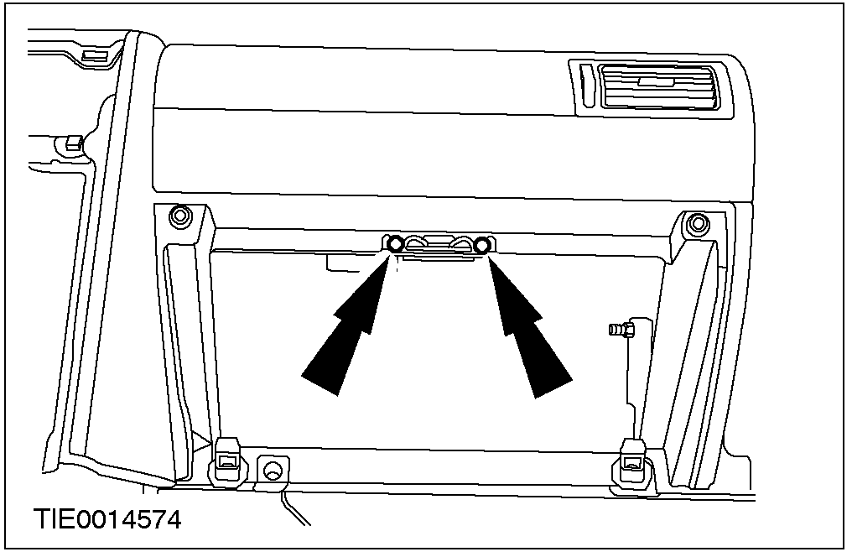 |  | 5. 从仪表板上拆开手套箱并移到一旁。

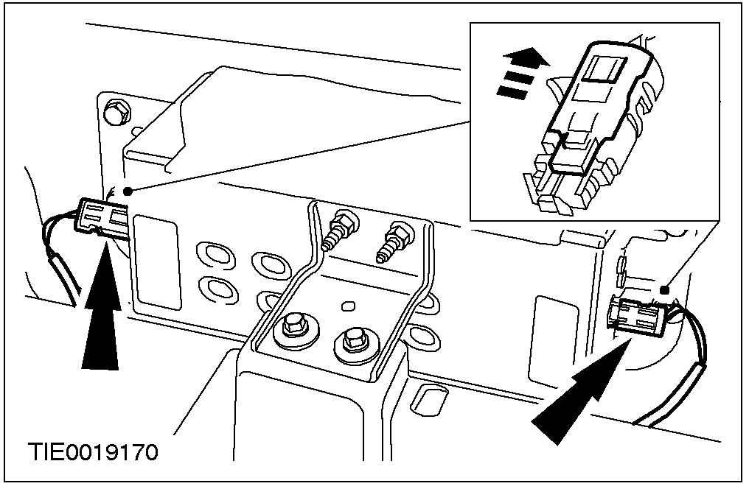 |  | 6. 拆下乘客侧气囊组件电气连接器。

心：乘客侧气囊组件固定螺栓只能使用三次。

注意：拆卸之后在气囊组件固定螺栓顶部使用中心冲打上使用次数的记号。

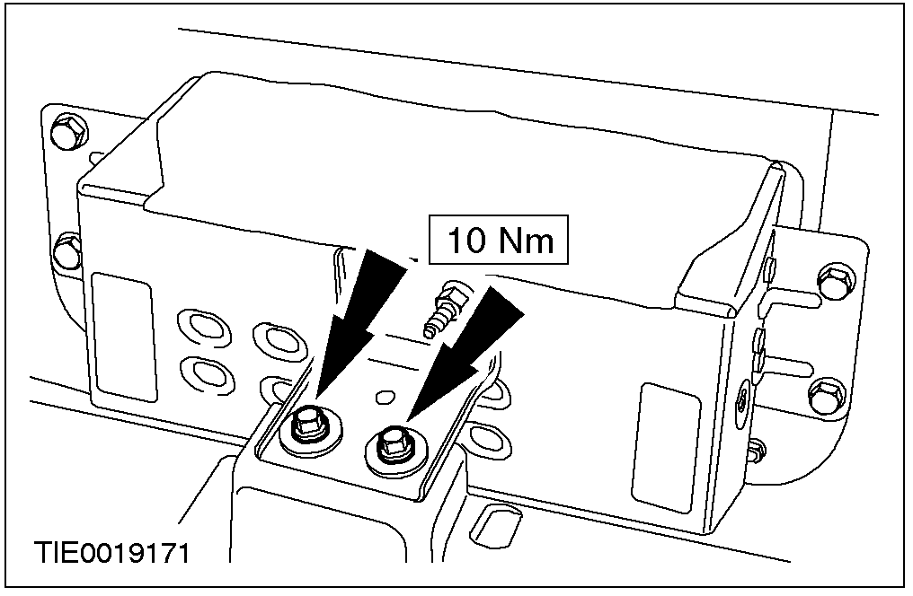 |  | 7. 从汽车的横梁上拆开乘客侧气囊组件。

心：乘客侧气囊组件固定螺栓只能使用三次。

注意：拆卸之后在气囊组件固定螺栓顶部使用中心冲打上使用次数的记号。

拆卸与安装(续)

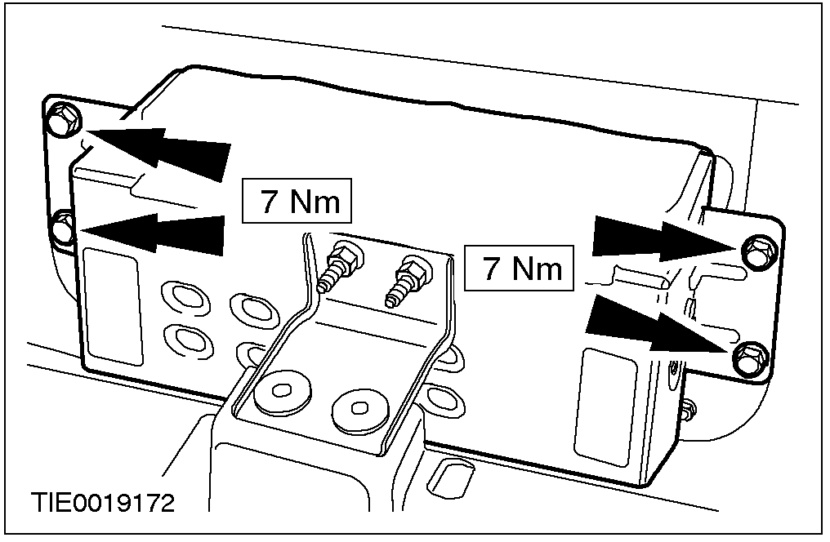 |  | 8. 拆卸下乘客侧气囊组件。

安装

警告：在配备有气囊的汽车上工作时或处理气囊组件时一定要戴护目镜，否则可能造成人身伤害。

警告：要减少在气囊意外展开时所造成的伤害，经常保持活气囊组件的气囊或饰盖的正面朝向身体的相反方向，否则可能造成人身伤害。

警告：要减少在气囊意外展开时所造成的伤害，必须将活气囊组件放置于与地面固定的工作台上使饰盖朝上，否则可能造成人身伤害。

警告：切勿测量气囊组件或辅助安全系统任何其它零组件的电气连接器，否则可能造成人身伤害。

警告：在驾驶侧气囊组件饰盖或仪表板上油漆将导致气囊饰盖或气囊的损坏，切勿以任何理由试图在褪色或损坏的气囊组件饰盖或仪表板上油漆，而必须更换新组件，否则可能造成人身伤害。

拆卸与安装(续)

1. 心：若安装新的乘客侧气囊组件时，经常使用修理包中所附的固定螺栓。
依照拆卸的相反程序安装。

2. 进行门窗马达初步校正。参阅501-11。

拆卸与安装

侧撞气囊组件(40 698 0)
拆卸

警告：在配备有气囊的汽车上工作时或处理气囊组件时一定要戴护目镜，否则可能造成人身伤害。

警告：要减少气囊意外展开的可能性，进行辅助安全系统的工作时切勿使用无线电钥匙密码内存，否则可能造成人身伤害。

警告：要减少在气囊意外展开时所造成的伤害，经常保持活气囊组件的气囊或饰盖的正面朝向身体的相反方向，否则可能造成人身伤害。

警告：要减少在气囊意外展开时所造成的伤害，必须将活气囊组件放置于与地面固定的工作台上使饰盖朝上，否则可能造成人身伤害。

警告：切勿测量气囊组件或辅助安全系统任何其它零组件的电气连接器，否则可能造成人身伤害。

1. 拆卸前座椅。其它有关信息，参阅501-10。

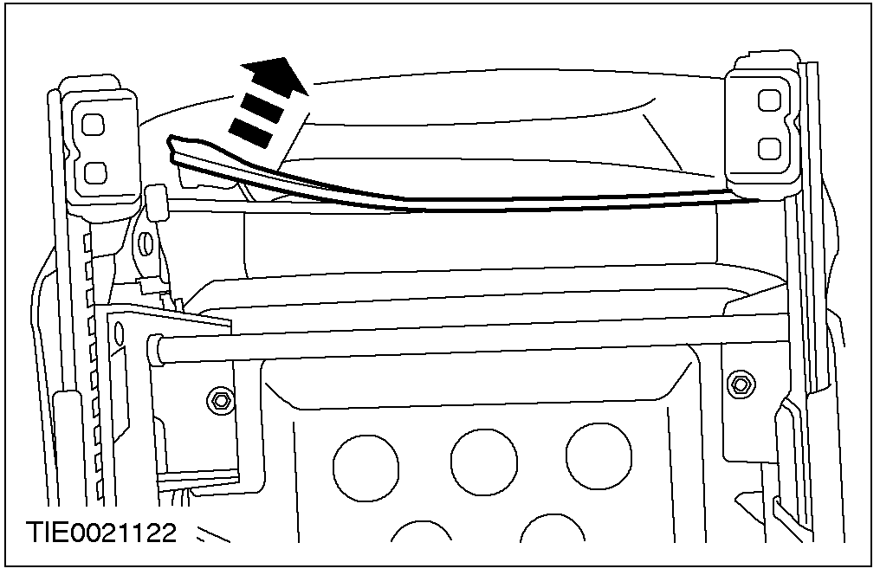 |  | 2. 从座椅底侧拆开椅背外皮。  拆开固定束带。

拆卸与安装(续)

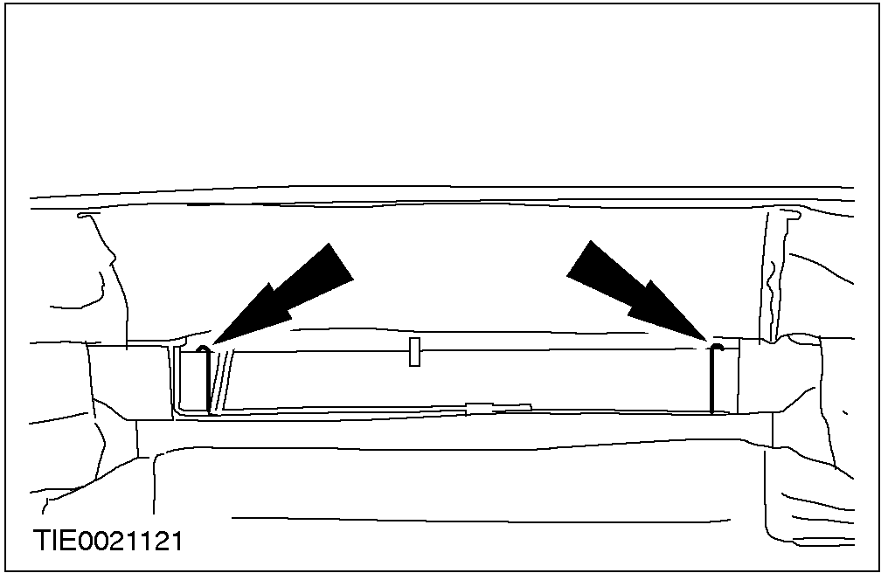 |  | 3. 从椅背上拆开椅背外皮张力绳。

4. 将椅背外皮上翻可找到气囊组件。

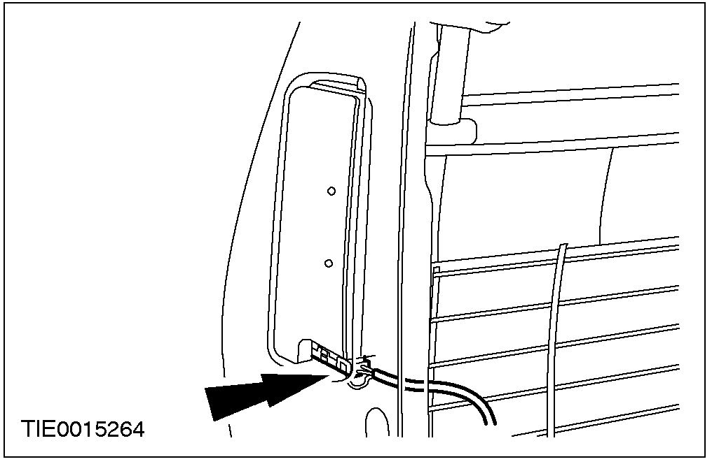 |  | 5. 拆下侧撞气囊组件电气连接器。

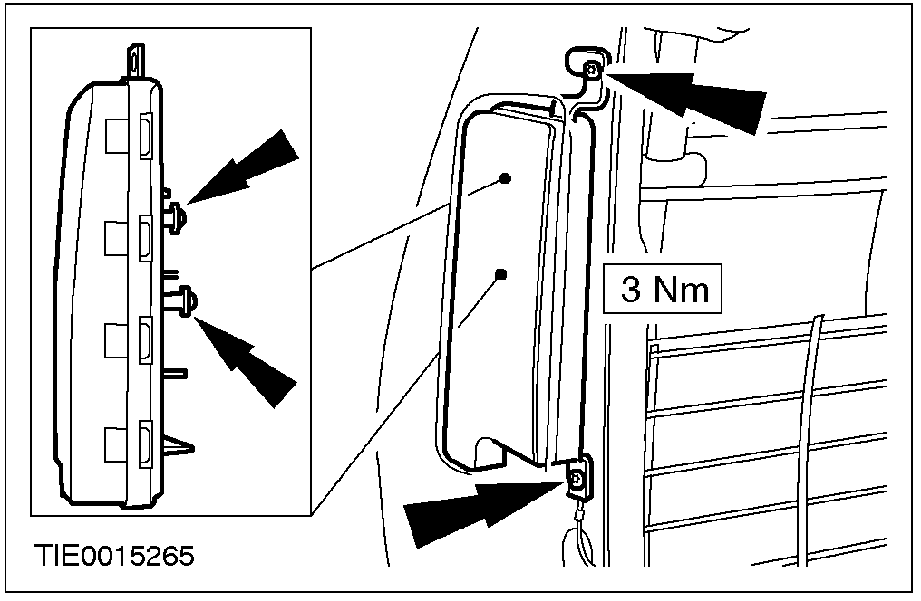 |  | 6. 注意：在侧撞气囊组件底下的搭铁线固定螺栓与侧撞气囊组件后方固定柄舌上做上记号以利助安装。  拆卸侧撞气囊组件。

安装

警告：在配备有气囊的汽车上工作时或处理气囊组件时一定要戴护目镜，否则可能造成人身伤害。

拆卸与安装(续)

警告：要减少气囊意外展开的可能性，进行辅助安全系统的工作时切勿使用无线电钥匙密码内存，否则可能造成人身伤害。

警告：要减少在气囊意外展开时所造成的伤害，经常保持活气囊组件的气囊或饰盖的正面朝向身体的相反方向，否则可能造成人身伤害。

警告：要减少在气囊意外展开时所造成的伤害，必须将活气囊组件放置于与地面固定的工作台上使饰盖朝上，否则可能造成人身伤害。

警告：切勿测量气囊组件或辅助安全系统任何其它零组件的电气连接器，否则可能造成人身伤害。

警告：确认前座椅背的外皮张力绳正确地安装并且外皮正确地装置在椅背框架上。座椅背的外皮安装不将导致侧撞气囊展开时受阻，未遵照指示将造成人员的伤害。

1. 依照拆卸的相反程序安装

拆卸与安装(续)

侧撞气帘组件 (40 698 0)
拆卸

所有汽车

警告：要防止气囊控制模块意外地展开必须将备用电源耗尽。进行辅助安全系统(SRS)的任何维修或调整，或任何SRS传感器组件的调整之前必须先拆下蓄电池的搭铁线之后再等待至少一分钟，否则可能造成人身伤害。

警告：在配备有气囊的汽车上工作时或处理气囊组件时一定要戴护目镜，否则可能造成人身伤害。

警告：要减少气囊意外展开的可能性，进行辅助安全系统的工作时切勿使用无线电钥匙密码内存，否则可能造成人身伤害。

警告：要减少在气囊意外展开时所造成的伤害，经常保持活气囊组件的气囊或饰盖的正面朝向身体的相反方向，否则可能造成人身伤害。

警告：要减少在气囊意外展开时所造成的伤害，必须将活气囊组件放置于与地面固定的工作台上使饰盖朝上，否则可能造成人身伤害。

警告：切勿测量气囊组件或辅助安全系统任何其它零组件的电气连接器，否则可能造成人身伤害。

1. 拆下蓄电池负极线。其它有关信息，参阅414-01。

拆卸与安装(续)

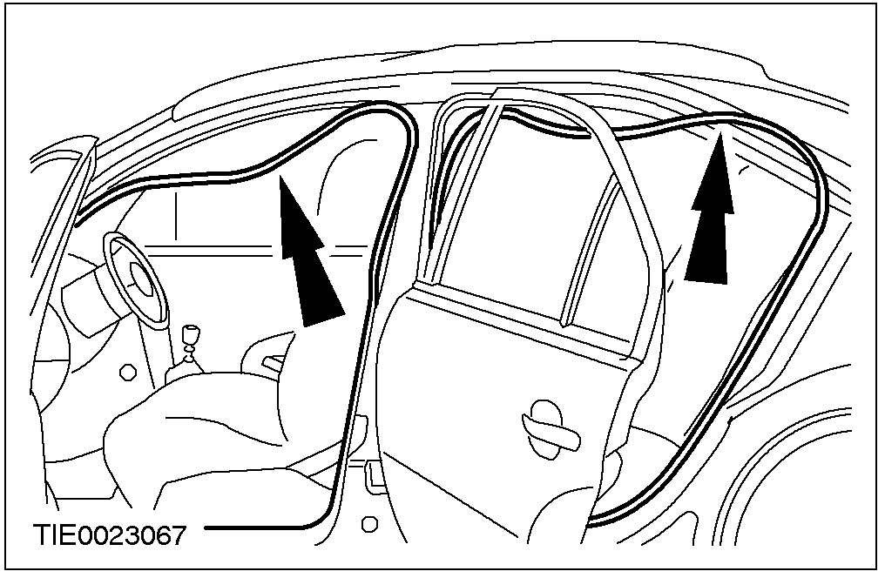 |  | 2. 沿着车门开口上端拆开车门开口防水条。

3. 拆卸A柱饰板。其它有关信息，参阅501-05。

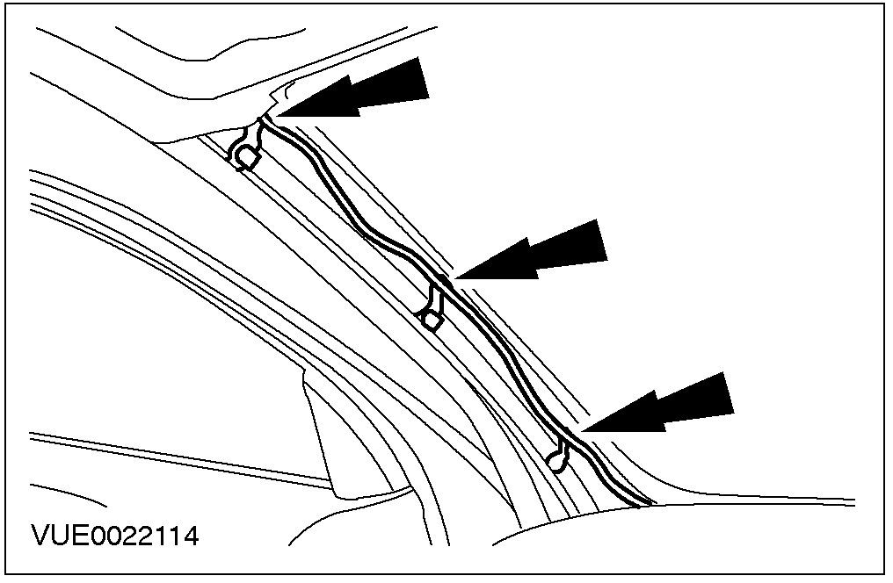 |  | 4. 从左侧A柱上拆开顶衬线束或必要时从右边A柱拆卸后窗洗涤器水管(所示者为左侧A柱)。

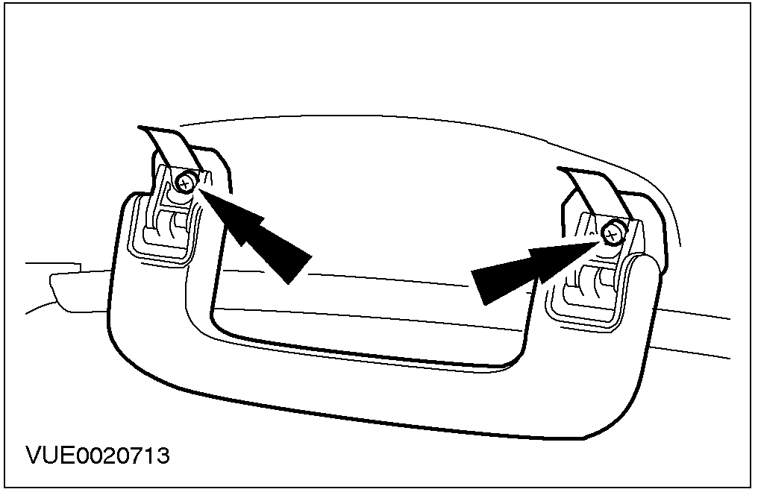 |  | 5. 撬开外护盖使乘客侧辅助把手的固定螺丝露出。

6. 移动前安全带肩部高度调整螺丝到最低位置。

拆卸与安装(续)

7. 从B柱上拆开B柱上饰板并移到一旁。
- 从B-柱下饰板处拆开固柄舌。
- 拆卸螺丝盖。
- 拆卸固定螺丝。

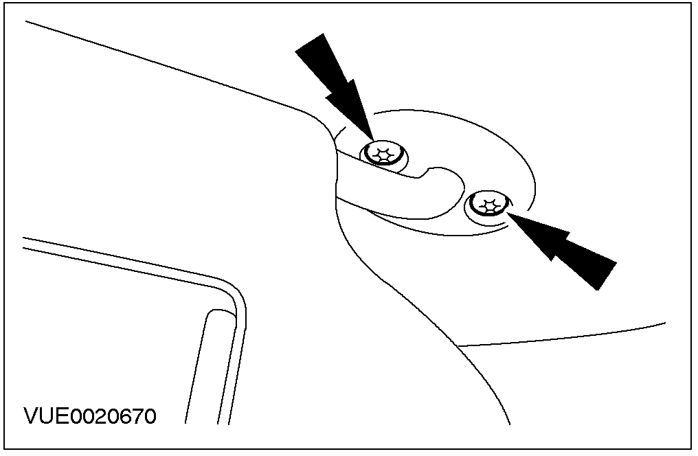 |  | 8. 拆卸遮阳板。

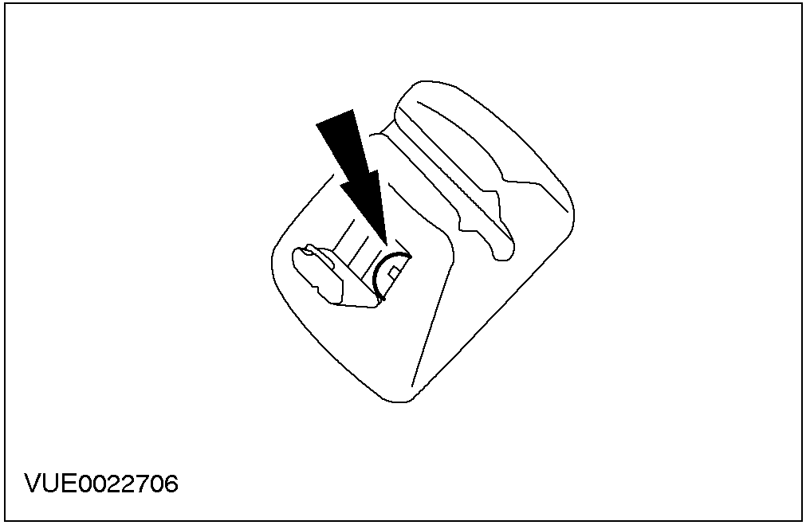 |  | 9. 撬开外护盖使固定螺丝露出并拆卸遮阳板固定夹。

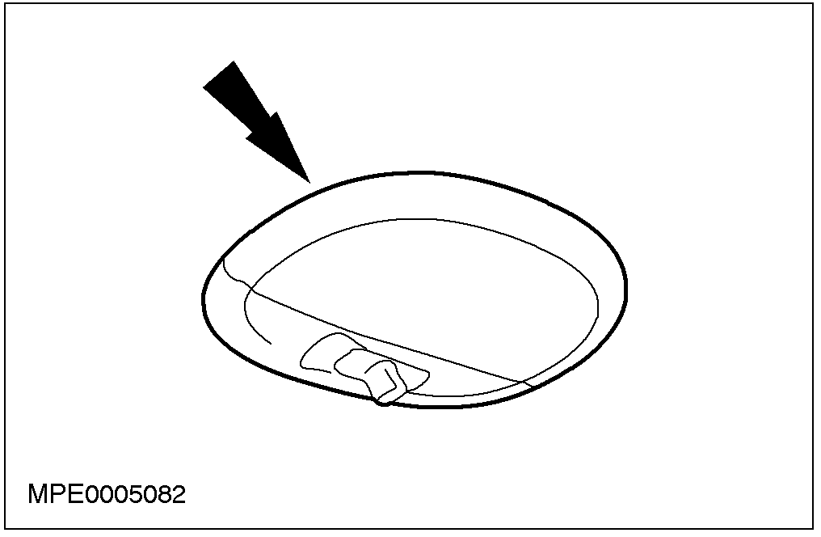 |  | 10. 从顶衬上拆开后室内灯(如配备)。

拆卸与安装(续)

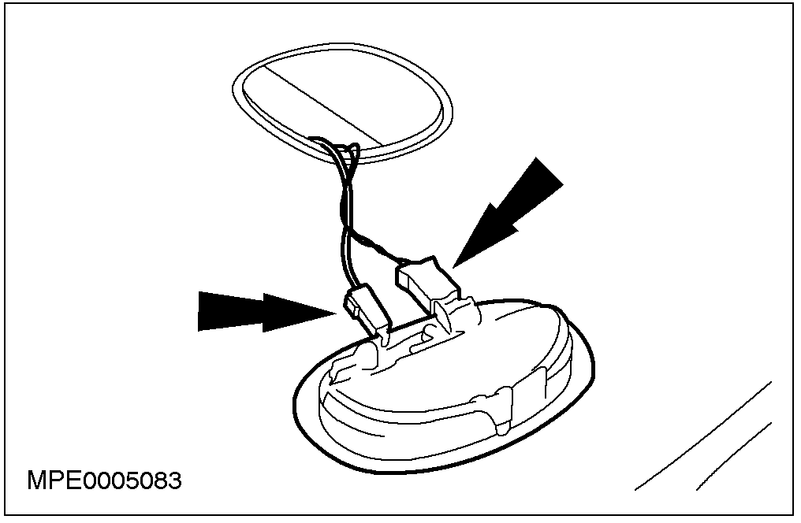 |  | 11. 拆下电气连接器并拆卸后室内灯(如配备)。

12. 将后室内灯开口处往下拉使顶衬粘接垫从天窗饰板上拆开。

有天窗开启板的汽车

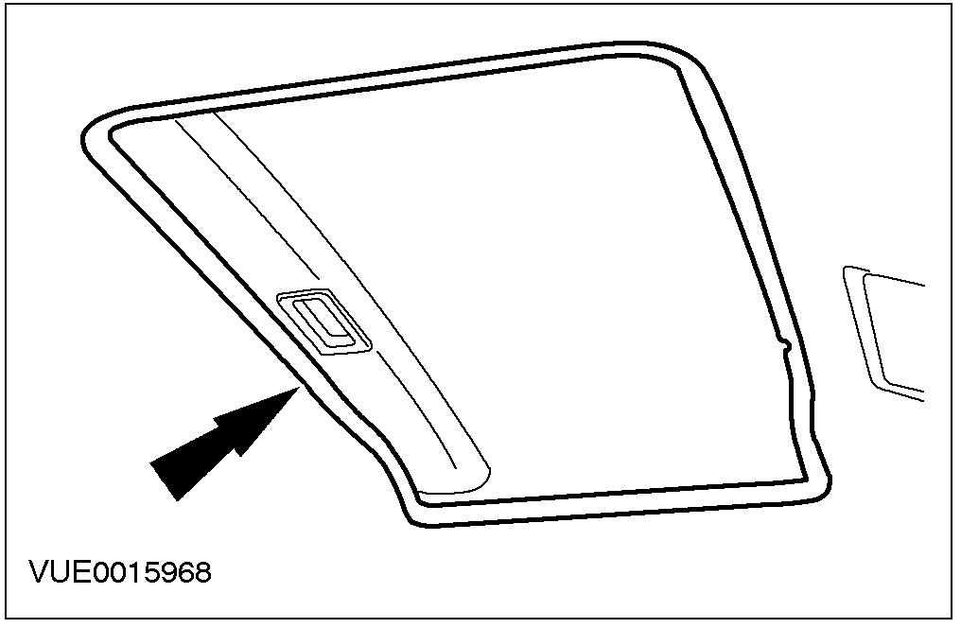 |  | 13. 拆卸天窗开启板防水条。

5-门

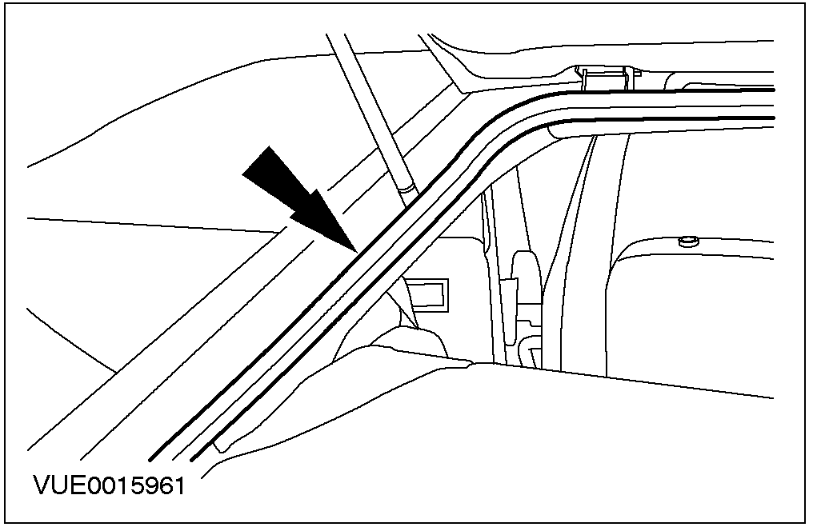 |  | 14. 从C柱上拆开后厢盖开口防水条。

拆卸与安装(续)
15. 拆卸C柱上饰板固定螺丝。
- 拆卸C柱上饰板固定销与固定螺丝。

16. 拆卸C柱上饰板。
- 拆开C柱上饰板固定夹并从右侧C柱饰板上拆开后窗洗涤器水管(如配备)。

17. 拆卸后座椅背外头枕。

18. 拆开C柱中央饰板并移到一旁。
1. 拆下固定螺丝
2. 松开固定夹

4-门

19. 拆卸C柱下饰板(有饰板的汽车座椅椅垫都相同)。
- 拆卸C柱下饰板固定螺丝。

拆卸与安装(续)

20. 折叠后座椅背。

21. 拆卸后座椅背碰锁护盖。

22. 拆卸包裹架固定夹并将包裹架往前拉。

23. 拆开C柱饰板并移到一旁。

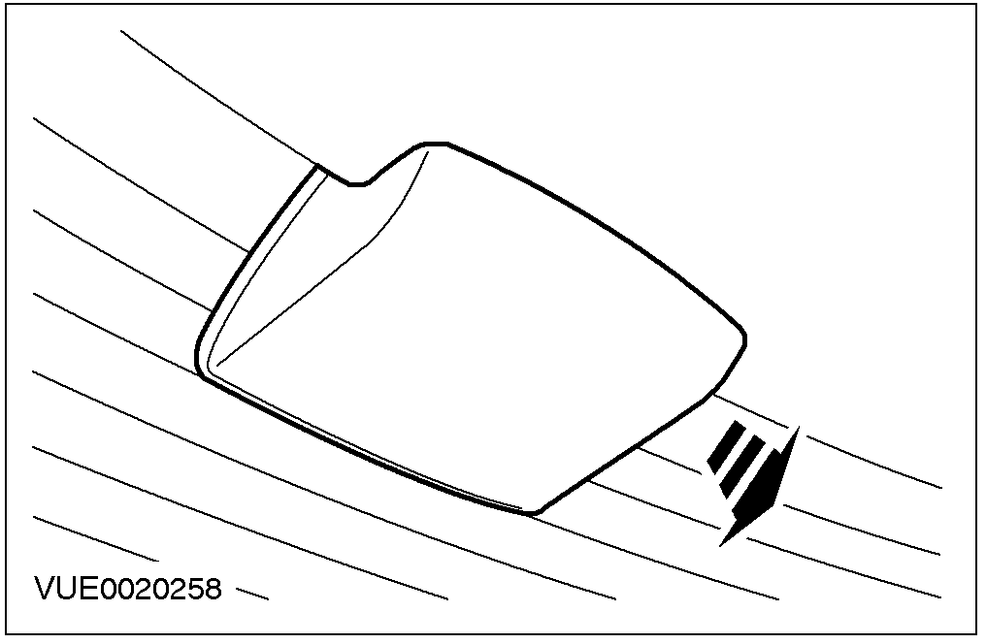 |  | 24. 拆卸第三剎车灯外盖。

拆卸与安装(续)

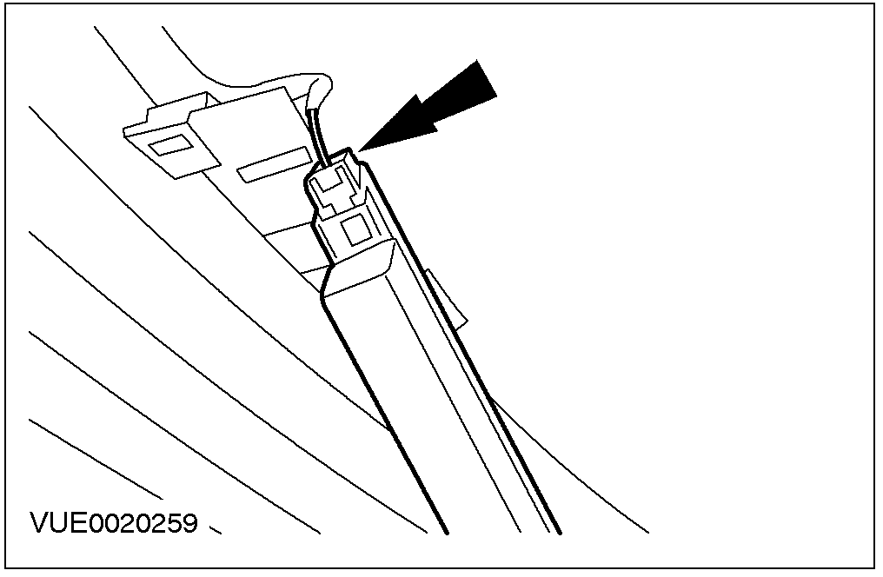 |  | 25. 拆下电气连接器并拆卸第三剎车灯。

旅行车

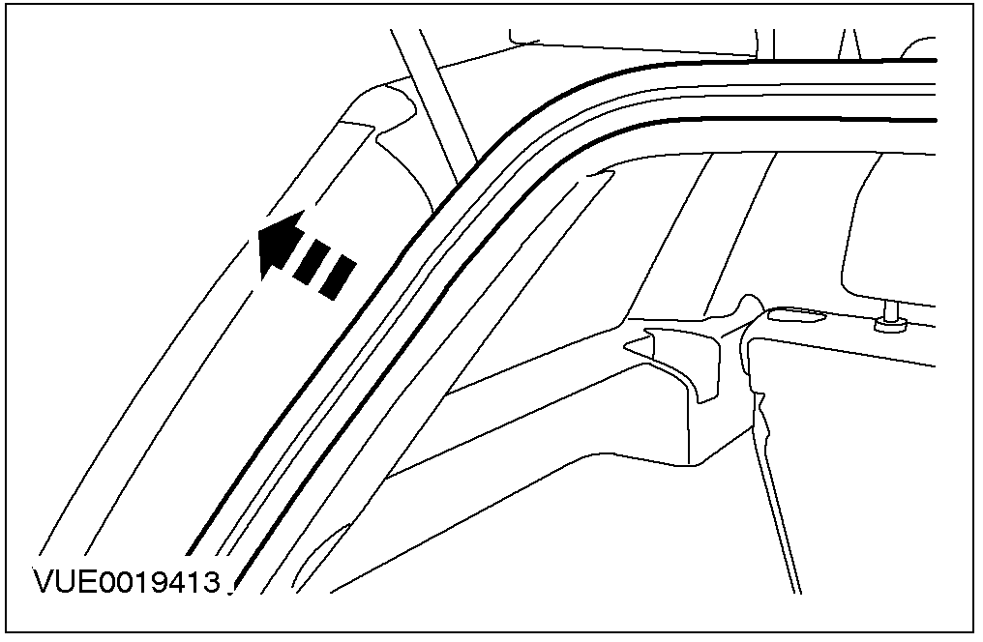 |  | 26. 从D柱上拆开后厢盖开口防水条。

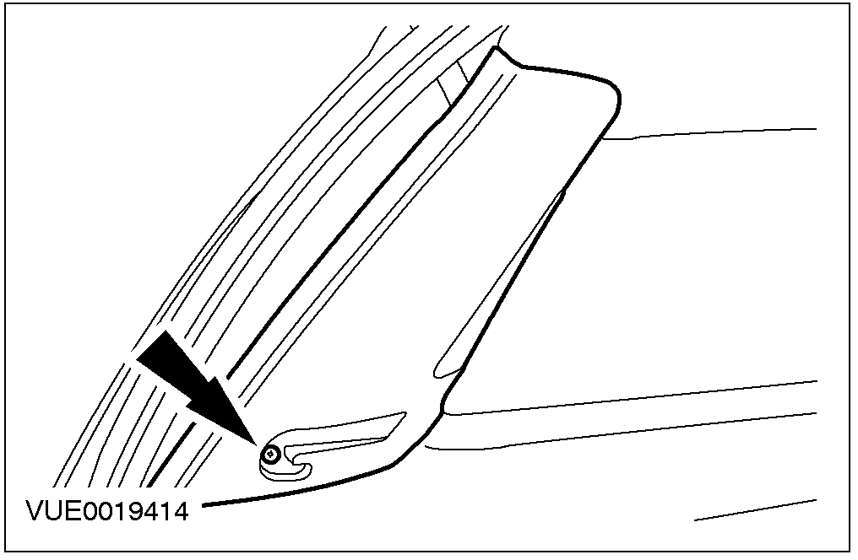 |  | 27. 拆卸D柱饰板固定螺丝并拆卸D柱饰板。  - 拆开D柱饰板固定夹必要时并从右侧D柱饰板上拆下后窗洗涤器水管。

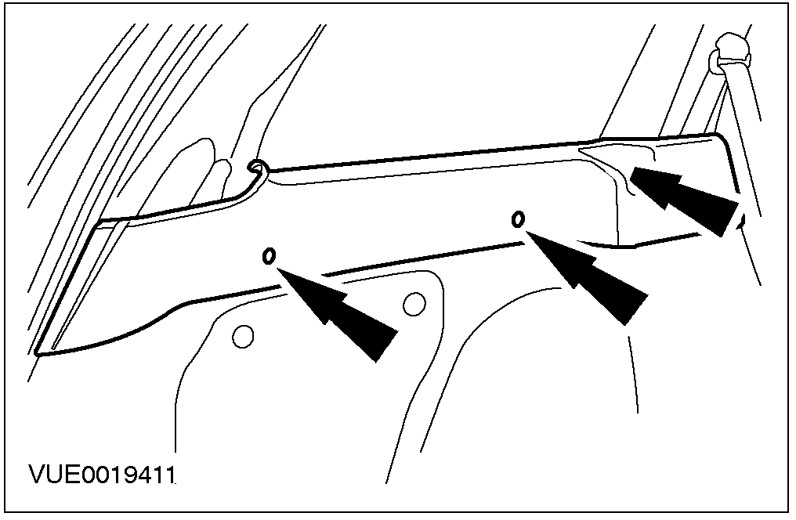 |  | 28. 拆卸载物区上饰板。  - 拆卸载物区上饰板固定螺丝。

拆卸与安装(续)

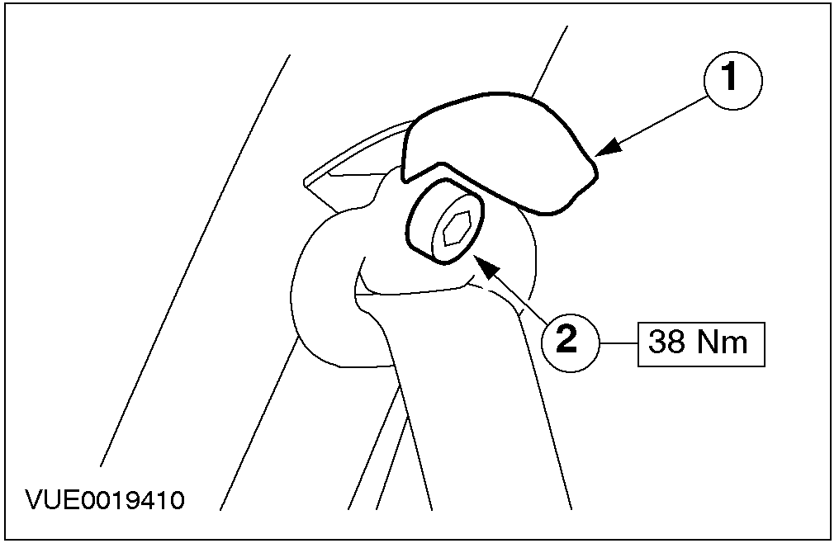 |  | 29. 心：安全带锚座固定螺栓是由纸垫片来固定，螺栓，填隙片，纸垫片在任何时后安全带拆开或拆卸时必须保持在安全带锚座上。  1. 拆开饰板。  2. 拆卸安全带上锚座固定螺栓。

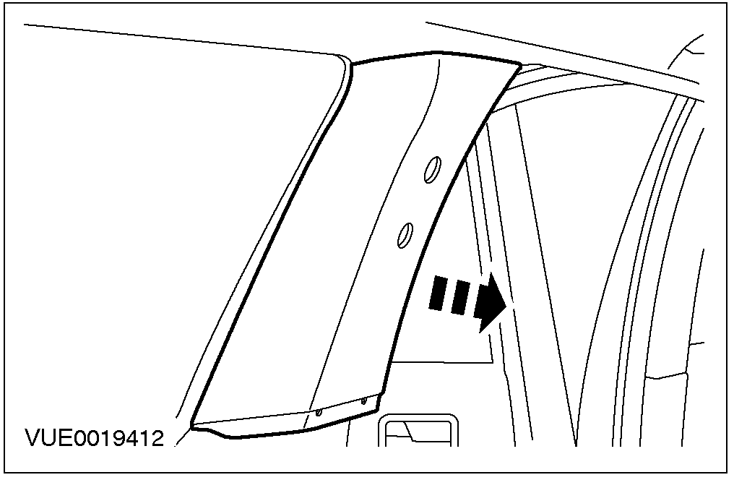 |  | 30. 拆卸C柱饰板。

5-门

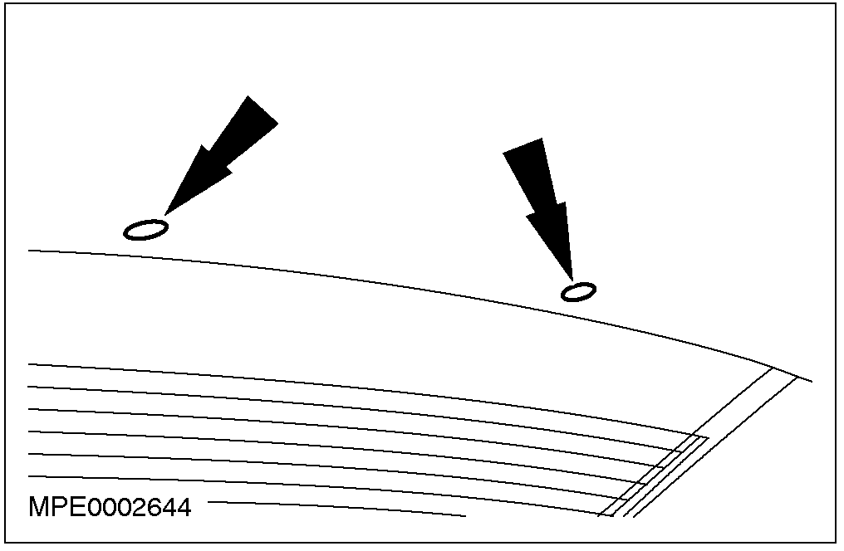 |  | 31. 拆卸顶衬固定夹。

所有汽车

32. 放低顶衬并搁置于前座椅背的头枕上。

拆卸与安装(续)

4-门与5-门

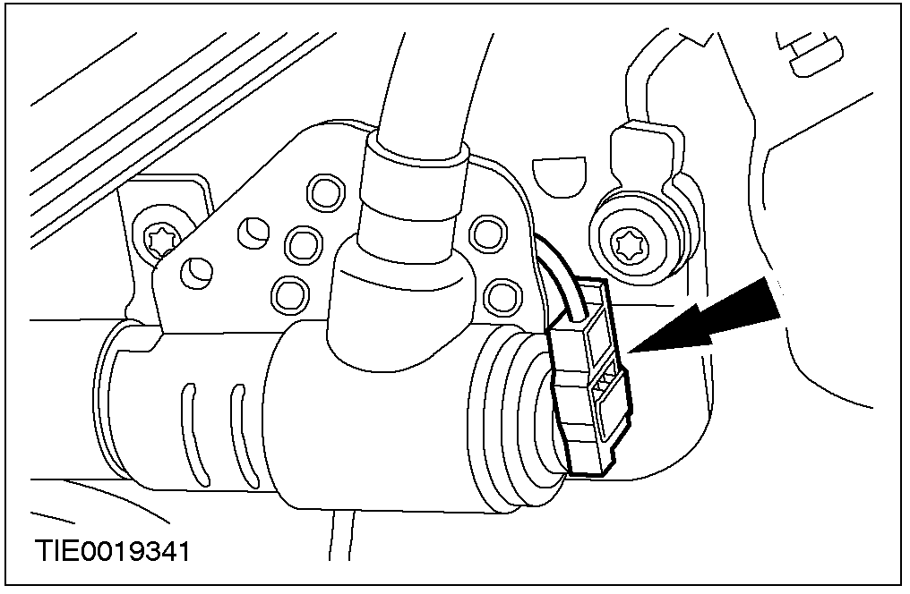 |  | 33. 拆下侧撞气帘组件电气连接器。

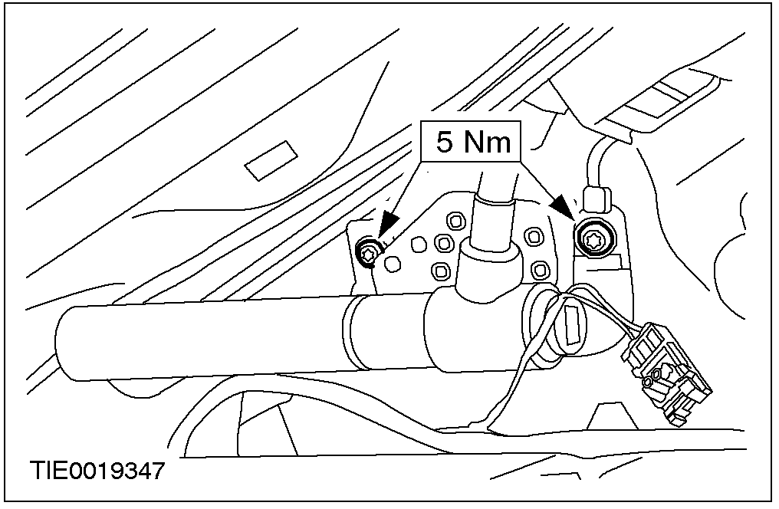 |  | 34. 注意：注记固定带的配绕位置以利于安装。  拆卸侧撞气帘组件后固定螺栓。

旅行车

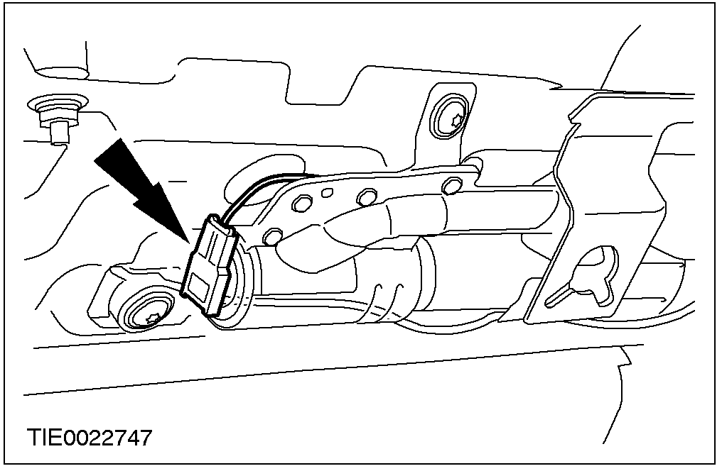 |  | 35. 拆下侧撞气帘组件电气连接器。

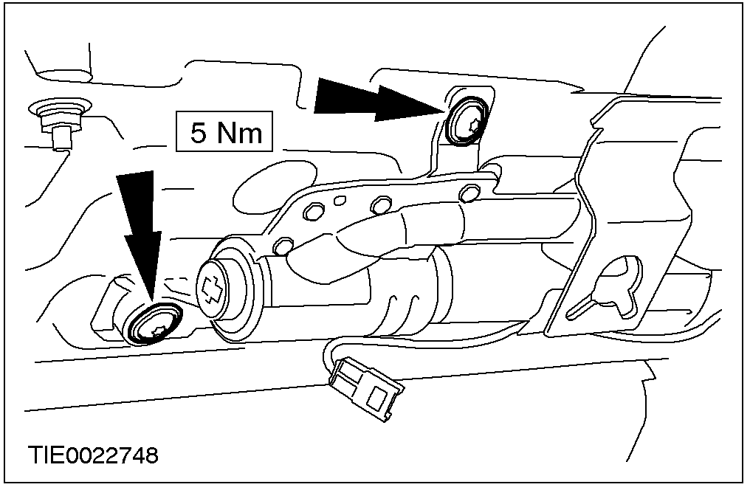 |  | 36. 注意：注记固定带的配绕位置便于安装。  拆卸侧撞气帘组件后固定螺栓。

拆卸与安装(续)

所有汽车

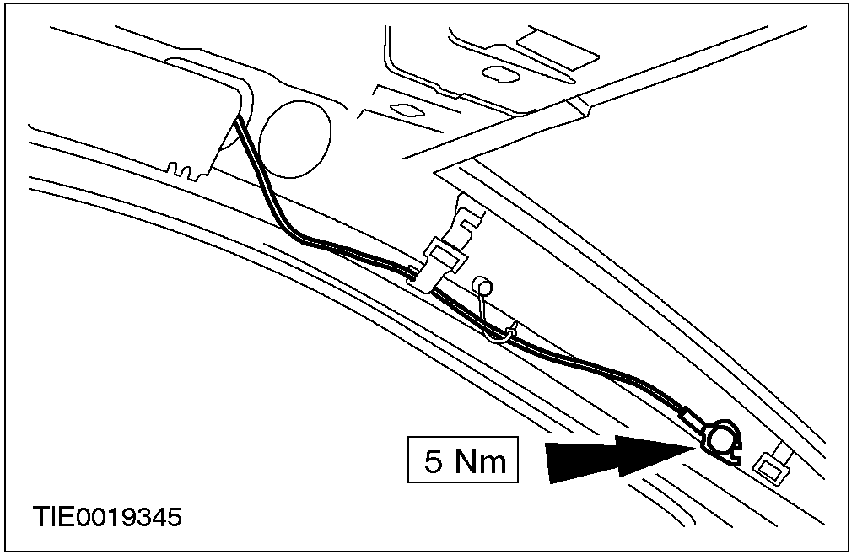 |  | 37. 注意：注记固定带的配绕位置便于安装。  拆卸侧撞气帘组件前固定螺栓(为清楚显示图中的顶衬已经拆卸)。

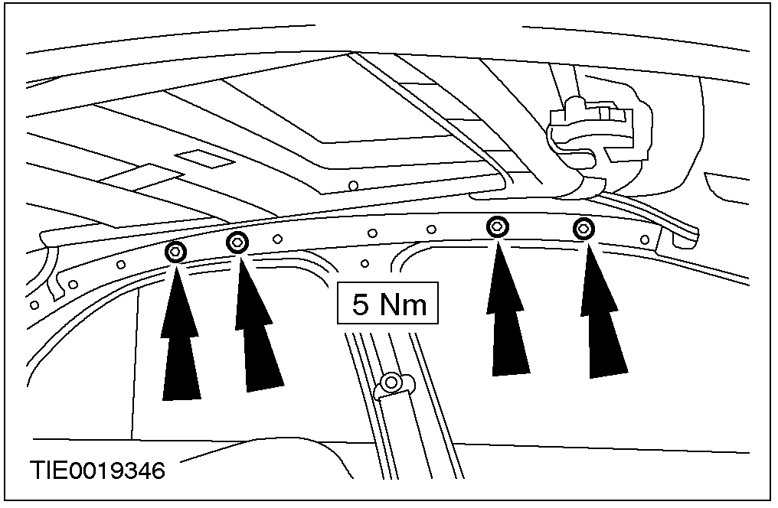 |  | 38. 注意：注记固定柄舌的位置便于安装。  拆卸侧撞气帘组件(为清楚显示图中的顶衬已经拆卸)。

安装

警告：在配备有气囊的汽车上工作时或处理气囊组件时一定要戴护目镜，否则可能造成人身伤害。

警告：要减少在气囊意外展开时所造成的伤害，经常保持活气囊组件的气囊或饰盖的正面朝向身体的相反方向，否则可能造成人身伤害。

警告：要减少在气囊意外展开时所造成的伤害，必须将活气囊组件放置于与地面固定的工作台上使饰盖朝上，否则可能造成人身伤害。

拆卸与安装(续)

警告：切勿测量气囊组件或辅助安全系统任何其它零组件的电气连接器，否则可能造成人身伤害。

注意：确认前安全带肩部高度调器锁定控制正确地位于安全带肩部高度调器上。

1. 依照拆卸的相反程序安装。

2. 进行门窗马达初步校正。参阅501-11。

拆卸与安装(续)

时钟弹簧
拆卸

警告：要防止气囊控制模块意外地展开必须将备用电源耗尽。进行辅助安全系统(SRS)的任何维修或调整，或任何SRS传感器组件的调整之前必须先拆下蓄电池的搭铁线之后再等待至少一分钟，否则可能造成人身伤害。

警告：要减少气囊意外展开的可能性，进行辅助安全系统的工作时切勿使用无线电钥匙密码内存，否则可能造成人身伤害。

警告：切勿测量气囊组件或辅助安全系统任何其它零组件的电气连接器，否则可能造成人身伤害。

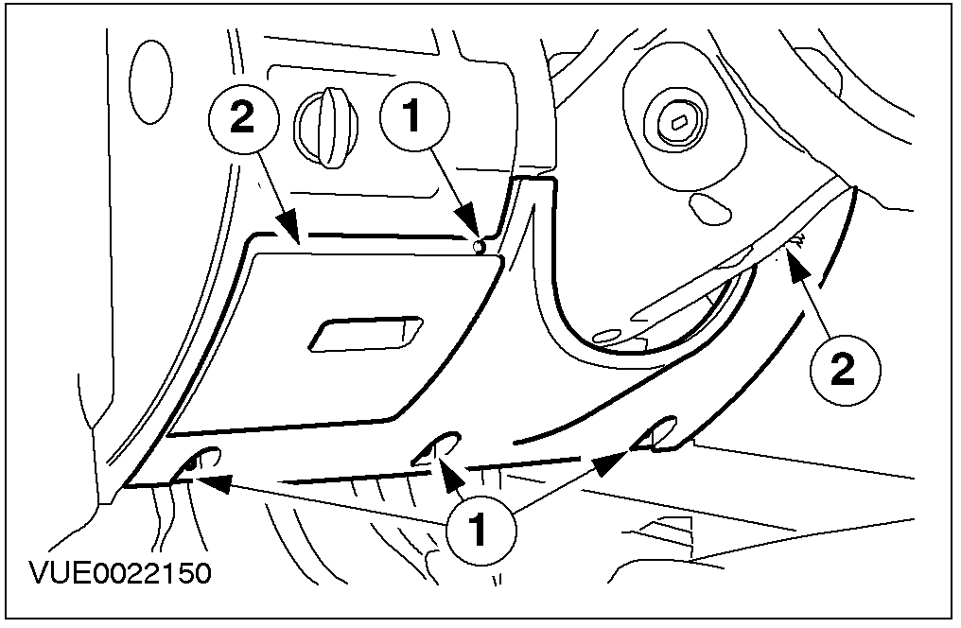 |  | 1. 拆卸仪表板下饰板。  1. 拆卸固定螺丝。  2. 释放固定夹。

2. 拆卸方向盘。其它有关信息，参阅211-04。

拆卸与安装(续)

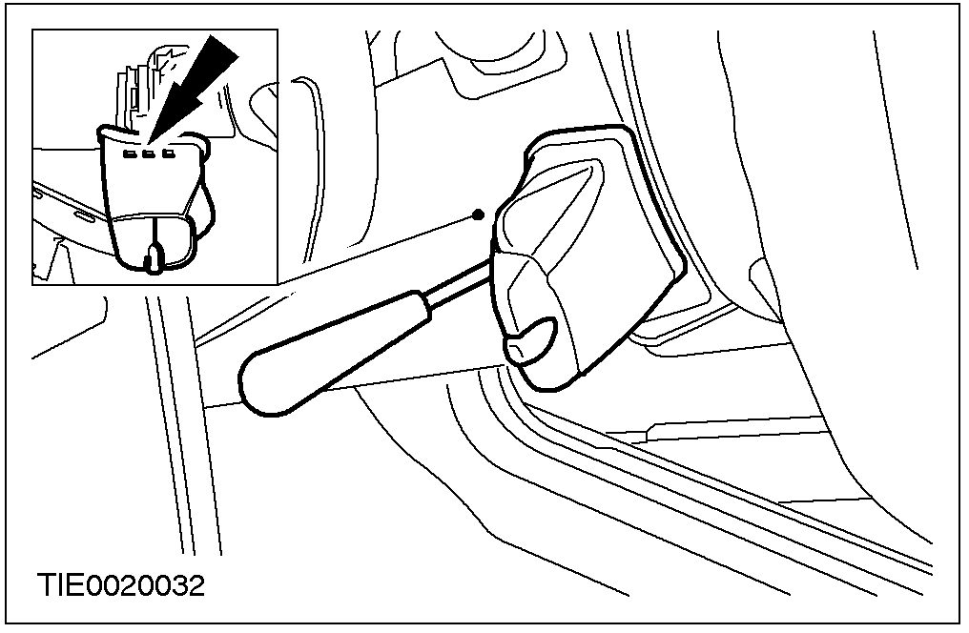 |  | 3. 从方向机柱下护板上拆开收音机控制开关(如配备)。  - 使用细的平口螺丝起子释放固定柄舌。

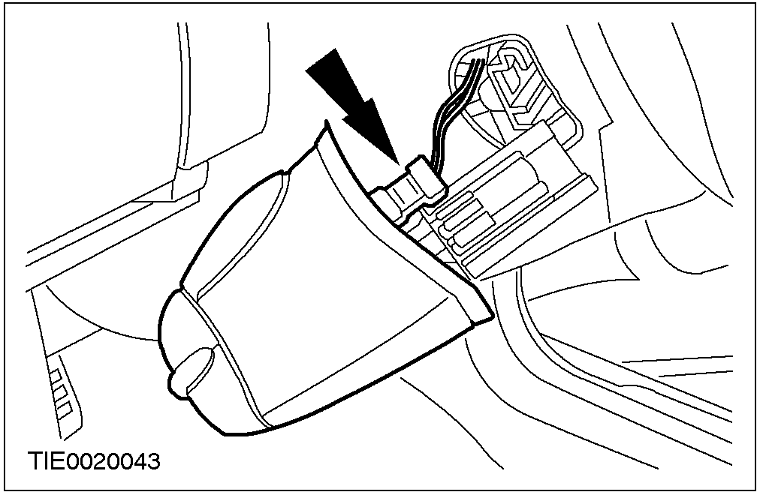 |  | 4. 拆卸收音机控制开关(如配备)。  - 拆下电气连接器。

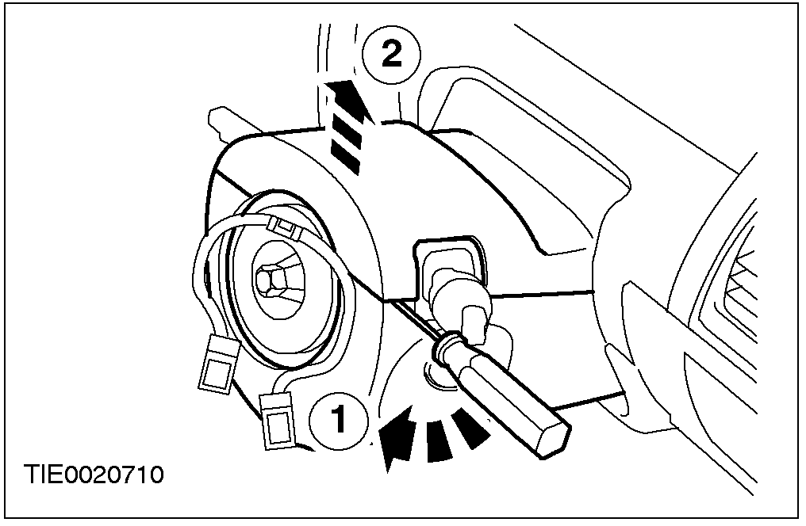 |  | 5. 从下护板上拆开方向机柱上护板。  1. 使用细的平口螺丝起子释放两个固定夹(每边一个)。  2. 拆开护板。

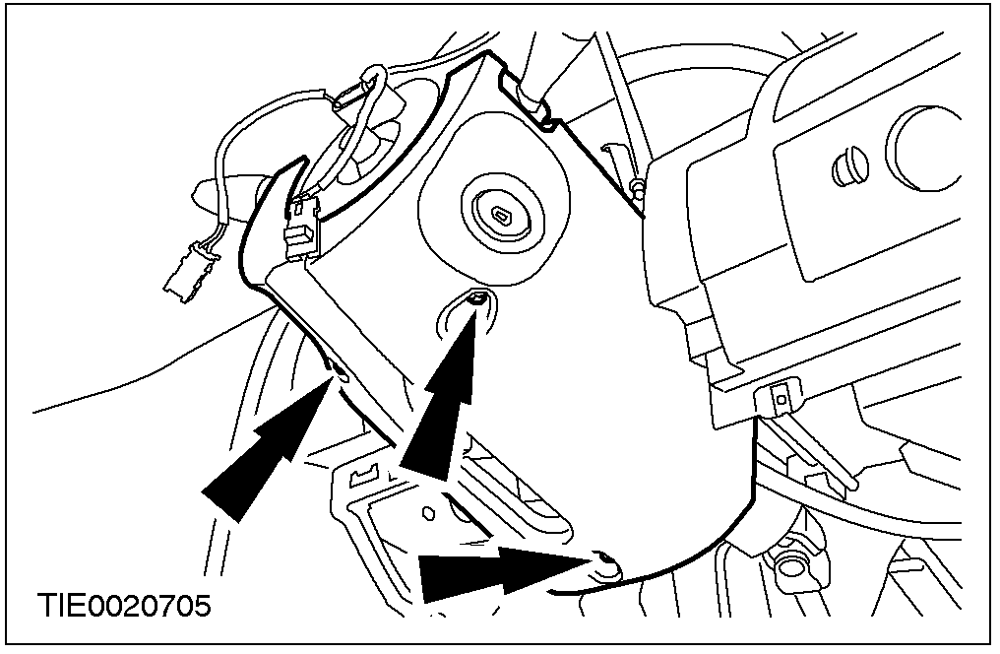 |  | 6. 拆卸方向机柱下护板。

拆卸与安装(续)

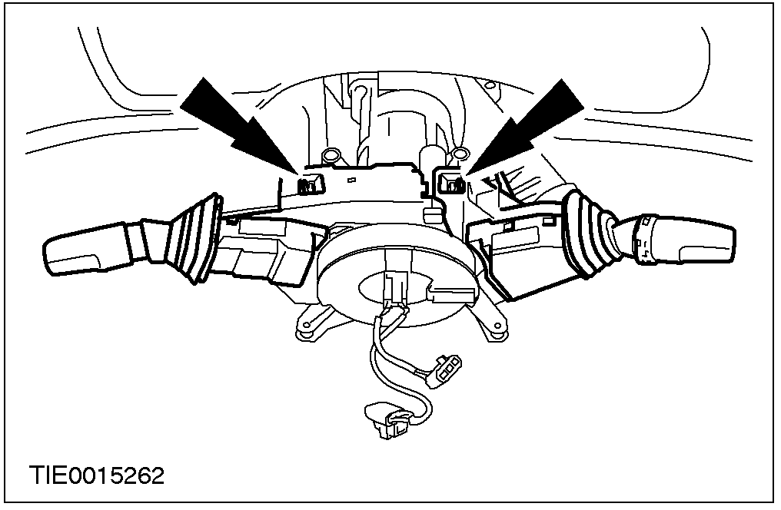 |  | 7. 从时钟弹簧上拆开多功能开关并移到一旁。

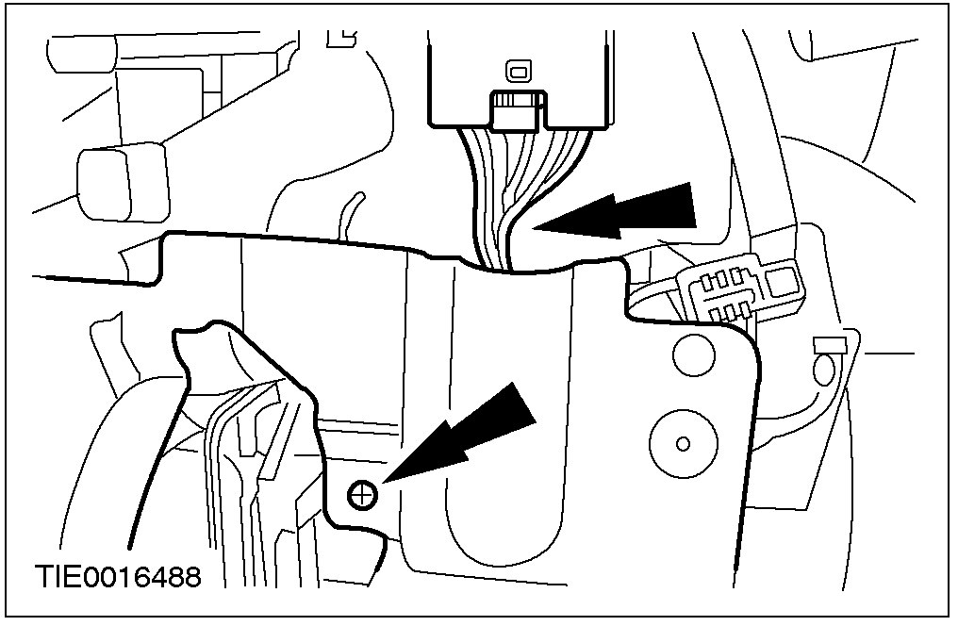 |  | 8. 从方向机柱上拆开方向机柱饰板并移到一旁。

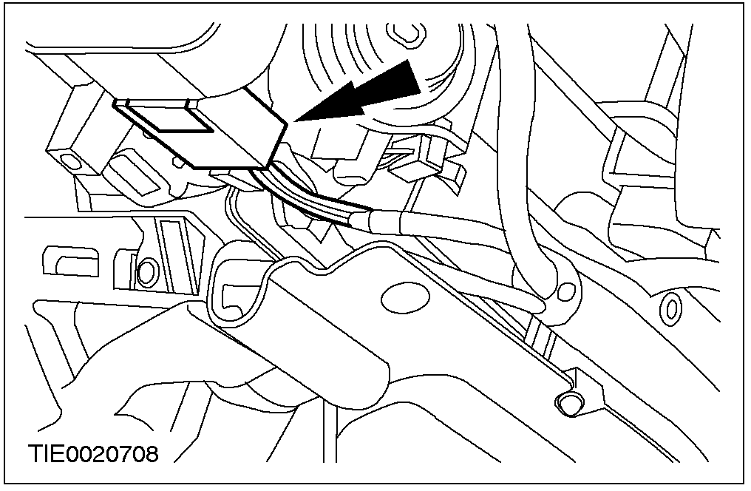 |  | 9. 拆下时钟弹簧电气连接器。

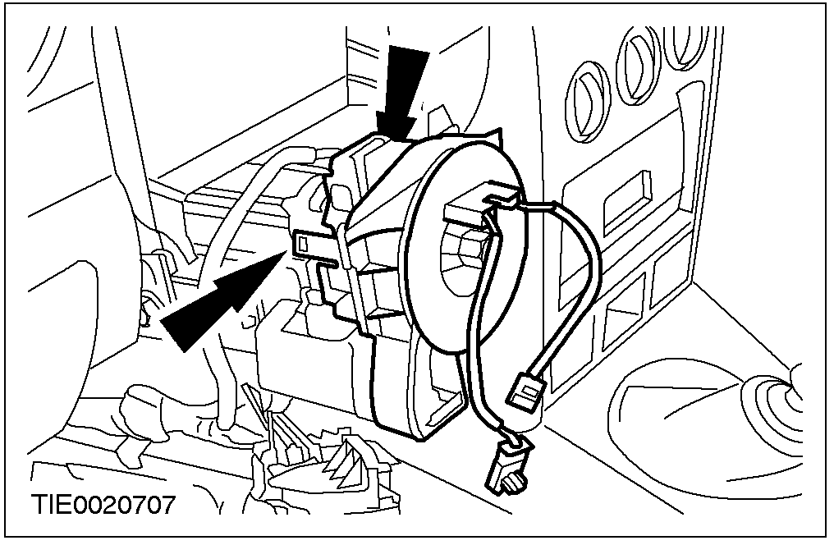 |  | 10. 拆卸时钟弹簧。  - 从方向机柱上释放固定柄舌。

拆卸与安装(续)

安装

警告：切勿测量气囊组件或辅助安全系统任何其它零组件的电气连接器，否则可能造成人身伤害。

1. 安装时钟弹簧。
- 确认固定柄舌锁入到方向机柱的位置。

2. 连接时钟弹簧电气连接器。

3. 连接方向机柱饰板到方向机柱上。

拆卸与安装(续)

4. 连接多功能开关到时钟弹簧上。

5. 安装方向机柱下护板。

6. 安装音响控制开关(如配备)。
- 连接电气连接器。

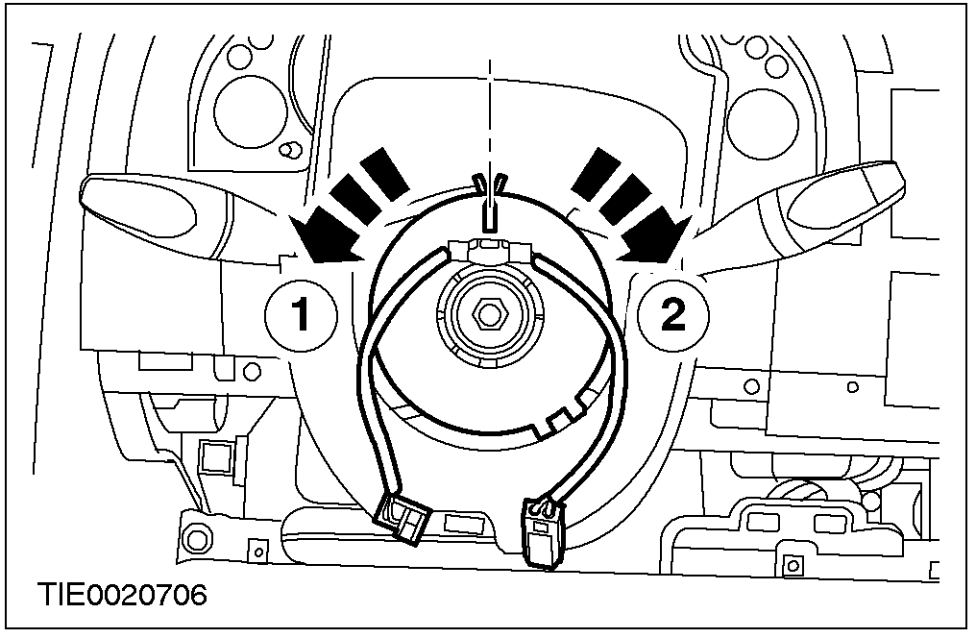 |  | 7. 警告：对正位置不将导致零组件提前损坏，若怀疑时钟弹簧对正不时必须重复对正程序，否则可能造成人身伤害。  对正时钟弹簧  1. 逆时针方向转动时钟弹簧直到转不动为止。  2. 顺时针方向转动时钟弹簧直到时钟弹簧的转子上的箭头记号与时钟弹簧外盖12点钟位置凸起的”V”记号对正(大约两圈半)。

拆卸与安装(续)

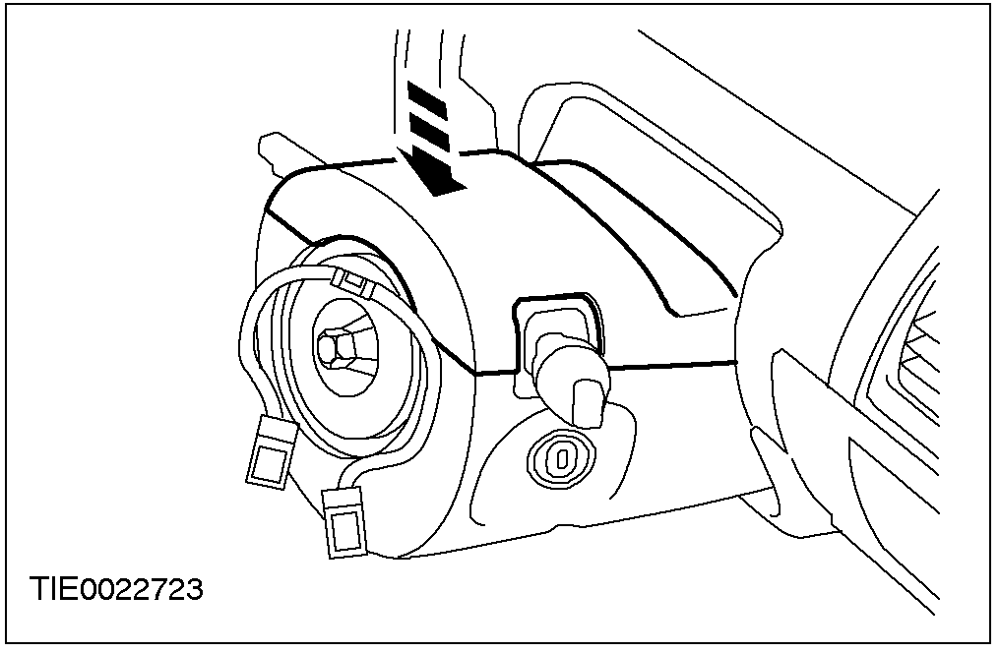 |  | 8. 连接方向机柱上护板到下护板上。

9. 心：若技师将已对正钟的型弹簧的方向盘拆下时，则必须重新对正程序。
安装方向盘。其它有关信息，参阅211-04。

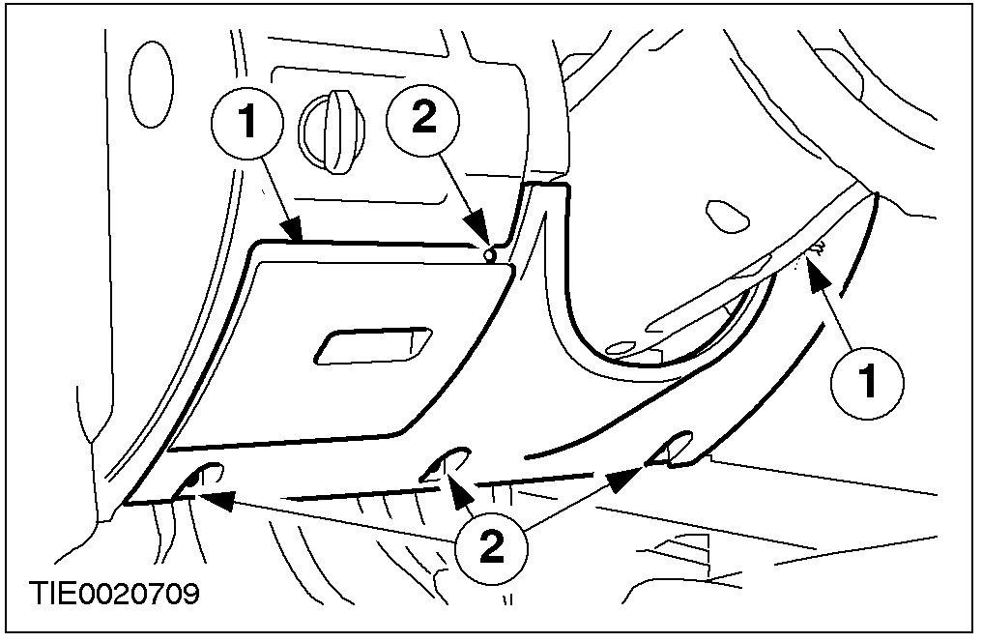 |  | 10. 安装仪表板下饰板。  1. 安装固定夹。  2. 安装固定螺丝。

拆卸与安装(续)

乘员区别传感器

拆卸

1. 注意：乘员区别传感器与乘客座椅垫是一体的不可以分别维修。若发现乘员区别传感器损坏时必须进行正确的诊断与测试与安装新的椅垫。
拆卸乘客座椅垫。其它有关信息，参阅501-10。

安装

1. 依照拆卸的相反程序安装。

一般程序

气囊废弃处理 ─ 展开后(40 702 0)
警告：气囊组件展开之后在其表面会覆盖一层由气体燃烧所产生的氢氧化钠，会造成皮肤过敏。处理任何展开后的气囊组件时必须穿戴手套。否则会造成人员的伤害。

1. 拆卸展开后的气囊组件。其它有关信息，请参阅本章节相关的程序。

2. 从新的气囊组件上取下的密封袋或适合的塑料袋将展开后的气囊包封，并交由地的环保废弃物来处理。

一般程序

气囊废弃处理 ─ 不能再使用的(40 702 0)
警告：要减少在气囊意外展开时所造成的伤害，经常保持活气囊组件的气囊或饰盖的正面朝向身体的相反方向，否则可能造成人身伤害。

警告：要减少在气囊意外展开时所造成的伤害，必须将活气囊组件放置于与地面固定的工作台上使饰盖朝上，否则可能造成人身伤害。

注意：所有不能再使用的气囊组件已经放入强制回收明单之内。所有废弃或损坏的气囊组件必须比照任何不能再使用的活气囊组件一样的处理方式来回收。

1. 拆卸不能再使用的气囊组件。其它有关信息，请参阅本章节相关的程序。

注意：新的气囊组件中附有已预付邮资的回收卡。新的气囊组件序号与车身号码(VIN)必须记录于气囊组件识破卡之中。

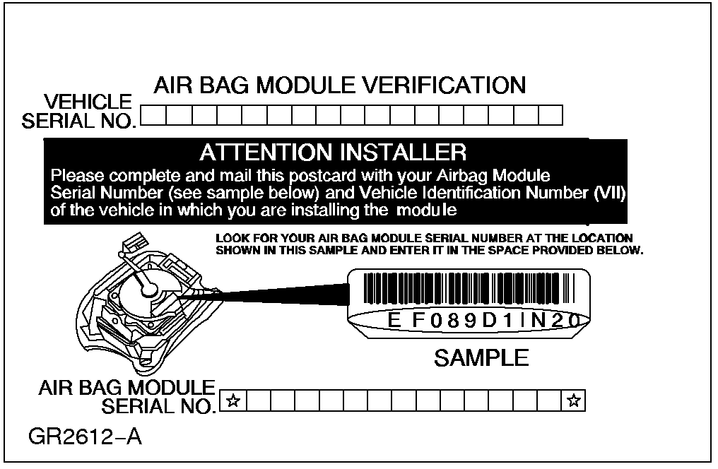 |  | 2. 安装气囊组件之前，先记录需要的资料，将气囊组件识别卡寄回FORD(福特)汽车公司(所示者为气囊组件识别卡)。

3. 警告：不能再使用的气囊组件在任何情况下均不可利用地邮政系统寄回。未依照指示将造成人员的伤害。
用从新的气囊组件上取下的密封袋将不能再使用的气囊组件封装起来，然后通过当地的经销商寄回交换工厂处理中心。

一般程序

气囊废弃处理 ─ 报废汽车(40 702 0)

专用工具
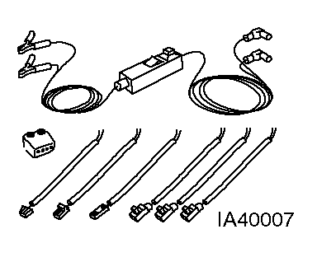 | 测试与展开引导，气囊/爆发式  安全带

一般设备
12伏特蓄电池

所有汽车

警告：要减少在气囊意外展开时所造成的伤害，经常保持活气囊组件的气囊或饰盖的正面朝向身体的相反方向，否则可能造成人身伤害。

警告：要减少在气囊意外展开时所造成的伤害，必须将活气囊组件放置于与地面固定的工作台上使饰盖朝上，否则可能造成人身伤害。

1. 拆下蓄电池负极线。其它有关信息，参阅414-01。

2. 拆卸气囊组件准备展开。
其它有关信息，请参阅本章节相关的程序。

单阶气囊组件

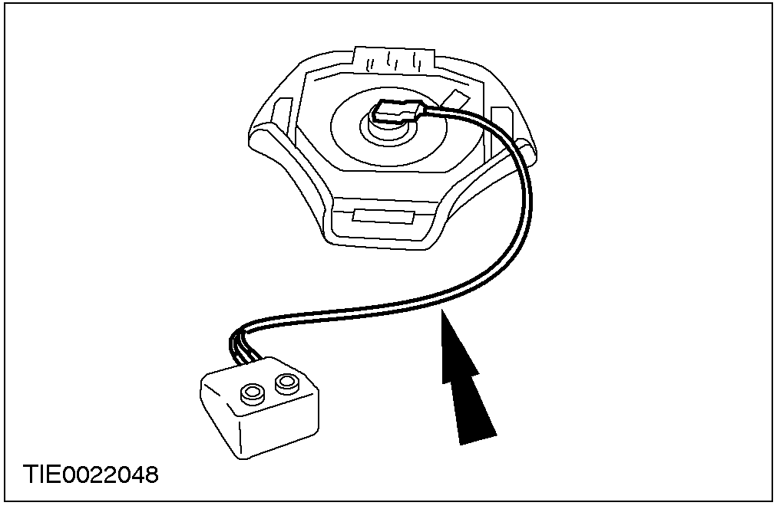 |  | 3. 连接测试导线到气囊组件与转接器(所示者为驾驶侧气囊组件)。

一般程序(续)

双阶气囊组件

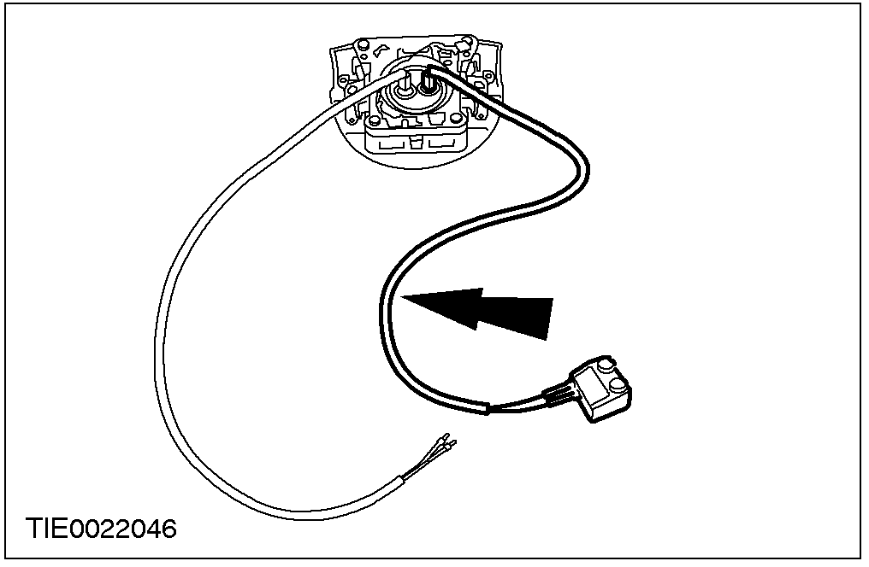 |  | 4. 心：切勿将测试导线连接到转接器，两个气囊组件的充气装置必须被分别地展开。  连接两条测试导线到气囊组件上并且将其中一条导线的一端连接到转接器(所示者为驾驶侧气囊组件)。

所有气囊组件

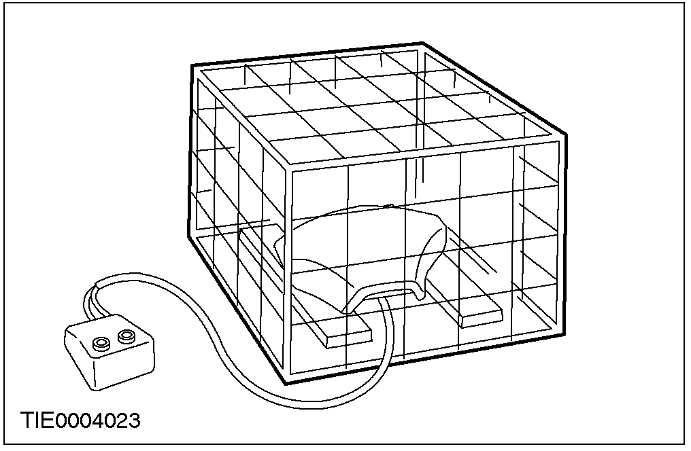 |  | 5. 心：为了保护测试导线的电气连接器在气囊展开期间免于受损，须将气囊组件以两个木块垫高离开地面。  将气囊组件放到一个适的铁丝框内使气囊正面朝上。

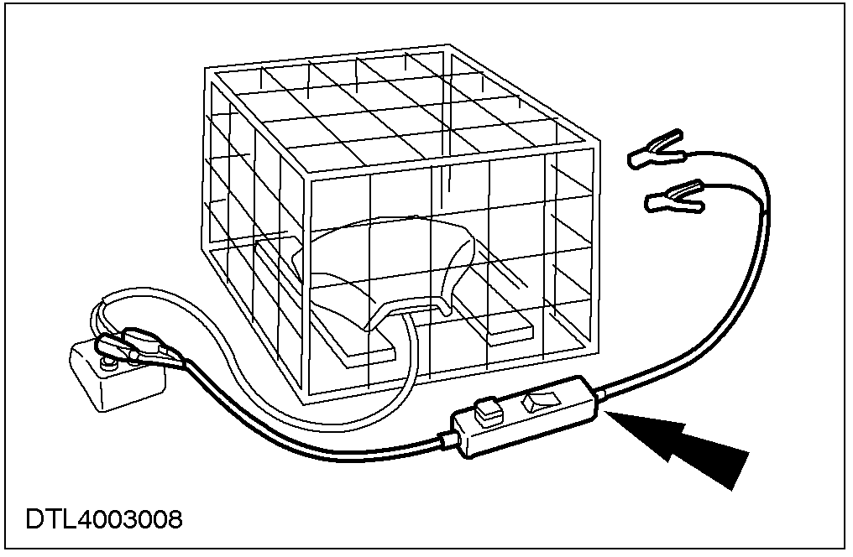 |  | 6. 连接展开导线到转接器上。

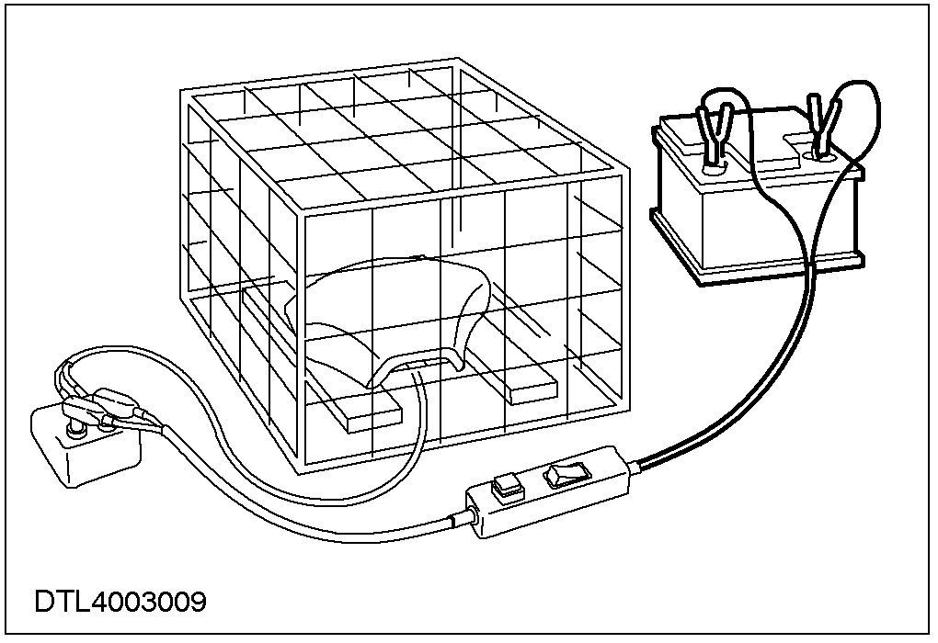 |  | 7. 警告：气囊展开时会产生巨大声响(砰)，展开之前先确认疏离所有邻近人员。切勿让人员滞留在靠近气囊组件六公尺之内。否则可能造成人身伤害。  尽量的将导线远离气囊组件并连接展开导线到蓄电池。

一般程序(续)

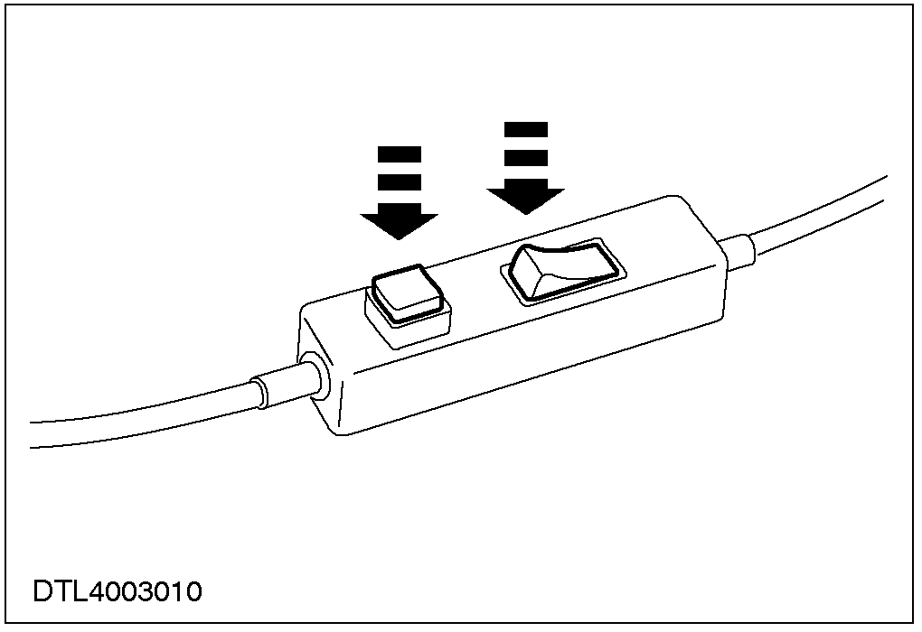 |  | 8. 心：展开后的气囊组件会产生高温切勿马上处理气囊组件。  心：气囊组件展开之后在其表面会覆盖一层由气体燃烧所产生的氢氧化钠，会造成皮肤过敏。处理任何展开后的气囊组件时必须穿戴手套。

双阶气囊组件

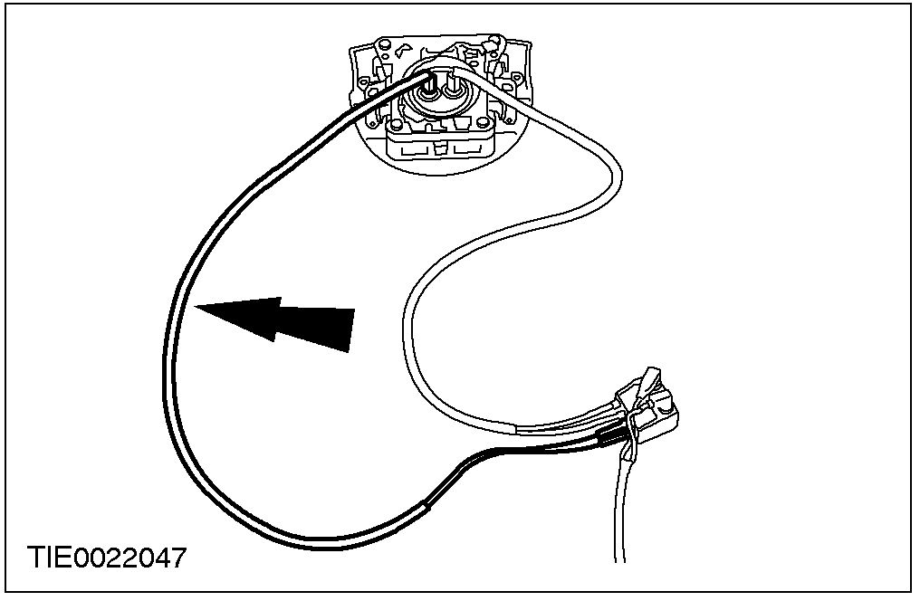 |  | 9. 连接第二测试导线到转接器上。

10. 警告：气囊展开时会产生巨大声响(砰)，展开之前先确认疏离所有邻近人员。切勿让人员滞留在靠近气囊组件六公尺之内。否则可能造成人身伤害。
当心：展开后的气囊组件会产生高温切勿马上处理气囊组件。
当心：气囊组件展开之后在其表面会覆盖一层由气体燃烧所产生的氢氧化钠，会造成皮肤过敏。处理任何展开后的气囊组件时必须穿戴手套。
所有汽车
11. 展开后的气囊组件必须使用适合的密封袋包封，并交由地的环保废弃物来处理。
一般程序

自动预紧器销毁

专用工具
测试与展开引导，气囊/爆发式安全带
418-S055(40-007A)

材料 | 规格
12伏特蓄电池 | ─

展开

1. 警告：在拆下任何辅助安全系统的电气连接器之前必须先将蓄电池的搭铁线拆下之后再等待至少一分钟以减少气囊组件意外展开的可能，否则可能造成人身伤害。
拆下蓄电池的负极线。
- 等待至少一分钟

2. 注意：有些汽车必须将前座椅往前移才可找到自动预紧器电气连接器。
拆下前座椅(若必要时)。有关信息，参阅501-10。

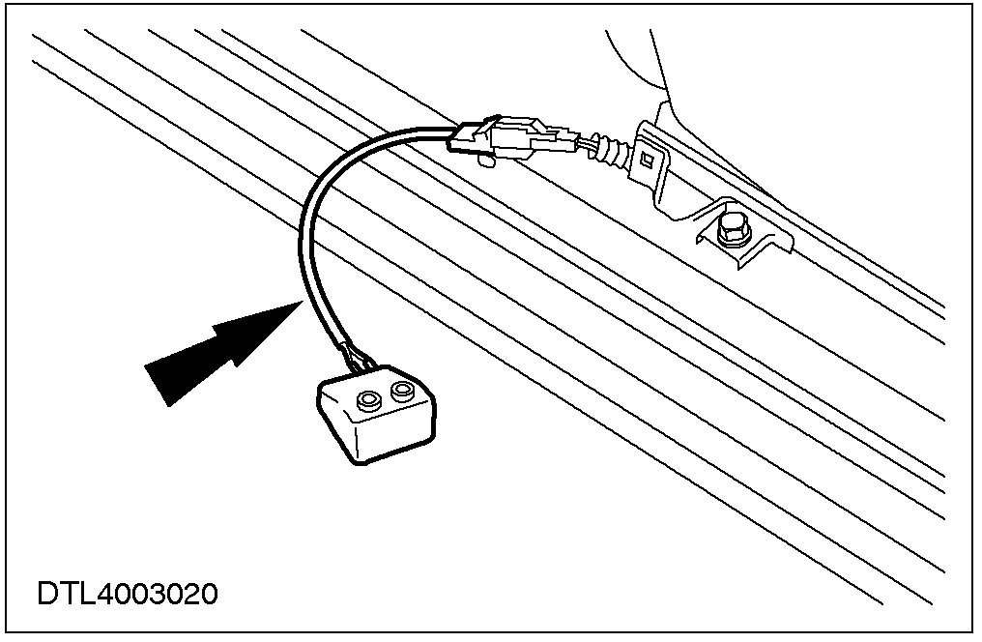 |  | 3. 心：确认座椅固定螺栓都已安装。  从专用工具中连接适的导线到自动预紧器电气连接器。其它有关信息，请参阅本章程序：规格。

一般程序(续)

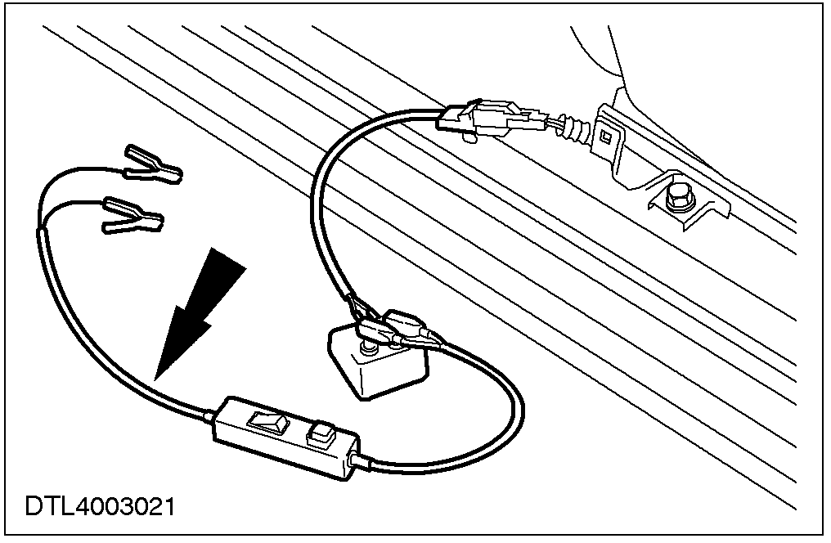 |  | 4. 从专用工具上连接展开导线到转接器导线。

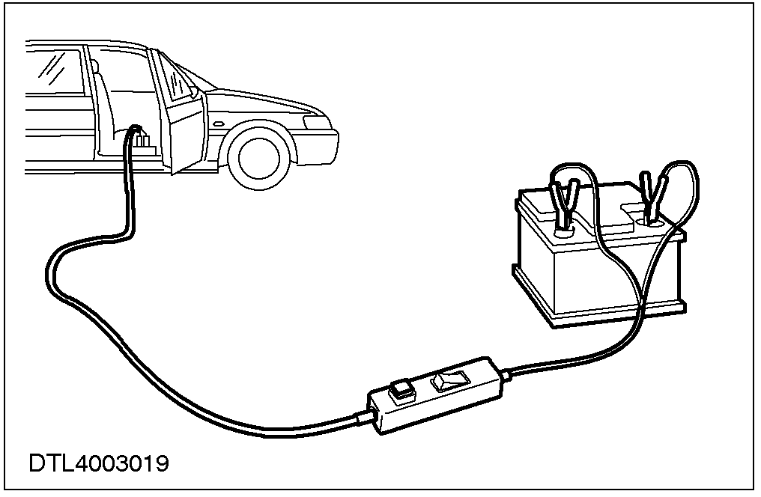 |  | 5. 警告：在进行之前告知所有人员将有巨响(砰声)，展开之前先确认疏离所有邻近人员。切勿让人员滞留在靠近气囊组件六公尺之内。否则可能造成人身伤害。  尽量的将导线远离汽车并连接导线夹到蓄电池。

6. 警告：展开后的自动预紧器会产生高温切勿马上处理，否则可能造成人身伤害。
展开模块。
- 按下两个开关。

7. 拆卸自动预紧器。其它有关信息，请参阅本章安全带扣环与安全带自动预紧器。

规格

拧紧力矩
说明 | Nm | lb-ft | lb-in
驾驶侧气囊组件固定螺丝 | 5 | – | 44
乘客侧气囊组件到横向车梁固定螺栓 | 10 | – | 89
乘客侧气囊组件到仪表板固定螺栓 | 7 | – | 62
乘客侧气囊组件展开导引固定螺母 | 4 | – | 35
侧撞气囊组件固定螺丝 | 3 | – | 27
侧撞气帘组件固定螺栓 | 5 | – | 44
气囊控制模块固定螺母 | 7 | – | 62
碰撞传感器固定螺栓 | 8 | – | 71
侧撞传感器固定螺母 | 8 | – | 71

501-25A车身维修 ─ 一般信息
适用车型：所有汽车
主题 页码
说明与操作
车身维修 501-25A-2
前言 501-25A-2
整体式车架 501-25A-2
整体式车架的设计特色 501-25A-3
安全车身结构 501-25A-3
塌缩变形区 501-25A-3
越野汽车 501-25A-4
高强度低合金钢 501-25A-5
防锈保护 501-25A-7
意外损坏与诊断 501-25A-7
维修规划 501-25A-11
备件购置 501-25A-11
矫正维修 501-25A-11
车身零件的切除 501-25A-12
维修进行 501-25A-13
钣金敲打 501-25A-15
板件热处理 501-25A-16
板件的填铅 501-25A-17
焊接与锡焊维修 501-25A-17
安全守则 501-25A-17
电阻点焊 501-25A-17
MIG/MAG焊接 501-25A-17
铜焊 501-25A-18
粘接 501-25A-18
粘接车窗的拆卸与安装 501-25A-19
特殊钣金面的维修 501-25A-20
防护设备与工作安全 501-25A-20
说明与操作

车身维修
前言
车身始终扮演着快速车型改款之角色。车身的形状与设计对不同的顾客群有极大的影响力。同时车身的稳定性亦是确保乘客与驾驶人安全的重要因素。轻巧的结构，代用材料，复合材料，塑料与适用的接合程序都是现代福特汽车车身设计的特色。就制造技术而言，生产现代的安全结构车身毫无问题。福特汽车利用无数次的碰撞试验来确保机械强度特性，利用测试材质与高度发展的制造科技来保证高质量的标准。制造质量的标准对于维修是不可或缺的，要达到制造质量的标准必需要有装备齐全的工厂与有资质的一流技师。在制造技术的最新科技以及新维修方法与技术方面的的持续训练对高质量的车身维修极其重要。特定车型的维修手册与一般维修技术说明均载有车身维修方面的有价值资料可供车身维修时参考。

车身的发展日趋复杂，因而车身维修手册中的主题亦随着改变。未来，只有最重要的维修方法与技术会在车身特定的一般章节中论述，并且假设相关人员对于车身维修的基本技术已具有广泛的知识，例如，重复或经常发生的任何维修项目将涵盖在所有车型的车身专章内，而维修手册的车型专章则仅涵盖与标准维修程序不同的重要维修步骤。
如此，特定的维修说明已经缩短，而整个维修说明的范围则变得更为广泛。为新车型所设计的特定训练将提供车身维修额外的实际技术信息以及提示与诀窍。

整体式车架
整体式车架的设计已在汽车市场受到肯定。
其主要特色为：
- 提供驾驶人与乘客的最高安全。
- 明显地减低重量。
- 具有经济价值的制造科技。
整体式车架是由组合零件如车门，发动机盖，保险杠等等所构成。一旦组合之后其设计相关的稳定性与刚性都有明显的改善，其特色为：
- 稳定的客厢结构特性。
- 前部与后部精确地依设计变形。
- 增加横向稳定性。
- 高扭力刚性。
- 高弹性强度。
在维修时必须遵守下列指示：
只能以完全的车身板件外壳总成进行拉直工作。
- 拉直切勿切除粘接的车窗。
- 保持车身无应力。
- 维修时尽可能的保持车身板件外壳的完整。

说明与操作

整体式车架的设计
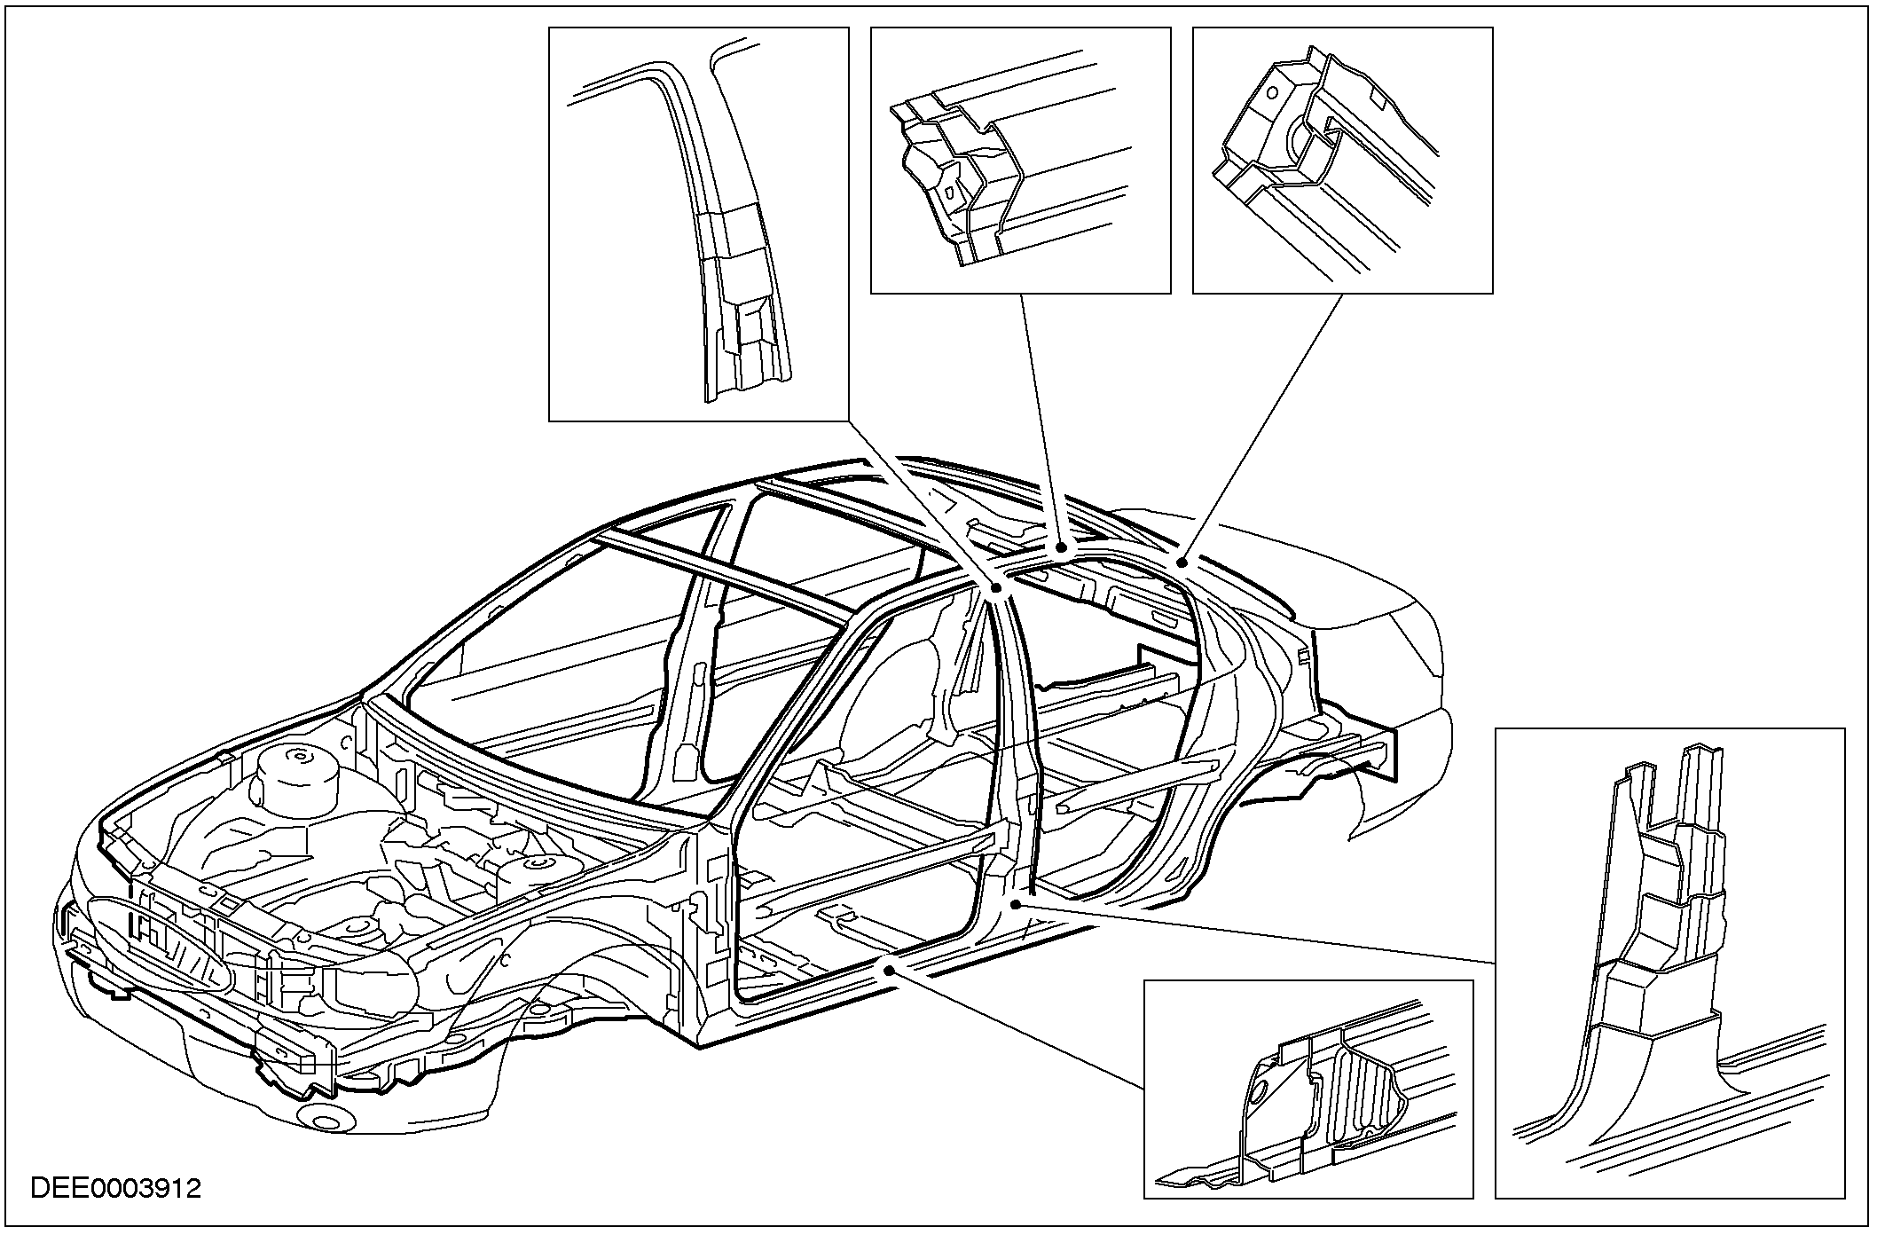

整体式车架的设计特色
驾驶人与乘客的安全是每个车身设计的最重要考虑。在车身方面有两个重要的安全部分：
- 安全车身结构。
- 塌缩变形区。

安全车身结构
- 安全车身结构的特性有下列的功能：
─ 稳定的车柱，车门槛与车门外观。
─ 车门整体的侧撞保护。
─车门具有优良设计即使严重变形仍然可以开启。
塌缩变形区
- 安全车身结构是由经过精密计算具有精确变形特性的塌缩变形区来加以保护
塌缩变形区可达成下列目的：
─ 破坏力的动态能量吸收。
─ 车体结构的保护。
- 经常遵守工厂刊布的维修指示，特别是有关塌缩变形区的维修。若不遵守指示则在某些状况之下严重的会影响到保修。例如，邻近车轴安装的固定点不可以进行切割。亦不可勿任意焊接补强板。工作进行后必须能符合所有的规定要求。

说明与操作

塌缩变形区 ─ 安全车身结构
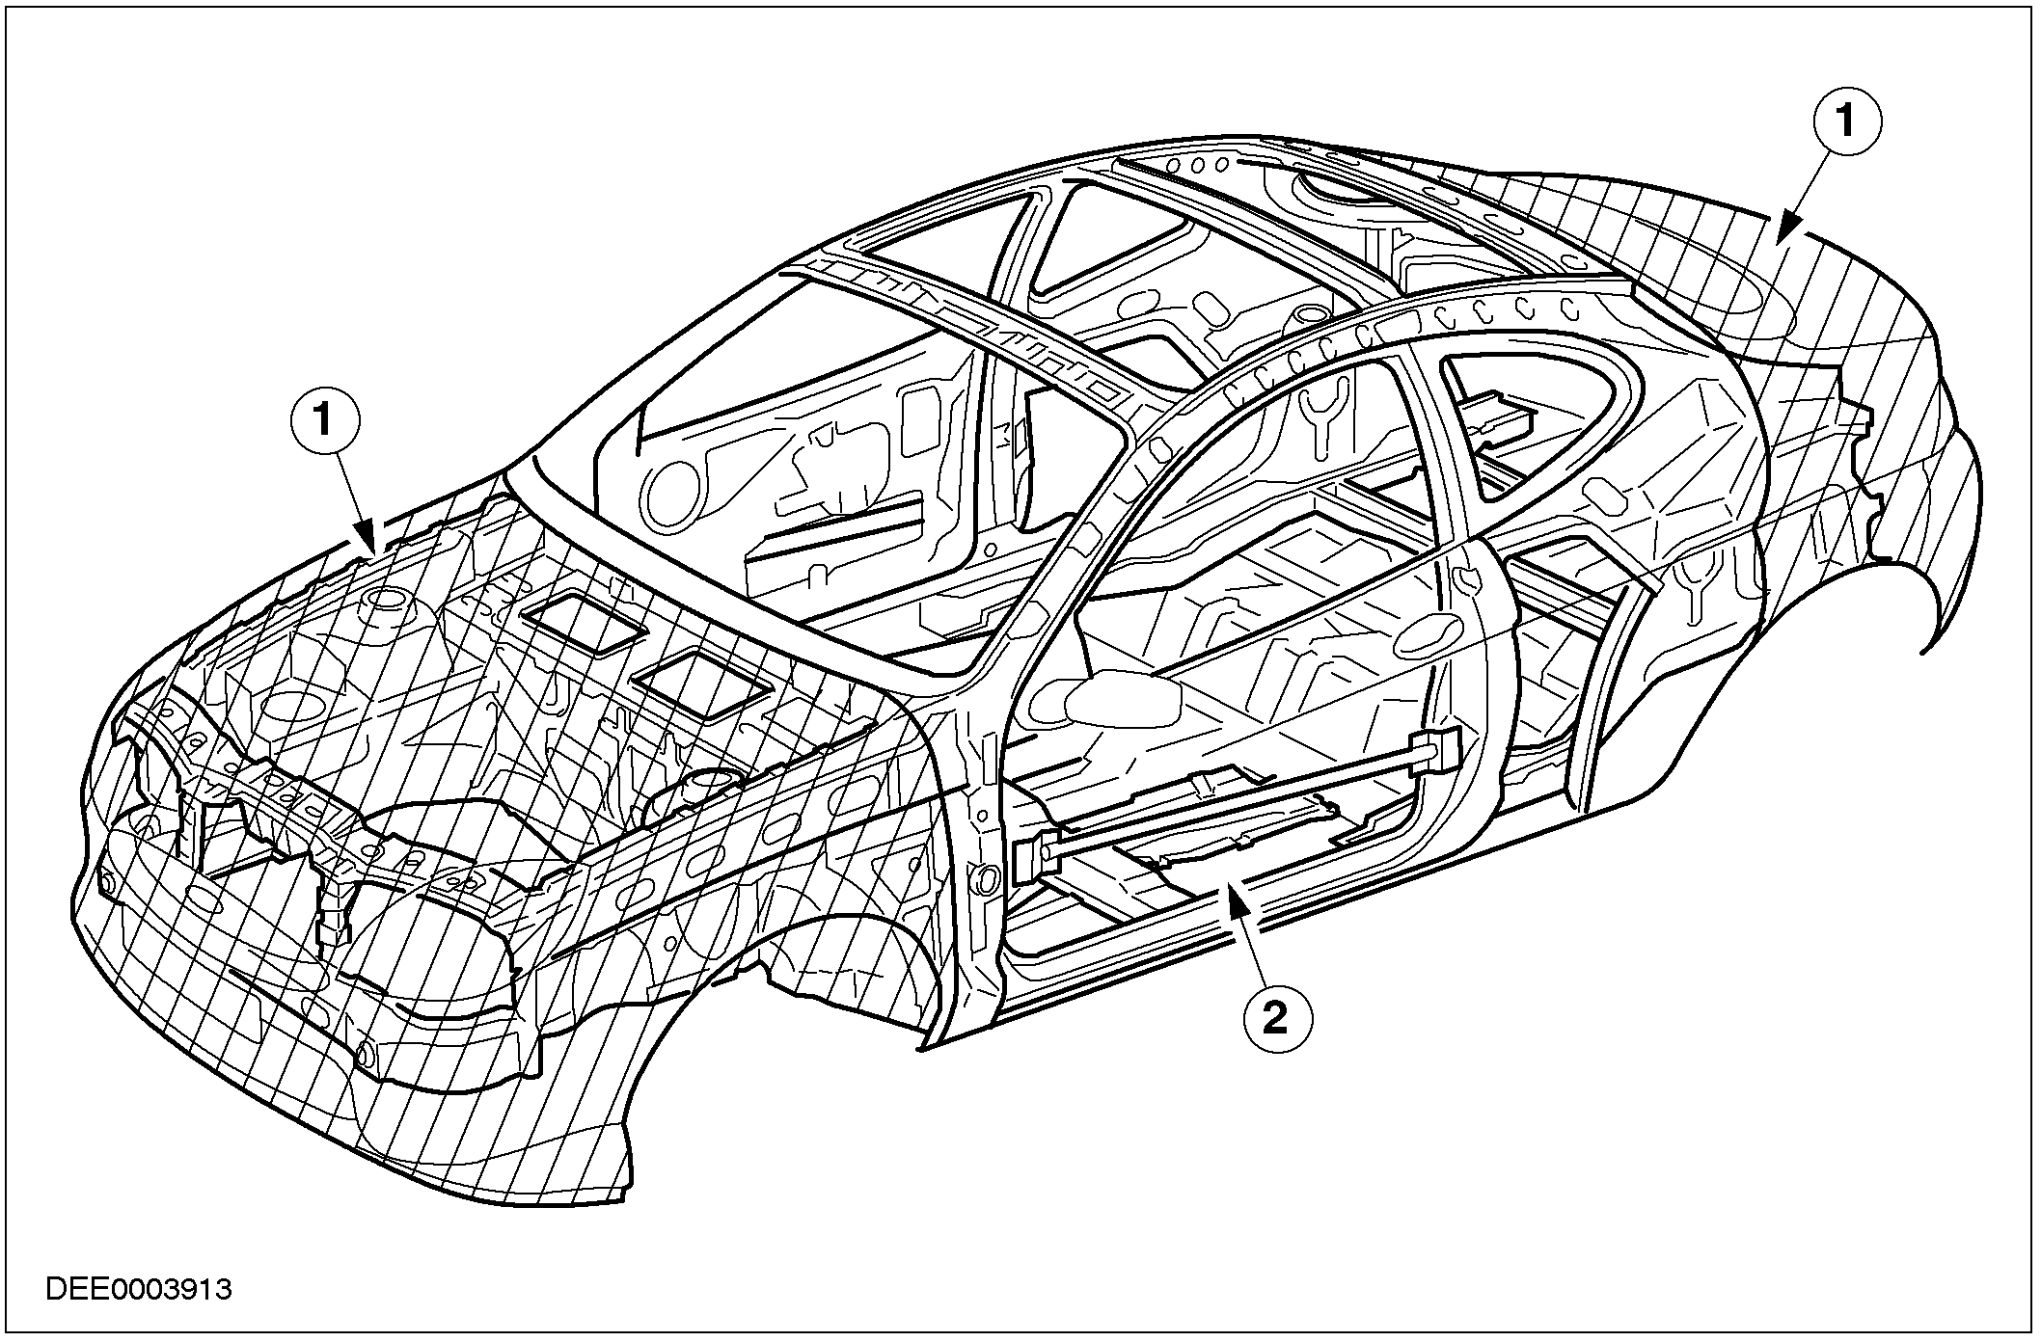

项目 | 说明
1 | 塌缩变形区
2 | 安全车身结构

越野汽车
越野汽车与整体式车架的设计不同是采用2-部份的车身设计。
极端稳固的底盘架形成一个供车轮组件如车轴，发动机等连接的基座。
实际的车身是锁在底盘框架上。此设计有下列特色：
- 戴重量高，具有拖带大型尾车能力。
- 极佳的强度特性以供越野路面使用。
- 极高的离地距离。
若进行任何越野汽车的维修时，必须遵守下列注意事项：
- 两纵向构件的车架互相偏置平行相常见。
- 必要时应将锁上的车身拆下然后再进行底盘框架矫正作业。

说明与操作

越野汽车设计
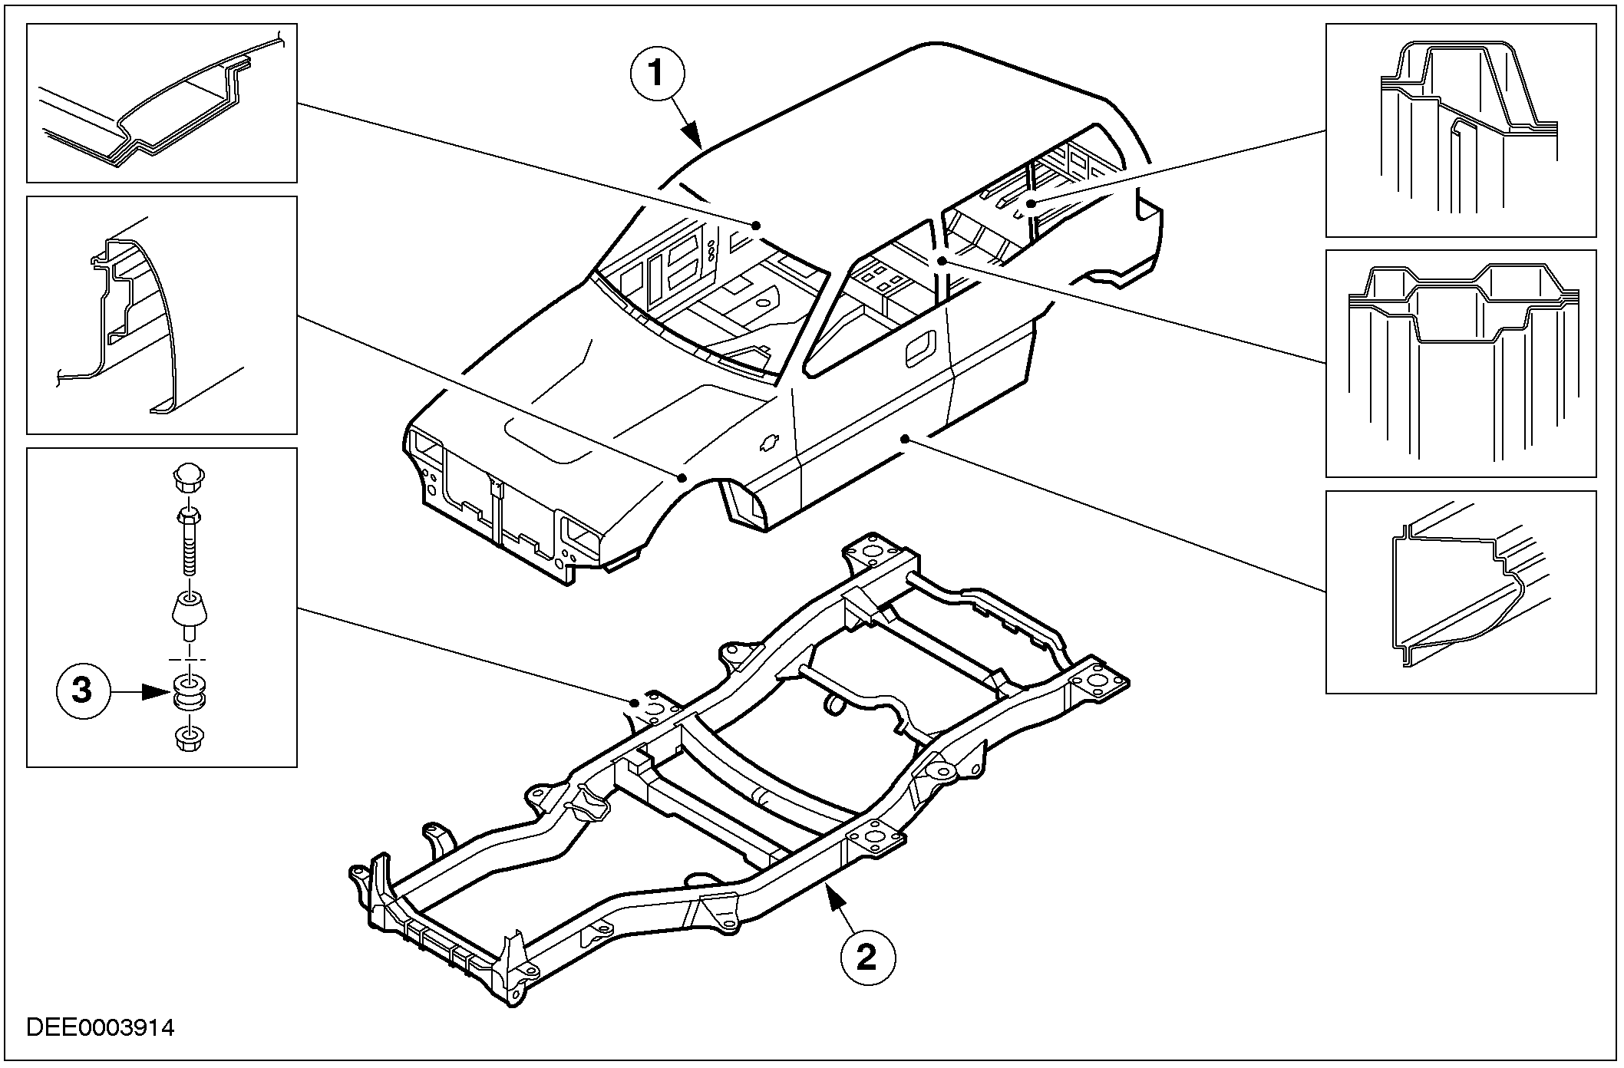

项目 | 说明
1 | 车身
2 | 车架
3 | 锁合螺栓

高强度低合金钢
概述
- 高强度合金钢在福特汽车的车身上主要是用做车梁，接合钢板，固定座与支柱。
- 车型的特定章节说明了在何处使用高强度合金钢。
高强度合金钢的特定功能有：
- 有保持变形形状的较强趋向。
- 需要较大的力量才能矫正。
- 由于有保持变形的形状的趋势，因此任何损坏的组件必须在矫正工具上矫正后再额外矫正。
- 任何用在从表面移除金属(如焊点)碾磨机的工具使用寿命会比预期的短是因为其具有较高硬度。
- 矫正工作时切勿加热，在温度大约400°C时会造成机械强度减弱。
- 淬火硬化钢板在制造期间将钢材放入烤漆炉中以达到设定硬度。

说明与操作

钢材型式 | 特殊性 | 低合金薄钢板-  镀锌钢板-  镍锌合金钢板 | 熔镀薄钢板-  镀锌钢板-  铝锌电镀钢板
高强度低合金钢 | 在复合层冲压板或低稳定区域上有非常好的可塑性 (例如，内车门板或车轮室) | 180 | 180
 |  | 180 | 180
淬火硬化钢板 | 良好的可塑性，在热处理后（涂装）更增加其表面硬度。(例如，平坦面部份如外车门与发动机盖) | 220 | 220
 |  | 260 | 260
 |  | 300
 |  | 220 | 220
磷-合金钢 | 在中度稳定区域的冲压部位有良好的可塑性。 | 260 | 260
 |  | 300 | 300
 |  | 260
 |  | 300
精密合金钢 | 用于重度挤压车身组件的高强度部位 | 340 | 340
 |  | 380 | 380
 |  | 420 | 420
 |  | 460
 |  | 220
等向钢 | 由于是有高强度与等向的变形特性，因此在中度稳定区域有良好的可塑性(例如，平坦面部份如外车门与发动机盖) | 260 | 260
 |  |  | 300
 |  |  | 340
表列：高强度低合金钢的最低强度极限以 N/mm²为单位

说明与操作(续)

高强度低合金钢(例如：Mondeo)
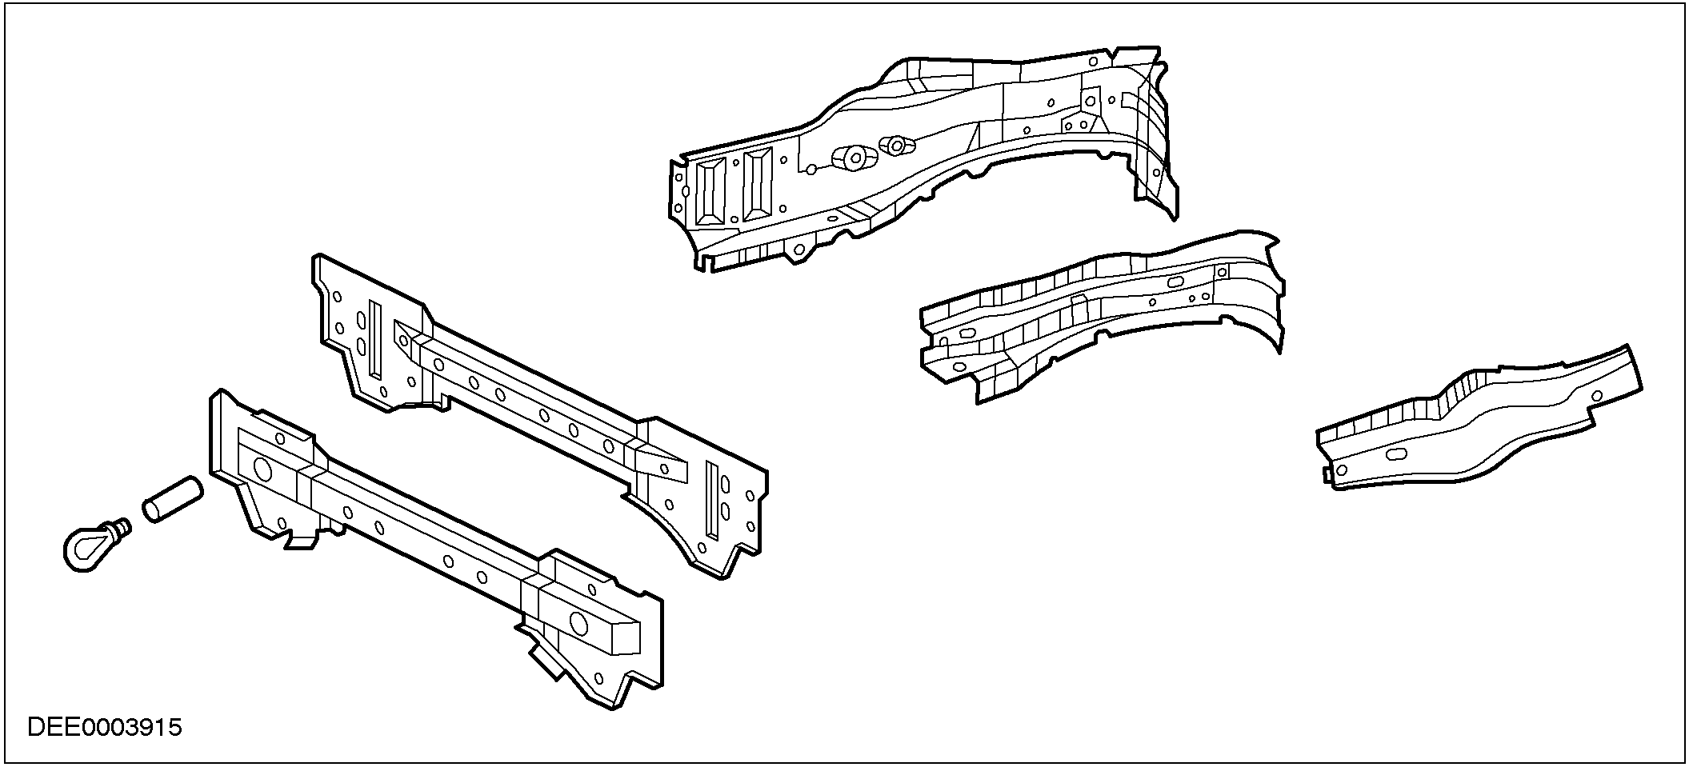

防锈保护

意外损坏与诊断
一般注意事项
- 注意：精确的诊断损坏部位有助于订定正确的修理计划。
- 注意：切勿焊上额外的补强钢板。
- 注意：所有的车身维修必须依照车身维修手册来进行。
车身稳定与强度的特性必须列入车身维修的考虑。安全车身结构精确的具有设计变形特性任何修理工作均不得使之受到影响。
- 例如，塌缩变形区是用来吸收大部份的撞击能量。若将任何不专业的维修技术或方法用在这种部位将会对汽车安全造成重大的影响。
隐藏的损坏
- 除了检视漆面剥落的外部损伤外，检查从外面看不到损坏或变形亦甚重要。例如保险杠与内翼子板等大型的覆盖对象必须拆卸才能精确地估计车身内部的损坏。
预定折皱点
- 估计车身的损坏程序时务必检查预定折皱点。预定折皱点是承受撞击时的最初力量并且是由薄钢板或其它成型方法来达成其较弱的横断面。

预定折皱点使用于特殊成形的车身零件
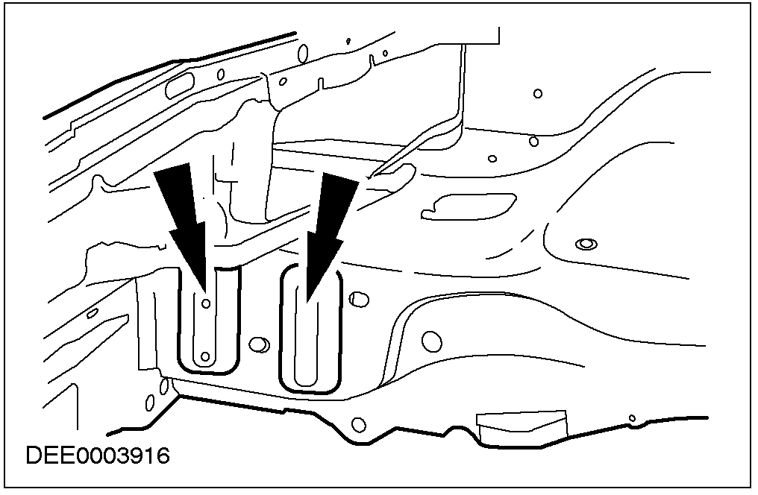
说明与操作(续)

使用不同厚度的钢材的预定折皱点
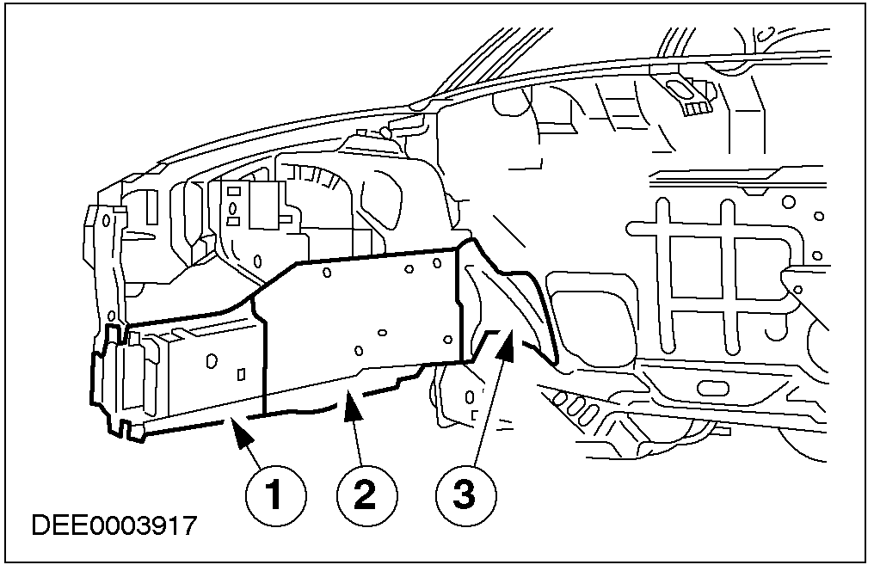

项目 | 说明
1 | 钢材厚度2.0 mm
2 | 钢材厚度 3.0 mm
3 | 钢材厚度 1.75 mm

点焊
- 结节点焊是车身壳体的主要重点。在点焊区域内有如漆面剥落般损坏的指示通常是重大损坏的明显故障现象。因此进行损坏估算时，覆盖在点焊部位的所有车身零件都必须非常小心的检查有无任何损坏的迹象。

结节点焊周围力量的流动
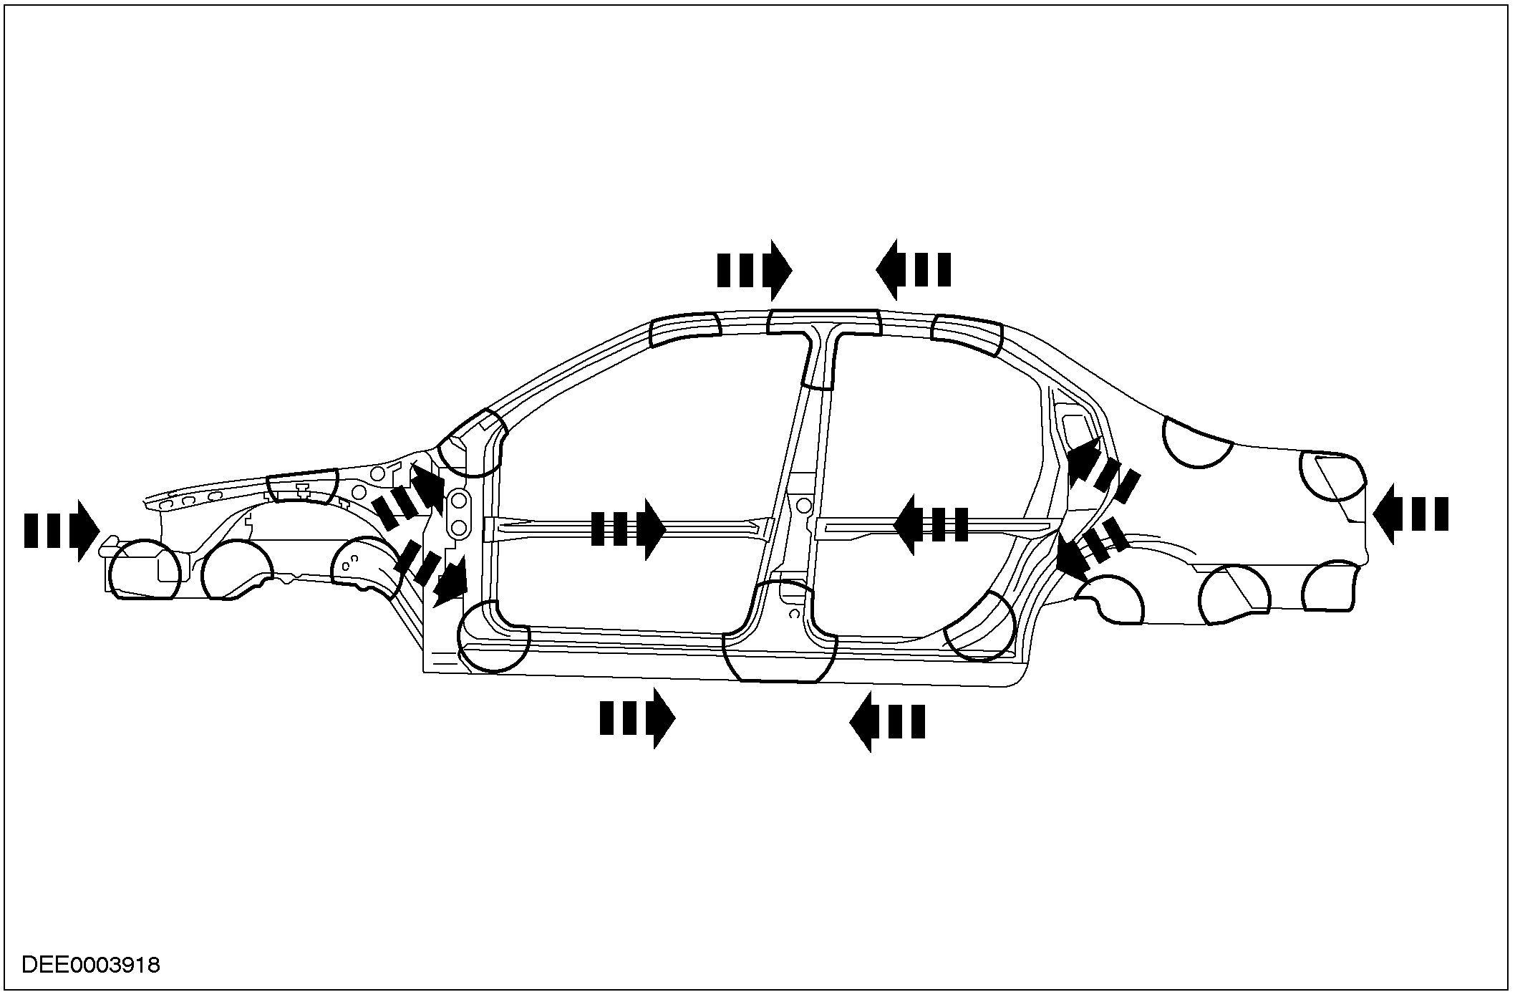

间隙尺寸
- 直观检查间隙尺寸提供另一诊断方式。若任何改变或移位的端缘明显可见则通常表示相关零件的尺寸不正确。

说明与操作(续)

间隙尺寸的改变
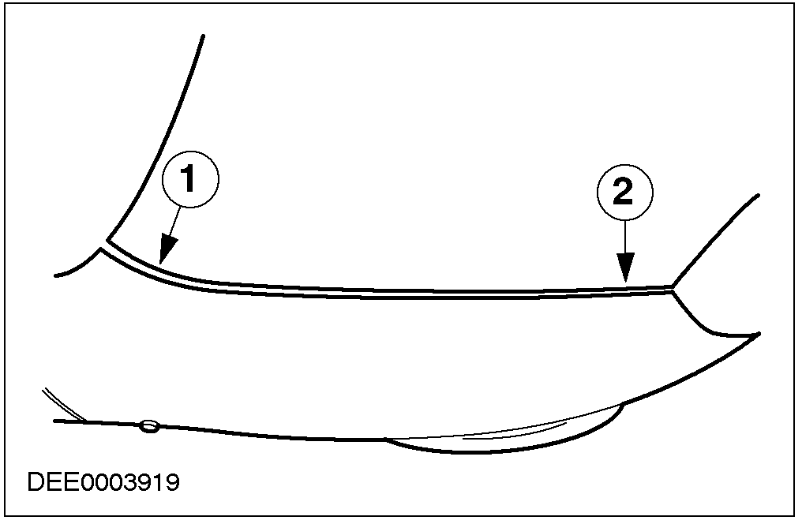
项目 | 说明
1 | 间隙太宽
2 | 间隙太窄

车身受撞击的影响
- 注意：汽车组件就如驱动轴与拖车连接件一样会将力量传递。若一部汽车受到后方的撞击时，所有连接车身的组件与机构组件(例如，变速箱固定座)都必需被彻底地检查。电子组件也必须检查以确保作动仍然正常。此外，亦可由直撞击力量的方向及强度推断整体的损坏程度。但是这必需要有广泛的车身特定知识方可。
- 例如，在左前方构件发生撞击时，由于车身壳体刚性的设计(横梁)通常右侧的构件亦会受到影响。通常这一边构件的长度是不会改变的，但是由于刚性车身的设计会造成从原来位置移动(通常位移量非常小)。若有任何的误差出现时，这通常可由检查车门与翼子板之间的间隙大小或间隙大小的变化来检知。
- 在较严重撞击的情况下，车身的前方无法完全吸收撞击的能量，因而乘座空间的结构也受到损坏。这是由于撞击的能量经由侧边的构件传递到A柱(参阅图标)之故。结果造成车顶部位与门槛的变形。
- 车身对于几乎全无塌缩变形区的侧撞所作出的反应则大不相同。由于乘座空间的结构特别地坚固，因此在碰撞部位处的局部变形较少。然而，撞击力量会传到整个汽车的地板，而通常会造成所谓的” 香蕉损坏”。亦即将汽车整个纵向轴长度弯成香蕉状。

撞击能量的传递是经由侧横梁到达A-柱
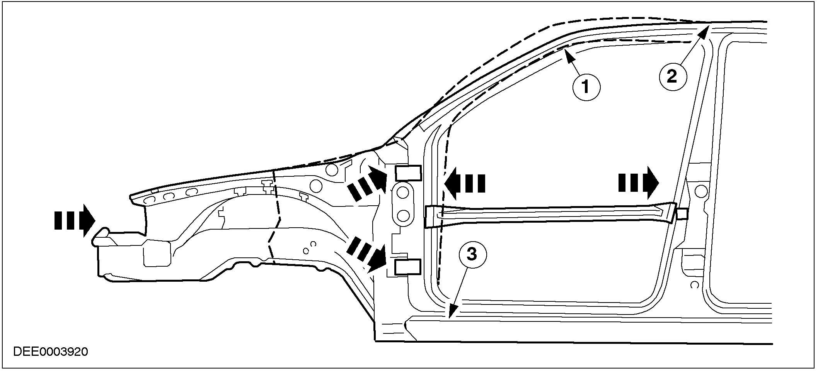
说明与操作(续)

项目 | 说明
1 | 变形部位 ─ 车顶轨
2 | 变形部位 ─ 车顶
3 | 变形部位 ─ 门槛

车身底侧测量
- 以量规测量
─ 量规是用来检查车身底侧非常有用的一种工具。其可以用来交叉测试不同长度与宽度的尺寸(但是无法量测高度)也就是比较测量与对角测量。实施此项测量时务必从车身架尺寸资料表中选取车身参阅点。

使用量规对称地测量
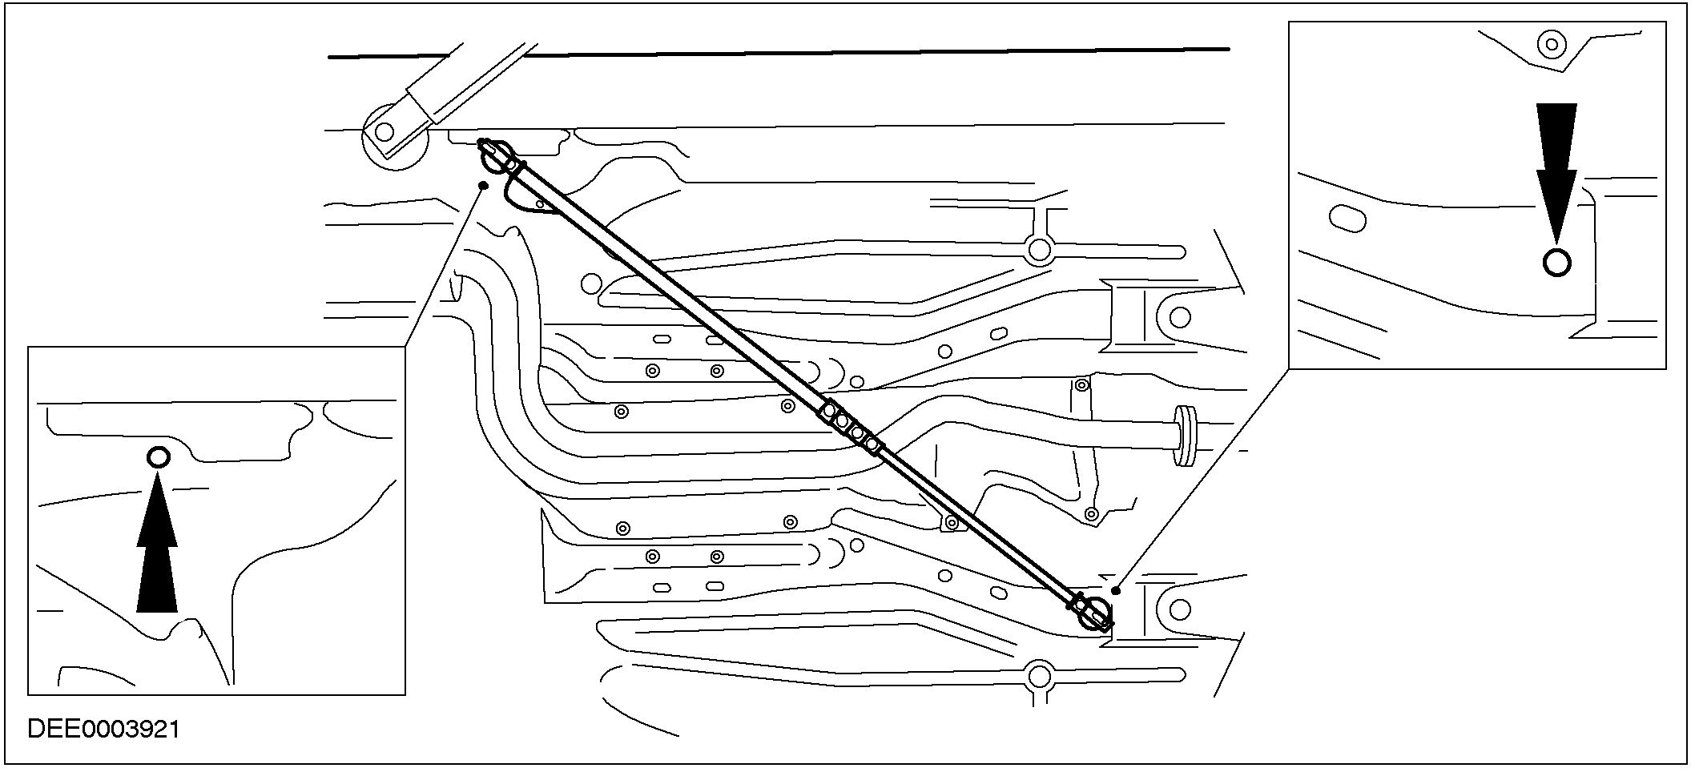

车身底侧测量
- 测量方式
─比较测量也可以在车身外进行。依照损坏的状况可以使用量规，伸缩杆，皮尺或直尺来进行比较测量与对角测量。
注意：检查改变的尺寸时，两边必须选取相同的参阅点 (例如，孔洞，端缘，基座/冲模线等)。
─ 所有的重要的车身外观尺寸都列于相关车型的车身维修说明中。
- 使用测量/矫正工具测量。车身底盘的精确需要一具测量/矫正工具，工具的测量系统是依其操作方式来分类：
─ 机械测量系统。
─ 光学测量系统。
- 计算机化的测量系统可快速与精确的得到测量的结果。
- 测量长度，宽度，与高度尺寸时至少要在底板上取得三个完好的测量参阅点。
- 在某些状况下需要设法接近测量点，设若所有设备都可获得，则所有的测量系统均可用来实施车身测量。

说明与操作(续)

车身测量的固定装置
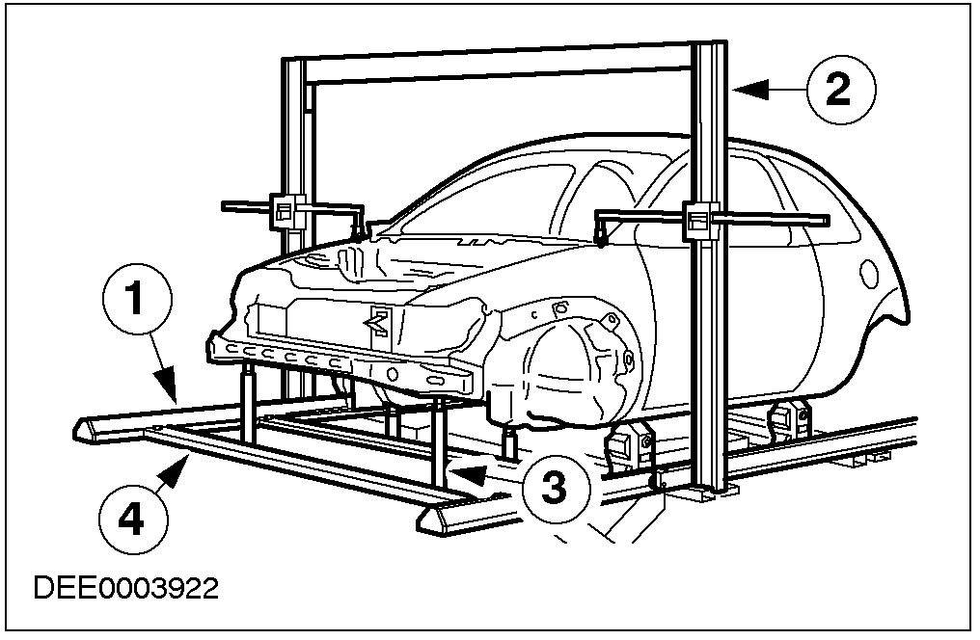
项目 | 说明
1 | 基座台架
2 | 测量杆
3 | 具有测量棒的伸缩测量杆
4 | 测量桥

校正工具
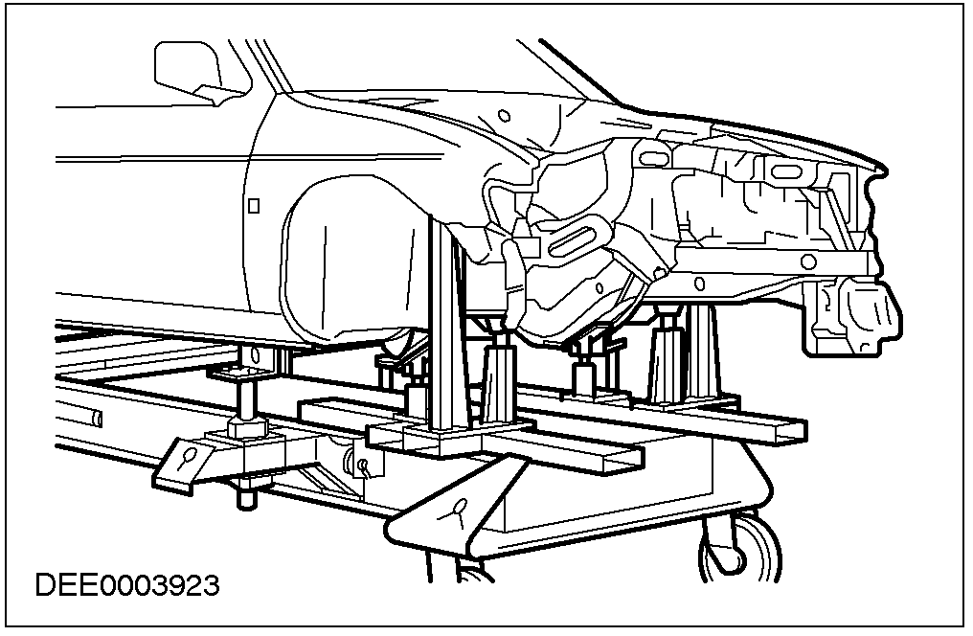

维修规划
维修之前需先进行下列的判断：
- 是否汽车需要送上矫正工具上或可以其它方式来矫正？
- 是否需要测量地板。
- 是否总成件如发动机或车轴必须拆下？
注意：维修车身零件比起更新零件来的更好，因为可保有车身板件外壳的完整性。
哪些车身零件必需更新？
- 哪些车身零件可以维修？

备件购置
备件的取得通常可决定车身维修的容易度。建议使用下列程序：
- 取得所有汽车的资料，包含车型，车身号码，饰码，发动机号码，最初注册码等。
- 列出所有需要更换的金属零件。
- 将所有需要更新的连接零件列出，包含小型铆钉，扣夹等等。
- 取得所有的备件之后在车上核对以确保所有零件都正确且无误。

矫正维修
矫正维修通常是在事故发生后用来将车身恢复原状。其进行方式如下：
- 校正工具。
- 万用矫正与测量工具。
- 焊接工具系统。
必须遵守下列各点以确保维修的专业与维修之后的所有尺寸都正确：
- 结构
─ 维修顺序依个别维修计划而异(将任何需要分解的工作列入估算)
─ 清洁连接部位。
─ 将汽车无应力地固定在相关的系统上。
─ 支撑总成件使车身不承受负载力。
─ 至少取得无受损的三个测量点/固定点并且相距越远越好(用于基本调整)。
─ 检查测量点/固定点的尺寸。
- 矫正
注意：矫正期间要持续地检查尺寸与间隙。
─ 车身通常是从撞击的相反方向矫正。

说明与操作(续)

务必在车身外壳完整组合的情况下进行矫正(事先切勿切除任何零件)。以多阶段方式进行矫正工作。如此可防止过度拉伸，或将焊接点撕裂。在各阶段的矫正工作时在持续拉直的部位使用铝质榔头敲打以缓和拉伸应力(在预定折皱线，凹陷，焊接点等部位)。
- 特殊特性
─ 高强度低合金钢有高度的保持其变形的强度。
─ 必要时在矫正期间将车门或发动机盖打开。
─ 矫正期间切勿加入热量。
─ 遵照本章节的”工作安全防护设备”工作安全的指示。

车身零件的切除
依照零件连结/接合的方式选用适合的工具进行切割/分离车身。
- 注意：所有其它零件如车内配备的车窗玻璃，等必须防护飞溅的火花。
- 注意：确认切割的深度设定正确以防剩余的端缘被削弱。
点熔接铣刀

点焊机
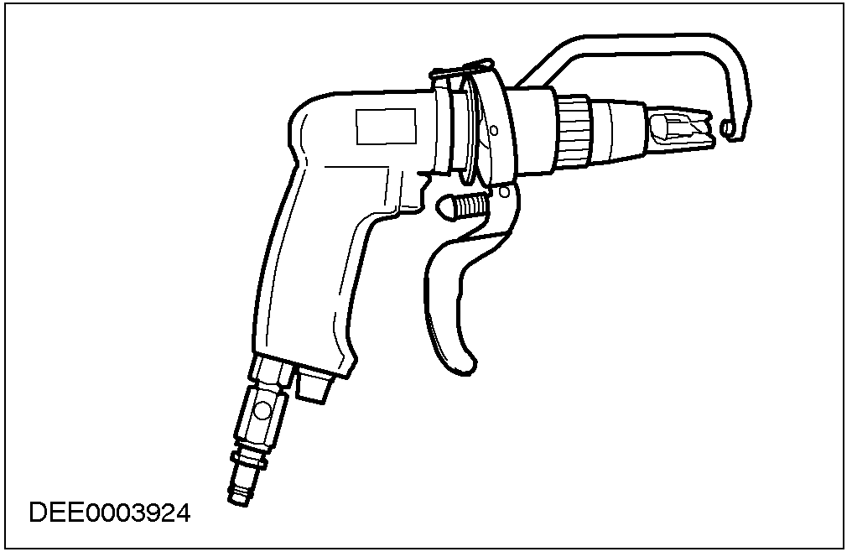
- 杆状研磨机
注意：穿著保护性衣服，保护任何车身易受伤害的脆弱部位或玻璃离开飞溅的火花。
将附近的爆炸性物质搬离。
─ 任何用点焊难接近的焊点(直径大于8mm)必须使用杆状研磨机磨去。MIG焊点或接缝也可适用。
杆状研磨机
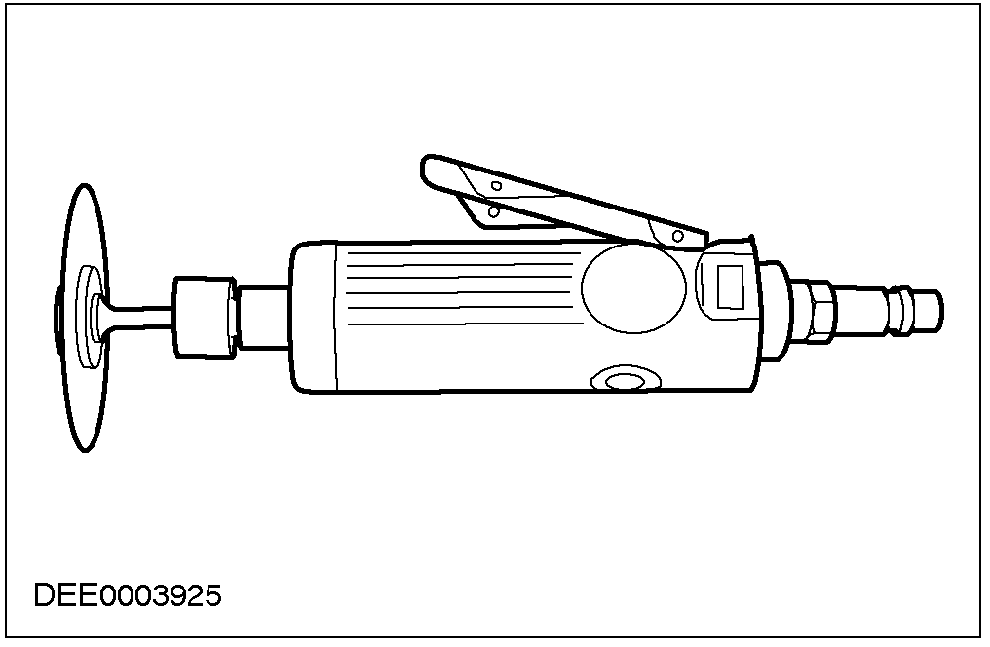
- 分离切割。
注意：金属底层部位，线束，软管等必需保持完整无受损，必要时先将之拆卸。
─ 车身钢锯特别适合于多方面的用途，因此非常适合车身零件的分离切割。
- 短行程钢锯
─ 车身零件通常使用短行程钢锯来切割，即使切割非常狭小区域也可以提供非常灵活的操作。

短行程钢锯
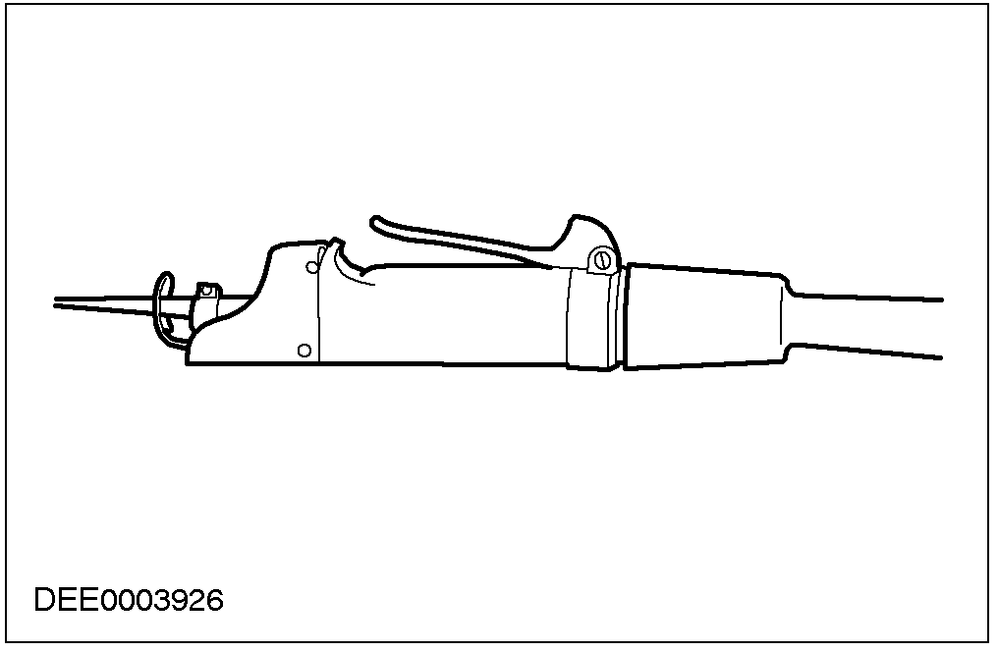
- 往复式钢锯
─ 除短行程钢锯之外也可以使用往复式钢锯。可使用在狭窄与直线切割深度精确。
─ 使用油冷却使锯片可增长其使用寿命。任何切割时所产生的金属切屑必需从锯缝中移除(使用吸除方式)以防锈蚀。

说明与操作(续)

─ 要切除的地方若有任何铜焊点时可使用焊接用吹管将焊点熔化然后再将之剥离。

往复式钢锯
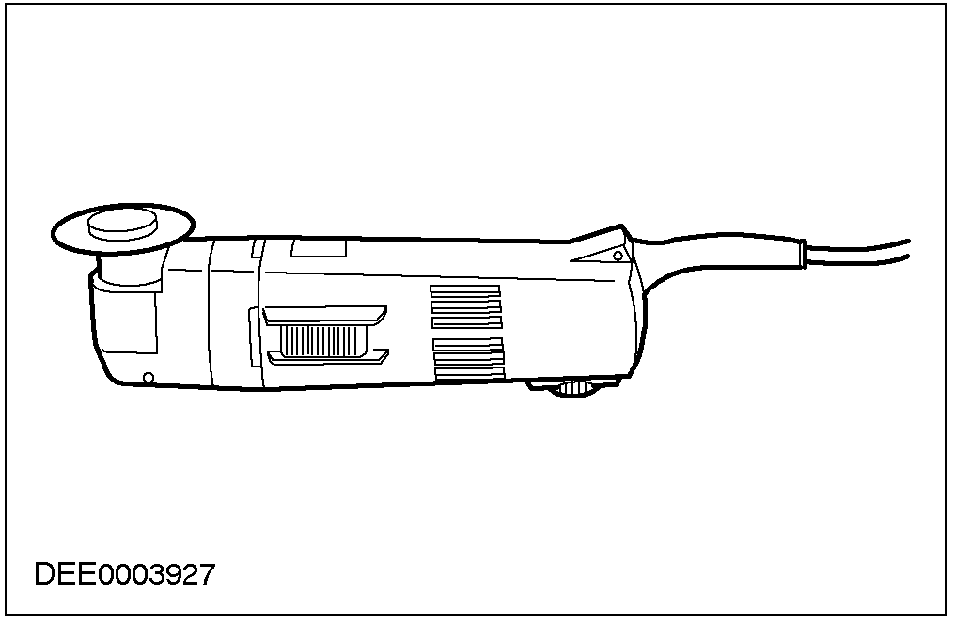

维修进行
- 整体更换
─ 整体更换是将整个损坏的零件更换并以新的零件安装到其原来的位置上。下列所示者为新的后板件更换(Mondeo)。

使用新的后板件更换(Mondeo)
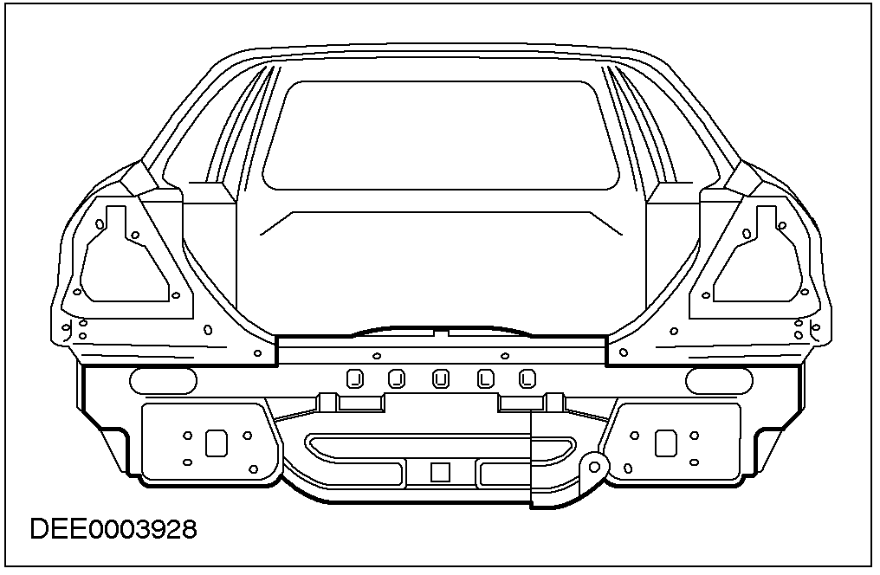
- 部份更换
─ 某些状况下进行部份更换比较符合技术及经济原则。所考虑者有二，其一为保持整个车体板件外壳结构的完整性，其二是将成本减至最低。
─ 部份更换有三种不同的方法。
- 对接焊接合
─ 以MIG连续缝焊将新零件与旧零件接合。
─ 通常对接焊接合是使用在板件与车柱或在短的切割部份更换。

对接焊接合
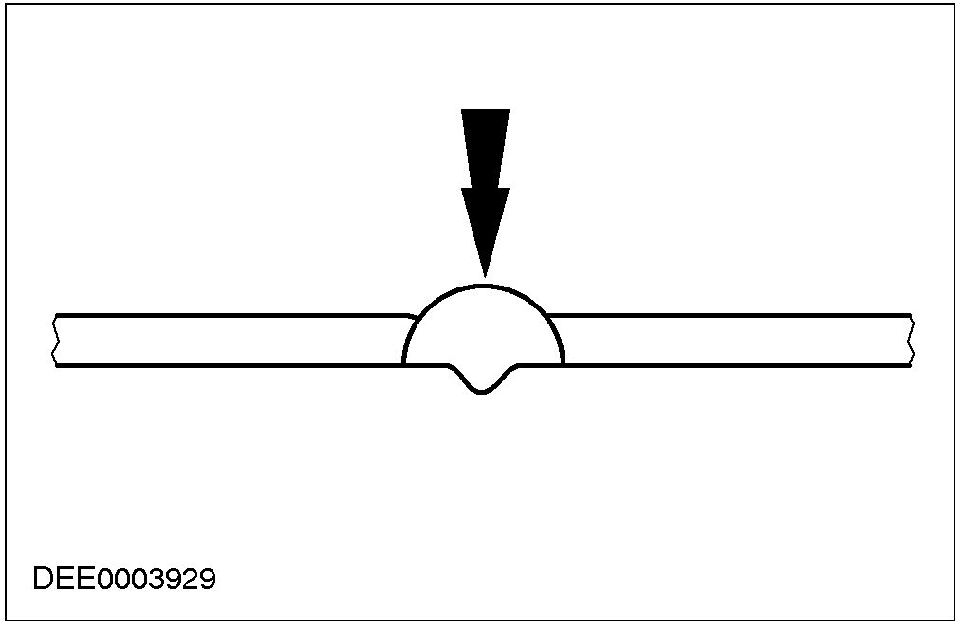
- 边缘镶嵌
注意：尽管边缘镶嵌的宽度为12mm，而在新的零件上只允许10mm。如此会在介于新板件与旧板件的边缘之间自动地产生需要的焊接间隙。为了防锈蚀保护再将边缘缩短到6mm。
─ 边缘的设定大部分是在旧零件仍然连接的情况下在旧零件上完成。旧零件与新零件是用间断缝焊接合。

边缘镶嵌
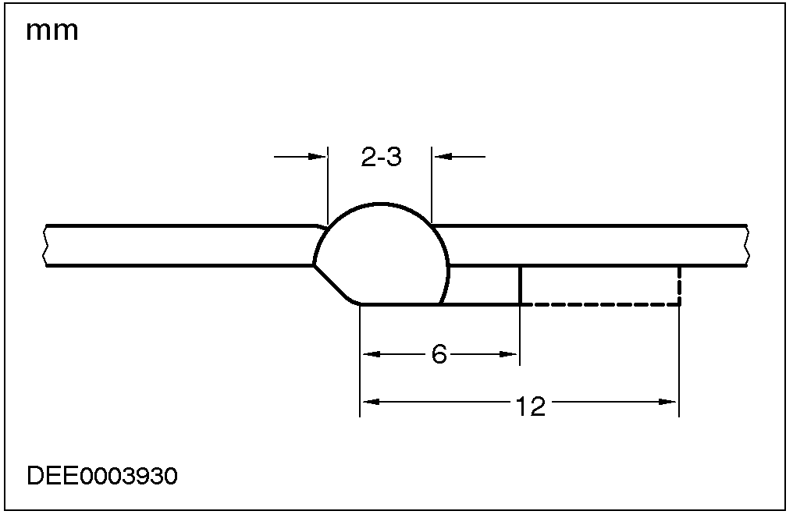
- 金属背片
─ 将旧零件或新零件所留下的一块金属背片(大约30mm宽)点焊至接合点的背面。

说明与操作(续)

注意：边缘镶嵌或金属背片通常用在较长的分离切割。
注意：分离切割在部份更换零件上务必尽可能保持至最短。仅可在车型规格章节中所示在分离线上切割。
─ 切勿在靠近补强板或预定折皱线的地方切割。
注意：在新零件尚未到达前切勿切开旧零件(维修部位可能有不同的尺寸)。
─ 适用于部份维修的特殊维修零件分别列于备件微缩胶片中。

金属背片
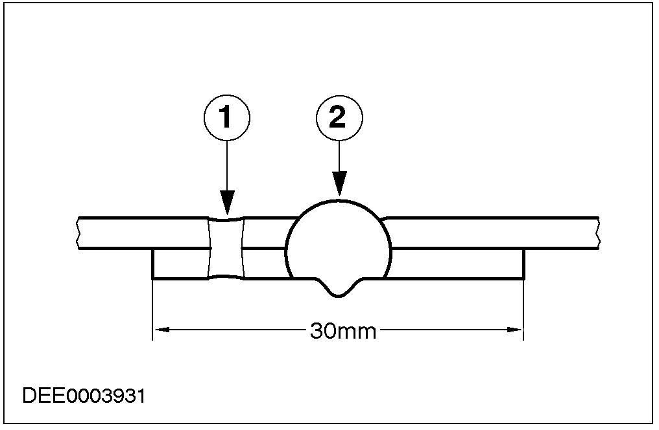
项目 | 说明
1 | 电阻点焊
2 | MIG 间断缝焊
范例

维修板件 ─ 福特Ka
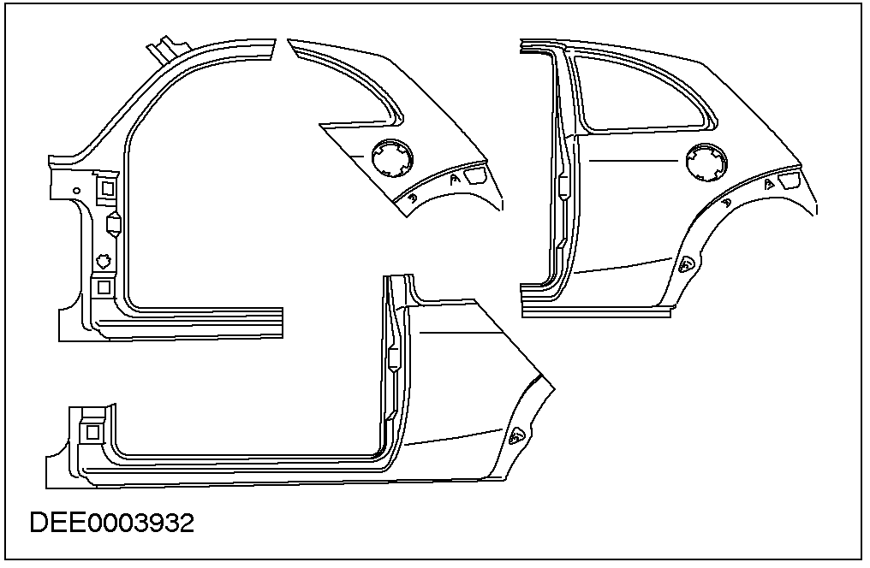
部份更换 ─ 侧边板件，福特Puma
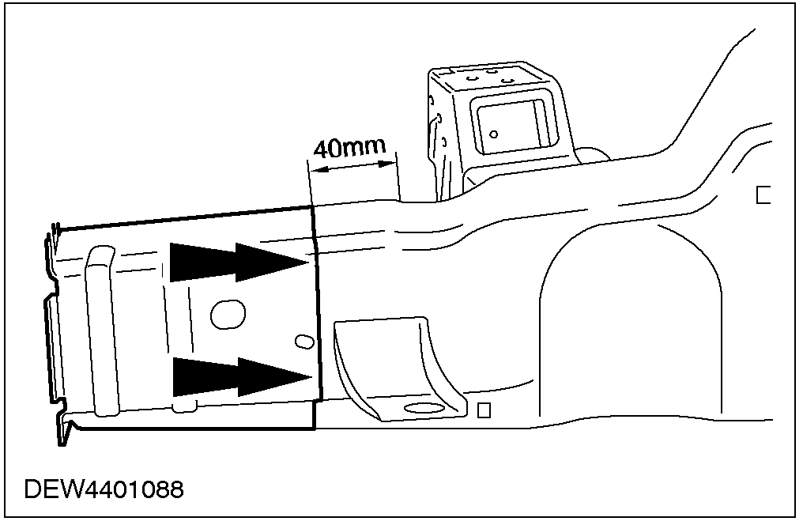
- 整理存留在汽车上的旧零件。
─ 使用一支榔头与顶槌将存留在汽车上的任何车身凹陷的部位重新成型(确保旧零件能配合新零件的形状)。使用弯角研磨机磨除留存的点焊或焊缝。
─ 将新零件切割成型。
─ 必要时冲孔或钻孔以备点焊。
注意：切勿使用焊接用的吹管将残留的漆面去除(热将造成金属变形)。
─ 在两边光磨所有的接合凸缘至裸露金属。切勿使用弯角研磨机(此会使金属变弱损坏镀锌层)。适用的工具：旋转钢刷，拋光用砂轮或塑料盘。
注意：使用喷剂时小心切勿使附近区域受到喷雾污染。
注意：其它有关信息，参阅501-25B”车身维修 ─ 防锈保护”。
─ 在所有的焊接边缘上完好的涂抹一层焊接底漆(铜焊除外)。焊接底漆必须事先彻底混合。
安装新零件
- 必须确认新零件完全符合指定尺寸。适用工具：
─ 校正工具。
─ 万用量测系统。
─ 工具系统。
─ 直尺或皮尺测量。
─ 量规。
─ 车架尺寸可在车型特定维修手册中找到。

说明与操作(续)

- 注意：任何与车身连接需要精确地校正与安装的零件，如保险杠，密封条，前照灯，后灯与锁总成组件均需在此步骤中装妥。若未能小心进行则会造成漏水，风噪音，与大量的后续工作。
确认端缘线与接合部位对正并检查间隙前后一致(比较左边与右边)。确认汽车保有其外型。
固定新零件
- 注意：若校正与定位焊接能适切地小心进行则后续的工作就可以大大的减少。
依可获得工作空间而定，可用下列方式来固定零件：
─ 固定钳(一组)。
─ 螺丝夹(一组)。
─ 自攻螺丝。
─ 定位焊。
- 使用打桩工具或螺丝起子来确保部份更换外观的端缘能对正。然后在端缘上用定位焊固定，以确保对正。

对正与定位焊
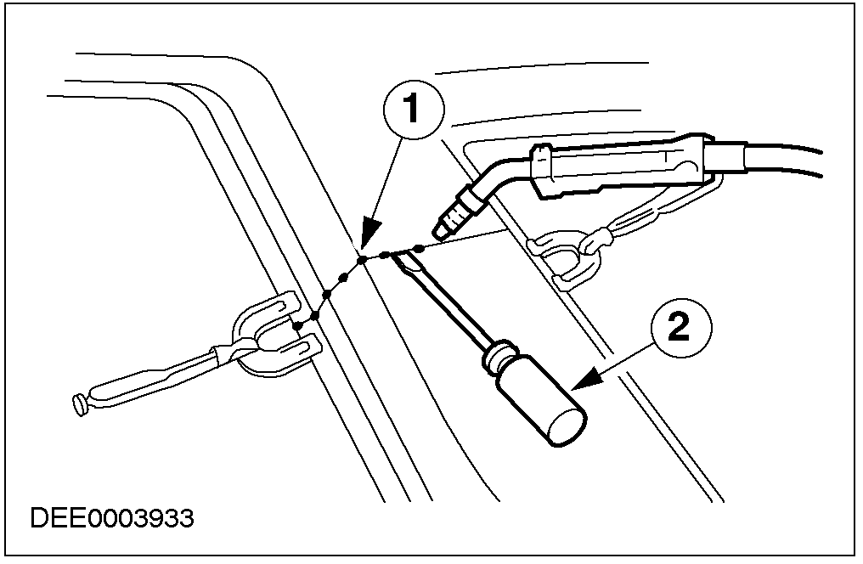
项目 | 说明
1 | 定位焊
2 | 使用一支螺丝起子校正
- 较长的接合板件通常使用点焊来防止弯曲变形。以正确顺序进行定位焊时非常重要(参阅图标)。
- 依照维修手册指示来焊接新零件。阅读及遵照在”熔接与焊接维修”章中的注意事项”。
正确的定位焊顺序
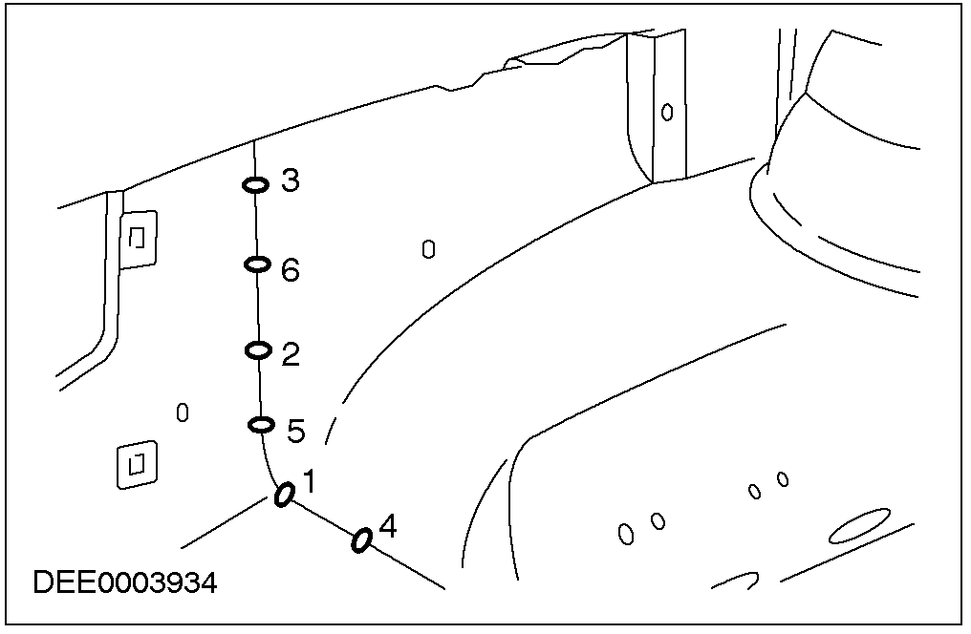
后续维修/锈蚀校正防护
- 此步骤涵盖下列基本的工作：
─ 研磨焊接点必要时在焊点涂抹红丹漆。
─ 在任何裸露金属面涂抹底漆。
─ 密封焊接。
─ 涂抹车身底侧护层。
─ 贴上隔音垫到定位。
─ 在空洞中灌注发泡充填物。
注意：其它有关信息，参阅501-25B”车身维修 ─ 防锈保护”。 ─ 空穴填(喷漆之后)。

钣金敲打
车身制造所使用的钢板型式。
- 汽车的车体是使用厚度从0.5到2.75mm的钢板制成。
有两种主要的型式：
─ 冲压钢板高质量车身板件。
─ 高强度低合金钢。
- 冲压钢板高质量
- 车身板件
─ 这种车身的钣金较软且较有可塑性，它们的应力极佳并且不易破裂。
- 高强度低合金钢
─ 高强度低合金钢较ST14钢板坚硬且不易塑型或做其它的加工。因此有较高的延长极限。
钣金敲打的基础
- 进行车身任何部份维修或整体更换之前，务必通常必须在损坏板件上小心检查是否可以使用钣金敲打来矫正。

说明与操作(续)

- 敲打钣金是维修损坏板件的最容易与最经济的方法。
不同板件敲打技术的适用范例：
- 铝质榔头与木槌
─ 优点：使过分伸展的损坏减低。
─ 用于板件两面可施工的局部凹陷维修。
─ 上述两种钣金工具通常使用在”维修后修整”。

使用铝质榔头与钣模块实施细部矫正
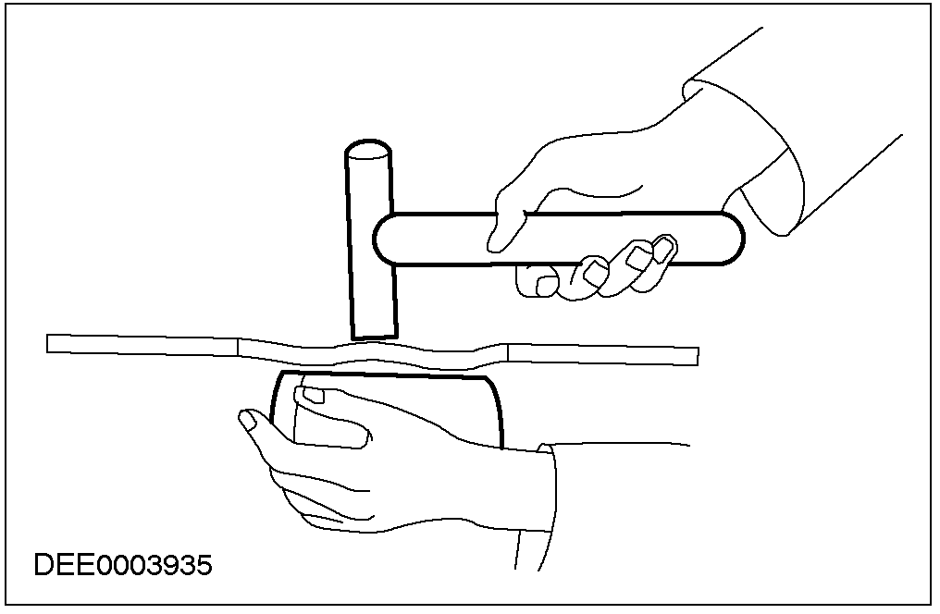
- 滑动榔头
─ 若损坏部位只能从外面施工时，可使用滑动榔头将之拉回原来形状。用来安装滑动榔头之圆盘与桩柱必须焊接在板件的裸露表面。使用适力量控制滑动榔头将凹陷板件拉平。

板件热处理
- 通常在车身板件面的某些部位无可避免地由于机械应变而会显示出多余的材料，若任何部位有多余的材料将会由于张力的差异而造成局部的不稳定。此种局部的不稳定可使用热处理技术来使之稳定。

- 注意：此方式不适用于高强度低合金钢。
定律：用热处理敲平钣金所减少的材料比原来的伸展量多。
不同方式的热处理技术
注意：不同的热处理技术是依多余材料的量来使用。
- 使用火焰矫正
─ 若板件多余材料的范围延伸很大，则使用焊接吹管(吹管尺寸0.5 – 1.0mm)。使用柔焰施工。
─ 在板件的表面上短暂的在一点处加热然后马上使用湿海棉冷却。
─ 要求：具有安全地处理焊接吹管的能力与了解钢材退火色泽的知识。
─ 优点：不会损伤板件的表面。
- 使用火焰矫正，以榔头及顶锤支撑
注意：加速加热及冷却阶段会增加整平效果。
─ 若板件多余的材料是集中在一处，则在加热之后小心地使用铝质或木质榔头可增加矫正效果。
─ 要求：可经由感觉来认定要矫正的板件表面张力的能力。
- 碳电极矫正
─ 若板件区域只能由一面施工时或板件只有轻微地不平整时最佳的方法是使用碳电极矫正。
─ 要求：裸露的板件表面。
─ 缺点：会造成板件表面的疤痕及硬化。
- 铜电极矫正
─ 板件外表小型或明显的凹陷可以使用铜电极矫正。
- 使用火焰及车身锉整平
注意：应用正确时，此方法可在所有装置零件仍在原来位置的情况下使用(车顶顶蓬，线束等)。
─ 小型或轻微凹陷(只有轻微伸展)：
使用内旋法在凹陷的端缘施工，使用乙炔吹管(火焰尺寸超过气焰1-2mm)将凹陷加热到大约250°C。
─ 快速使用车身锉从边缘将热吸走直到凹陷平整为止。最好是在两锉之间进行。如此增加背吸走的热量。

说明与操作(续)

板件的填铅
- 针对部份维修接合的平整接合或在板件表面矫正小部位的不平整区域时填铅处理是最佳的维修方法。
- 优点：
─ 在裸露金属面有极佳的接合力。
─ 非常好的可塑性。
─ 有良好的再成形特性。
─ 固定的形状。
─ 热膨胀与钢相同。
- 注意：锡合金：PB25% / 75%。应使用抽风机。呼吸设备。
程序：在完工整修之前锤打铅层以移除气泡。

焊接与锡焊维修
安全守则
- 注意：参阅”防护设备与工作安全”章节之注意事项。
蓄电池负极线必须拆下并加以包覆以保护汽车的电子模块。
- 切勿使电子设备或线路与搭铁连接或焊接电极相接触。
- 在进行焊接之前先将靠近的蓄电池移开。
- 在燃油油箱附近或装有燃油的装置附近焊接时需特别注意，若有疑问请将之移开。
- 切勿在充有冷煤的空调系统组件上实施电焊或以硬焊或软焊。有可能使空调系统过热时亦同。
- 直接连接电焊机的搭铁线到需要焊接的板件上，确认搭铁点与焊接点之间无绝缘物存在。
- 邻近汽车零件与邻近汽车必需加以覆盖以防飞溅的火花与热量。

电阻点焊
在制造时有90%的焊接是使用电阻点焊，一般的定律是使用在制造的连接技术亦使用在维修上。点焊维修的数量与直径必须与制造时相同。交替的连接技术只使用在特别的状况之下。
设备的架设与焊接参数的协调
- 设备：
─ 依照设备制造商的指示来准备设备。
─ 选择正确的电极臂(尽可能使用最短的电极)。
─ 精确地校正电极臂与电尖。
─ 电极尖必须凸出(用锉刀粗锉，然后用砂纸磨平)。
- 车身
─ 确认接合的端缘与另外一块板件完全地平整的相接。
─ 准备一块裸露金属的接合表面(内侧与外侧)。
- 技术/方法的注意事项
─ 在一块涂有焊膏的板件上进行焊接测试。
─ 若任何板件位于电极臂之间则将失去电导电源(调整电流设定)。
─ 供高强度低合金钢作业的电源必须调整。
─ 重复在旧焊点上焊接将导致焊接不良。
─ 介于电极点与焊接面之间必须保持90°角。
─ 焊接之后保持短暂的压力在电极上。
注意：在10次点焊之后将电极以水冷却以确保可持续的点焊(已冷却的电极则不需要)。
─ 电极在凸出形状时效果最佳。经常清洁电极的表面。

MIG/MAG焊接
设备的架设与焊接参数的协调
- 接点在制造时以MIG/MAG焊接则维修时也必须以MIG/MAG焊接。
说明与操作(续)

另外在维修时部份电阻焊点亦需使用溶焊更换。
- 仅在设备正确安装而且所有焊接参数均已协调焊接维修才能正确进行。
- 配备：
─ 依照设备制造商的指示来安装设备。
─ 软管不可相互缠绕。
─ 芯体应无摩擦性的焊条颗粒。
─ 气体与喷流孔应无溶渣及残始。
─ 注意焊条的质量与喷流出的气体。
- 车身
─ 确认接合面的适焊性。
─ 准备一个裸露接合表面。
─ 保持正确的喷气量(根部的形成)。
- 技术/方法的注意事项
注意：在MIG焊接期间热量的增加会比电阻点焊时损坏焊接底层锌镀层的面积更大，因此完工后涂抹防锈保护必须特别注意。
注意：必须进行焊接测试以确认并非只有表面接合。
─ 连接搭铁线到焊接点的旁边(确认接触良好)。
─ 溶焊时需从底下的钣金开始以确保有足够的渗透。

溶焊
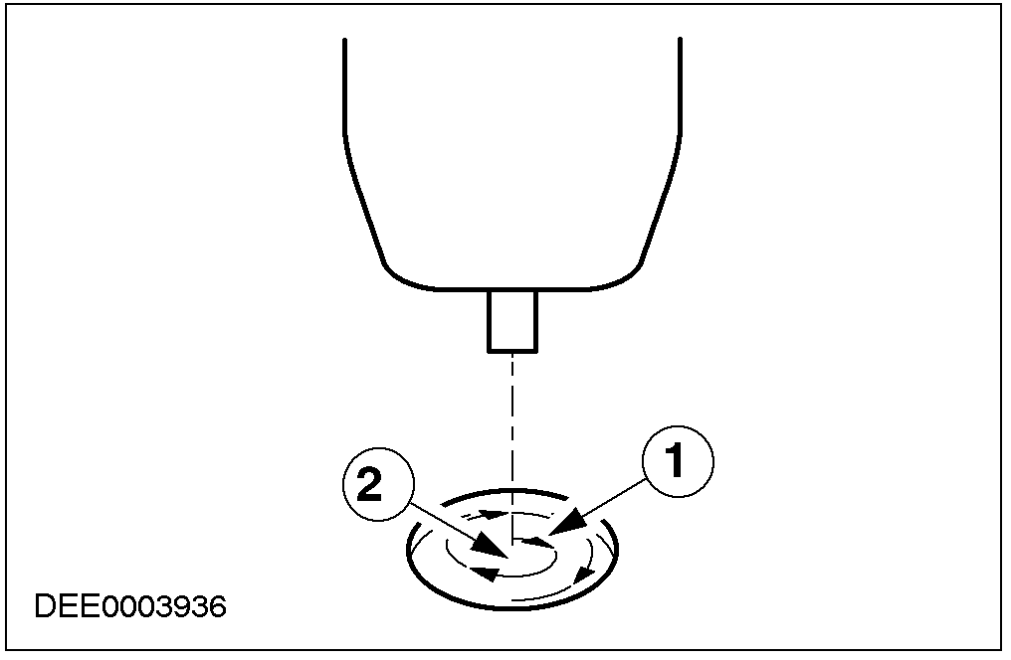

项目 | 说明
1 | 焊接方向：由内侧往外划圈焊接。
2 | 焊接起点：从板件下方孔的中央。

铜焊连接
- 切勿以任何其它型式的连接来取代制造时所用的铜焊连接。
- 注意：清除所有的助焊剂残留以避免锈蚀。
以铜焊必须要特别的小心，重要的是接合面必须精确地对正并且要有裸露金属接合面。

粘接
现代汽车的设计更多使用粘接技术日益广泛，车身的某些区域亦增加采用粘接技术。在维修时所有的粘接都必须重作。
- 应用与安全指示
─ 使用粘接剂或密封胶时必须依照制造商提供的使用手册指示。
注意：遵照制造商的安全指示。
─ 粘接剂是种化学品必须特别遵守安全守则。
- 粘着边缘
─ 所有福特车型在发动机盖，后厢盖与车门上都具有粘着边缘，在制造及维修时均有使用。
─ 这些粘接剂不在增加粘接强度而主要是，用作密封(防锈)。
- 依赖粘接强度的粘接
─依赖胶粘接剂的粘接强度的粘接用于粘性强度用途，密封用途与防锈用途(例如Escort/Orion ’91用于车顶后方部位，接近C柱部位)。
─ 用于此种用途的粘接剂为2K环氧树脂。
说明与操作(续)

车顶外皮的粘接剂粘接(Escort’91)
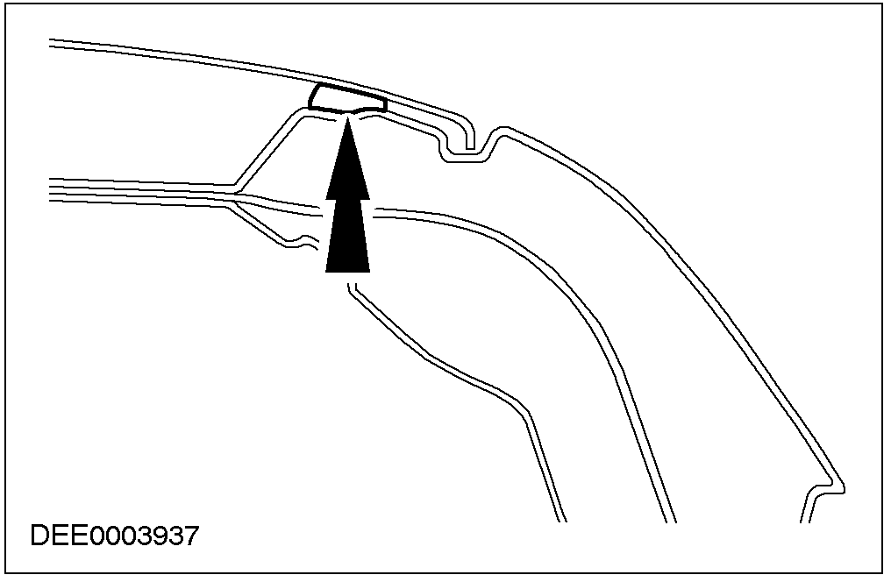
- 镶嵌玻璃粘接
─ 几乎所有车型的风窗玻璃都是直接粘接到车身的玻璃窗框上。另外，大多数车型的侧窗与后窗亦均用粘接剂接合。
─ 车窗之所以采用粘接，主要是因它的粘接强度。镶嵌玻璃粘接可提供车身额外的抗扭强度。

车窗粘接的胶粘接剂
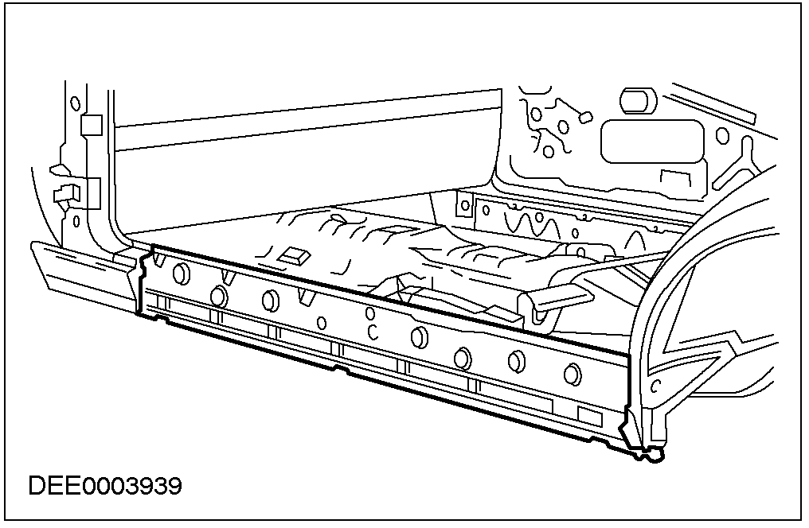
项目 | 说明
1 | 橡胶束带
2 | 车窗框缘
3 | 粘接剂
4 | 车窗玻璃

粘接车窗的拆卸与安装
安全测量
- 下列安全措施必须经常地遵守以免伤及人员：
─ 穿戴安全手套。

─ 穿戴安全护目镜。

准备
- 切割粘接玻璃时须将切割区域的任何连接配件移除。例如饰板与饰条，与所有的电气接线。
- 覆盖靠近车窗的任何漆面部位。
- 切除任何残余的粘接剂将使切割车窗玻璃更容易进行。
- 固定直立的车窗以免掉落。
切出车窗
- 使用切除工具在较易接近处切入粘接剂。
- 小心地沿着车窗四周导引切割工具切穿粘接剂。
- 避免切到窗框与车身端缘。
- 使用吸盘工具从车窗框上吸起切割下来的车窗。
粘接的一般准备事宜
- 依照使用手册的指示。
- 将残留在车窗框金属端缘上的粘接剂切至约1mm高。
之后切勿再碰触或清洁切除表面。
- 小心地修补任何受损的漆面(涂抹底漆与上层漆)。
- 必要时更新车窗止挡。
车窗玻璃粘接
- 涂抹均匀的粘接剂到车窗或车身框缘上。
- 安装车窗玻璃到窗框上并对正中央(需要2位技师)。
- 检查间隙。
- 注意：等待车窗干涸期间必须打开车窗与车门并且不可移动汽车。(用力地关上车门将造成压力过大而使车窗松脱)。
使用胶带粘贴避免车窗下滑或位移。
修整作业
- 接回所有电气接线并检查组件是否动作正常。
- 安装附加配件并检查安装是否精确与牢固。
说明与操作(续)

─ 进行直观检查以确认间隙与接合。
- 彻底清洁车窗玻璃。

特殊钣金面的维修
敞篷车
- 敞篷车的车身与小轿车差异甚大。其不同点不仅是外观，功能亦不相同。
它更需要结构性的补强来达到所需的稳定性。
- 因为无车顶轨架，设计一个封闭的车身板件外壳事实上不可能。因此，要采用其它方法以确保敞篷车有足够的稳定性，特别是有关抗扭强度方面。此一目的是经由将目前小轿车的车身零件作结构性的改变与加装补强板件来达成。

车门门槛部位的补强

注意：若受损的汽车置放在矫正工具上而车上所有部件仍然留在原位时，则必须将车身支撑，以减轻其负载。
进行车身维修时必须注意下列设计重点：
─ 较重要的部位板件一定较厚，例如车门门槛部位。
─ 在矫正时不同部位会有不同的反应。
─ 特别是高安装精准度的区域，例如敞篷车的车顶安装点。
- 敞篷车的车顶安装与邻件其车身零件的密合必须在维修时及维修后检查以确保具有水密性，没有风噪音并且正确关闭。

越野汽车

注意：若车身是用螺栓锁在底盘上，则必须在矫正之后检查所有车身与底盘之间的固定螺栓是否损坏。
注意：若车身与底盘受损严重时必须将车身与底盘拆离。两者必须分别矫正。
越野汽车具有负重底盘，车身是以螺栓锁至底盘上。
- 任何的矫正工作若必须在维修时进行，则需使用特殊的万用固定套件及校正工具。

防护设备与工作安全
- 维修作业必须符合各种安全措施与法令要求。所有与工作健康与安全的相关规定必须遵守。
焊接安全预防措施
- 下列的安全守则必须严格遵守以防人员受伤：
─ 安全面罩(脸部防护)。
─ 焊接护罩
─ 安全手套
─ 安全鞋
─ 焊接烟雾抽风机
- 焊接时必须保持场地通风良好。必须准备一具灭火器随时备用。

一般车身维修安全措施

抽风机
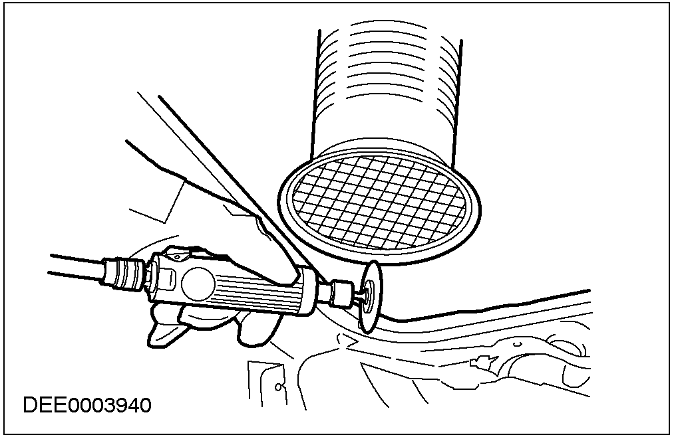
- 密封剂，车身底侧保护材质，切勿以火焰燃烧否则会产生有毒的气体。若燃烧PVC则会产生氯酸气体。因此进行研磨、焊接或锡焊时必须使用适合的抽风设备。
说明与操作(续)

- 进行含有熔剂的工作时，必须使用呼吸防护装备和通风设备并经常保持工作场所的通风良好。
- 在切割，研磨或矫正金属时的噪音量高达85-90dB(A)分贝，因此必须经常配戴耳罩。
- 小心切勿直接目视雷射测量系统，例如使用在测量地板的摇摄镜。
- 从放置在举升机斜面滑轨的汽车上拆卸零件时，注意重心中心点的变换。有关此点在汽车刚刚放置到斜面的滑轨上时就必须列入考虑，必要时须支撑汽车以防倾斜。
- 在进行矫正期间，链条与链条夹必须用安全索系牢。

安全索
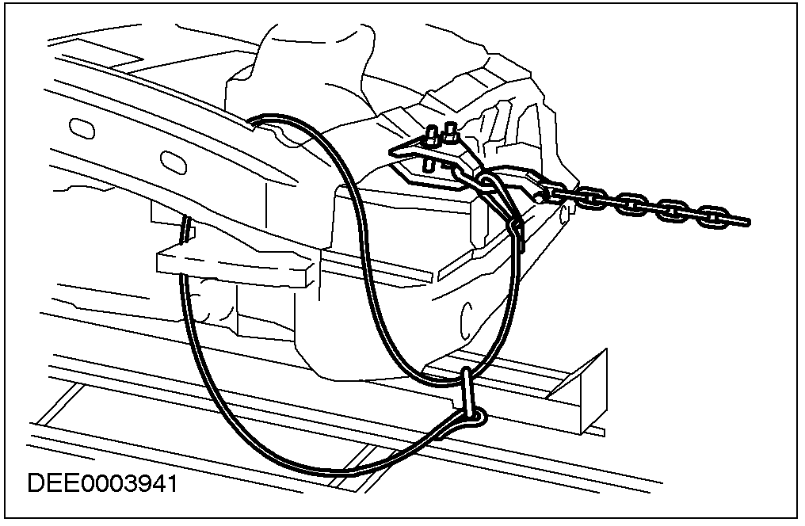

501-25B车身维修 ─ 防锈
适用车型：所有汽车
主题 页码
说明与操作
防锈 501-25B-2
概述 501-25B-2
新组件的防锈 501-25B-2
焊接的板件 501-25B-3
部份更新 501-25B-3
说明与操作

防锈
概述
在生产时所提供的防锈保护必须小心保持及/或在车身维修工作之后重新涂装。唯有如此才能享有长期的穿透性锈蚀保修(参阅保修手册/服务手册)。
只有福特原厂车身板件与福特所核可的维修材料(密封，喷漆等等)才可使用在车身维修的工作。
所有的福特车身板件都有阴极电镀涂层。个别板件的单面或两面都镀有锌镀层(在不同区域依车型而异)。
如此连同弹性漆层，便可确保最佳的防锈保护，而防止由于细小物体（如碎石）撞击所造成的锈蚀。
注意：可能的话，在福特车身板件上个别的镀层(锌，阴极电镀底)切勿损坏或以砂纸或其它加工方式破坏。
福特的商标压印在每一个福特原厂板件上以供辨识。此符号是注册商标并且是以后任何保修索赔的必要依据。

福特原厂备件
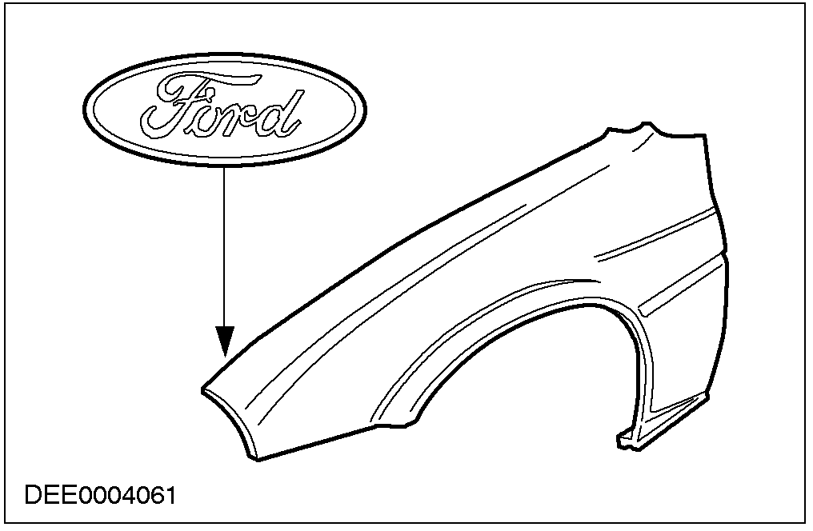
若必须进行车身板件的维修时，本手册所属的车型特殊章节所提供维修说明及在漆面及防锈手册内的指示必须遵守。
若是在钣金工作完成之后(例如车门的铰链)在”车身板件接合部位”出现发丝裂纹时，则应确实再次涂装以确保恢复在生产时所提供的防锈保护。必要时全部的漆面必须再作处理。重型车身件(例如地板))的钣金工作亦可适用。必要时应重新涂装或修补，密封胶与车底护层。
维修之后若在任何内部表面不再看到或出现发丝裂纹时，在空穴上漆腊之前必须先涂装底漆。为使内部表面的涂层均匀应小心地喷涂整个空穴部位(两次，干后再喷)。
若车身板件在维修工作时经过高温的加热则无可避免地会造成防锈保护的破坏。若经过加热之后孔洞保护层的效用也会减低，如此受影响区域的重芯实施防锈处理就变得非常重要。
涂抹防锈保护之前必须将焊接部位磨平。
以下数页所述是车身板件更新之后必须进行的防锈蚀措施。

新组件的防锈
所有新的组件必须检查是否有运输或储藏时所造成如刮伤或凹陷的损坏。视损坏的程度可能必须进行下列动作：
1. 无损坏的新零件
切勿伤及电镀底漆层。彻底地使用硅树脂去除剂清洁并擦干。
2. 轻微损伤的新组件
磨除刮痕。
细磨周围表面。
彻底地使用硅树脂去除剂清洁并擦干。
在裸露金属部位涂抹底漆。
3. 损坏的新零件(隆起，凹陷)
将凹陷区域敲出并研磨到金属裸露。
涂抹聚酯涂装层(只涂在金属裸露部位)。
涂抹细涂装层。
轻磨整个组件。
彻底地使用硅树脂去除剂清洁并擦干。
涂抹防锈层到金属裸露部位。
依照车型在发动机盖，车门，后厢盖与行李厢盖上的固定边缘都必须以固定边缘密封胶来密封。特定车型车身维修手册内含有详尽的信息。
说明与操作(续)

维修之后必须依照防锈手册重新涂装漆面。

焊接的板件
在焊接部位使用旋转钢丝刷除去内侧与外侧的底层漆，小心切勿伤及锌镀层。
注意：研磨部位越小越好，制造时镀上的防锈保护(电镀层)尽可能保留。
注意：焊接底漆在使用前必须彻底搅拌。
彻底地清洁焊接部位(使用硅树脂去除剂)。
在焊接端缘均匀地涂抹焊接底漆(旧与新的组件)。
注意：进行焊接之前焊接底漆必须完全干涸。

涂抹焊接底漆
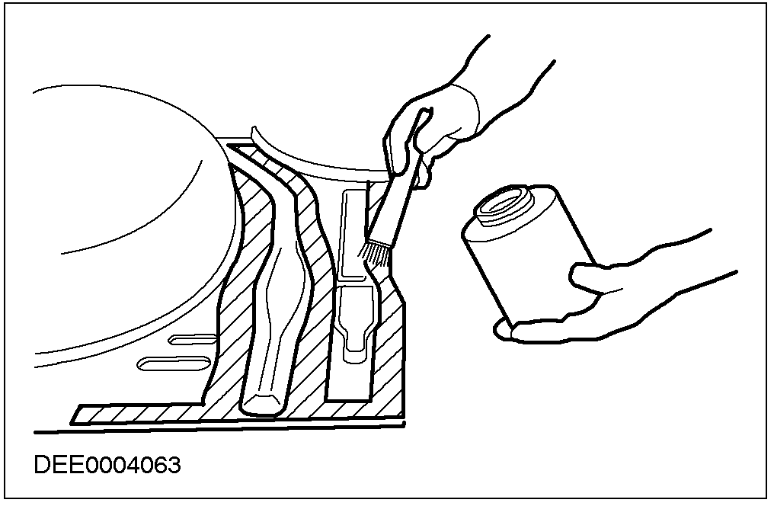
所有的焊接完成之后应将所有焊珠磨去，小心切勿弱化焊接点。
在接合处的任何不平部位挂锡。
必要时将掉落的饰条夹T-型销点焊至定位。汽车上的研磨微粒或碎屑必须完全清除以免造成生锈的危险。
清洁所有需要密封的部位然后涂装底漆。
密封所有的焊接与连接部位，涂抹车身底侧护层。

注意：涂抹密封胶泥或涂抹车身底侧护层之前必需先等底漆干涸，涂抹胶泥时切勿使用稀释剂(胶泥会无法干涸)。
制造时所使用的隔音垫与隔层泡棉可以再使用。
喷漆之后在所有更新板件的空穴内涂装空穴护漆(特别是在焊缝处)。

部份更新
部份更新的板件所需遵循的程序与本章节中”焊接的板件“的说明相同。
板件是部份更换而非全部换新时，其最大的不同处在于对接或搭铁接点处理。
- 车身板件切割时，必须注意要清除所有内部区域的漆层与锌镀层。对于很难从内部接近的区域更应特别注意。
- 板件内部裸露部位的焊接质量是很重要的。残留的锌与漆层会造成焊接时焊接部位燃烧与造成严重的焊孔形成。
- 若锌镀层与漆层未清除，则焊接时板件上的锌与漆层会燃烧。所产生的烟灰将对空穴的防锈保护造成不良的影响。

程序
- 焊接部位从焊接线的30mm宽度之内的漆层必须使用旋转钢丝刷清除。
- 此种车身板件的施工必须在旧与新的板件上进行。
- 视车身板件而定，沿着焊接线10mm宽的基层镀锌层亦必须清除。
注意：若缝隙很小时，可使用平口刮刀或钢丝刷来代替旋转钢刷。切勿使用弯角研磨机否则会使结构变弱。
说明与操作

部份维修后在车门门槛上涂装空穴护层
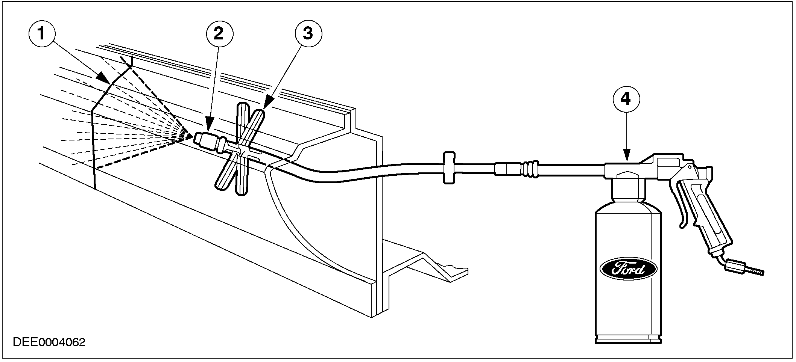

项目 | 说明
1 | 焊珠
2 | 喷头
3 | 距离保持器
4 | 喷枪

可在无法涂装空穴腊处的适部位钻一小孔，其直径依可用封塞的大小而定。完成之后必须确认空穴内不残留钻屑(若残留有钻屑则会造成生锈)。钻孔的边缘必须涂腊，最后使用塞子与底层加以密封。

凹陷复原所使用的不同防锈方式之分类
防锈方法 | 外表 | 可到达的内部表面 | 无法到达的内部表面
喷漆 | X | X
隔层护漆 |  |  | X

安装新零件所使用的不同防锈方式之分类
防锈方法 | 焊接定位之前的焊  接边缘(接触表面) | 所有裸露的  研磨部位 | 可到达的焊接  边缘部位 | 无法到达的焊接  边缘部位
焊接底漆 | X
喷漆 |  | X | X
固定边缘护漆 |  |  | X
空穴护漆 |  |  |  | X
@

501-25C车身维修 ─ 塑料件维修
适用车型：所有汽车
主题 页码
说明与操作
塑料件维修 501-25C-2
概述 501-25C-2
塑料识别 501-25C-2
热塑性塑料矫正 501-25C-3
塑料焊接 501-25C-3
塑料倒焊 501-25C-6
塑料粘接 501-25C-6
GRP维修 501-25C-8
安全措施 501-25C-10
说明与操作

塑料件维修

概述
因为塑料件有不同的构造，因此塑料件的维修方法亦不相同：
- 热塑性塑料矫正。
- 塑料焊接技术(PC，PP/EPDM等等)。
- 塑料结合技术(所有的塑料零件)。
- 塑料层压技术(限含有聚酯树脂得GRP零件)
在维修工作时，掌握塑料材料的性能很重要。两个主要种类可供辨别：
- 热塑性塑料(塑形器)
- 热固性塑料(硬化器)
热塑性塑料(塑制件)
- 加热使热塑性塑料从固态变成热塑性状态然后回到热塑性状态。
- 热塑性塑料冷却之后会回到固态。

热固性塑料(固化件)
- 热固性塑料比热塑性塑料硬且容易碎裂。
─ 加热时其强度可大致保持不变。
─ 超出临界温度点时热固性塑料会损坏。
─ 冷却之后无法恢复其原有状态。

福特汽车上所使用的塑料件
缩写 | 说明
ABS | 丙烯酸丁二烯聚苯乙烯(聚合物)
PA | 聚氨基化合物
PC | 聚碳酸脂
PP | 聚丙烯
PP/EPDM | 聚丙烯/乙烯丙烯橡胶
PC/PBT | 聚碳酸脂/聚丁烯对苯二甲酸
PBT/PC | 聚丁烯对苯二甲酸/聚碳酸脂
PUR | 聚氨基钾酸酯
GF | 强化玻璃纤维

塑料识别
若塑料上无识别记号时可以使用两种不同的程序/方式来确定其型式：
- 直观检查
- 机械检查
塑料焊接时为了正确地选用焊条，因此必须识别塑料的型式。

直观检查
直观检查主要是在辨别PUR与GRP材质。热塑性塑料组件(例如保险杠)通常都有上漆因此不容易辨认。
辨识特征：

- PUR：若破裂形成或类似的损坏产生时，可见到细小的气泡孔。
- GRP：内部可看到有玻璃纤维的结构。

机械检查
- 硬度：音调越高，塑料越硬。
- 弹性：音调越低，塑料的弹性越高。
注意：机械检查可以辨别塑料种类但无法辨别塑料的型式。
依据损坏统计，塑料材质的保险杠最常需要维修。
说明与操作(续)

注意：若在内部的聚氨酯泡沫粘着在保险杠的外壳上则不可为了维修目的而将PUR泡沫清除。若严重损坏时，例如与外壳破裂或断裂(分裂)切勿在泡沫部位进行任何形式的维修。此种状况的唯一方式就是更新零件。
塑料保险杠的外壳主要是热塑性塑料材质所组成。可视损坏的程度与可接近的状况可进行下列维修：
- 热塑性塑料矫正
- 粘接
- 焊接

热塑性塑料矫正
塑料保险杠外壳的损坏通常发生在弹性部位。通常都是以凹陷，下陷与变型的形式出现。很多这种形式的损坏(例如保险杠)经过一段时间之后会自行恢复原状。自我恢复是依据损坏的程度与温度而定。大部份弹性部位的平坦变形在使用热吹风机来加热后便会恢复原状。

平坦弹性变形
- 注意：所需加热依据塑料的型式而异。加热必须不超过弹性区，否则变形的塑料无法恢复原状。切勿使用火焰直接加热！
浅的凹陷或下陷可使用热吹风机加热到大约200°C，可能的话轮流在两侧加热。设若未过度拉伸，则变形的部位会恢复到原来的形状。
- 在某种程度上，”矫正”可利用机械工具来进行，例如榔头的木柄，塑料楔等。

拉伸破裂与扭曲
若损坏部位为拉伸破裂甚或扭曲时，热塑性塑料矫正的可能性便受到限制。此种状况的损坏最适合使用粘接维修方式。
- 要避免材质受到张力，可切除破裂与扭曲的部位(使用钢锯)。
- 在凹陷部位加热到大约200°C(平均地在外侧与内侧加热)并使用窄型抹刀或榔头柄调整到原来的形状。

塑料焊接
注意：切勿在有背部有固定泡棉的部位进行塑料焊接。
保险杠发生破裂而其损坏区域的背面又不适于用粘接来维修时，塑料焊接便成为最适合的维修方式。例如：肋骨的部位，盒子部位，补强板细窄的圆形部位。

需要的工具与材料
- 除了工厂中现有的工具外(如刮刀，研磨机等)下列为塑料焊接时需要的工具：
─ 热吹风机(大约1500瓦)
─ 焊嘴
─ 各种焊条
─ 表面切除器∅5.5 mm焊槽加工。
─ 刮刀(心型)

塑料焊枪
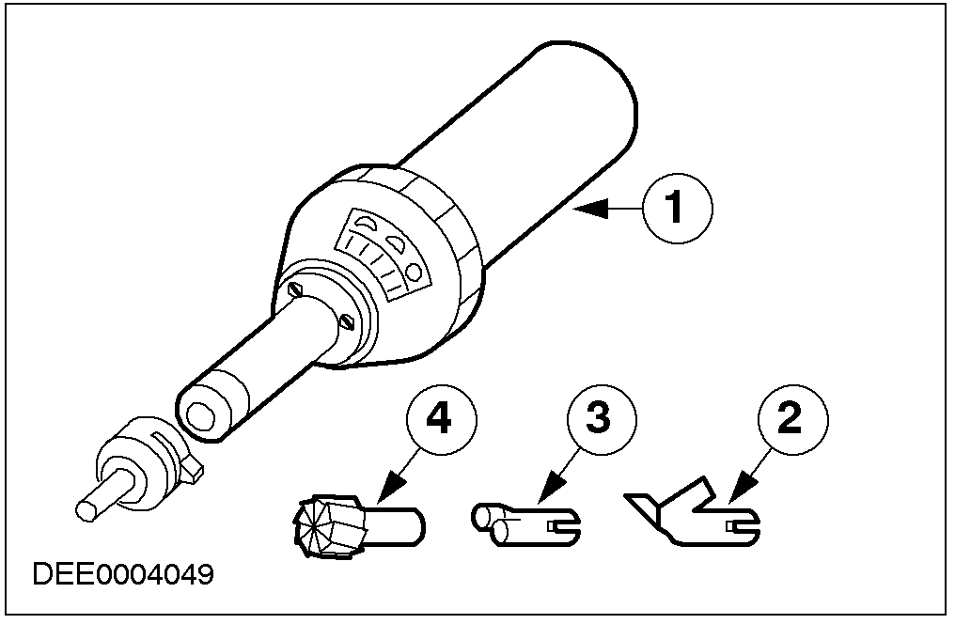

项目 | 说明
1 | 塑料焊枪
2 | 快速焊嘴
3 | 焊嘴(固定焊嘴)
4 | 表面切除器

维修部位的准备(破裂)
整理破裂部位以便进行V形的焊接程序。
说明与操作(续)

V-型焊接缝
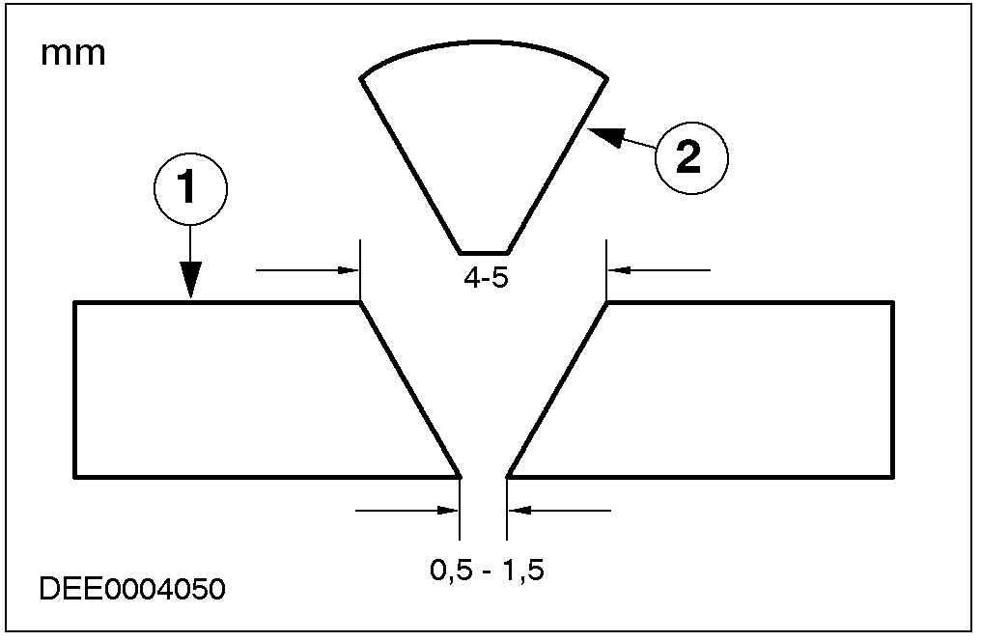
项目 | 说明
1 | 待修零件
2 | 焊接片(已成形)
准备V型槽焊接缝：
- 使用刮刀(表面切除器)刮出焊接槽的形状。
- 保持接合角度在60°-70°。
- 注意：在破裂部位末端钻孔(使用3mm的钻头)避免扩大破裂。端缘对正不齐平时，开始焊接之前使用固定夹钳固定破裂的开端。最后钻除破裂的末端。

准备热鼓风机与焊条
将热吹风机置换成塑料焊枪(延伸焊嘴与快速焊嘴)。
- 依据规定值设定焊枪温度(200°C-700°C)。

焊接温度
决定焊接温度的因素有两种：
- 塑料材质
- 焊条的厚度

最重要材料与常用焊条厚度(5.7mm × 3.7mm)的适用数值
热塑性塑料 | 焊接温度°C(引导值) | 塑料焊枪的电位计控制设定
 |  | 楔形焊嘴 | 快速焊嘴5.7mm
ABS | 350 | 4,5 | 5,3
PP | 300 | 3,8 | 4,5
PP/EPDM | 300 | 3,8 | 4,5
PBT/PC | 300 | 3,8 | 4,5
PA | 400 | 5,1 | 5,6
PC | 350 | 4,5 | 5,3
PC/PBTP | 350 | 4,5 | 5,3

- 限用PP焊条焊接PBT/PC。
- 玻璃纤维强化塑料不可焊接。
- 用于福特Ka车型的染蓝塑料材料不可以上漆并且不适合做塑料维修。

塑料焊枪的背面
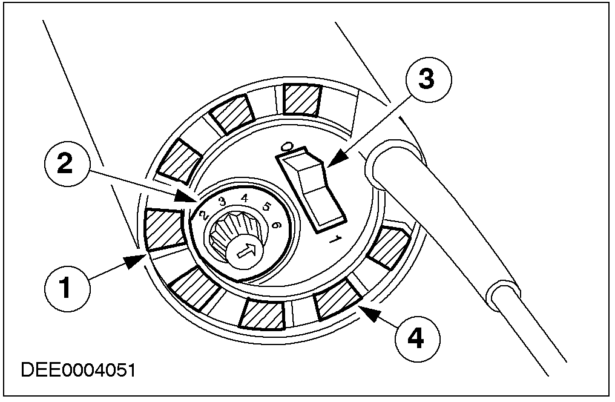

说明与操作(续)

项目 | 说明
1 | 空气进气口
2 | 温度控制组件
3 | 摇杆开关
4 | 空气量开关
- 所示温度为供应到塑料焊枪的空气温度。材质的温度则低得多。
- 遵照制造商的说明书来设定温度。
- 预热焊接工具到预设焊接温度达3-4分钟。
- 将焊条的前端倾斜以确保逐渐地充填到破裂沟槽的始点。

进行焊接
进行塑料焊接时必须符合下列要求：
- 正确的温度设定
- 均匀的焊接速度
- 均匀的操作压力
压入斜面焊条穿过快速焊嘴的已加热的预热室直到焊条的尖端从底侧露出。

对正快速焊嘴
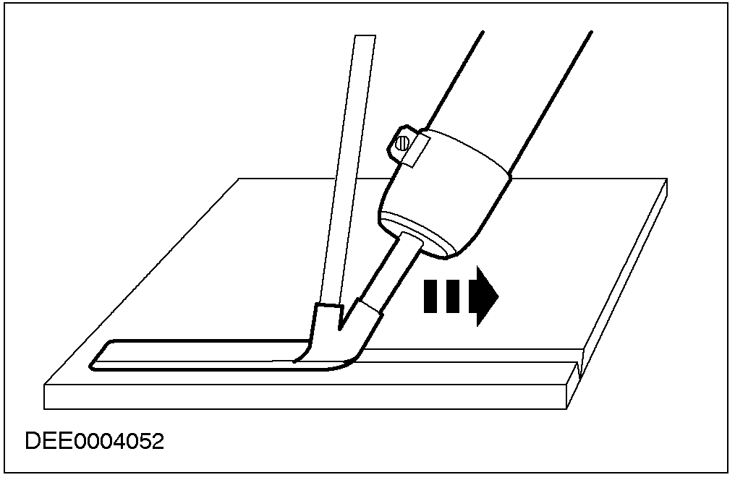
快速焊嘴的底侧必须与维修表面以纵向平行位移。将焊接工具恰的倾斜便可达到纵向平行对正。

塑料焊枪的位置
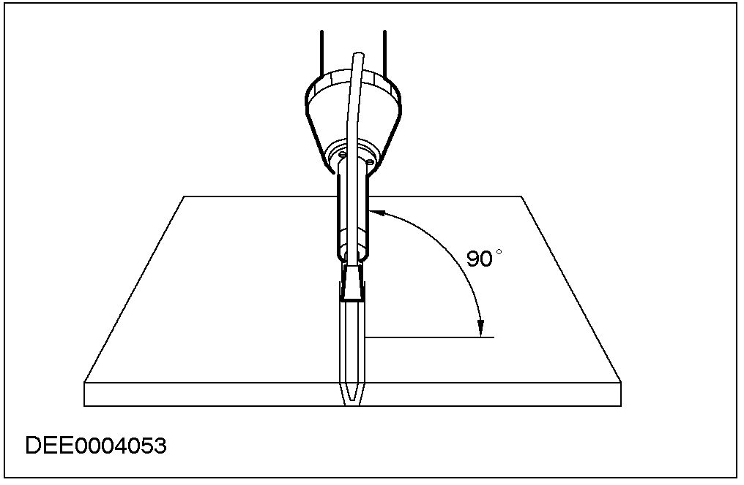
- 移动塑料焊枪时应使焊条确实与焊接槽垂直。
- 焊接的程序在焊条与待焊塑料已成塑料状态时便可开始。

焊接缝
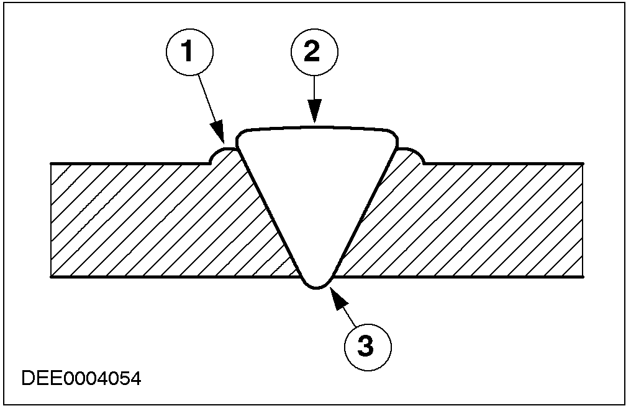
项目 | 说明
1 | 焊珠
2 | 隆起的焊接缝
3 | 焊接缝的基部

- 注意：小的与均匀的焊珠沿着焊接缝的端缘形成时表示已达成最佳的粘接。从背面检查焊接缝，必要时重焊。
焊接时的操作压力仅施加在焊条上。

焊接错误

变形：
说明与操作(续)

- 维修部位过热
- 焊接零件时材料出现张力
- 塑料材料太薄
不良的焊接连接点：
- 焊接温度太低
- 焊接速度太快
- 焊接物材质不同
焊接缝下沉：
- 破裂的沟槽太宽
- 焊接温度过高

焊接缝再次焊接
- 冷却之后，焊接缝上升部位可以使用弯角磨沙机与P80号砂纸磨低。
- 表面研磨可使用轨道式研磨机与P120-P220号砂纸研磨。
- 使用塑料清洁剂清洗维修部位。
- 在维修表面涂上一薄层底漆。

塑料倒焊
在破裂部位不容易到达的地方使用塑料倒焊是最佳的选择。
- 在倒焊时焊条可以自由地移动。
- 焊接沟槽的准备与前者相同。

进行焊接
- 塑料焊枪仅接上延伸焊嘴。
- 焊条与破裂的沟槽是经由往复垂直移动焊条来熔成塑料状态。
- 焊条是以塑料状态垂直地压入到破裂的沟槽内。

塑料倒焊
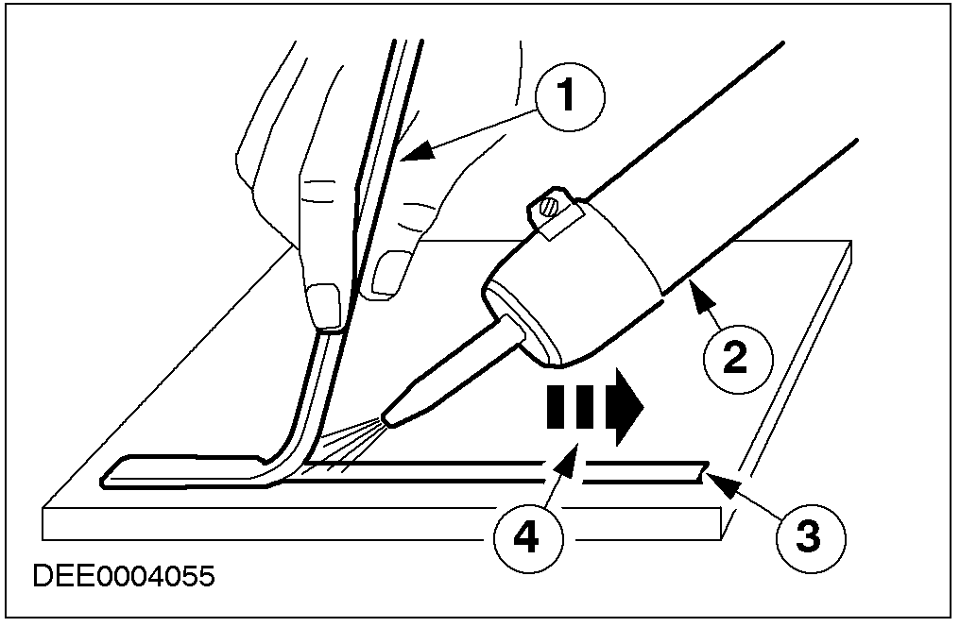
项目 | 说明
1 | 焊条
2 | 塑料焊枪
3 | 焊槽
4 | 焊接方向
塑料倒焊时必须符合下列要求：
- 平均加热焊条及沟槽
- 均匀的焊接速度
- 垂直定位并均匀压住焊条
所有其它的维修步骤都详述于塑料焊接章节 ─ 重新焊接焊缝。

塑料粘接

概述
粘接技术有一些超过焊接技术的优点；
- 在热塑性塑料中，所有半钢性辅助组件(例如保险杠，前护栅等等)均可在无识别之下维修。
- 热塑性塑料零件必须使用聚氨酯基两成份粘接剂。
- 可在破裂槽(破裂槽最大为100mm)与断裂处接上加强条以确保原有的拉伸特性。

必须的工具与设备
漆面涂装厂的工具与设备可用来进行热塑性塑料材料的维修。弯角研磨机与磨沙机可用来磨除刮痕与破裂损坏部位。轨道式沙磨机与抽风机都用于精细研磨。
说明与操作(续)

红外线加热器可确保快速与有效地固化。

塑料维修设备
- 塑料清洁剂
- 塑料底漆
- 粘接维修设备
─ 三管双管式粘接剂
─ 三条乳胶管
- 金属补强条
- 补强纤维

工具与辅助设备
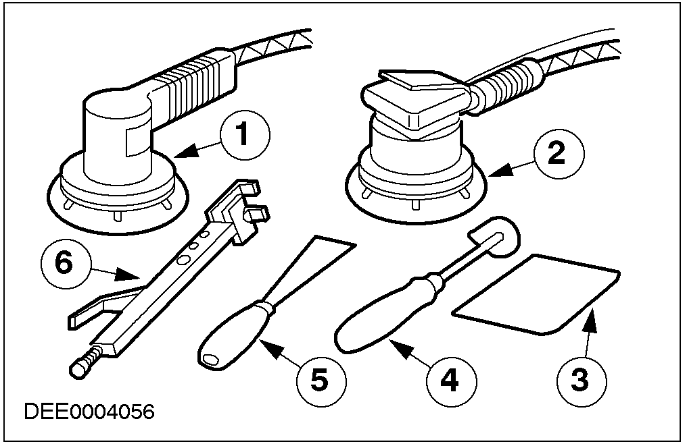
项目 | 说明
1 | 有速度控制的弯角研磨机
2 | 轨道沙磨机
3 | 塑料刮片
4 | 刮刀
5 | 补土抹刀
6 | 固定夹钳

维修部位的准备(刮伤)
维修之前使用高压洗涤器清洁塑料料件的两侧并且等待干燥。
- 使用塑料清洁剂清洁维修表面。

磨除刮伤
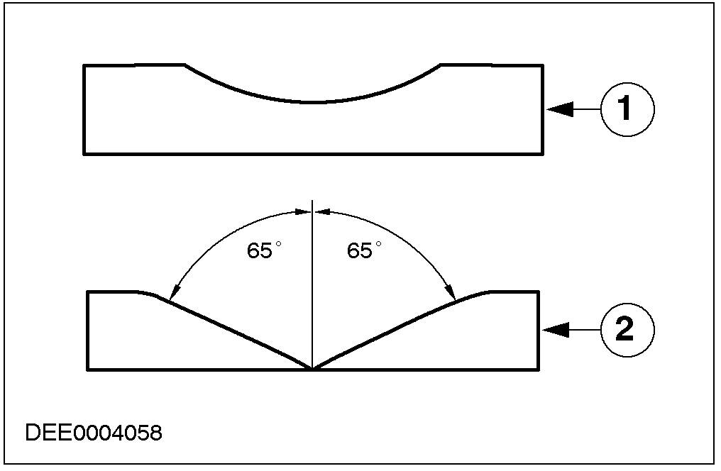
项目 | 说明
1 | 刮伤的准备
2 | 破裂的准备
- 使用轨道式沙磨机彻底地将刮痕磨平。使用P80-P120号砂纸研磨。
- 配合轨道式沙磨机。使用P120号砂纸细磨。

- 注意：清洁时必须穿戴保护性手套。
使用清洁剂与纸巾彻底地清洁维修部位。
- 在维修部位均匀地喷上塑料底漆。

维修部位的准备(破裂)
- 使用弯角研磨机或带式沙磨机将破裂部位的前侧磨平。研磨表面的宽度为40-60mm。
- 使用轨道式沙磨机再研磨。使用P120号砂纸研磨。
- 在破裂的边缘钻出一个孔(∅3mm)以防止破裂扩大。
- 沿着破裂部位磨粗后侧。
- 使用清洁剂与纸巾彻底地清洁维修部位的两侧。
- 在维修部位均匀地喷上塑料底漆。

粘接的准备
- 使用手控式粘接剂枪将双成份粘接剂涂在经过清洁且已上过底漆的粘接面上。
- 操作手控枪杆将树脂与硬化剂从双管压入所连接的乳胶管内。
说明与操作(续)

刮痕粘接
即使是轻微的凹陷如破裂亦需要预先处理，维修部位的表面也必须处理以提供足够的底层以供粘接。如此也可以避免维修部位又再次凹陷。
- 清洁与上底漆之后，使用粘接剂注满刮痕的刮缝。
- 在涂抹材料时将乳胶管的末端伸入粘接剂中以防空气进入。
- 使用具有弹性的塑料刮片将粘接剂均匀地涂抹。
- 使用红外线加热器或烤箱使之固化。

利用补强件将破裂粘接
将维修的部位若破裂或破损的范围很大则可加强，以增加其扭转强度。为了达成此一目的乃将适的补强材料(金属肋条，强化纤维)装在背侧。
- 使用PE覆膜与贴布覆盖破裂部位的前侧。
- 从背面将粘接剂注满破裂痕槽缝。
- 将一条宽的强化纤维固定在注满粘接剂的破裂痕槽缝中。
- 使用夹钳将一金属带片固定至塑料零件，以强化破裂部位的两端。
- 然后将整个表面上的补强材料整平。
- 使用红外线或放入烤箱中烘干。
- PE覆膜可防止粘接剂溢流到破裂部位的正面。
- 粘接剂固化之后撕下PE覆膜。
- 均匀涂抹粘接剂到维修部位的正面。
- 使用红外线或烤箱设备使粘接剂固化。
- 使粘接剂冷却到室温以免在沙磨时粘接剂剥落，也防止砂纸磨损。

沙磨
- 注意：干磨时应使用抽风设备并戴上防尘面具。
使用轨道式沙磨机将突出的粘接剂磨平。使用P120-P220号砂纸研磨。
- 以手工再修饰凹陷与不平的部位。
- 使用磨垫粗磨漆面。
- 使用清洁剂与纸巾彻底地清洁塑料部位。
- 注意：使塑料底漆彻底地固化(无光泽的表面)。
喷上塑料底漆之后再涂抹一薄层2K涂料在维修部位上并研磨整个部位。

两种混合填补料的使用
要防止末端出现气孔并将不均匀的区域整理平滑必须适地涂抹具有弹性添加剂的2K涂料(MS，HS)。
- 固化之后，使2K涂料冷却到室温并使用轨道式沙磨机与细沙纸磨平。
- 以手工使用细沙纸再修饰(湿磨)凹陷与不平的部位。
- 检查维修部位的外观，若外观仍然不平则再予加工整修。
- 依据制造商说明喷漆。

GRP维修
概述
GRP材料其拉伸特质坚硬而易碎的。由于这些材料的特性，严重的损坏通常会造成破裂与断裂。若玻璃纤维破裂时，GRP材料的稳定与安全性将减弱。若严重损坏而影响到其结构时必须更换。较小的损坏(如擦伤，破裂达到80mm，破洞直径达60mm，等等)可以维修到完全达到美观及技术的要求，但是损坏必须不是发生在频繁使用或不是不易达到的部位方可。要确保良好的维修必须遵循下列重点：
- 室温至少15°C且空气越干燥越好。
- 注意：在漆膜上留下指印会影响正常的接合。
维修位置必须彻底地干燥与清洁。
说明与操作(续)

- 维修之前，待修的GRP零件必须使用红外线加热器或烤箱烘干。
- 若较大的破裂与破断状况发生时，外皮的强度可在其背面使用补强材料补强。

需要的工具与辅助设备
- 用于切割破裂部位的钢锯(车身锯)。
- 用来研磨维修部位的轴向研磨机，弯角研磨机或带式研磨机。
- 用来研磨并磨粗维修部位的轨道式沙磨机。
- 用来研磨小面积维修表面的手持的磨沙块。

研磨维修部位
使用弯角研磨机 ─ 使用P80-P120号砂纸研磨孔端使成为V型并且磨平。
- 除去充填料与漆面外层。
- 若有破裂形成则在破裂处基部磨除3mm，如此可以消除任何的张力。
- 注意，磨平对于其后维修面之粘接非常重要。
- 注意：表面必须用手再次研磨。使用弯角研磨机所产生的热将造成树脂的表面结构改变。如此会减低其粘接特性。

GRP维修材料

GRP维修组件
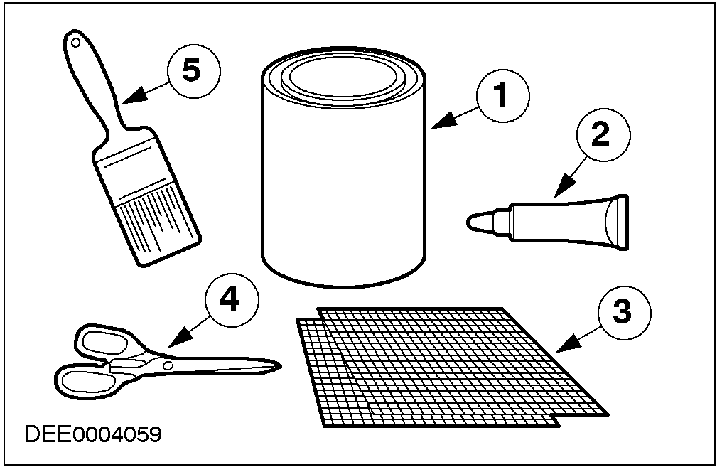
项目 | 说明
1 | 聚酯树脂

项目 | 说明
2 | 硬化剂
3 | 玻璃纤维垫
4 | 剪刀
5 | 刷子

聚酯树脂的涂抹
- 将聚酯树脂与硬化剂混合并以刷子薄薄地涂抹在维修部位上。

放置玻璃纤维垫
- 裁剪适合尺寸的玻璃纤维垫并放置到涂抹聚酯树脂的部位。
- 涂抹更多的聚酯树脂到玻璃纤维垫上，必要时加上第二层或第三层。
- 注意：完全地浸泡玻璃纤维垫到聚酯树脂中，不可有空气进入维修部位。
使用刷子涂抹聚酯树脂。
- 让聚酯树脂在室温下固化。
- 更大的破裂与破断的部位可在其背面使用补强材料来补强其外皮的强度。

使用填充物
- 正面的凹陷部位使用聚酯树脂纤维填充物涂满以使表面平坦。
- 必要时重复上述程序。

使用填充物
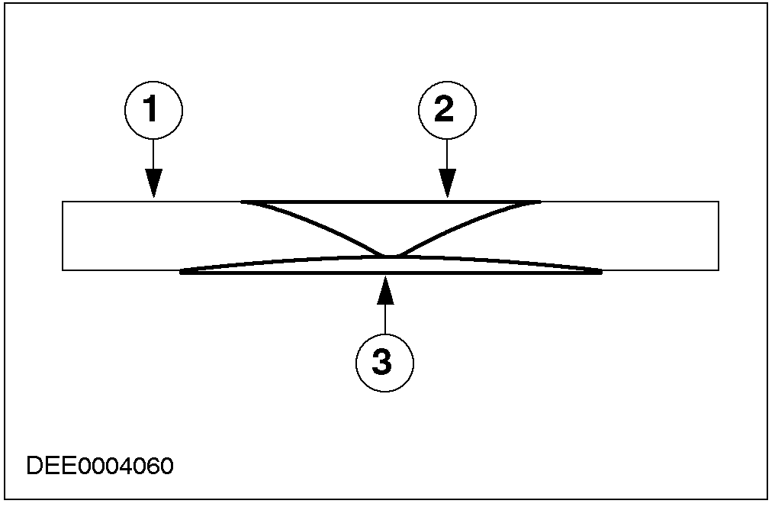
说明与操作(续)

项目 | 说明
1 | 待修的GRP零件
2 | 聚酯树脂纤维填充物
3 | 玻璃纤维插入件

填充物的最后使用
- 涂抹填充物或聚酯树脂充填物以再造外部轮廓。

使用轨道式沙磨机研磨
- 使用磨沙机将突出的聚酯树脂材质磨平。使用P120-P220号砂纸研磨。
- 研磨之后维修的部位即可喷漆。

安全措施
- 聚酯树脂，粘接剂，溶剂与稀释剂都是易燃物必须远离开放性火苗或火焰。
- 只能在有抽风系统的厂房内进行切割或研磨工作。
- 若无抽风系统的厂房，则只能使用具有抽风装置的工具。
- 保护设备例如手套，护目镜，工作围裙与呼吸面罩都是不可少的。
其它有关信息，参阅501-25A。
遵守含有氰化物成份的粘接剂，聚酯树脂纤，熔剂与稀释剂其所有的使用规则，事故防范法规，信息手册，安全注意事项与指导亦甚重要。

501-25D车身维修 ─ 漏水
适用车型：所有汽车
主题 页码
说明与操作
漏水 501-25D-2
概述 501-25D-2
测试与检查 501-25D-2
使用建议的工具，辅助设备与材料来纠正漏水 501-25D-3
行驶里程与运转时间过长造成的漏水 501-25D-3
车身维修后的漏水 501-25D-4
排水系统 501-25D-4
漏水，诊断与处理：前客厢 501-25D-5
说明与操作

漏水

概述
- 若漏水发生在车身维修之后，其原因可由下列方式查出。必须使用有系统的及符合逻辑的程序来找出漏水的部位。在彻底检查之前必须先进行直观检查。
- 直观检查
─ 下列特征表示有漏水：
─ 检查相关的组件如发动机盖，后厢盖，车门，等的正确安装与间隙。
─ 检查密封组件如密封塞，车门密封橡胶，等的正确安装与可能的损坏。
─ 检查排水管的水流是否阻塞。
- 不同的测试可以被用来提供可能漏水的更多信息：
─ 喷水测试
─ 洗车机测试
─ 路试
─ 使用UV灯测试
─ 特殊镜测试
─ 粉笔(粉末测试)
─ 流管(烟)测试

测试与检查

喷水测试
注意：切勿将喷水头直接对着橡胶喷水
- 两个人一起进行喷水测试(一人在客厢内)。
- 使用可变换的喷水头(调至细雾状)。
- 从底部开始喷洒整个区域再逐渐往上喷洒。
- 下列方式适用于喷水测试：
─ 肥皂水(液态肥皂添加剂)
─ 特殊镜
─ 使用UV灯测试
洗车机测试
- 可在洗车机内实施进一步的漏水检查。
- 某些漏水是源于此处，或仅在此处才会发生。
- 在洗车期间使用手电筒检查客厢相关部位。

路试
- 若在上述的测试中未发现漏水时，则必须在潮湿的路面进行路试。
- 在不同状况之下进行路试：
─ 在不同的车速。
─ 在不同的路面(柏油路到石子路面)。
─ 有负载与无负载的汽车。
─ 驶过有水坑的路面(溅起的水)。

使用UV灯测试
- 使用清彻的水从外侧喷湿测试的部位。
- 准备测试液(参考使用者手册)并使用适合的喷水器将测试液从外侧喷洒。
- 在漏水的相关部位内部使用UV测试灯照射。
- 测试液将使泄漏可被看见。

UV灯
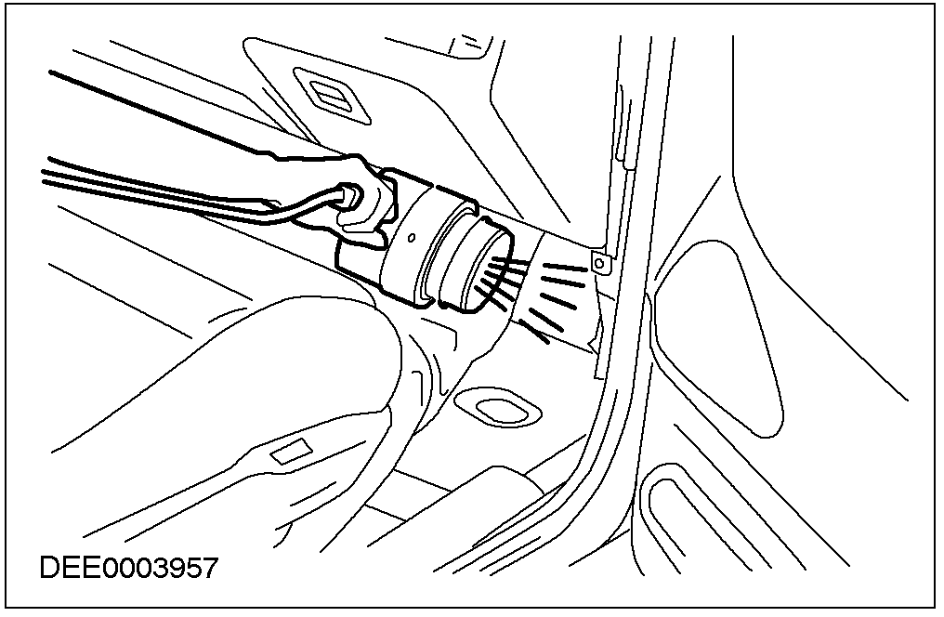
- UV灯的优点：
─ 测试之前不需要擦干潮湿的部位
─ 水的入口与其随后的路径可以精确地识别。
─ 不需要从汽车上拆卸大多数相关的组件。
说明与操作(续)

特殊镜的测试
特殊镜可以用来观察不易到达得部位。

特殊镜
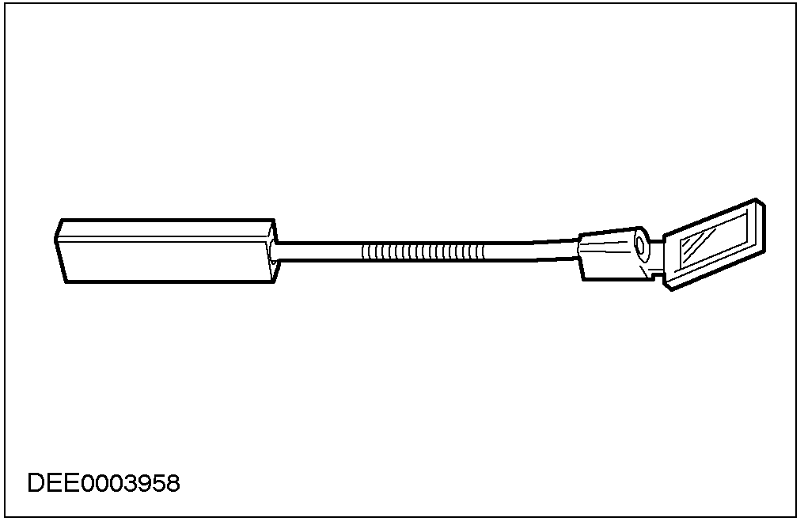

优点
- 可供切换的灯泡内建于镜片内。
- 镜片的倾斜角度可以使用把手来做手动的调整。
- 介于把手与镜片之间的连接杆是可以弯曲的。

粉笔(粉末测试)
- 在此种测试中可以测试夹紧力量与密封的压力面。
- 进行测试：
─ 将车门密封条沾上粉末或涂上粉笔。
─ 使用一层薄的油脂涂在密封条的压力面上。
─ 将车门轻轻地关闭再打开。
─ 检查在车门密封条上的压印之宽度与连续性。

流管(烟)测试
- 漏水部位的测试。
─ 将车内通风调到最高。
─ 请一位助手使用流管在测试区放烟(车内)。
─ 第二位助手位于车外烟散出的位置。

其它测试配备
- 其它测试配备例如听诊器或超音波测量设备也可用来找出漏水位置。
使用建议的工具，辅助设备与材料来纠正漏水
- 工具与辅助设备：
─ 干燥，吸水布料
─ 可变的喷水头
─ 手电筒，日光灯管
─ 镜子
─ 压缩工具
─ 密封唇缘安装器
─ 湿/干真空清洁器
─ 密封复合式压缩机
─ 车内饰板拆卸
─ 切割刀片或小刀
─ 契片(木质或塑料)
─ 热鼓风机
─ UV灯
─ 隐密漏水用的特殊镜
─ 听诊器
─ 气流检查器
─ 红外线测量仪器
- 材料：(参考备用’零件的缩微胶片)
─ 密封用密封胶(胶带与塑料密封胶)
─ 多用途卷标
─ 固定凸缘式密封器
─ 车窗密封胶
─ 防水布(PVC)
─ 泡棉挡水板
─ 防水布用双面粘接剂
─ 泡棉挡水板用的丁基贴布
─ 甲基化醇(贸易销路使用)
─ PU粘接剂
─ 硅清除剂
─ 柏油清除剂

行驶里程与时间过长造成的漏水
里程增加会影响到汽车漏水的问题时，此问题的影响因素为：
- 密封条的维修与保养：
─ 无保养，缺乏保养或不保养
─ 使用不正确的清洁剂
- 密封条损坏：
─ 再度造成的原因为处理/安装不当
说明与操作(续)

- 非常脏的汽车：
─ 一部非常脏的汽车会特别严重地减低排水管道的排水橡胶垫的密封功能同样会受到影响。
- 车龄老旧因素：
─ 环境因素
─ UV(紫外线)幅射
─ 极端的气候状况
- 锈蚀会严重地影响到车身板件，而以由下列蚀所造成者最为严重：
─ 密封表面轻度或重度的锈蚀
─ 锈蚀的车身密封焊接
─ 穿孔锈蚀

车身维修后的漏水
若发现车身维修后漏水，则下列重点必须考虑，特别是：
- 检查相关组件的安装座架及其密封垫(例如，后车灯，等)是否正确良好。
- 检查车门与行李-厢盖/后厢盖是否对正。相关的密封垫必须无损坏并且必须安装正确。
- 检查焊接缝是否正确地密封。
- 橡胶垫圈的正确装置必须检查。
- 车窗安装使用的橡胶密封的密封条必须精确地安装并且周围完全地接触。
- 直接装有玻璃的车窗必需正确并完全接合。

排水系统
若汽车发现漏水，则应首先检查整个排水路径。

说明与操作

排水系统
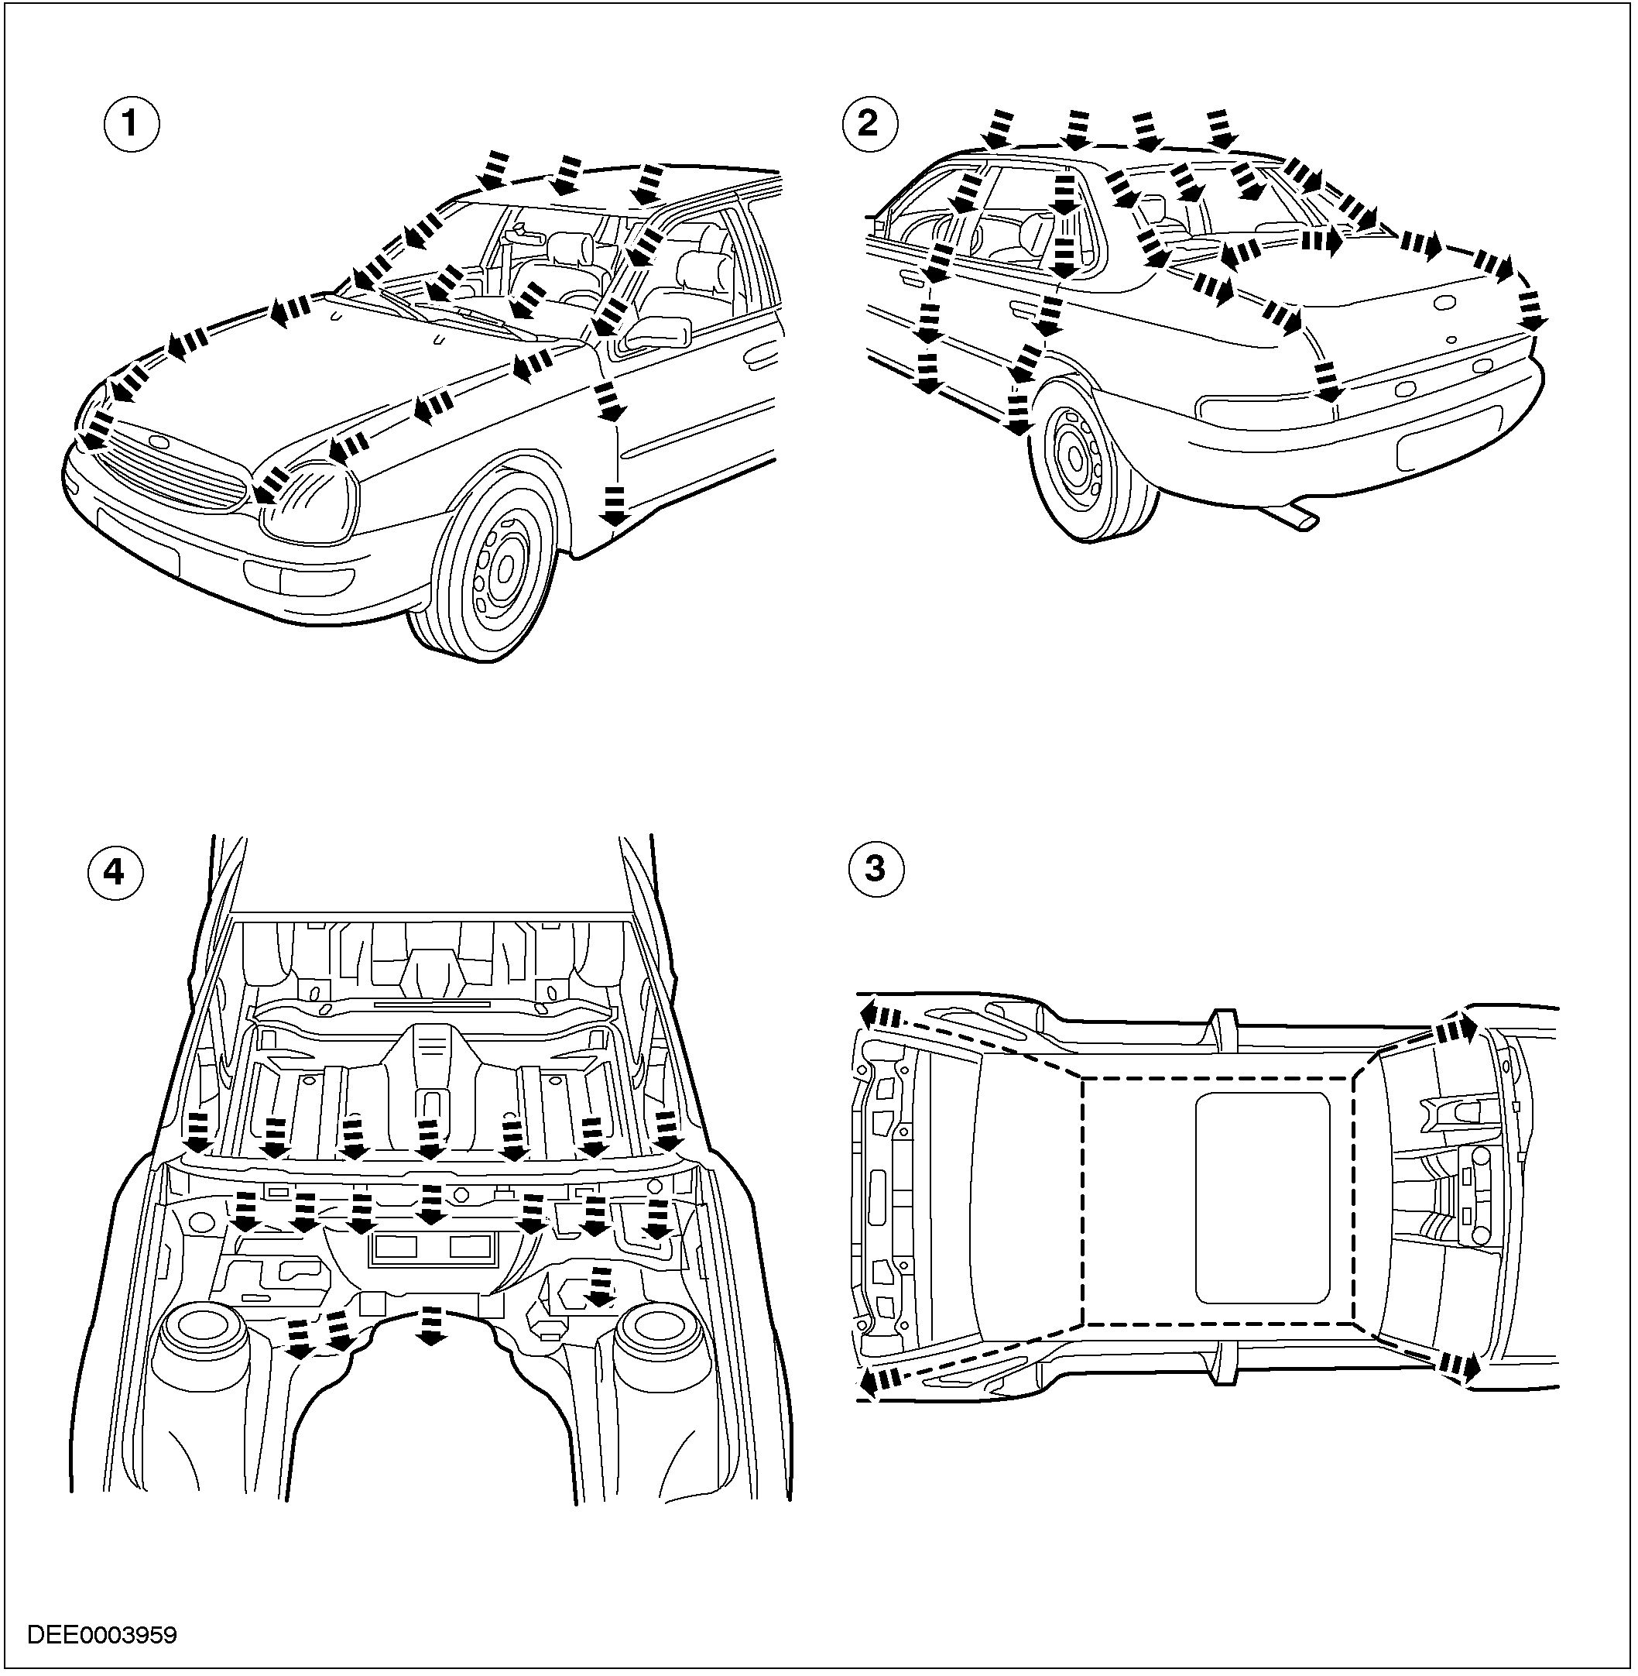

项目 | 说明
1 | 前排水管
2 | 侧边与后侧排水管
3 | 滑动天窗排水管
4 | 排水槽

漏水，诊断与处理：前客厢

风窗玻璃(橡胶固定)
- 诊断：
─ 水从A-柱进入。
- 原因：
说明与操作(续)

─ 老旧或安装不的密封垫会造成密封橡胶作用在风窗玻璃或窗框的夹紧负载不足或不规则。如此水便会橡胶密封垫与风窗玻璃之间或橡胶密封垫与窗框之间进入。
- 处理方法：
─ 使用车窗密封胶将橡胶密封垫与风窗玻璃之间或橡胶密封垫与窗框之间的问题部位密封，马上擦去残余的密封胶。
─ 若必要的漏水检查之后又发现漏水，则橡胶密封垫必须换新。

风窗玻璃密封
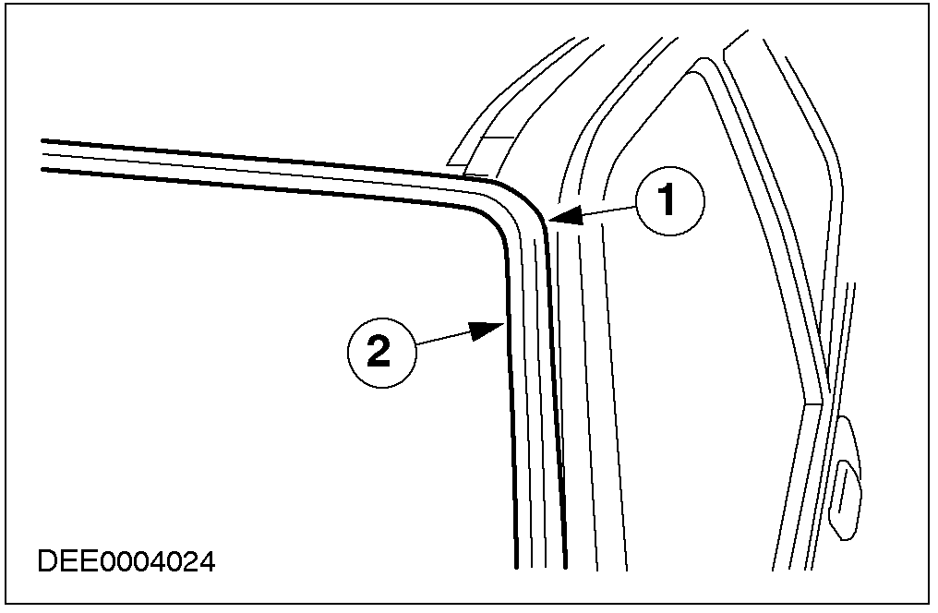
项目 | 说明
1 | 窗框密封
2 | 车窗密封

风窗玻璃(直接装置玻璃的车型)
- 诊断：
─ 水从A-柱或仪表板区域进入。
- 原因：粘接剂粘接剂断裂。
- 处理方法：
注意：必须依据核准的方法进行维修(维修缩微胶片/TIS CD组别42/501-11)。
─ 粘接剂粘接剂的断裂可以使用压缩空气从内侧找到其位置，其泄漏部位可从外部排出的空气辨识出来。
─ 第二种测试方式是用水测试。外盖必须小心地使用塑料楔垫高，泄漏部位必须由第二位助手从内部寻找。
漏水的诊断
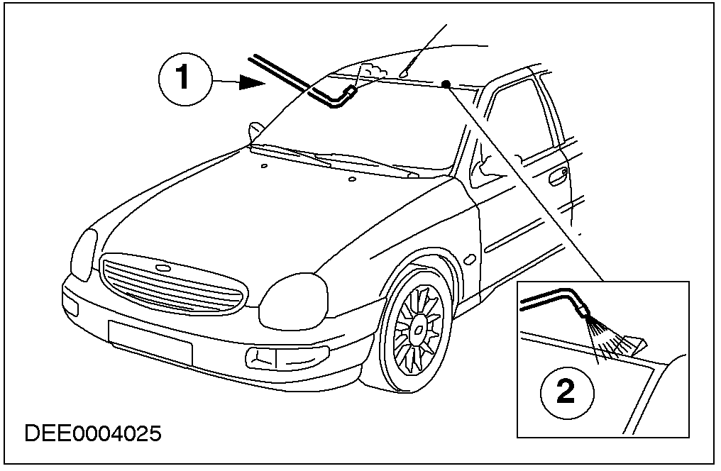
项目 | 说明
1 | 压缩空气测试
2 | 喷水测试

侧边车窗
若是固定的侧边车窗(橡胶固定或直接装置玻璃)则会发生，与风窗玻璃相同的问题，因此可使用相同的方法加以处理。

侧边车窗
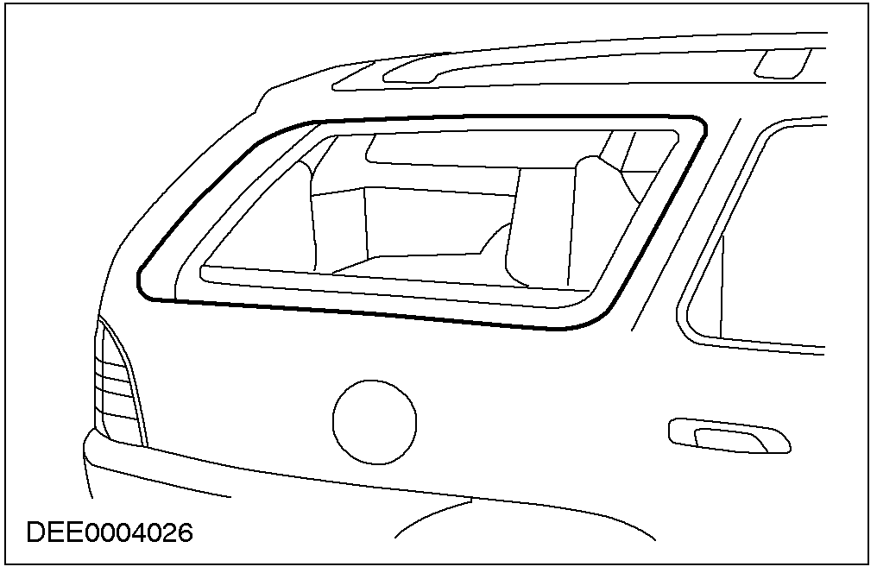

车门密封
- 诊断：
─ 水从车门内饰板底部或在防砾板部位进入。
- 原因：
─ 水是经由安装在车门内饰板背面的防水布或挡水泡棉进入车门再由排水孔向下或向外流出。
说明与操作(续)

若防水布或挡水泡棉破损或不安装，则水会进入客厢内。
─ 除此之外，排水管也会被树叶，脏物或，额外的防锈剂所阻塞。因此水会积聚在车门内并进入客厢内。
注意：若防水布或挡水泡棉破损时必须换新。
─ 检查防水布或挡水泡棉是否破损或不安装。
注意：拆开挡水泡棉时，必须使用刀片切割丁基贴布。
─ 若防水布需要再粘贴时，必须使用双面胶布。丁基贴布是使用在挡水泡棉上。
─ 在防水布与挡水泡棉安装之前，必须检查排水孔是否通畅无阻。
- 处理方法：
注意：粘贴丁基贴布时，切勿碰触粘接面(这样会减低粘性)。
─ 拆开车门内饰板。

车门密封
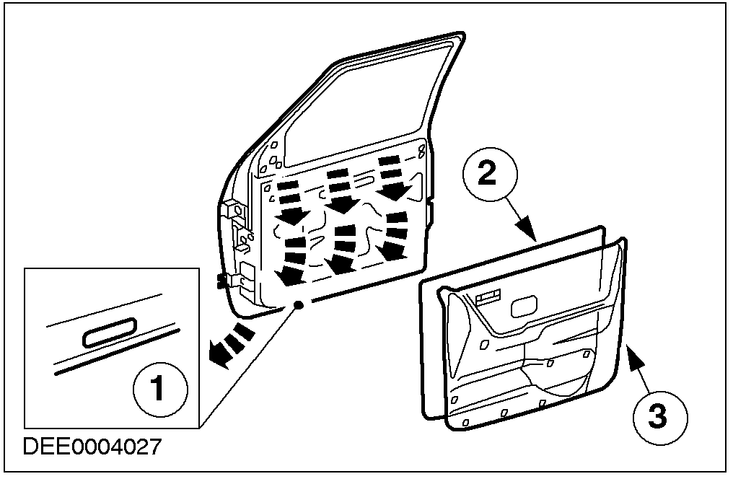

项目 | 说明
1 | 排水孔
2 | 挡水泡棉
3 | 车门内饰板

车门密封
- 诊断：
─ 有水进入防砾板区域。
- 原因：
─ 介于密封垫与车门之间的夹紧负载不足。
- 处理方法：
─ 检查夹紧负载：
─ 检查密封垫对其受力表面夹紧负载的最简单方法就是用纸条测试。此种测试是在车门与密封垫之间不同点放置纸条，并将车门关闭。若是可以在没有太大阻力的情况下将纸条拉出，则表示夹紧负载太低。
─ 调整夹紧负载：
注意：调整夹紧负载时，相关组件的边缘校正必须列入考虑。
─ 夹紧负载通常是使用碰锁来调整。调整时，从车门到侧板或从前门到后门的边缘校正都必须列入考虑。
─ 其它的设定方法为密封固定座板件凸缘的重新校正。将凸缘往车门移动则夹紧负载增加。
注意：切勿过度地将凸缘往车门移动，否则会减少密封垫与车门的受力表面。
─ 检查受力表面：
─ 在密封垫表面均匀地涂抹粉笔灰。在车门的受力表面均匀地涂抹凡士林。
─ 完全关闭车门，门锁必须扣上。
打开车门，粉笔灰的压印(压迫面)可以藉由油脂的薄膜来辨识。
─ 横断面所有各点的受力表面至少必须为5mm。
说明与操作

密封检查

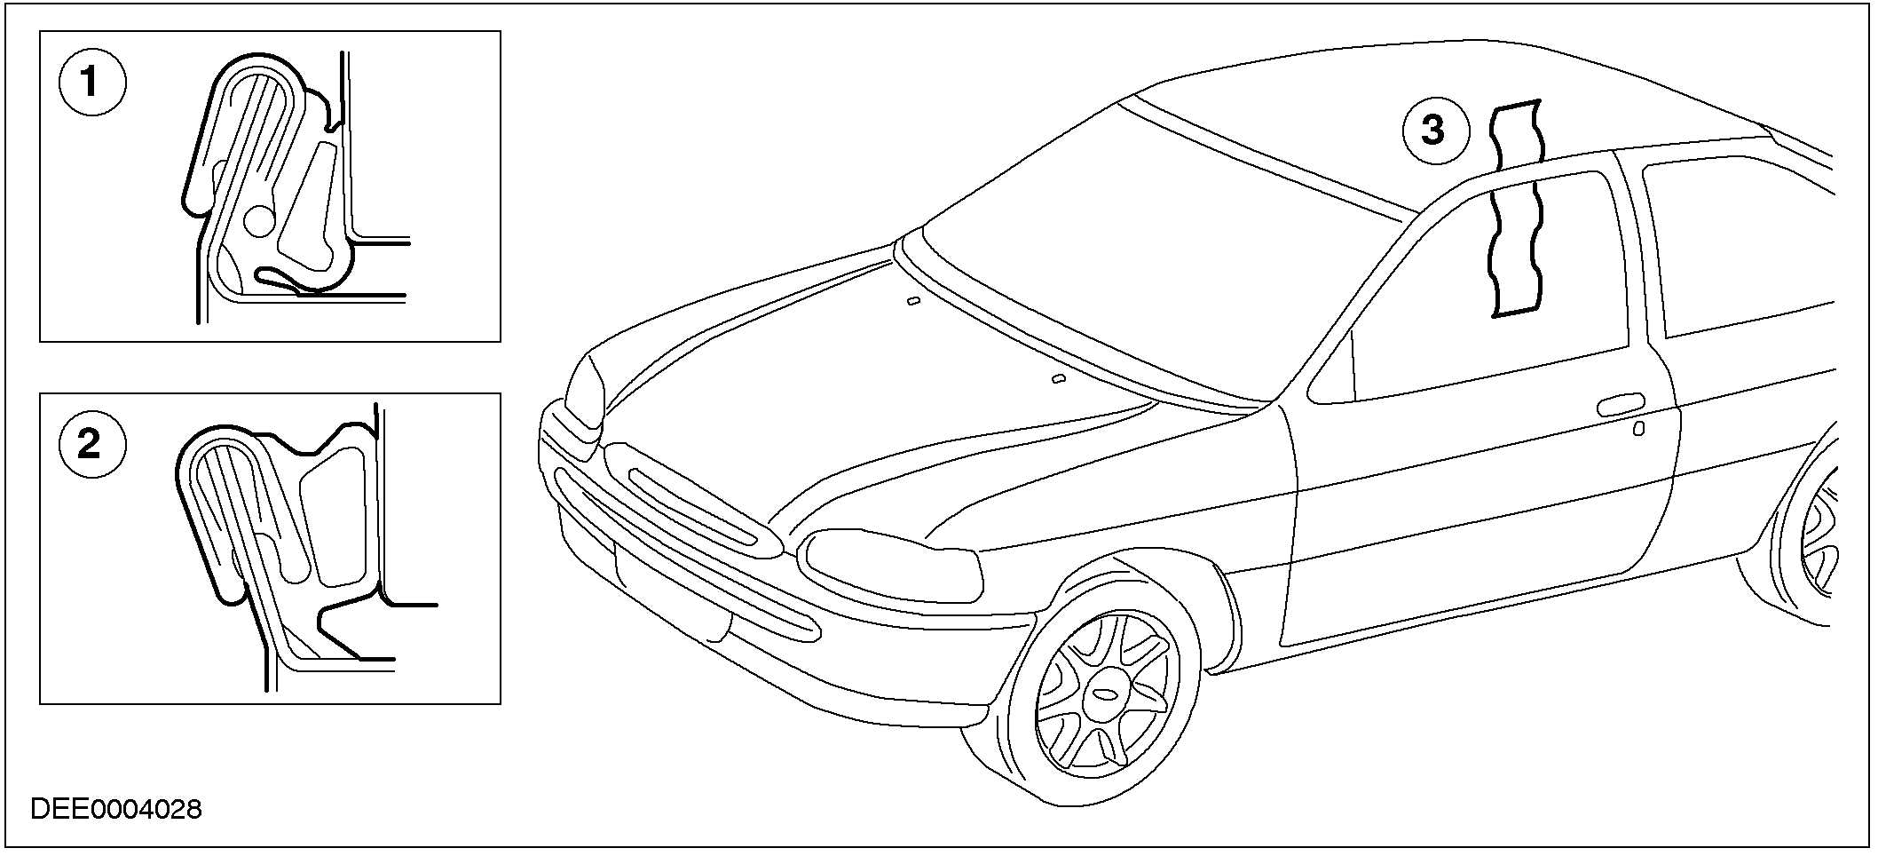

项目 | 说明
1 | 板件凸缘过度内弯：受力表面太小。
2 | 板件凸缘调整正确：正确的受力表面。
3 | 使用纸条检查夹紧负载
- 其它原因：
─ 车门的密封垫必须完全地密封车门与车身板件的接触面。
─ 若密封垫在任何一点损坏时，则水会直接或间接地进入到车内。
- 处理方法：
─ 损坏或磨损的车门密封垫必须全部换新。
─ 换新车门密封垫时下列必须考虑：
─ 通常先从窄小的周围(弯角处)安装。
─ 接下来，使用橡胶榔头轻轻均匀地敲打密封垫使安装到板件凸缘上。
注意：规定的长度不可以缩减。

车门密封的正确安装
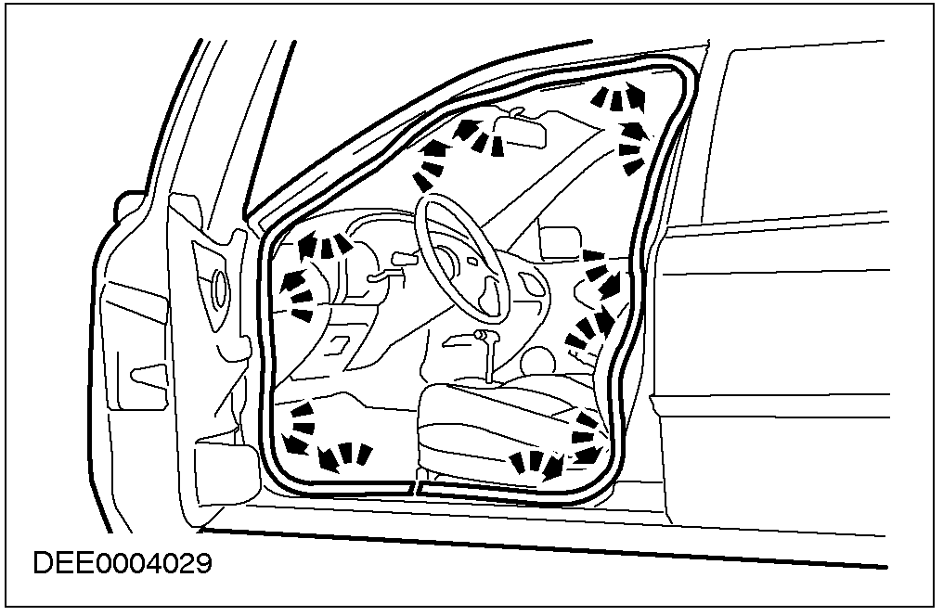
- 其它原因：
─ 车门的密封垫是沿着板件焊接凸缘的周围安装。若焊接凸缘任何部位不平或损坏时(通常位于窄小的周围)就会造成漏水。
─ 过度拉伸的密封垫固定缘也会造成漏水。
─ 在两种状况之下，水会沿着密封条底下进入车内。
- 处理方法：
─ 使用榔头与铁砧来校正变形的焊接凸缘，避免损坏漆面必要时维修任何损坏的漆面。
注意：若密封垫有连接点时，则必须将连接点置于车门周围的底则。
─ 过度拉伸的密封垫必须用手重新对正，若无法对正时则必须换新。
说明与操作(续)

车门密封泄漏
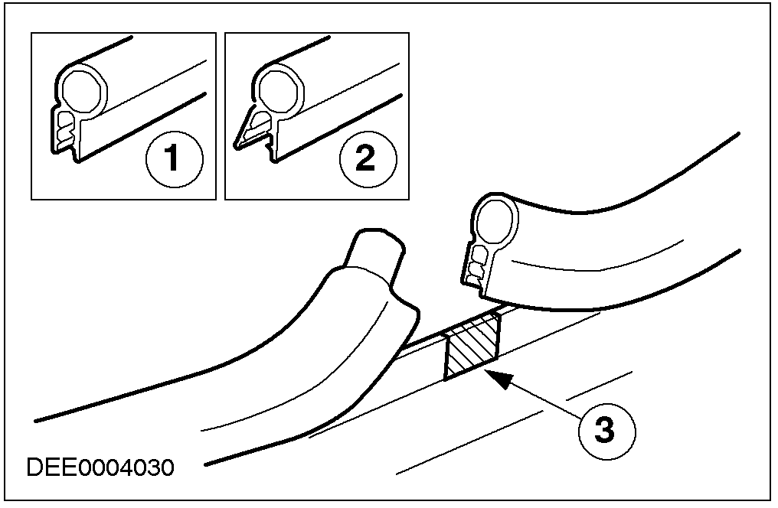
项目 | 说明
1 | 正确的密封垫固定缘
2 | 过度拉伸的密封垫固定缘
3 | 密封的连接点

滑动天窗/倾斜天窗
- 诊断：
─ 水从滑动天窗的窗口进入。
- 原因：
─ 滑动天窗/倾斜天窗安装在排水槽上，水经由排水槽，排水管与排水孔排出。排水管经由两边的A柱与C柱向下安装。
─ 排水管或排水孔可能由树叶，脏物，底盘防锈涂层，等等物质而造成阻塞。
- 处理方法：
注意：若滑动天窗/或倾斜天窗漏水时，则整个橡胶密封垫与锁作动器或闩锁机构必须优先检查。
─ 检查排水槽是否泄漏
─ 检查排水管是否泄漏与是否正确的连接至排水槽
─ 检查排水系统是否畅通无阻，必要时使用压缩空气吹通。
─ 检查外部的密封垫是否良好及滑动天窗是否调整正确。

滑动天窗/倾斜天窗
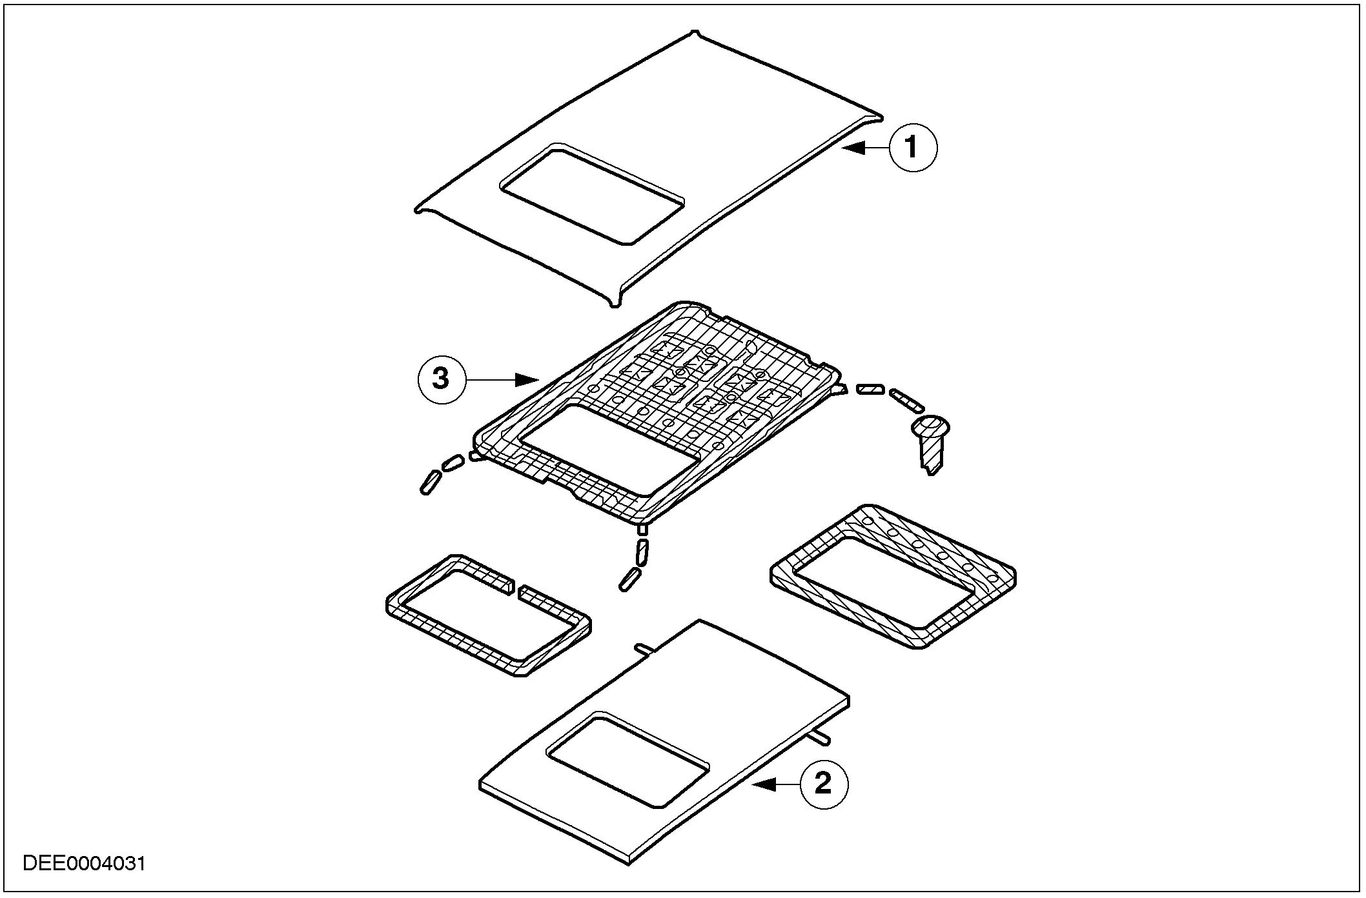
说明与操作(续)

项目 | 说明
1 | 天窗
2 | 天窗饰板
3 | 排放水流的排水槽

裙板与暖气/通风
- 诊断：
─ 有水漏入前脚坑区域
- 原因：
─ 裙板有多处部位与邻近组件用密封垫相接，例如连接到A柱或地板，这些部位的密封垫可能破损。
─ 暖气与通气风壳也连接到裙板，这整个部位是使用固定在通风壳的泡棉挡水板来密封。
─ 若泡棉挡水板变形或排水管阻塞时，水就会进入到前脚坑区域。

暖气与通气风壳的密封垫
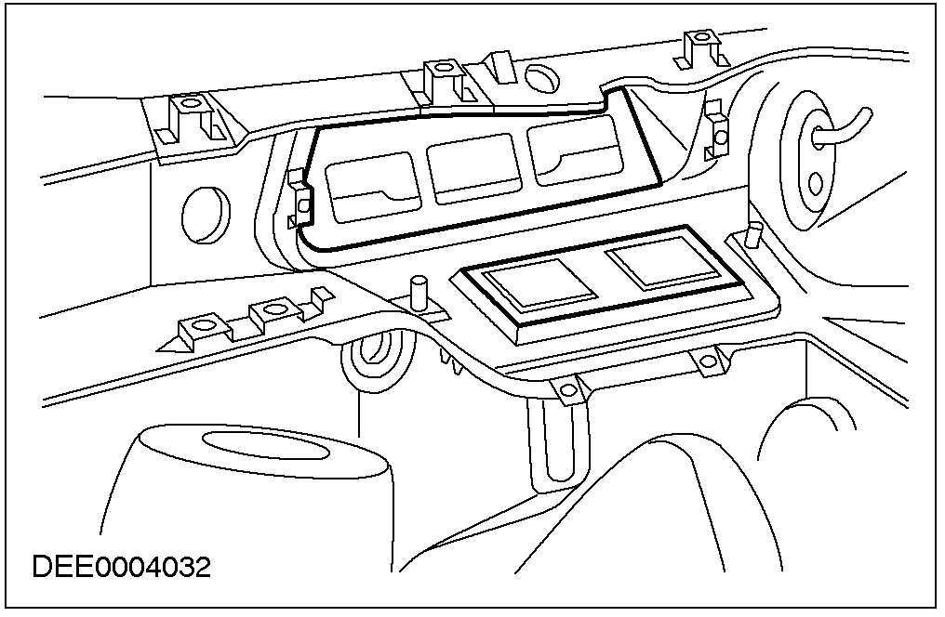
- 处理方法：
─ 将破损的密封焊点密封。
─ 若在暖气或通气风壳处发现漏水时，则必须先检查排水孔。
注意：损坏的泡棉挡水板必须换新。
─ 拆卸通风壳并检查泡棉挡水板与其受力表面是否损坏。
检查泡棉挡水板与排水孔
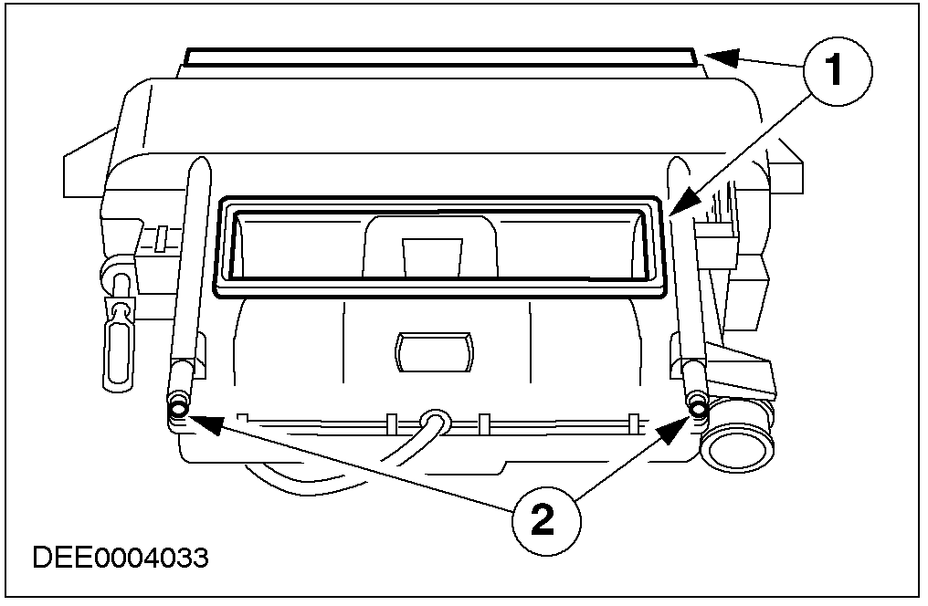
项目 | 说明
1 | 泡棉挡水板
2 | 排水孔
- 其它原因：
─ 固定螺栓与拉索的通道孔与软管必须检查在裙板与仪表组(尤其是橡胶垫圈)区域有无泄漏。
─ 若脚坑部位是潮湿的，则车门铰链密封垫，车门灯的开关，与拉索的通道孔与管路亦必须检查。

车门灯开关密封垫
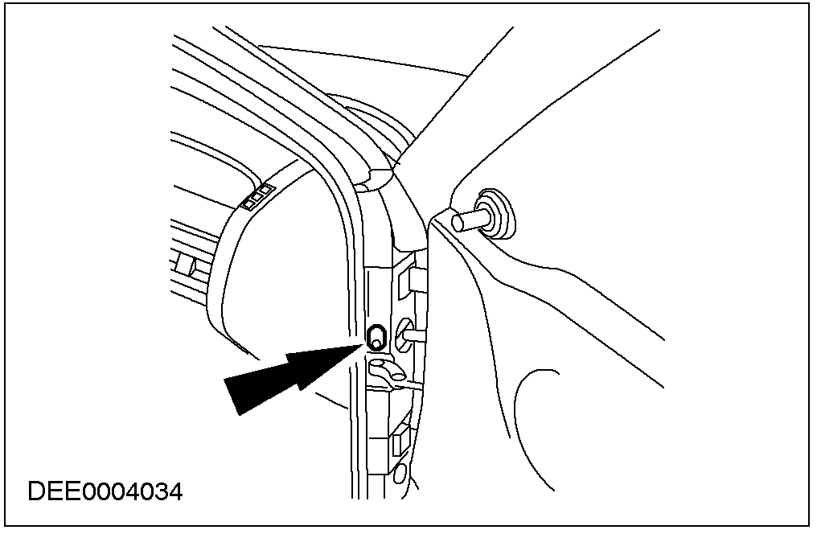

后滴水槽密封垫
- 诊断：
─ 有水漏入侧边顶蓬区域。
- 原因：
─ 滑动天窗外板件是以密封焊接在侧板件的连接点上。密封焊接使用镶框或饰条来隐蔽。
说明与操作(续)

─ 若在旅行车或掀背汽车上，有额外的密封垫加装到后车顶横梁上。
─ 若密封焊接破损时水就会从此处进入。
- 处理方法：
─ 拆卸镶框或饰条，检查并再次将密封焊接密封。

后滴水槽密封
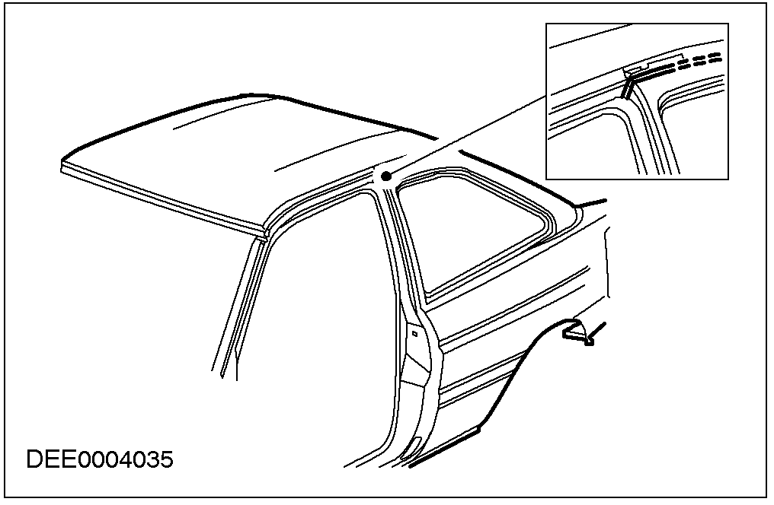

行李厢密封垫
- 诊断：
─ 行李厢进水。
- 原因：
─ 行李厢盖密封垫相于车门的密封垫。
─ 若有漏水发生时，必须检查密封垫是否损坏并且必须检查密封垫固定缘是否正确的装入定位。
─ 行李厢盖的夹紧负载与受力表面也必须检查是否泄漏。
- 处理方法：
─ 使用碰锁或锁来调整行李箱盖。
─ 橡胶缓冲止挡安装在行李厢开口的两边，可供调整与调节夹紧负载。
─ 行李厢盖密封垫窄小的周围也都是问题出现的地方。

检查密的安装位置是否正确
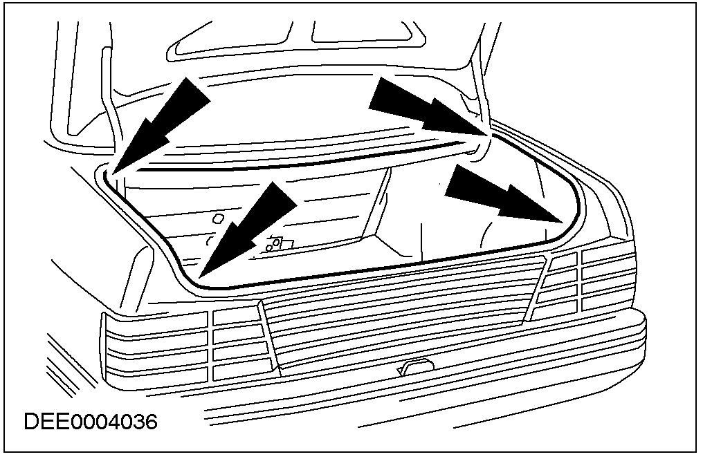
- 其它原因：
─ 因为凸缘变形或焊接的凸缘不均匀而造成密封垫无法均匀地沿着行李厢盖周围安装平整。
- 处理方法：
─ 检查密封垫与受力表面。
─ 再校正变形或不均匀的焊接凸缘。

不均匀的焊接凸缘
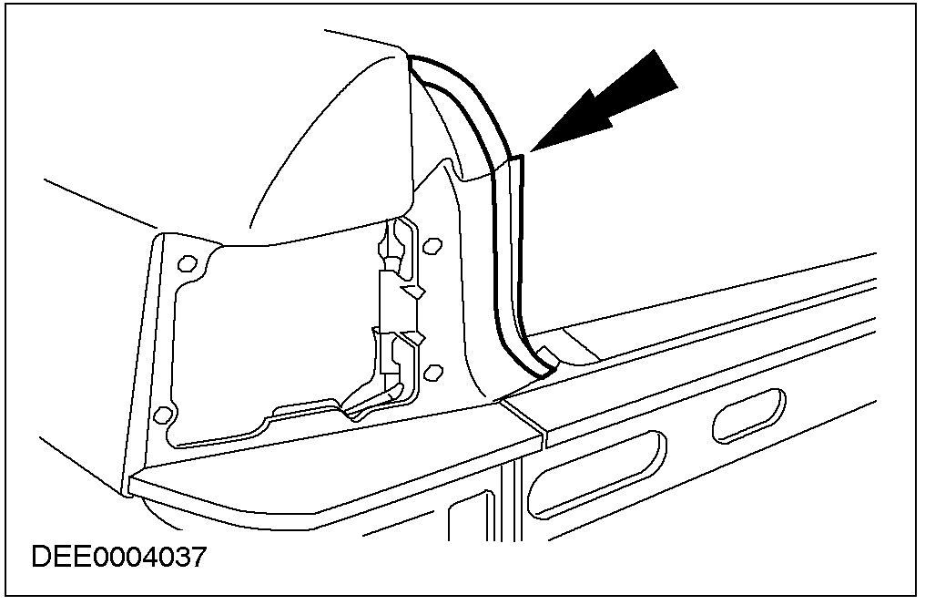
- 其它原因：
注意：密封垫固定缘将不良焊接盖住
─ 在焊接凸缘部位焊点泄漏(焊熔点穿透)。水会沿着密封垫底部的固定缘进入行李厢内。
- 处理方法：
─ 将密封垫拉出
─ 用密封剂密封泄漏的焊点，然后装回密封垫。

说明与操作(续)

焊点熔穿
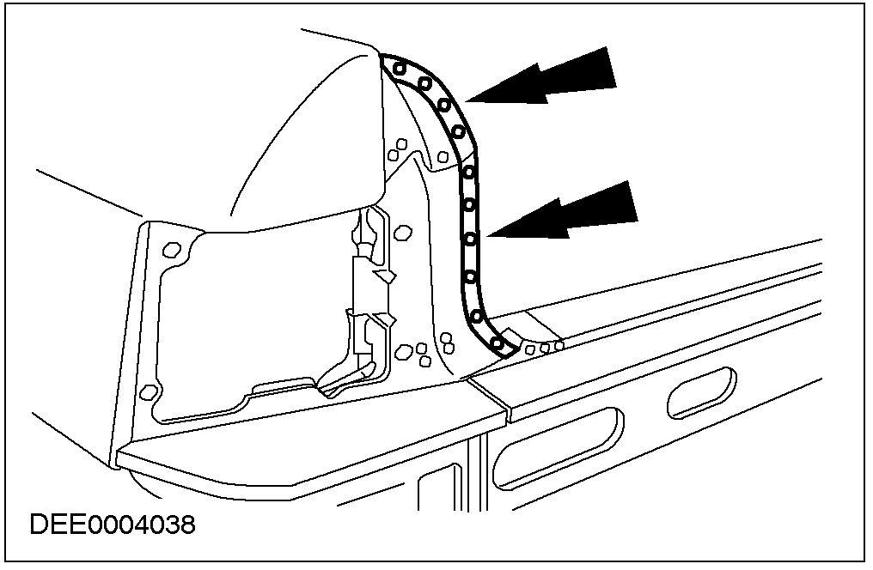

后厢盖
- 诊断：
─ 后顶蓬部位进水。
- 原因：
─ 后厢盖漏水问题相于车门的漏水问题。
─ 此外，需要密封的区域比车门大得多，导索孔与软管都必须密封。
─ 通道孔的橡胶垫圈必须检查是否损坏或正确安装(完全地松开)。
─ 后厢盖铰链的固定点可能泄漏。
- 处理方法：
─ 检查橡胶垫圈必要时换新。
─ 检查铰链的固定点，必要时使用密封胶再次密封。

检查拉索与软管通道孔的橡胶垫圈
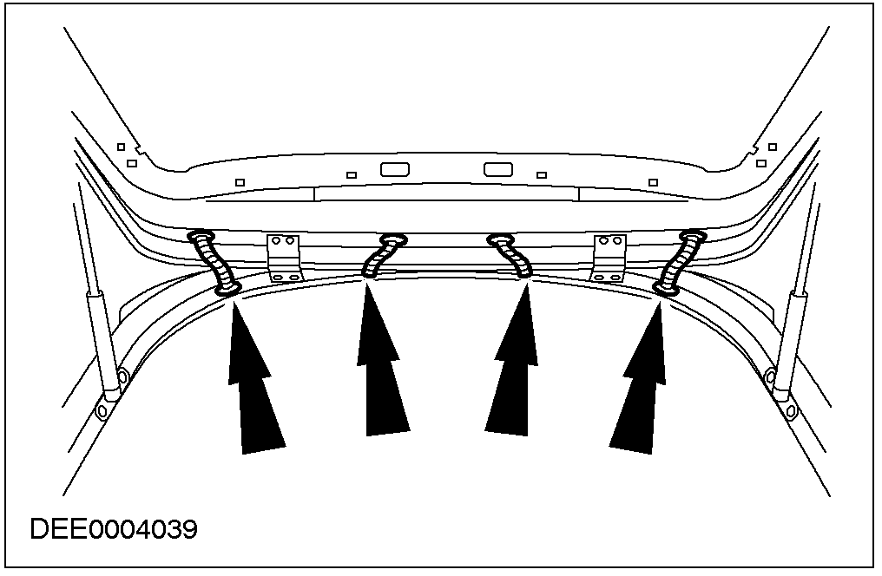

强迫通风口
- 诊断：
─ 行李厢侧边进水。
- 原因：
─ 车内的强迫通风口通常位于行李厢下侧饰板部位。通风壳在车身板件侧用泡棉挡水板来密封。
─ 强迫通风口的橡胶片必须可以自由地移动。
- 处理方法：
─ 拆卸强迫通风口。必要时拆开保险杠。
─ 检查介于车身板件与通风壳之间的橡胶片。
─ 必要时换新损坏的防水泡棉。

检查强迫抽气的密封
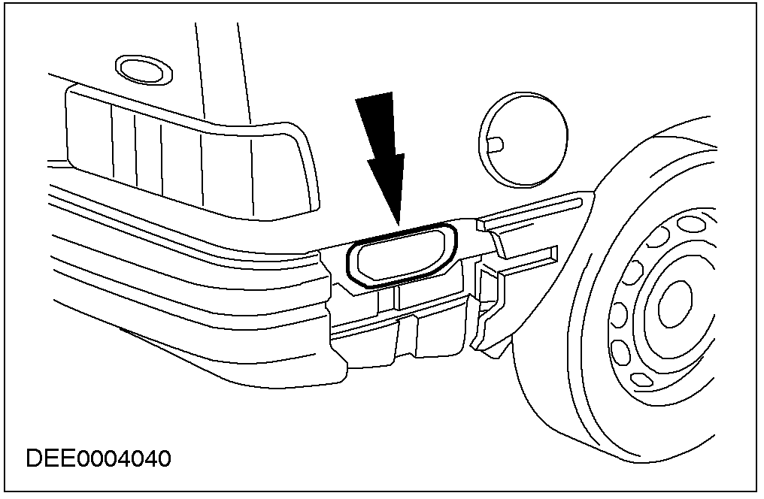

后窗
- 诊断：
─ 行李厢部位进水。
- 原因：
─ 后窗漏水。
─ 检查漏水的方法与风窗玻璃相同。

后灯
- 诊断：
─ 后行李厢部位进水。
- 原因：
说明与操作(续)

─ 后灯漏水。有两种密封方法：
─ 使用泡棉防水条密封。
─ 使用塑料密封胶密封。
─ 若后灯漏水时，通常表示密封安装不。
- 处理方法：
─ 拆卸后灯。检查灯室与玻璃是否破损。检查塑料密封是否泄漏。
注意：在维修工作时必须将密封胶清除。

检查后灯的密封垫
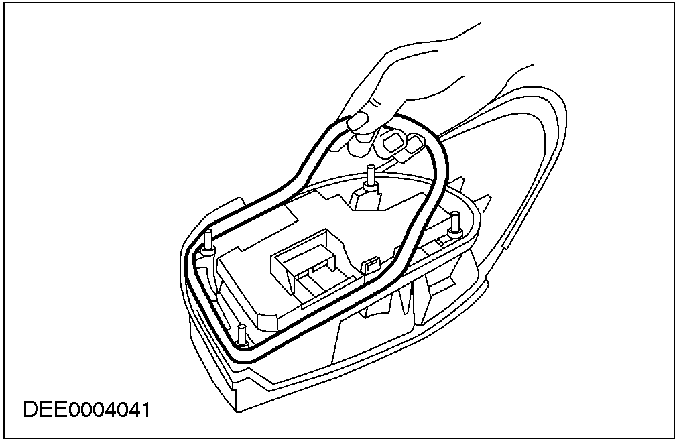

密封焊接的板件连接
- 诊断：
─ 行李厢部位进水。
- 原因：
─ 某些板件在制造时已安装在车轮室与行李厢部位。这些连接都是使用密封胶。
─ 密封胶涂抹不均会造成在密封焊点的破损。
- 处理方法：
─ 使密封焊点露出。
─ 找出密封焊点泄漏的位置。
─ 使用密封胶重新密封。

行李箱在板件连接部位可能漏水
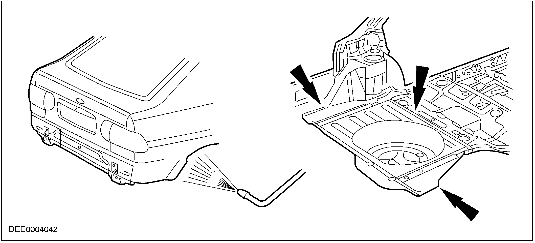

501-25E车身维修 ─ 风噪音
适用车型：所有汽车
主题 页码
说明与操作
风噪音 501-25E-2
概述 501-25E-2
正常气流噪音 501-25E-2
部份由于气流方向的改变与环绕在个别零件的气流所造成的噪音 501-25E-2
由振动密封垫造成的噪音 501-25E-3
泄漏的噪音 501-25E-3
空穴噪音 501-25E-4
滑动天窗开启时的风噪音 501-25E-4
车门密封的风噪音 501-25E-4
风噪音 501-25E-5
概要 501-25E-5
实际的问题点 501-25E-5
进行风噪音诊断的顺序(图标) 501-25E-7
工厂诊断 501-25E-8
说明与操作

风噪音
概述
行驶时的汽车噪音无法避免。所有的研发努力的目标都是在减少风噪音。
噪音的产生组件例如发动机，传动组件，轮胎，等越静寂，则高车速时越易听到风噪音。
除一般风噪音外，尚有一些恼人的嘶嘶声或吹哨声。这些噪音可能是由制造或维修的因素所造成。这些大部份是由零件的组装不，而必须再从新拆卸并安装到正确的位置。
大部份在车内听到的噪音都是风噪音。车速增加时，在车内的噪音量亦会随着车速增加。

正常气流噪音
在高速之下，空气流经均匀的平面例如车顶，边窗，等等，会有紊乱的气流层形成而造成压力变化。此种压力变化部份散布成声波的形式由侧窗与密封传到车内。此种声音特别大的原因是因为侧窗靠近驾驶与乘客。噪音的出现大都是低沉的咆哮声，车速增加时声音更大。

部份由于气流方向的改变与环绕在个别零件的气流所造成的噪音
若空气流过汽车的边缘时，气流无法完全地沿着表面的等高线流动并被边缘截断，涡流因此形成，并且在流经一段时间或距离之后会再次崩溃。
气流方向的改变

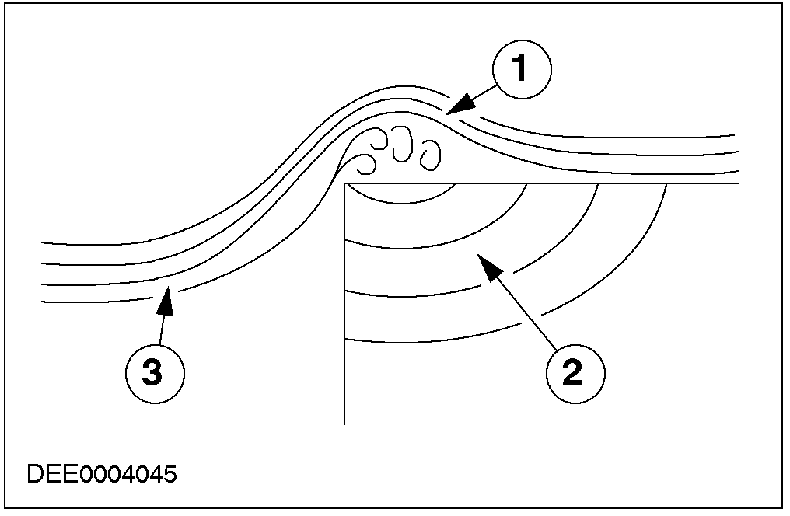
项目 | 说明
1 | 涡流
2 | 声波
3 | 气流

紊乱气流层的形成与衰减与相关的压力变化而导致声波的产生。在汽车的A柱可观察到相同的效应。在此区域内涡流通常在侧窗的上方直接形成。如此使噪音(轰鸣声)容易传入到车内。

说明与操作

涡流流动区
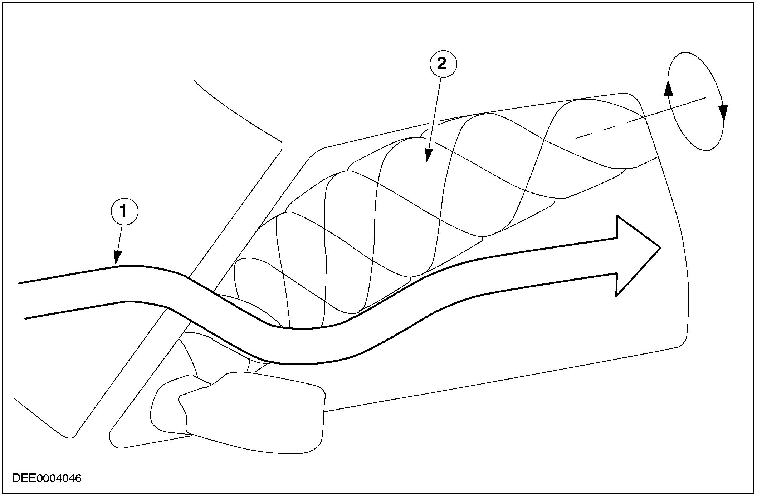

项目 | 说明
1 | 气流
2 | 涡流的产生
涡流亦在汽车的底部形成，并且会产生相关的噪音。空气流经较小的零件或流经较小的间隙(如散热水箱护栅)时咆哮声会变成吹哨声，其音调会随车速的增加而增加而且声音变大。

由振动的密封垫造成的噪音
在车窗与车门部位的密封垫若未紧密的接触则会因为汽车内外的压力差而导致振动，如此会转换成噪音而传入车内。此处的密封振动部位的作用就如同扬声器音锥的膜片。

振动来源(图标)
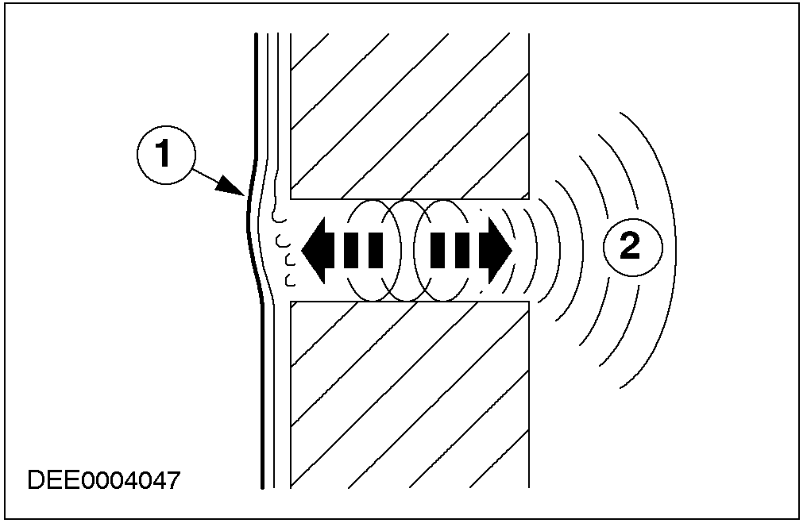
项目 | 说明
1 | 振动的密封
2 | 幅射进入车内

泄漏的噪音
在汽车内部密封系统的小量泄漏会使小量的气流进入车内。
说明与操作(续)

如此会导致“自由气流噪音”的产生(空气的流动与静止的空气混合而造成的紊乱气流)。此种吵杂的自由气流噪音会随气流流速增加而变大，而且会听到嘶嘶声(例如放掉轮胎的空气)。

空穴噪音
若车身板件的空穴是向着车外开启，如此会造成空穴内的空气容积产生共鸣。此种噪音的产生是依空穴孔的容积与开口的尺寸而异(例如，在瓶子的顶部吹气所发出的噪音)。

滑动天窗开启时的风噪音

问题：
- 天窗在车速60公里/小时之下开启时会产生低频噪音(击鼓声)。

原因：
- 滑动天窗完全开启时，可察觉到由于空气流过开启的天窗口而造成的汽车内部的压力差。

处理方法：
- 车速超过60公里/小时，轻轻地关闭滑动天窗直到击鼓声不再出现为止。

车门密封的风噪音
- 因为空气流经车身板件的侧面与天窗时，外侧的压力稍微降低。因为暖气与通气系统而造成车内客厢的压力稍微偏高。此种压力差的形成，例如，在某车速之下车门会从密封垫提离几个毫米。若也有侧向风影响行驶中的汽车时，则此种效应会增加。
- 弹性车门密封垫可补偿所导致的间隙差异(车门密封垫是在完好的状态时)。

车外噪音传入车内的路径
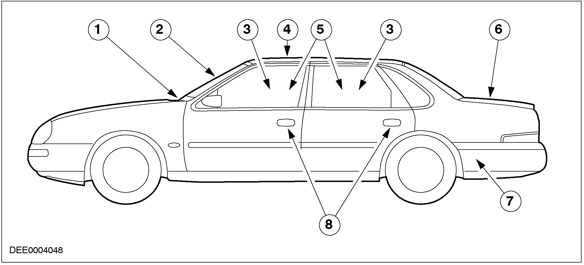

项目 | 说明 |  | 项目 | 说明
1 | 车内通风 |  | 5 | 车门密封垫
2 | 风窗玻璃密封垫 |  | 6 | 行李厢密封垫
3 | 门窗密封垫 |  | 7 | 车内通风
4 | 滑动天窗密封垫 |  | 8 | 车门把手

说明与操作(续)

风噪音
概观
 | 风噪音的型式 | 从哪里产生？
正常 | 正常空气流动噪音  由气流方向的改变与环绕在个别零件的气流所造成的部份噪音 | 天窗，侧窗  A-柱，侧边后视镜，天线，风窗玻璃刮水器
严重 | 由振动的密封垫所造成的噪音 | 车门缝隙过大，车门/车窗密封垫未确实密封
 | 空气泄漏与空气流过的噪音 | 车身板件密封系统泄漏
 | 空穴噪音 | 车身板件空穴未密封
列于”严重”栏的因素需加以修正处理

概要
汽车风噪音的强度与产生是视不同零件的基本形状与结构而定。有两种主要的方法与维修诊断方式可以将车内噪音量减低并改善其性质；
- 减低音源的强度。
- 减少传递的路径。
为了使车内风噪音获得整体的改善，两种因素都必须列入考虑。
车门、车窗与后厢盖的密封系统均对车内的听觉舒适度产生重大的影响。

实际的问题点
在驾驶侧与乘客侧的车门密封垫
- 诊断：
─ 从车门密封垫顶部传来的风噪音。
- 原因：
─ 车门框到车顶正确的校正不正确。
- 处理方法：
─ 在侧窗开启的情况下重新校正车门。
─ 检查车门密封垫到密封面的接触面。密封部位的宽度至少5mm。

介于车门与A柱或车门与车顶之间的正确间隙
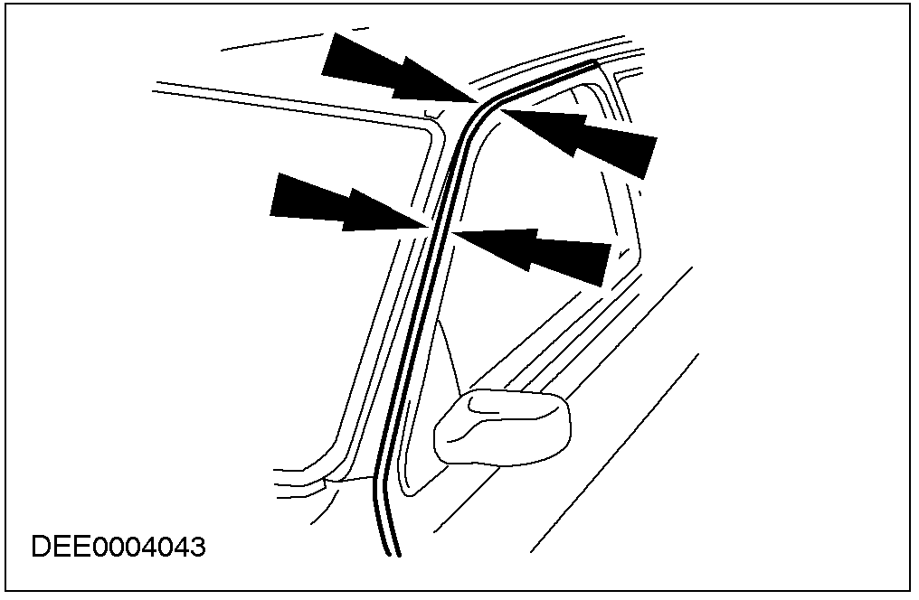

后厢盖调整
- 诊断：
─ 风噪音来自车顶与后厢盖顶缘的接合处。
- 原因：
─ 后厢盖调整过高。
- 处理方法：
─ 在铰链的接合处放松后厢盖然后更向下移动后厢盖。
进行此动作时，注意与邻近组件连接的间隙。
─ 必要时重设车门锁。

说明与操作

后厢盖过高
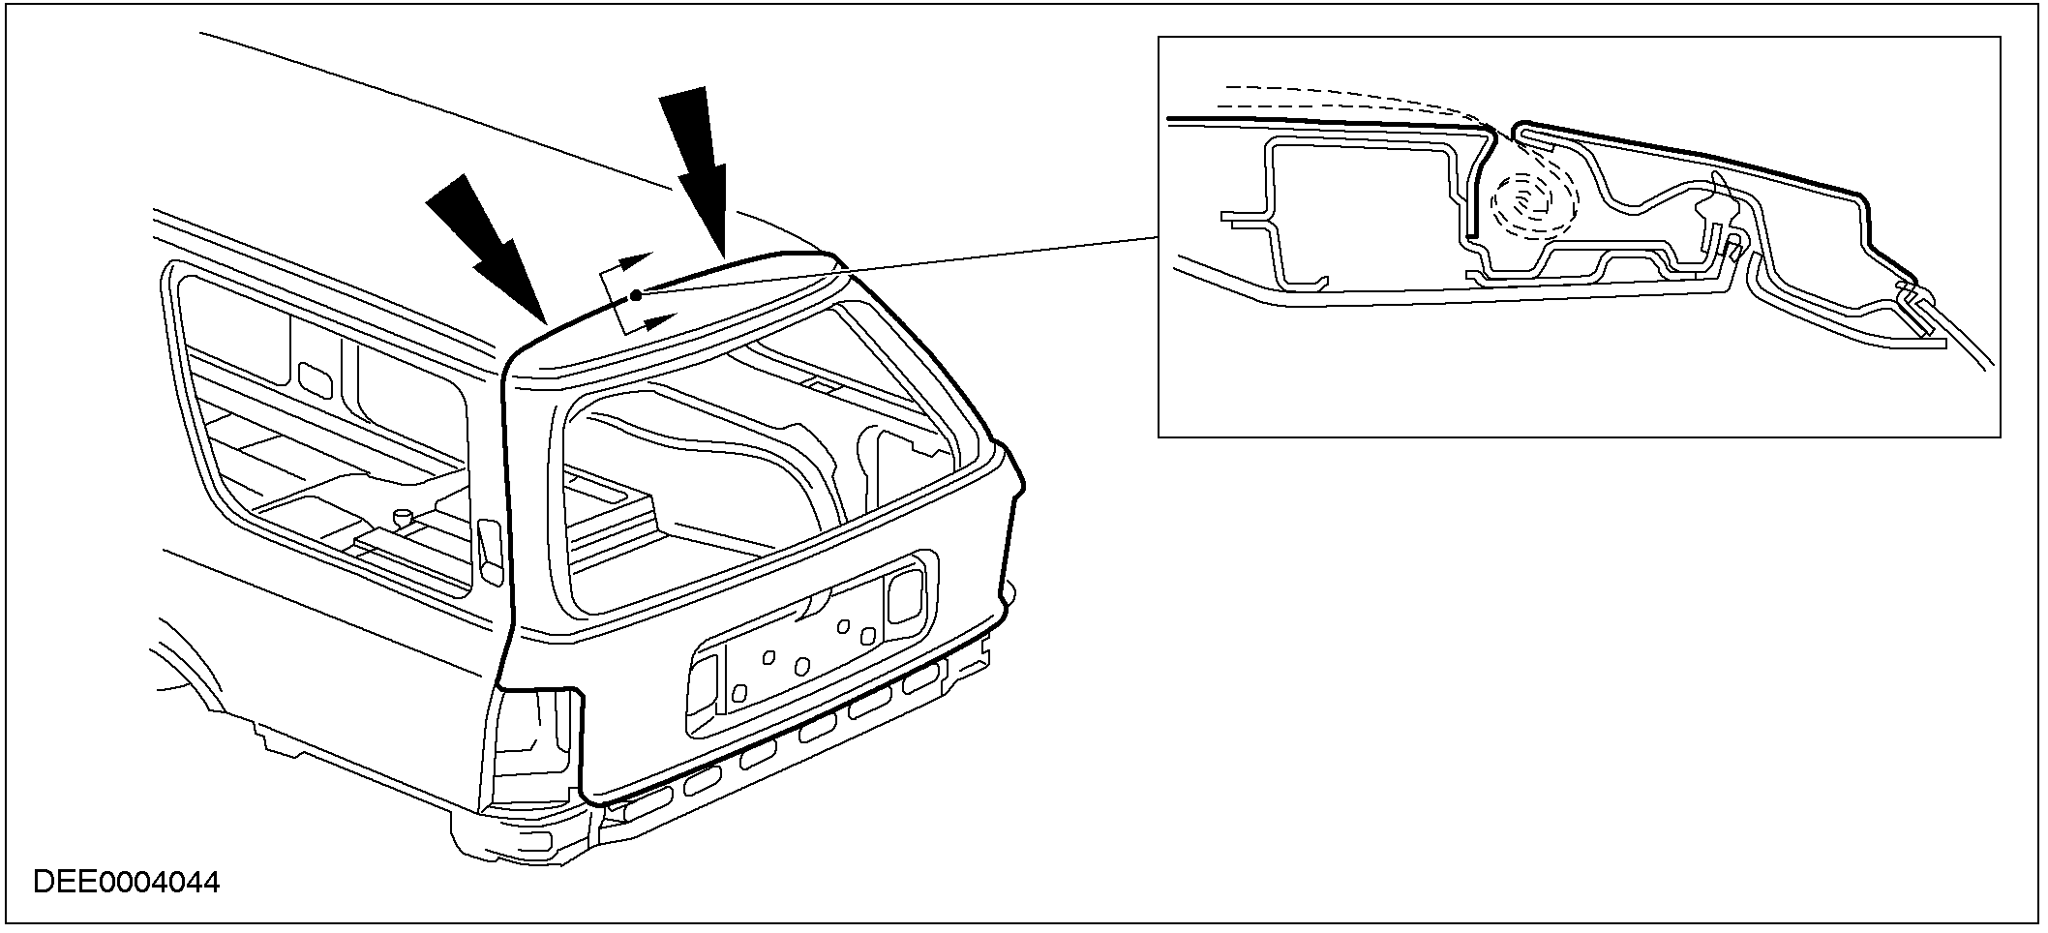

滑动天窗调整
- 诊断：
─ 从滑动天窗来的风噪音。
- 原因：
─ 滑动天窗调整不。
- 处理方法：
─ 依据下列需求调整滑动天窗。
─ 滑动天窗所有周围的间隙必须相等。
─ 滑动天窗必须调整到适的等高线。
─ 滑动天窗的前端关闭时必须与车顶的表面平齐或稍低。
─ 滑动天窗的密封垫必须是均匀地接触到天窗的全部周围。

说明与操作

滑动天窗正确的安装
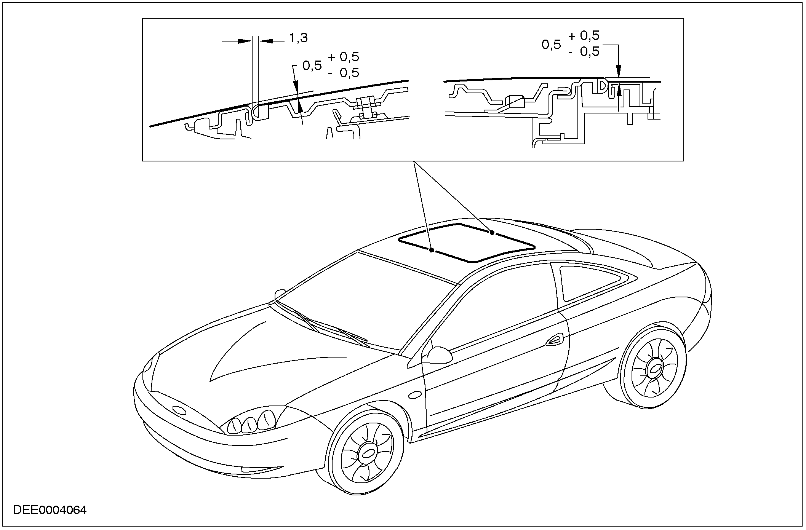

右边风窗玻璃刮水器臂的调整
- 诊断：
─ 从右边风窗玻璃刮水器臂传来的风噪音。
- 原因：
─ 风窗玻璃刮水器臂调得过高。
- 处理方法：
─ 从轴上松开刮水器臂并调至其停驻位置以降低空气的乱流。
刮水器臂的调整
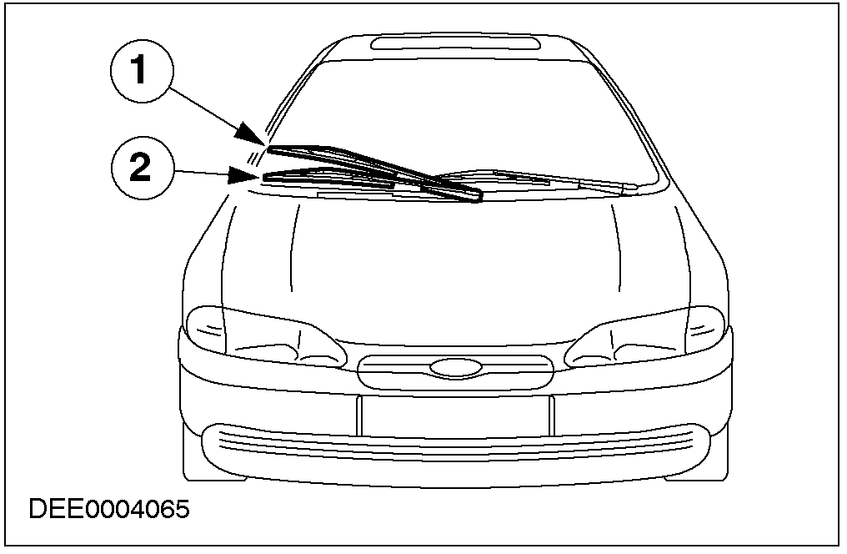
项目 | 说明
1 | 过高
2 | 正确

进行风噪音诊断的顺序
1. 确认顾客的问题。

说明与操作(续)

顾客的问题为何以及他可提供何种有关风噪音的详尽信息？
2. 在何种状况下会出现风噪音？
顺序A：有可能依据顾客所提供的细节来进行的诊断。
- 进行修正措施以解决风噪音问题。
- 路试汽车以确定问题已经解决。汽车必须以与先前发生风噪音的相同状况行驶。
- 若依据顾客提供的细节所实施的修正措施不成功，必须在工厂中进行更进一步的测试(参考顺序B)。
顺序B：不可能依据顾客所提供的细节来进行的诊断。
- 在工厂内测试问题，参考任何相关的TSB(技术服务通报)。
- 直观检查外表的密封，检查间隙。
- 直观检查：汽车出厂后是否有任何的零组件被安装到汽车上？或者汽车是否曾在车祸后维修过？
- 依据路试进行诊断。
- 依据诊断进行修正措施。
- 进行另一次路试，汽车必须以与先前发生风噪音的相同状况行驶。
- 若路试无法显示维修工作成功，则需进行额外的测试例如粉末测试，听诊器测试，或超音波侦测。

工厂诊断
维修工作进行之前，必须先进行直观检查。应特别注意车门的安装。所有的车门都调整到最佳的安装位置时，通常可以排除在高速下的风噪音(车门提离密封垫)。

听诊器测试
- 听诊器测试是检查车身板件空气泄漏简单而适用的工具。若鼓风机开到高速，并且所有的车门，车窗与其它的开口部位都关闭，则可造成车内的气压高于车外的气压。如此便可在车外检查漏出的空气。

粉末测试
- 使用白色粉末涂抹在车门密封垫的接触面，便可查出无法紧密接触的车门密封垫。进行此方式时，车门必须小心地关闭然后再打开。如此便可使未接触到的密封表面显示出来。

超音波侦测器
- 泄漏也可以使用超音波侦测器及声频产生器来检测。进行此方式时将超音波声频产生器放在车内并在车外将侦测器调至产生器的声音频率，然后在车外进行测试。侦测器将立即指示出任何的泄漏。

路试
- 风噪音的原因及来源通常可以在路试时查出。必须注意下列各点：
─ 选择干燥，平直交通稀少的道路。
─ 确认轮胎的胎压正确以避免轮胎噪音。

驾驶技巧
- 使用高檔位(四或五挡)在所有的车速范围进行路试。
- 路试必须由两人进行，并且测试不同的座椅位置。
- 依需要整备汽车(使用粘贴布封住部位)。
- 路试时特别注意车门的开口与车门的密封垫。

501-25F车身维修 ─ 免喷漆凹陷去除
适用车型：所有汽车
主题 页码
说明与操作
免喷漆凹陷去除 501-25F-2
概要 501-25F-2
经济考虑 501-25F-2
损坏的程度 501-25F-2
维修先决需求 501-25F-3
维修步骤 501-25F-3
维修工具/辅助设备 501-25F-3
维修程序 501-25F-3
不稳定压力部位 501-25F-4
稳定压力部位 501-25F-4
可接近达到的各别车身板件 501-25F-5
防锈层修补 501-25F-6
质量控制 501-25F-6
说明与操作

免喷漆凹陷去除
概要
小凹陷可加以修理而不致损伤漆面。凹陷可使用特殊的撬杆工具(压力工具)从内侧施工。先决的条件就是诊断正确，采用正确的维修方法，并且技师对施工专用工具之使用具有足够的经验对各种材料的特性具有相的知识。
- 此种维修仅在板件的两面都可以接近的表面才能进行。在双层的板件或封闭型板件则甚少能采用此种维修技术。端缘部位，焊点，与板件折叠刚性极高的部位亦同。
- 令人满意的结果只有在小凹陷与小的变形范围才能达到。此方式因此对于由冰雹，停车，运输所造成的损坏特别适用。

经济考虑
- 进行免喷漆凹陷去除是否符合经济效益端视下述状况而定：
─ 凹陷深度及区域。
─ 可接近维修部位。
─ 维修部位的刚性。
─ 材质的稳定性。
─ 在特定车身板件部位的凹陷数。
─ 是否已经有任何的漆面损伤。

损坏的程度
适合本维修方法的凹陷大约可达到50mm直径。

依据凹陷的大小做损坏的评估
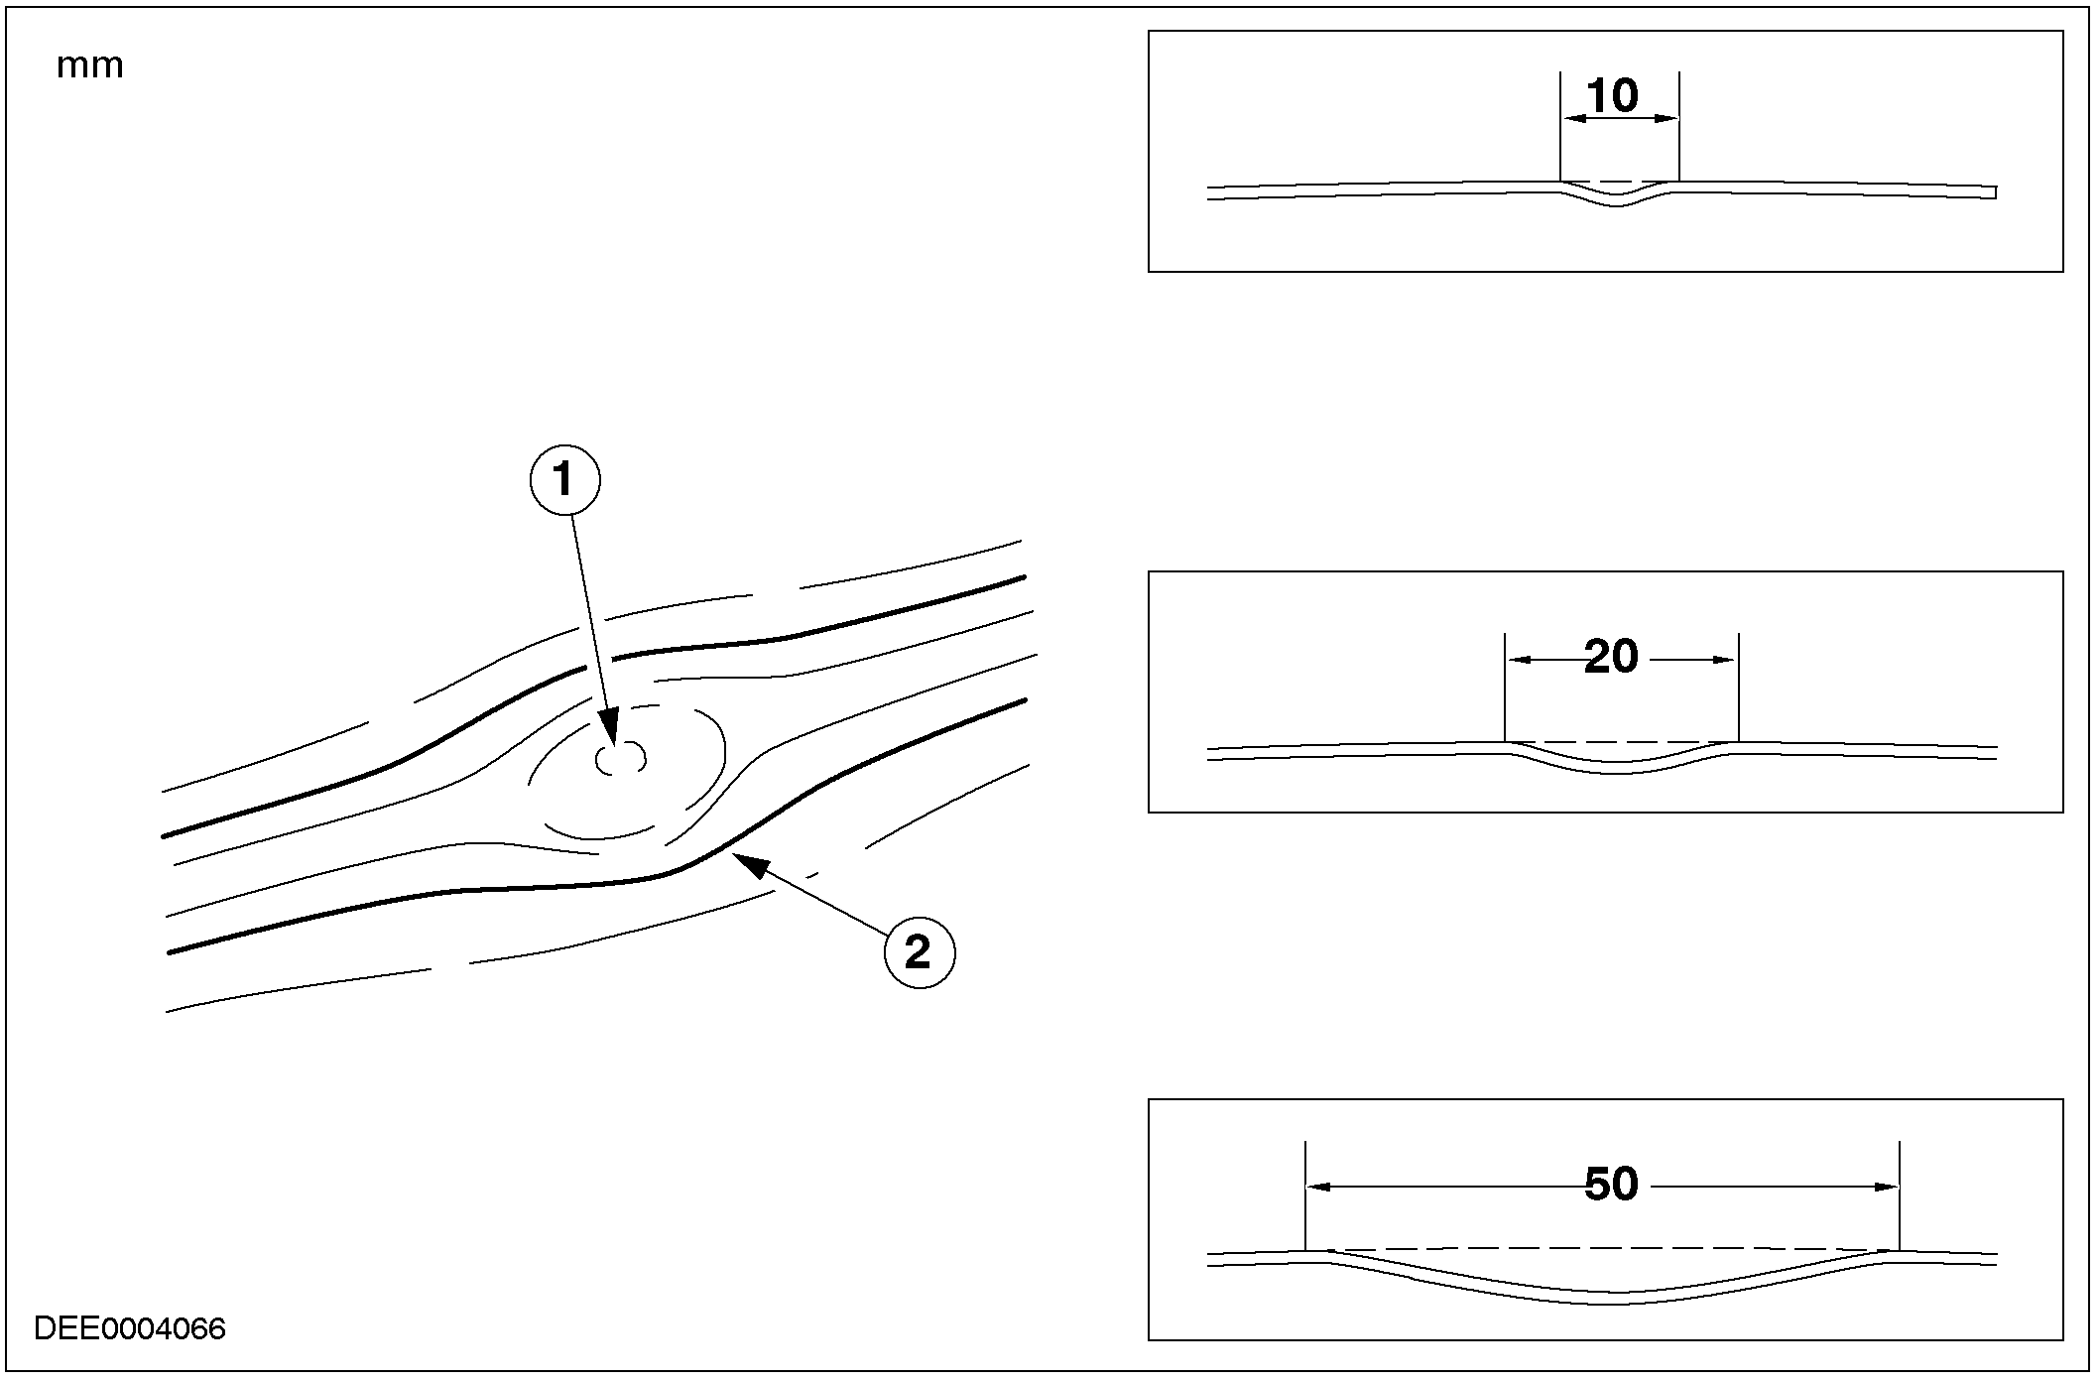
项目 | 说明 |  | 项目 | 说明
1 | 凹陷的中心 |  | 2 | 凹陷的边缘

说明与操作(续)

维修的先决需求
凹陷部位的材质必须未延展。

维修步骤
- 诊断损坏区域。
- 在凹陷处做记号。
- 处理要维修的部位。
- 将可调整式工作灯定位。
- 修理凹陷使钣金恢复原状。
- 修补防锈层。
- 进行质量控制。

维修工具/辅助设备
- 特殊凹陷的撬杆工具。
- 可调整式工作灯。

维修程序
1. 决定维修方法。
2. 在凹陷处做记号。
注意：切勿使用含有溶剂的记号笔(损伤漆面)。
凹陷记号做在维修的部位以供辨识。
3. 处理维修部位。
必须确定凹陷的内侧可以接触到。不可制作维修开口。
清洁损坏部位的车身板件，良好的直观检查是成功的重要条件。
若表面粗糙则将之磨光。维修程序只有在有足够灯光反射的状况下才能确实检查。
4. 将可调整式工作灯定位。
调整式工作灯必须定位并调整到使凹陷可以被清楚地在板件的反光(椭圆形)内看到。
压在凹陷部位的力量增加时，椭圆形会变成互相交叉的线条。线条的交叉点即是压力工具的压力点。
挤压时的灯光反射
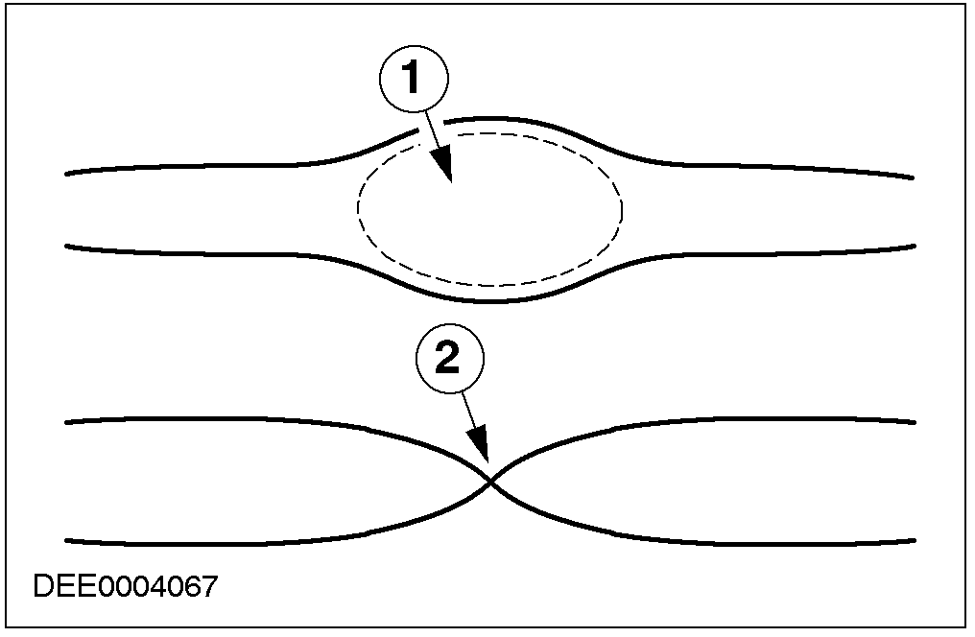
项目 | 说明
1 | 凹陷部位无压力
2 | 凹陷部位施加压力
5. 定位压力工具。
对正压力工具的尖端到凹陷的边缘。
使用压力工具往前与往后施加轻微的压力到凹陷上，反光会显示压力工具的位置。
6. 施加压力的工作原理。
操作集中在半圆形内按顺序施工。
欲将表面恢复原状，只需在凹陷一半的部位施工即可。
凹陷部位未施工的一半会因压力所产生的张力而自行恢复。

图标
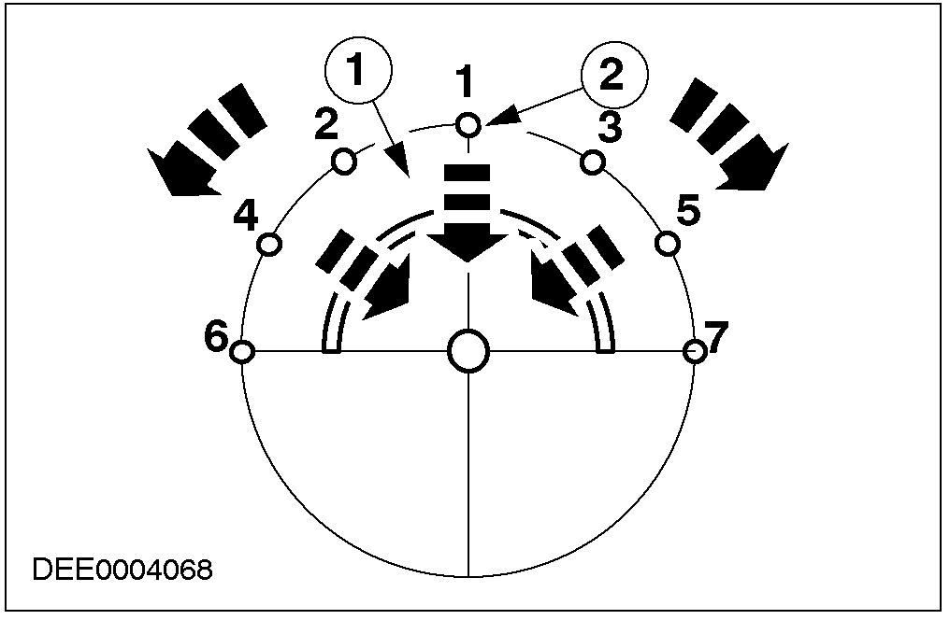
项目 | 说明
1 | 压力顺序
2 | 开始位置

说明与操作(续)

注意：切勿在凹陷中心开始，若从凹中心开始施工，则边缘将突出并且保持明显的陇起部位(材料延展)。此种突出的边缘只能使用较长的施工时间使其恢复。

陇起边缘
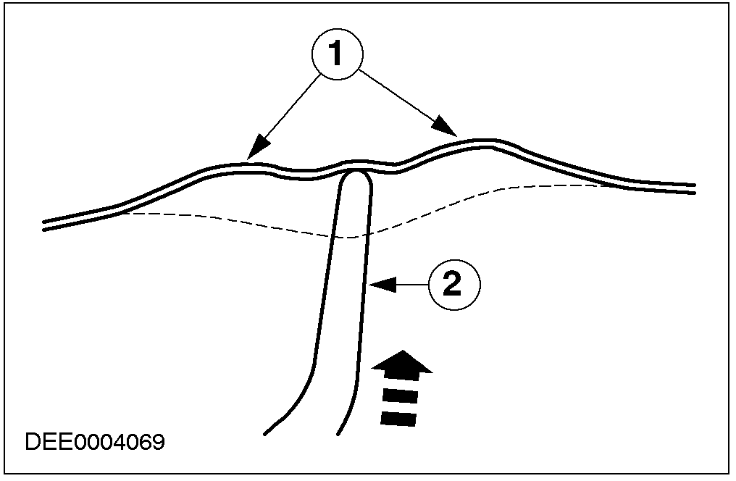
项目 | 说明
1 | 陇起边缘
2 | 压力工具
- 例外：
─ 具有微小材料延展尖边的凹陷可从中心开始施工。
─ 将凹陷压出之后可见到轻微的突出，这是由于材料延展而致凹陷的中心有过多钢材之故。
─ 使用塑料冲销将轻微陇起部位整平。

不稳定的压力部位
若在大面积与相薄弱的板件部位施工时，压力工具施工的路径也相对的扩大，而修复的程序也较长。

大面积的凹陷
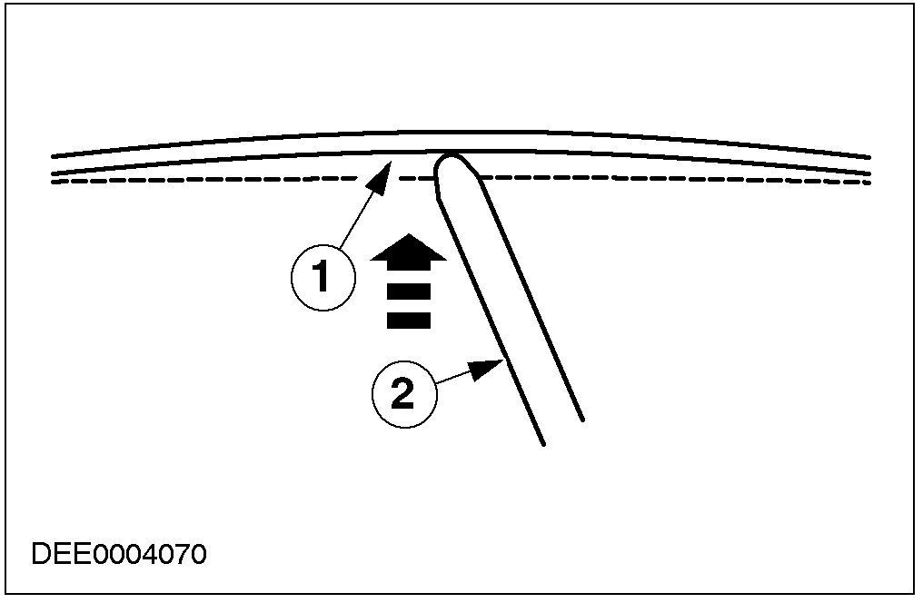

项目 | 说明
1 | 复原路径
2 | 压力工具

稳定的压力部位
- 注意：施工部位靠近内部补强时只能使用轻微压力如此将不会有陇起部位形成(材料延展)。
有内部支撑的稳定压力车身板件部位其表面比薄弱的板件部位更稳定。因为车身板件的钢材弹性较少因此只需要短行程的压力移动。
- 若使用小接触面的压力工具时要特别注意压力程序。
- 直观检查：
─ 只有使用可调整式工作灯持续地直观检查表面才可以完全地将所有残留的不平整表面移除。另外，在压力程序结束之前，必须从不同的方向检查凹陷多次。此一动作以大约90°的变换位置来进行。
说明与操作(续)

将靠近支撑物的凹陷压出
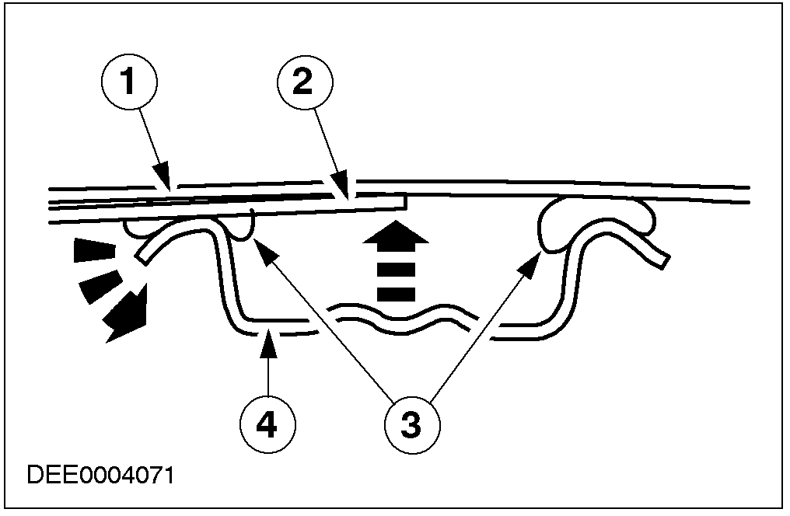
项目 | 说明
1 | 车顶表面
2 | 压力工具
3 | 粘接剂
4 | 车顶支撑

可接近的各别车身板件

车顶部位

使用S-型钩压力工具的支撑(支点)
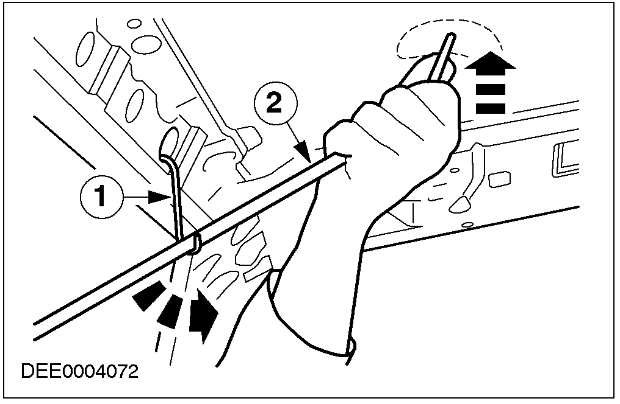
项目 | 说明
1 | 使用S-型钩作为支点
2 | 压力工具
- 为了可以在车顶部位施力必须使用S-型钩作为支点。
- 只能依据部位的凹陷数目来局部放松顶蓬。
- 靠近内部组件的凹陷可以拆卸零组件(室内灯)来接近。
- 若凹陷靠近滑动天窗，开始施工前应先检查是否可接近。
- 使用工具套件中的专用工具来维修靠近支撑物的部位。
─ 使用金属切刀切开支撑物的粘接剂接点使压力工具可以伸入。

用于靠近内部支撑物凹陷的特殊撬杆
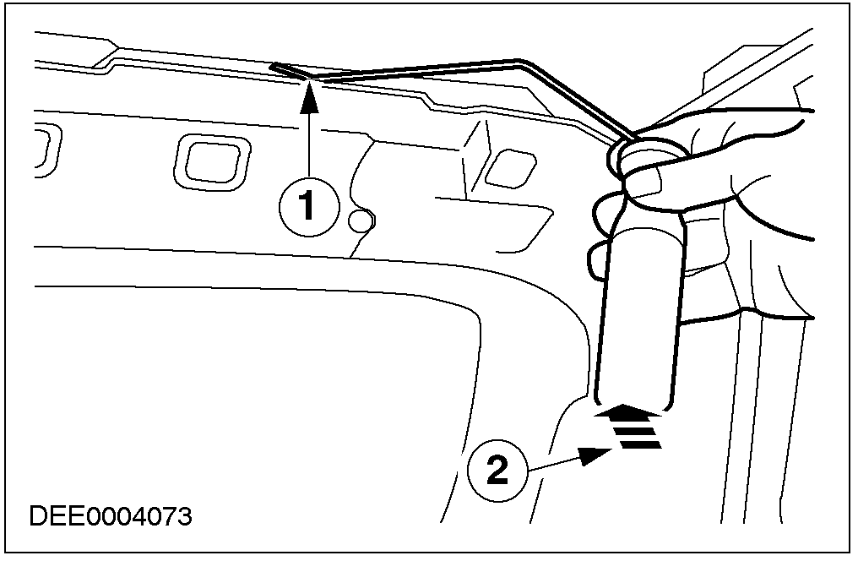
项目 | 说明
1 | 接触点
2 | 移动方向

车门部位
- 车门上半部的凹陷通常可以不用拆卸内饰板便可施工。
- 车窗打开时可从车窗缝隙中达到施工部位，必须安装护具到车窗的缝隙以免损坏车窗。
- 使用塑料楔以撑开入口。

设备
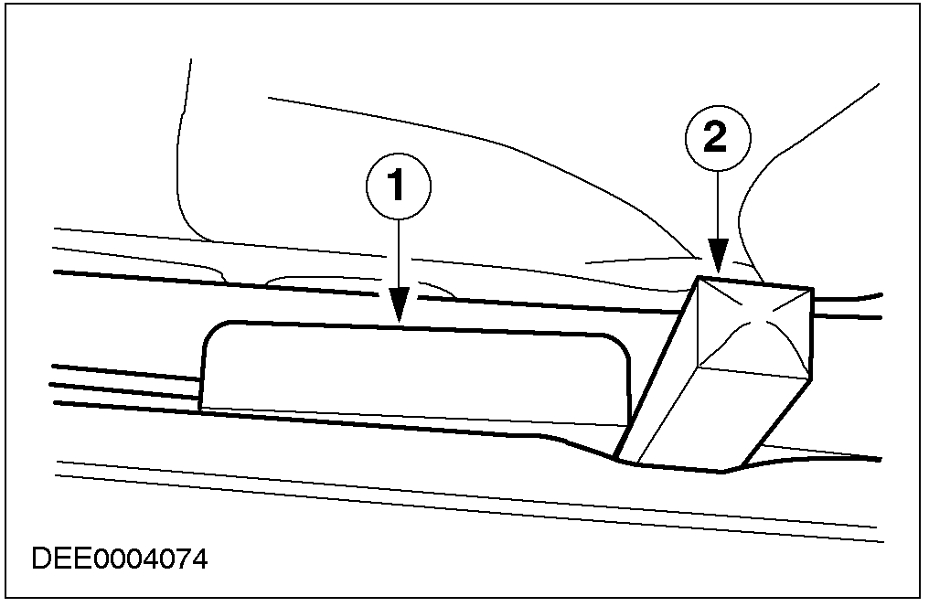
说明与操作(续)

项目 | 说明
1 | 护具总成
2 | 塑料楔片
- 使用此种方式可轻易地扭转弯曲压力工具来施加压力而不必使用额外的支撑物。

经由车窗导槽压出凹陷
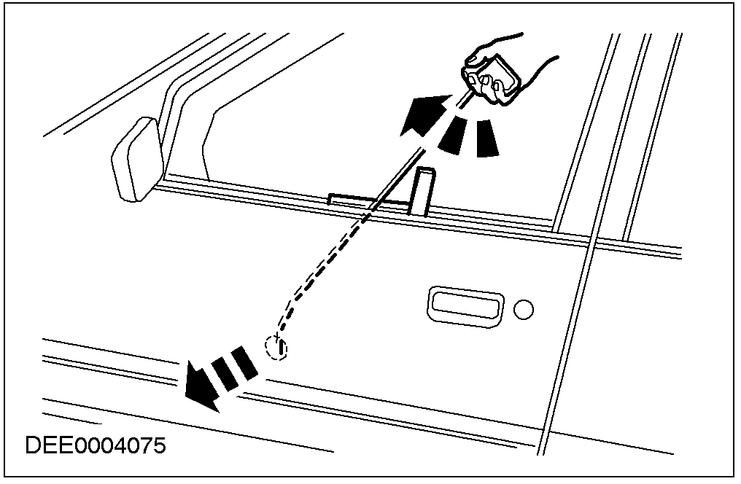

发动机盖
- 在发动机盖上施工时使用伸缩撑杆与”橡胶带”将发动机盖固定在施工位置。
- 在支撑物的范围内的粘接剂接点必须局部地使用金属切刀割开才可达到凹陷部位。

防锈层修补
- 所有内部的维修部位都必须加以重新整理，可达到部位的漆面必需修补。
─ 使用硅清除剂清洁内部。
─ 在内部维修部位涂上底漆或油漆。
─ 最后，在无法达到的维修部位喷洒护腊。

质量控制
- 为了获得符合制造标准的维修质量，必须遵守下列各点：
─ 检查维修部位是否不平坦。从不同的角度以目视来观察。
─ 维修外表上漆，必要时清洁并磨光。
─ 检查接合的组件与内饰板是否正确的安装且未损坏。

501-25G车身维修 ─ 噪音，振动与不平顺
适用车型：所有汽车
主题 页码
说明与操作
噪音，振动与不平顺 501-25G-2
序言 501-25G-2
NVH在汽车科技上的认知 501-25G-2
NVH科技在噪音上的型式 501-25G-2
经由空气传递的噪音 501-25G-2
经由车身传递的声音 501-25G-2
经由空气与车身传递的组合 501-25G-3
振动科技 501-25G-3
汽车的噪音与振动特性 501-25G-5
进气与排气系统的噪音与振动特性 501-25G-6
车身板件 501-25G-7
说明与操作

噪音，振动与不平顺

序言
此章节将对汽车噪音，振动与不平顺(NVH)的如何产生以及何种修正措施可供使用方面作一总述。

NVH在汽车科技上的认知
N = 噪音 ─ 可以听到的声音。
V = 振动 ─ 可以感觉的振荡。
H = 不平顺 ─ 可以听到与感觉到的粗糙感觉。

NVH科技在噪音上的型式
- 汽车上的噪音依其音调归类如下：
─ 低音调：低沉轰鸣的嗡嗡声。
─ 中-高音调：飕飕的嗡鸣声。
─ 高音调：高频哨声，吱吱声。
- 非常刺耳的高频哨声
汽车不同音调噪音的来源：
- 低音调通常由发动机产生。
- 低音调也会由地面造成，特别是粗糙的地面。这是汽车乘员感觉到振动与抖动的一种嗡嗡声。
- 但是所听到的高音调哮声或哨声通常均是气流噪音(风噪音)或来自附属零件如发电机，动力方向机泵或驱动皮带的噪音。
- 汽车行经不平路面时产生的硬物撞击声。这些颠簸噪音是由，例如，避震器，底盘组件，或汽车内部松动物品所造成的。

经由空气传递的噪音

空气中声波的传播
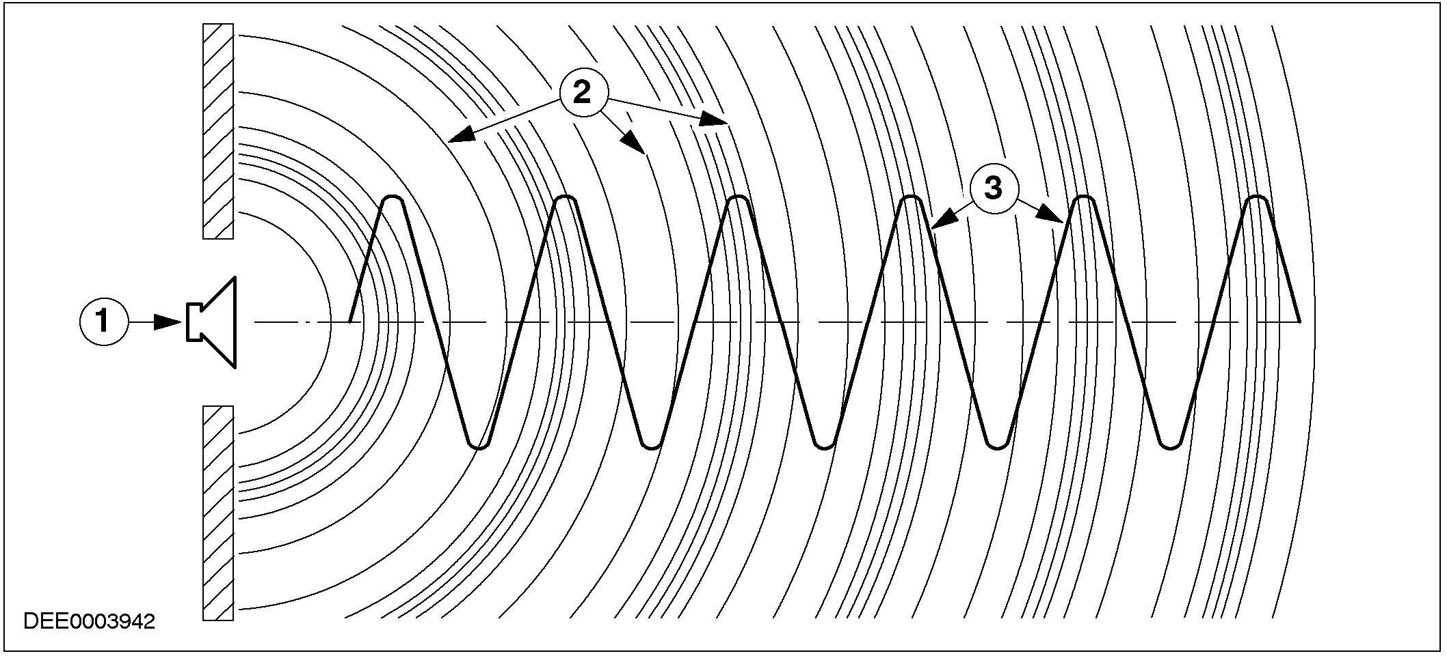

项目 | 说明
1 | 声源，例如发动机
2 | 声波
3 | 振幅
- 声音是以压力变化的纵向波在空气中传播。

经由车身传递的声音
声音可通过液体与固体传递例如可通过车身板件。
声音在液体或固体的传递速率(声音的速度)是依据材质而定，但是一般都比空气快 (大约快5倍)。
说明与操作(续)

经由空气与车身传递的组合

注意：透过空气与车身两者所传递的声音在汽车噪音科技上最为重要。

汽车上噪音的传递
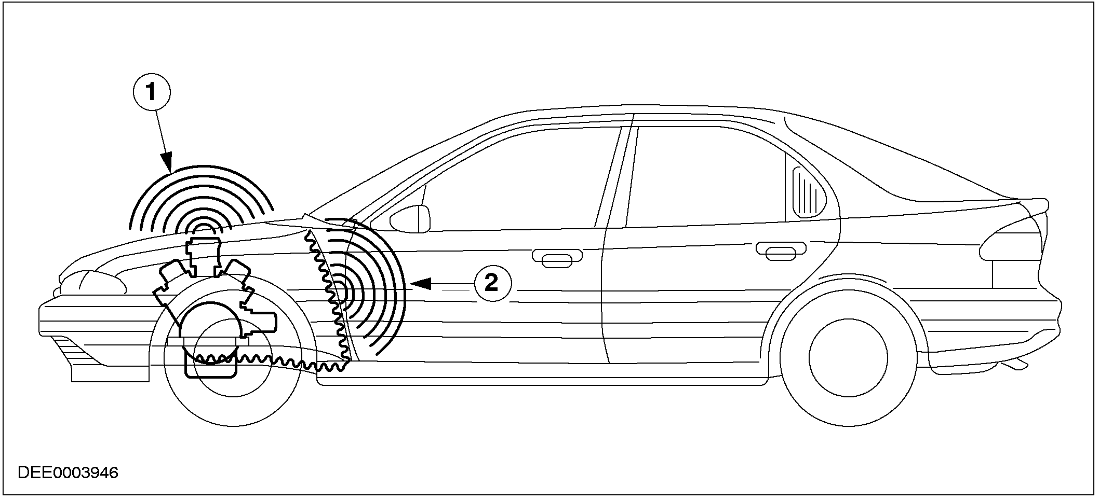

项目 | 说明
1 | 声音穿过空气
2 | 声音振动
- 例如：
─ 噪声源来自发动机：
─ 直接透过空气辐射。
─ 以振动的型式从发动机传递到车身板件然后再以空气中声音的型式辐射入客厢，例如经由隔板。

振动科技
- 低于20Hz(低频)与高于20,000Hz的频率 (20kHz高频率)人类的耳朵无法听到。
- 在不平路面上发动机可在其弹性的固定座上垂直地振荡。
- 未调整的发动机固定座会传递振动到车身板件并传到乘客。
- 下列的基本法则普遍适用：
─ 在汽车科技中不仅可听到的频率要考虑听不到的(低)频率也必须要考虑。
─ 低频率的振动通常可看到(大的振幅)。
─ 高频率振动可以听到，但也可以从地板，方向盘或座椅的振动感觉到。

共振
- 每一车身都有自然振动的频率。
- 若系统可以引起振动(一部汽车)到达其自然振动的频率时便会产生共振。
- 例如达到共振频率时(临界发动机转速)发动机便会出现运转不均的现象。
- 发动机速度增加超过此一速度时，发动机将快速的再恢复平顺的运转。

减振
- 若减震器与弹簧平行安装时，减震的性能可以减少车身的位移。
- 这就是避震器在车上工作的方式。
- 减震可影响物体或系统的共振。
- 质量的移动经由正确的避振器来抑制，因此车身的晃动可立即抑止。
- 汽车上的避震器是一种振动抑制器，它允许车身以一种减震的方式来振荡。
说明与操作(续)

振荡
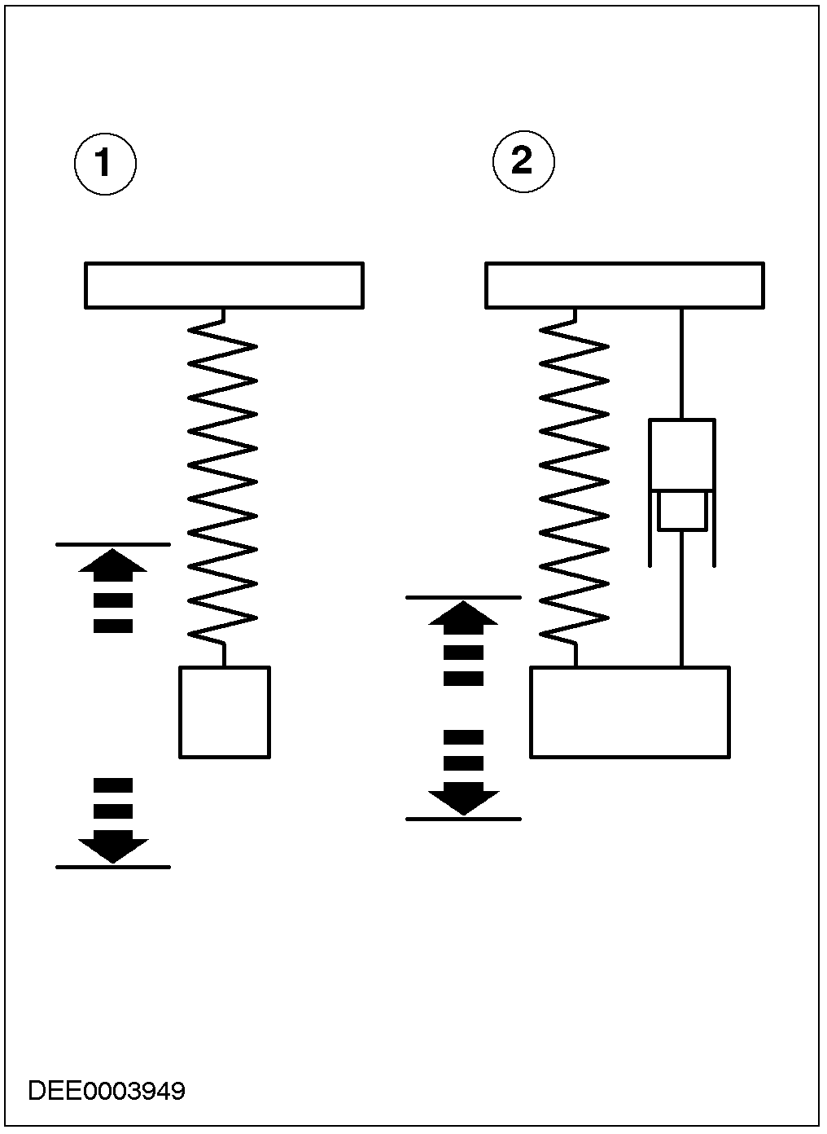

项目 | 说明
1 | 未减震的振荡
2 | 减震的振荡

隔离
在振荡科技中”隔离”一词是表示组件与系统的脱离(分离)。
- 例如：
─ 发动机固定在弹性的组件上，以使传至汽车的振荡减至最小。
─ 在汽车科技上所使用的隔离技术几乎都是以使用橡胶固定座为主。橡胶的弹性作用如同弹簧。
─ 此种脱离型式的效果需视组件的结构而定。

为了达到最佳隔离效果橡胶固定座方向性的负载
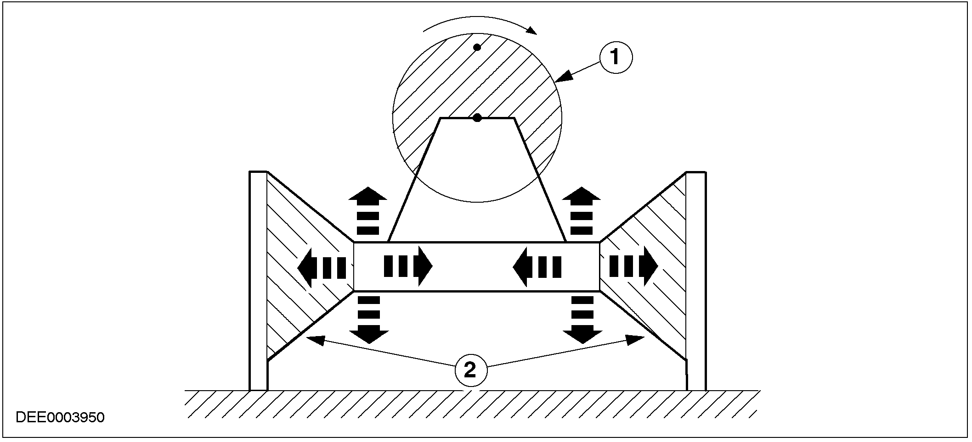

项目 | 说明
1 | 发动机
2 | 发动机固定座

吸收
- 声波是来自硬表面的反射。
- 若声波碰到柔软的表面则会被吸收，在此一方面材质与材质的厚度两者均扮演重要的角色。

说明与操作

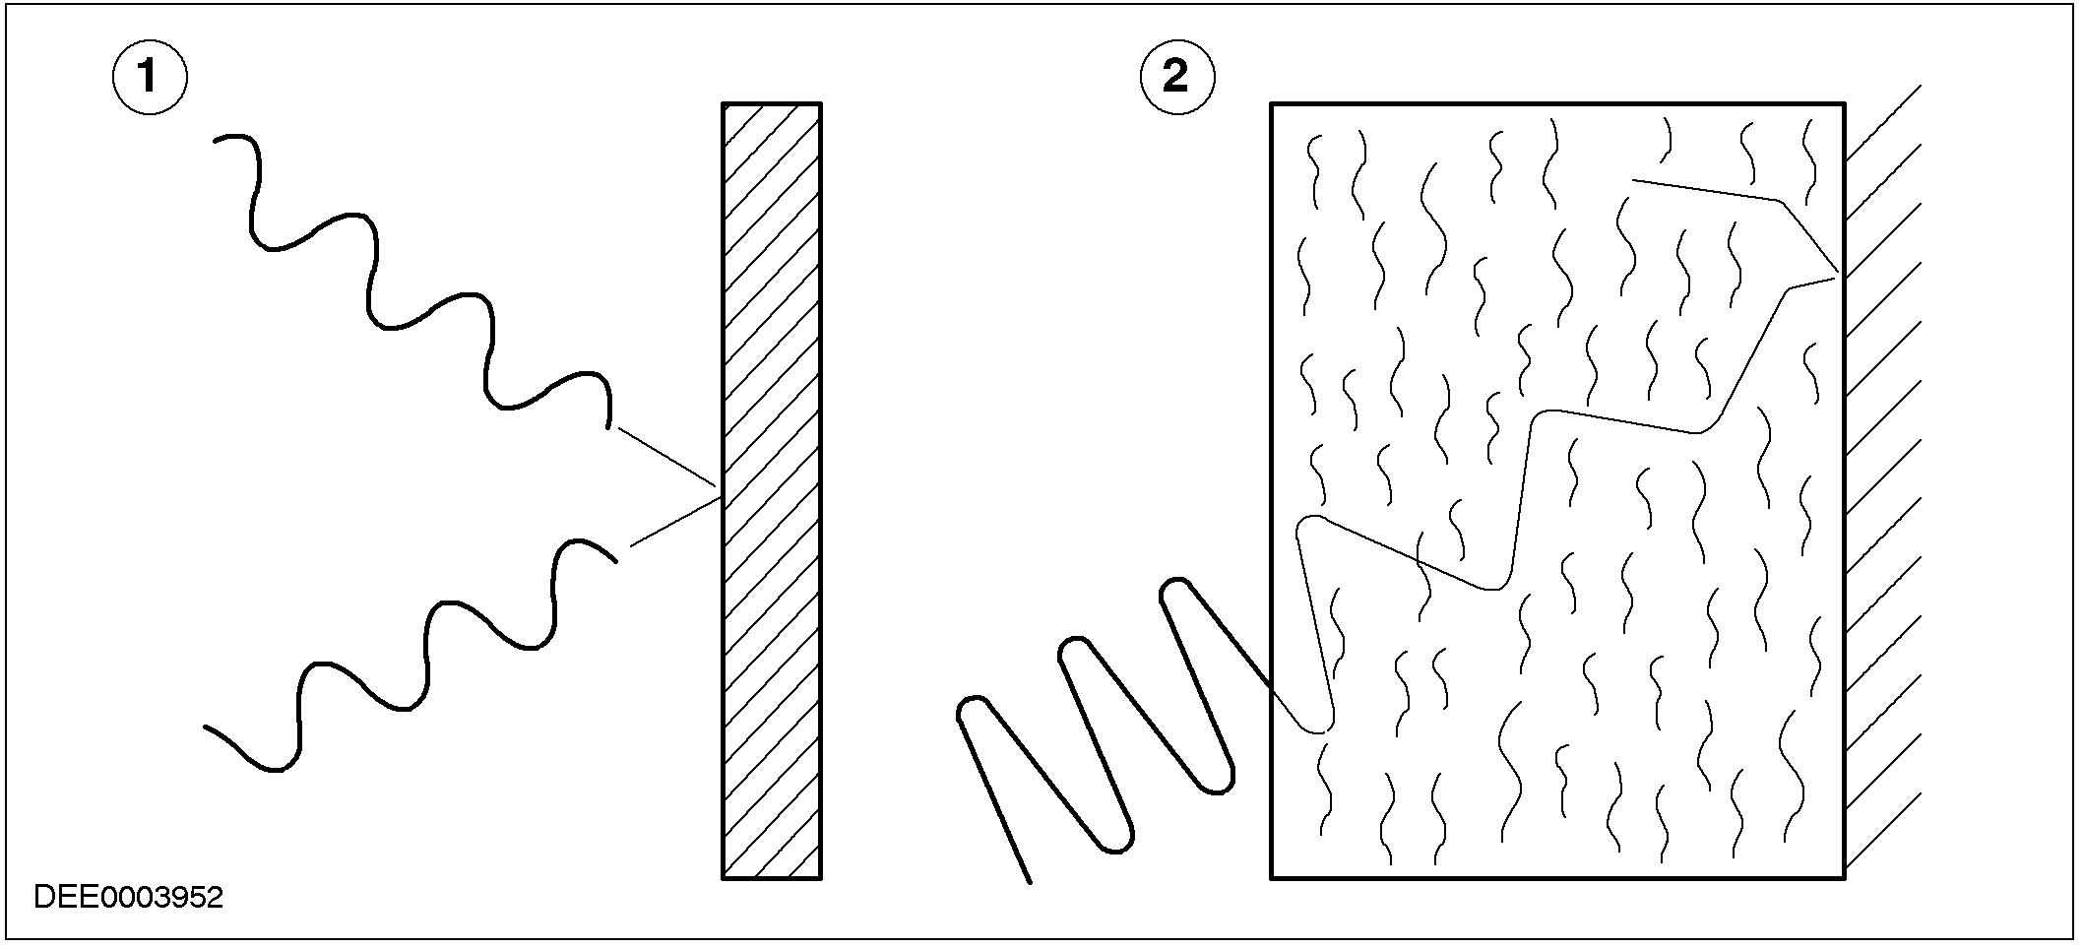

项目 | 说明
1 | 声波的反射
2 | 声波的吸收
- 例如：
─ 将所有不反射声波的组件如车门饰板，地毯，顶蓬，置物架与座椅从车上拆除。
─ 其结果是声音将直接反射(提高声量)而产生一种音乐厅效果。

汽车的噪音与振动特性
汽车的乘客依据其座位的不同会经历不同的声量或噪音。

在车内的声音/噪音波(固定波)
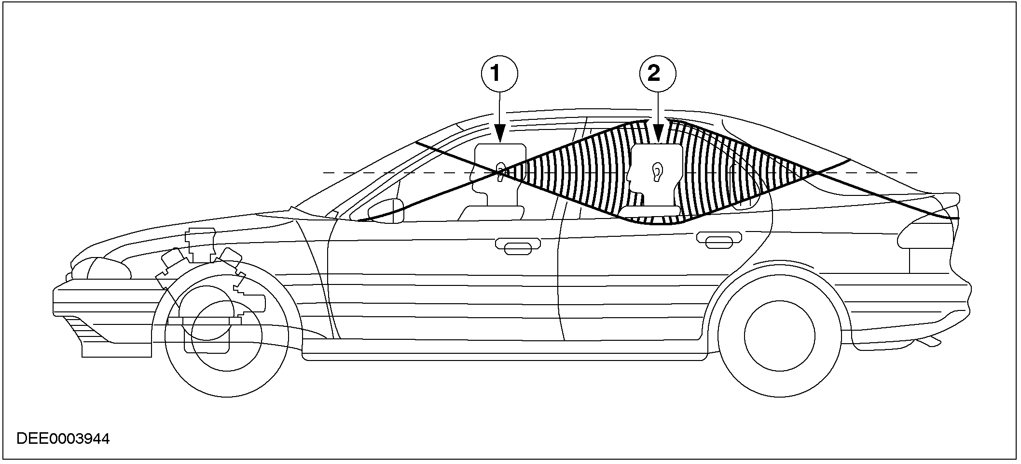

项目 | 说明
1 | 驾驶人坐在”平静波”中
2 | 后座乘客坐在”扩充波”中

说明与操作(续)

进气与排气系统的噪音与振动特性
视同空气传递声音与固体声音来源的汽车进气系统
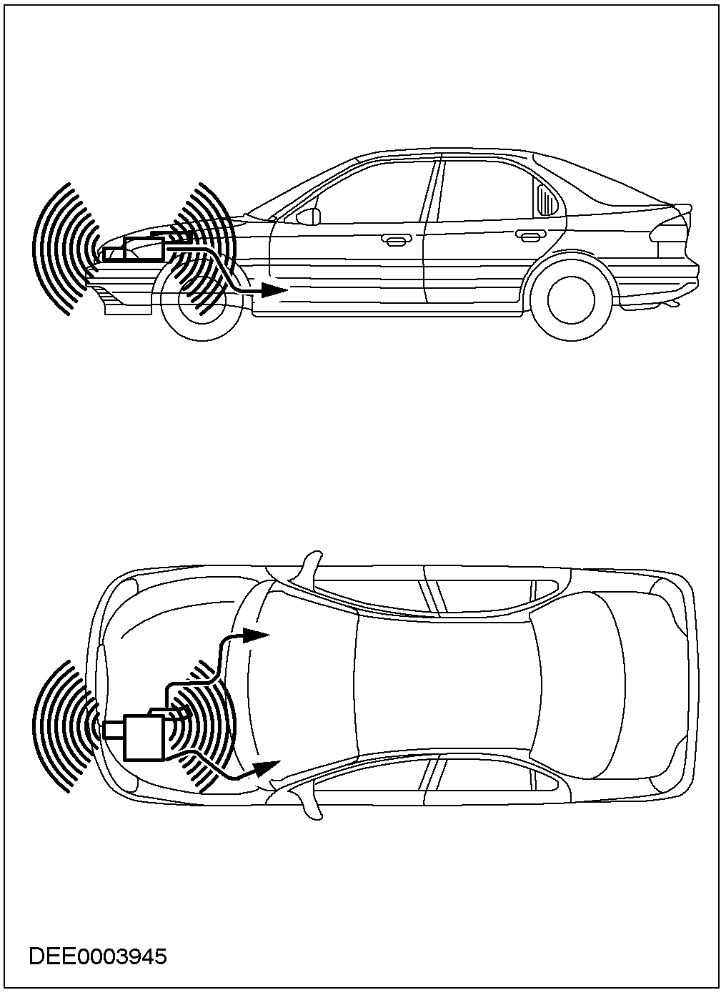

视同空气传递声音与固体声音来源的汽车排气系统
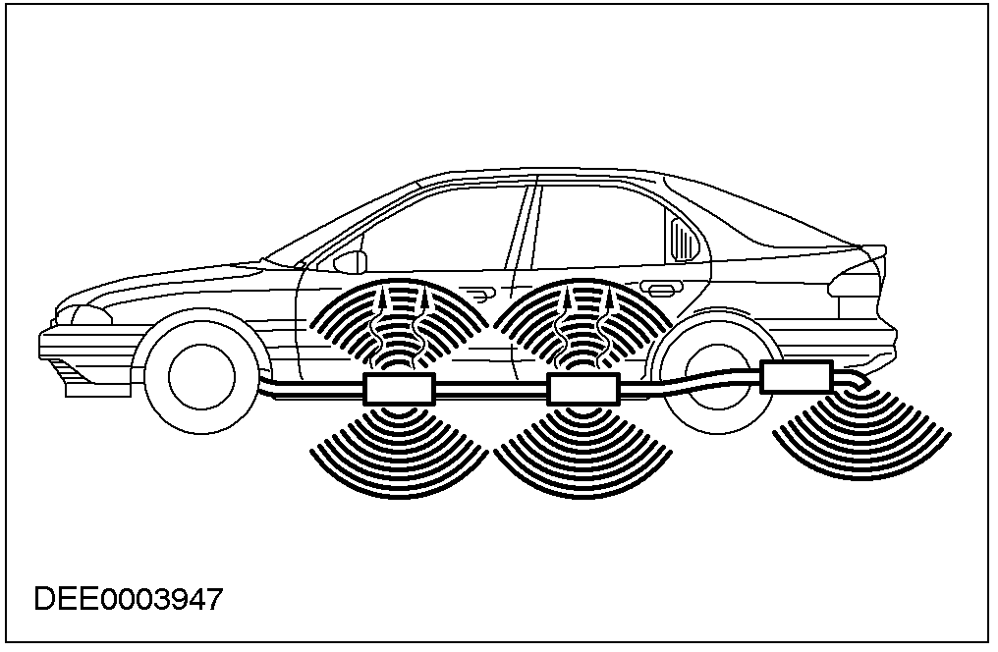
- 声音传递的方式
─ 上图显示进气与排气系统传递声音的可能方式。
─ 除了空气携载的声音外，固体声音在两个系统中均占绝大多数。为了尽量将此种固体声音的比例减至最小，因此将此型振荡的组件使用坚硬的固定方式连接到车身就成为必要。
─ 排气系统是一个特别容易振荡的组件，必须将之从地板连接点处作最佳化的隔离并需加以良好配置，定位及固定。以降低固体声音的传递。

进气系统

进气系统
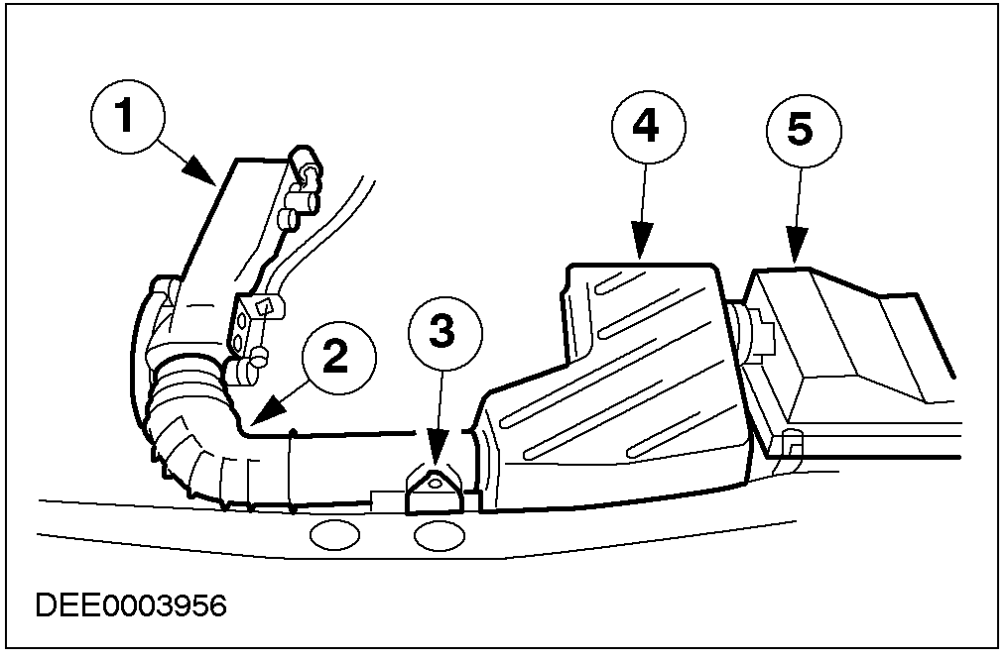
项目 | 说明
1 | 进气歧管
2 | 连接软管
3 | 固定的组件(橡胶固定座)
4 | 空气滤清器
5 | 共鸣器
- 进气系统的容积与长度都经过精确的匹配。在保养或维修工作时不得变更。接合组件时(软管及管路)必须注意所有的连接都必须达到气密。
- 受到进气系统内压力变化影响的所有组件表面特别容易发生强烈的振荡。
- 温度效应，如空气滤清器壳的暖化会造成其表面刚性的改变。
- 为了防止进气系统表面振荡所产生的固体声音传递到车内，因此下列各点在维修时必须遵守：
─ 整个进气系统必须与车身板件隔离并且在无张力的状况下固定在橡胶衬垫上。

说明与操作(续)

─ 进气系统的空气管道不可与车身板件接触。
─ 在与车身板件或其它组件相接触的点应使用泡棉隔离。

排气系统

排气系统构造
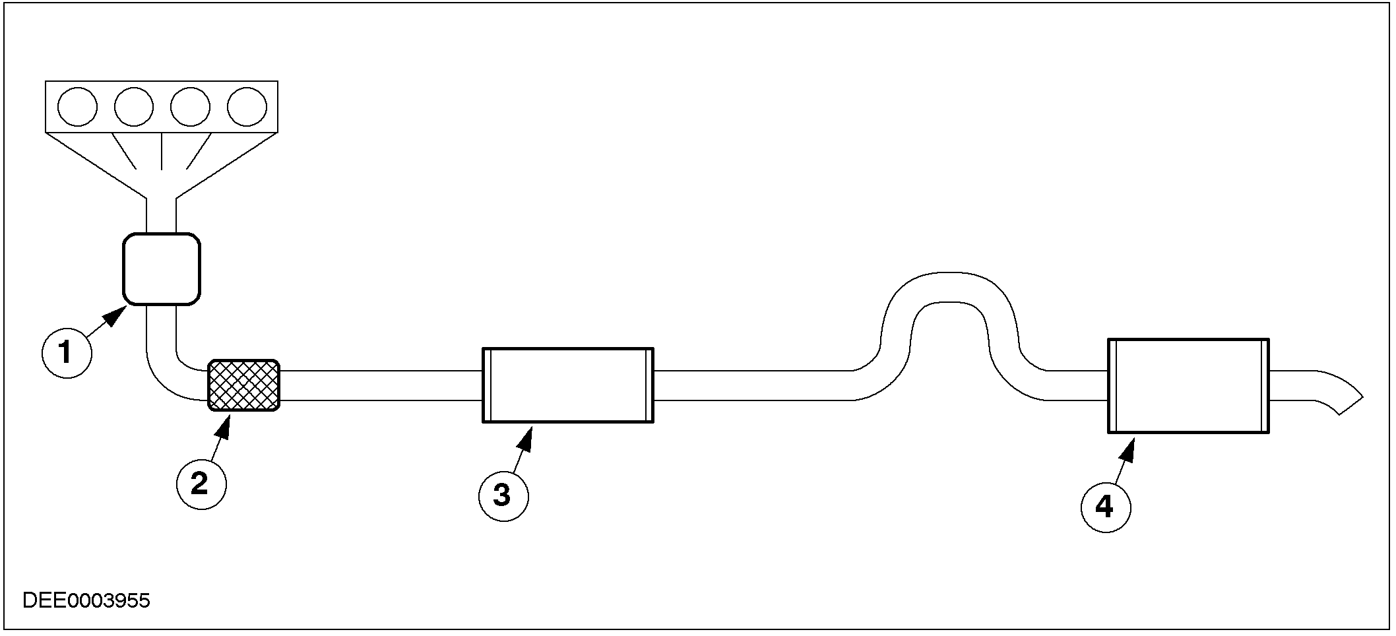

项目 | 说明
1 | 催化转化器
2 | 吸振组件
3 | 前消音器
4 | 后消音器
- 排气系统必须在无应变之下安装。
- 注意：悬挂排气系统的橡胶固定座亦会传递振荡，而且在某些状况下亦会引起噪音问题。因此必须在无应变之下安装。
橡胶固定座不可过度拉伸。
- 排气歧管与催化转化器(若直接安装到发动机上)必须结实与发动机连接(不可用托架分隔)。
- 简易的问题测试：
─ 将悬挂排气系统的所有固定座拆下。
─ 使用绳索在最多两个位置上支撑住排气系统。
─ 在路试期间在客厢内检查噪音量。
─ 若可以解决问题，则表示排气固定座为噪音的来源。
─ 一次装回一个排气支撑，并在装上每一支撑之后路试汽车。
─ 依序以此方法逐步进行，将可以找到造成客厢噪音的固定座。

车身板件
功能
- 车身必需符合各种不同型式的需求，特别是在驾驶时更是如此，此时最主要的问题是主要由其它汽车零组件如发动机与固定座所引起的振动。因此车身是涉及NVH问题的最重要汽车组件之一。
- 汽车的零组件至目前为止，依据其功能而言，都只是各自含有噪声源而已。然而车身却不同，它是用来连接与容纳汽车所有的零组件。
- 车身会同时受到来自空气传播声音与固态传递声音两者振动的影响。
- 车身板件必须吸收从所有零组件传来的振荡与撞击，并尽量不传递到车内。
- NVH特性最大的部份是发生在车壳中车顶的钢板，侧边与地板。
说明与操作(续)

这些被车壳结构强力激发并如同扩音器一样地作用，传播噪音。

对车身更进一步的需求
- 良好的抗碰撞能力。
- 宽广的内部空间。
- 防锈。
- 重量轻。
- 良好的空气动力外型。
上述部份要求必须予以折中妥协。车身一方面需有良好NVH性能的刚性，而另一方面又需使用塌缩变形区以便在车祸时有效吸收能量就是一例。
例如：
- 水密并不等于声密。因此，下列各点必须被列入考虑：
─ 车窗的正确安装。
─ 密封垫的正确安装。
- 更进一步的要点：
─ 进入发动机室的开口。
─ 车门与车窗的密封。
─ 暖气与通风的开口。
─ 滑动天窗的排水管。
- 车身结构的侧边与横梁通常都是声音传递的连接通道。正确的解决方式为：
─ 在重要部位安装隔板，例如，介于侧边板件与A柱之间的连接，以确保良好的空气传播声音的隔离。

注意：泡棉块与泡棉填充物已在制造时用来阻绝空气传播声音的路径。若是风切，轮胎，发动机或路面噪音的问题发生时必须检查隔音泡棉。
─ 在影响的部位安装泡棉塞。
─ 在空穴中填塞泡棉。

502-00 整体式车身，副车架与固定座
适用车型：2001 Mondeo
主题 页码
说明与操作
车架总成 502-00-2
拆卸与安装
副车架 (14 240 0) 502-00-3
规格
规格 502-00-16
拧紧力矩 502-00-16
说明与操作

车架总成
拆卸与安装

副车架(14 240 0)

专用工具
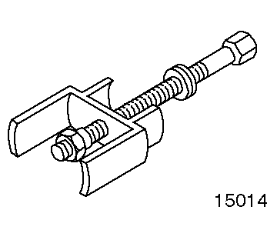 | 后悬架轴衬，拆卸器/安装器  205-050(15-014)
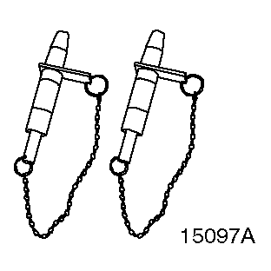 | 副车架，对正销  205-316(15-097A)

专用工具
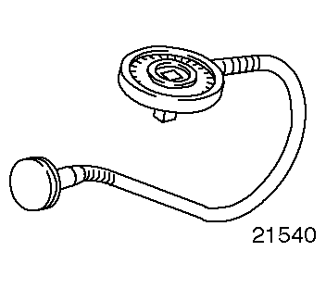 | 螺栓锁紧，角度规  303-174(21-504)

一般设备
变速箱千斤顶

材料 | 规格
垫圈 | E830 819 571

拆卸

所有汽车

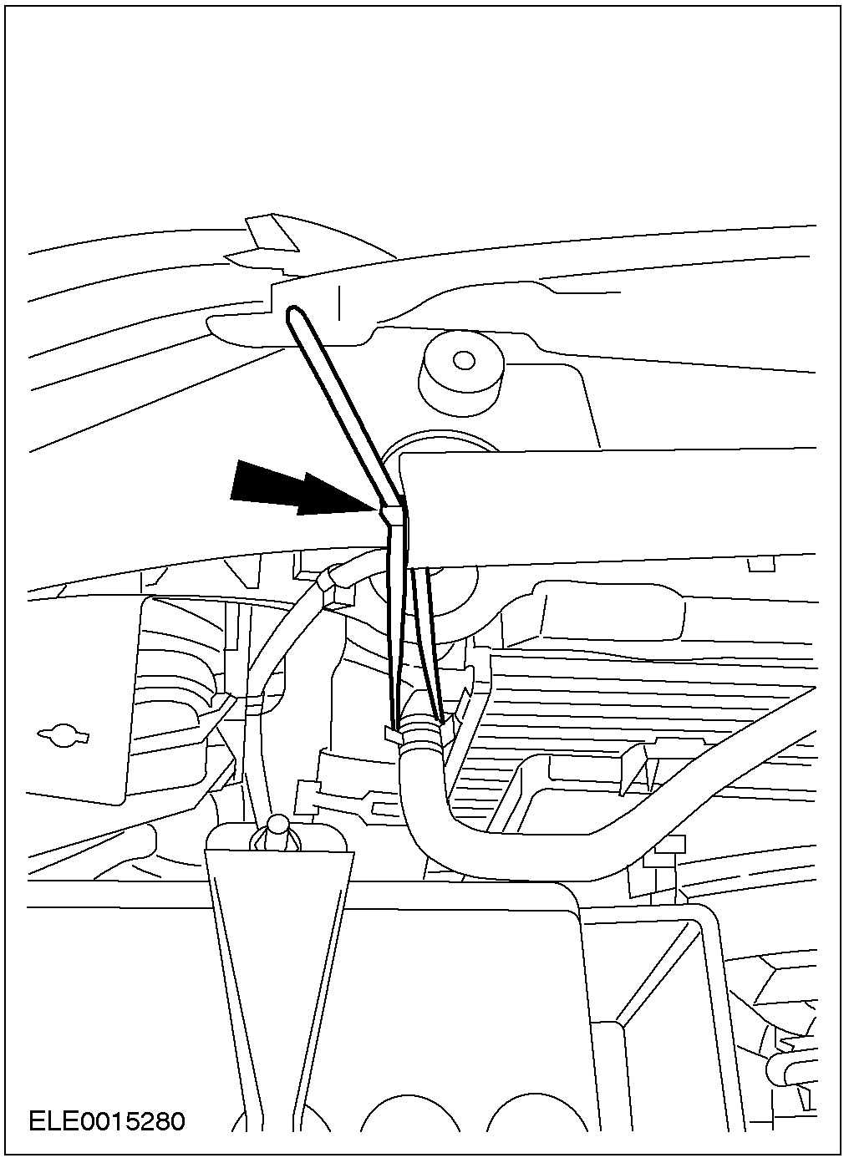 |  | 1. 使用系索支撑散热水箱的两侧。

2. 顶起并支撑汽车。其它有关信息，参阅章节100-02。

拆卸与安装(续)

3. 拆卸前轮圈与轮胎。其它有关信息，参阅204-04。
配备柴油发动机的汽车

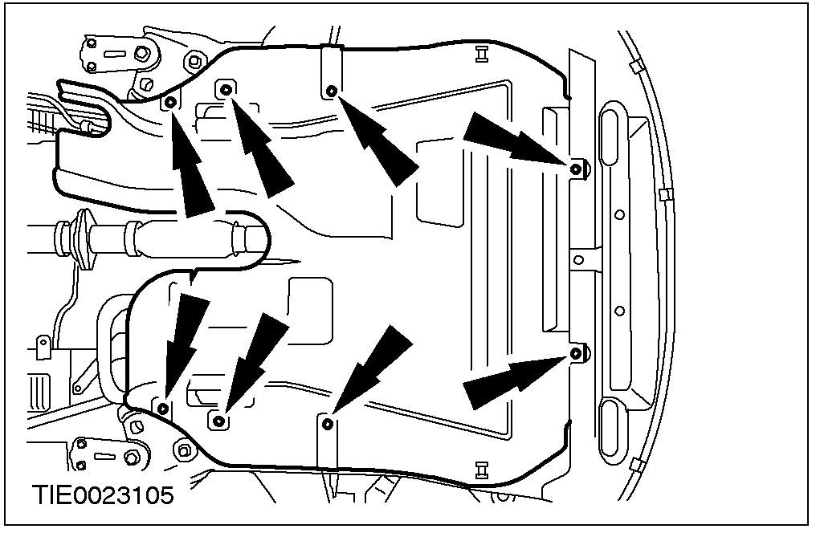 |  | 4. 拆卸发动机下护板。

所有汽车

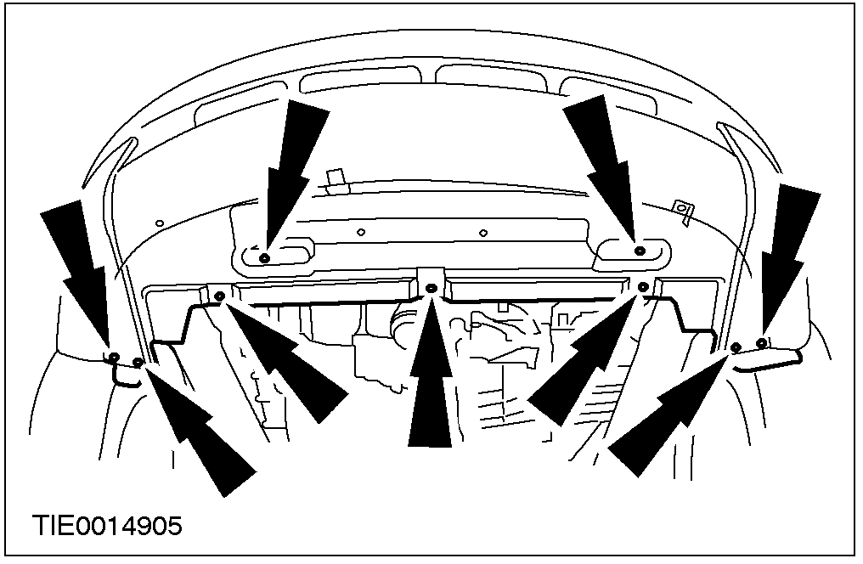 |  | 5. 拆卸挡泥板。

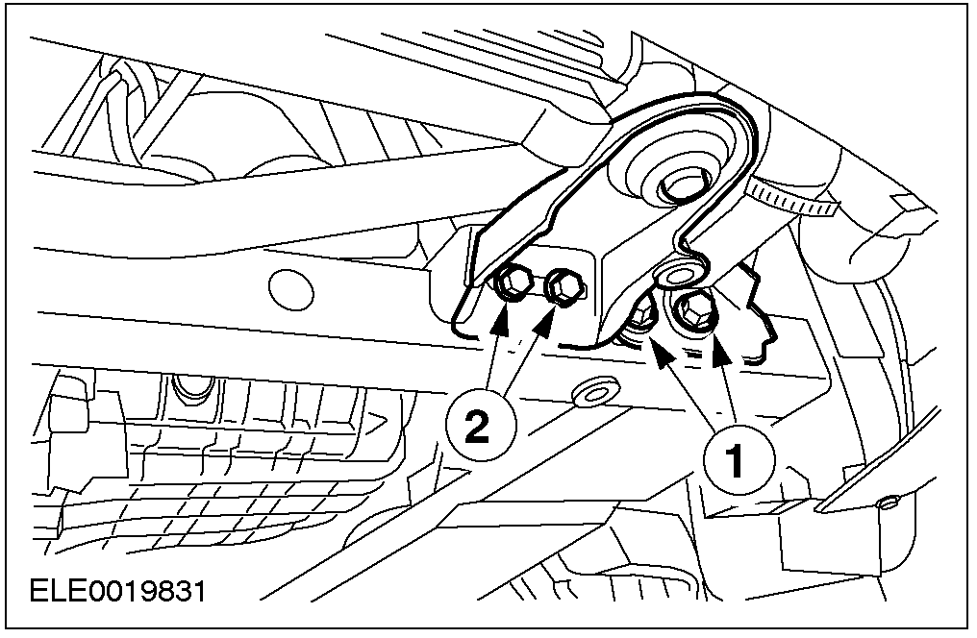 |  | 6. 拆卸散热水箱支撑托架。  1. 拆卸软管托架。  2. 拆卸两个散热水箱支撑托架。

拆卸与安装(续)

配备柴油发动机的汽车

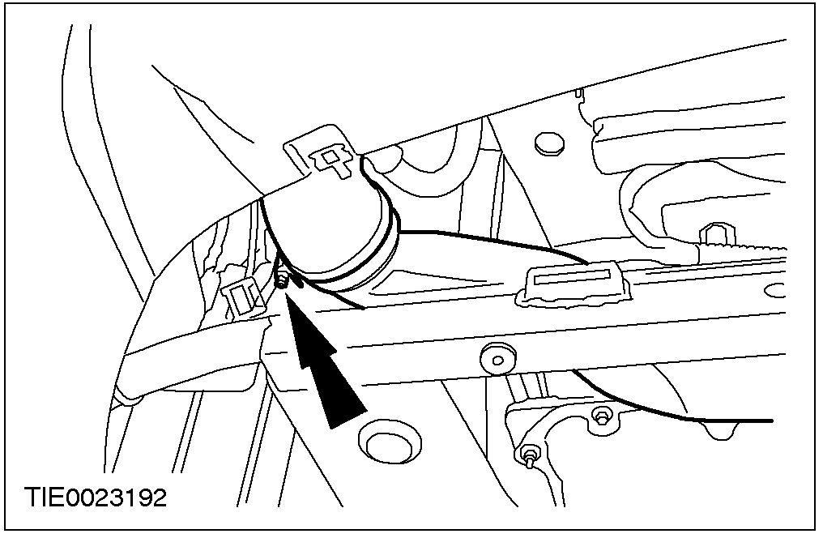 |  | 7. 拆开空气进气管。

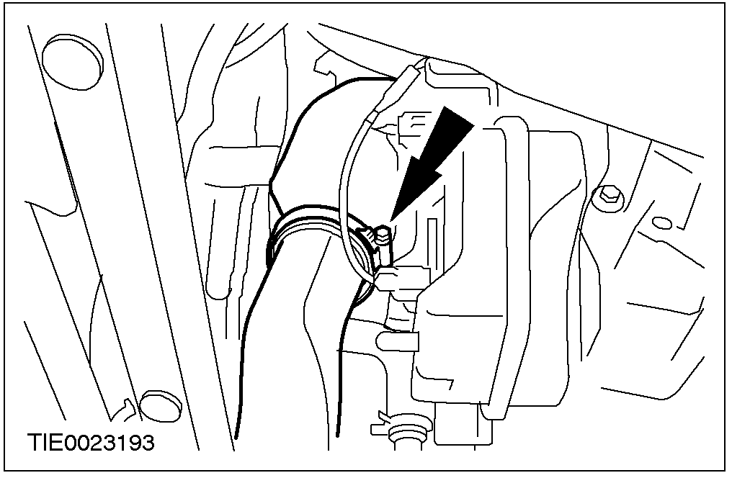 |  | 8. 拆开涡轮增压输出管。

所有汽车

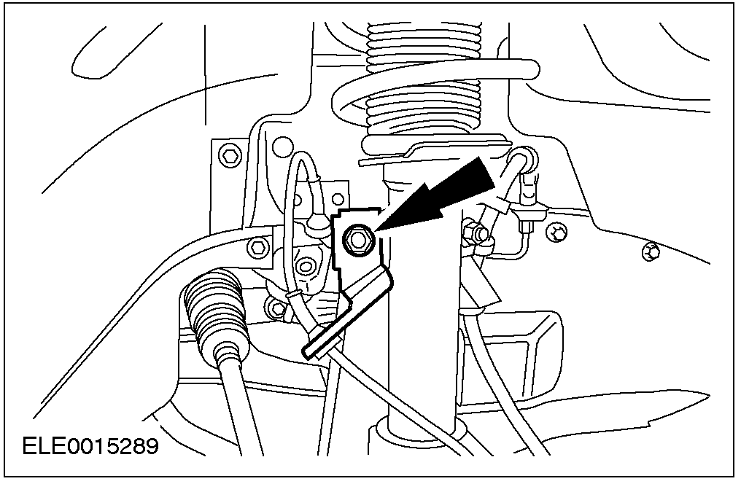 |  | 9. 从两边的悬架避震器支柱上拆开平稳杆的连接连杆。

配备1.8升，2.0升或柴油发动机的汽车
10. 拆卸排气柔性排气管。其它有关信息，参阅309-00。

配备2.5升发动机的汽车
11. 拆卸双转换器的Y型排气管。其它有关信息，参阅309-00。
拆卸与安装(续)

所有汽车

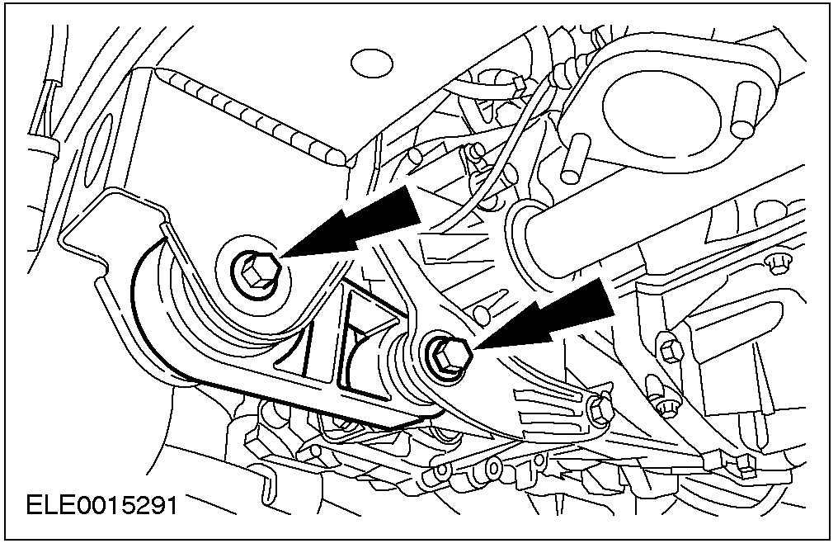 |  | 12. 拆卸发动机后支撑隔垫。

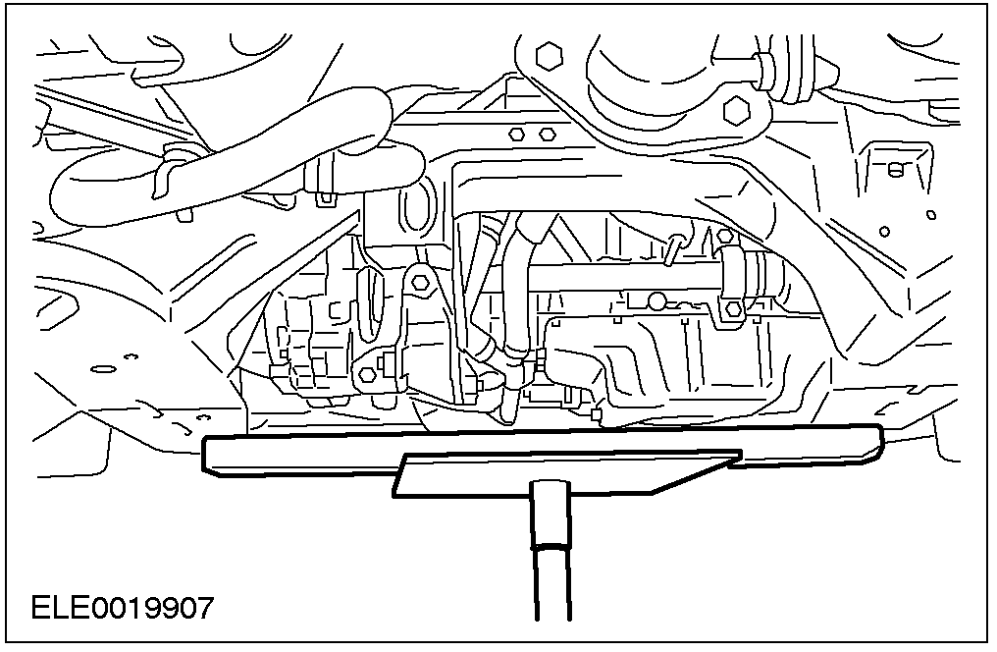 |  | 13. 使用两快适合的木块与适合的变速箱千斤顶，支撑副车架。

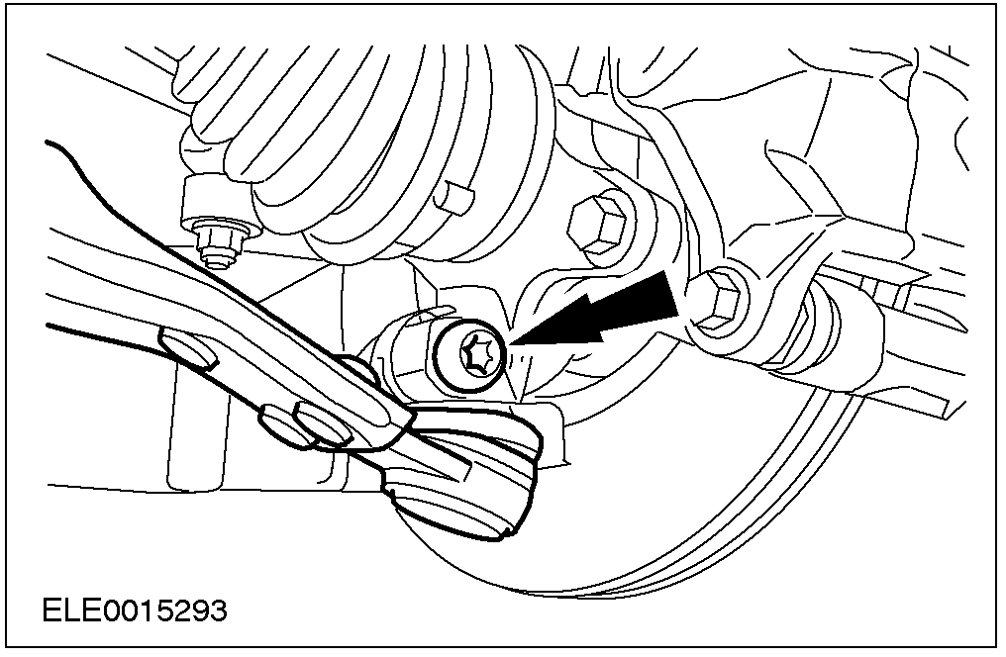 |  | 14. 心：切勿将下控制臂往下拉，以免下控制臂的液压轴衬损坏。  拆卸下控制臂球接头的固定螺母与螺栓。

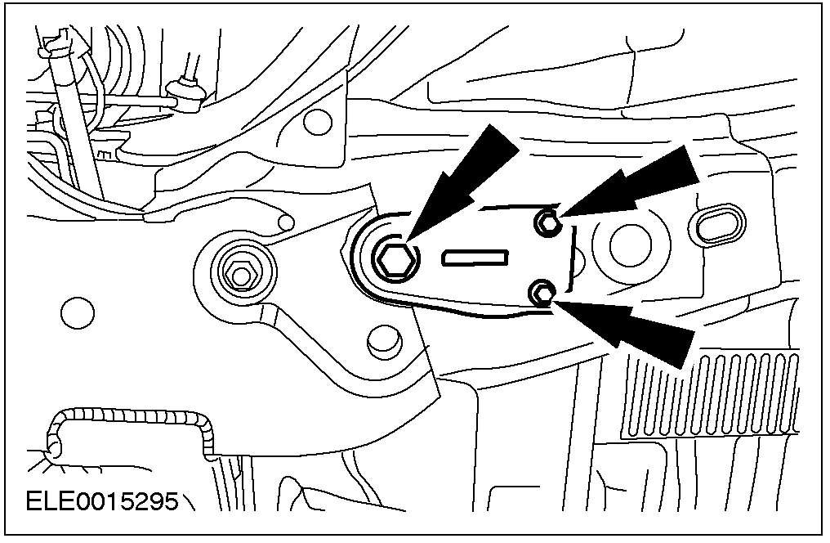 |  | 15. 拆卸副车架的后固定螺栓与副车架托架两侧的固定螺栓。

拆卸与安装(续)

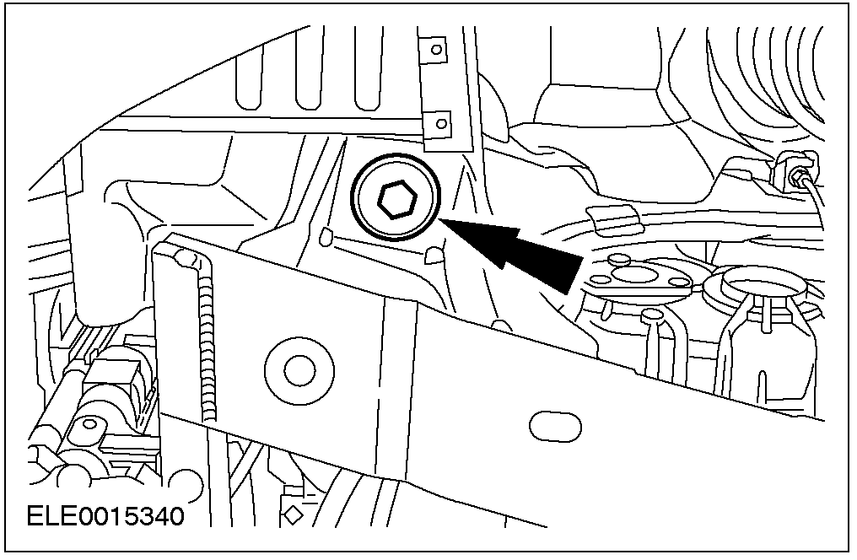 |  | 16. 拆卸副车架两侧的前固定螺栓。

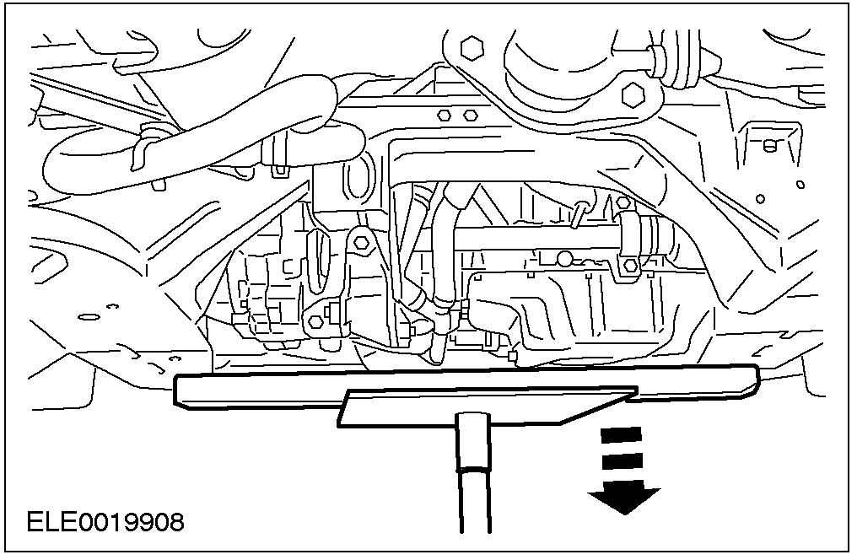 |  | 17. 心：均匀地放低副车架，以免下控制臂的液压轴衬损坏。  使用变速箱千斤顶将副车架放低大约150mm。

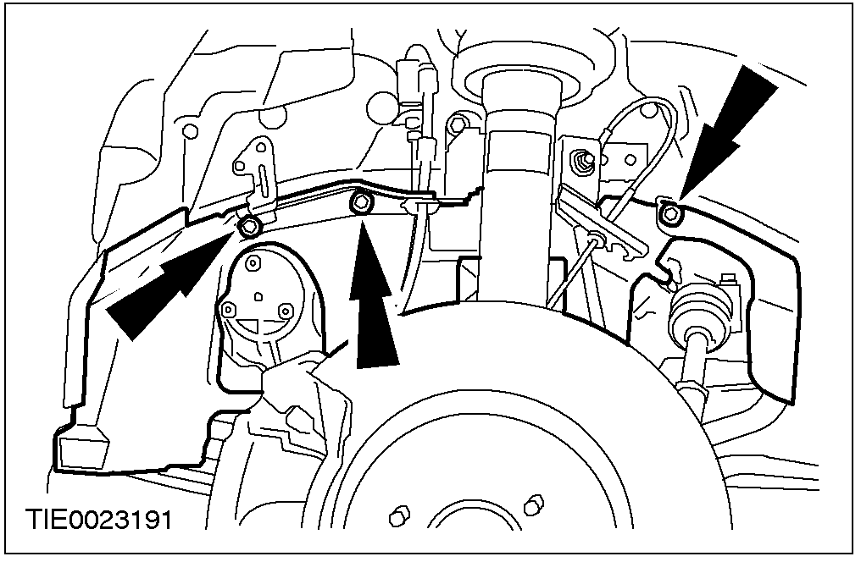 |  | 18. 拆卸左边挡泥板。

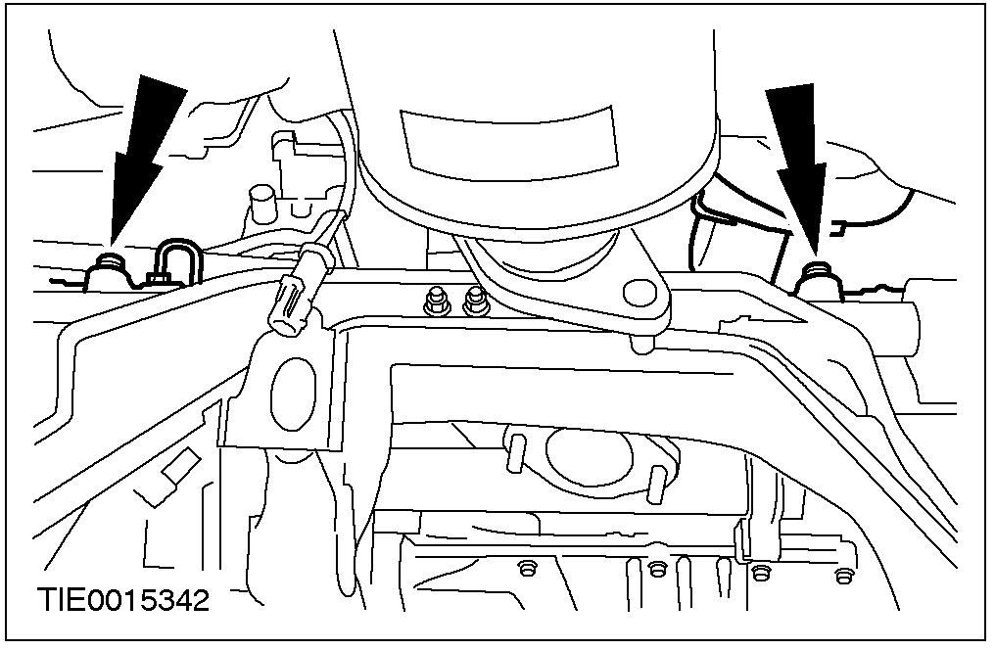 |  | 19. 拆开方向机总成。  - 使用钢索支撑方向机。

拆卸与安装(续)

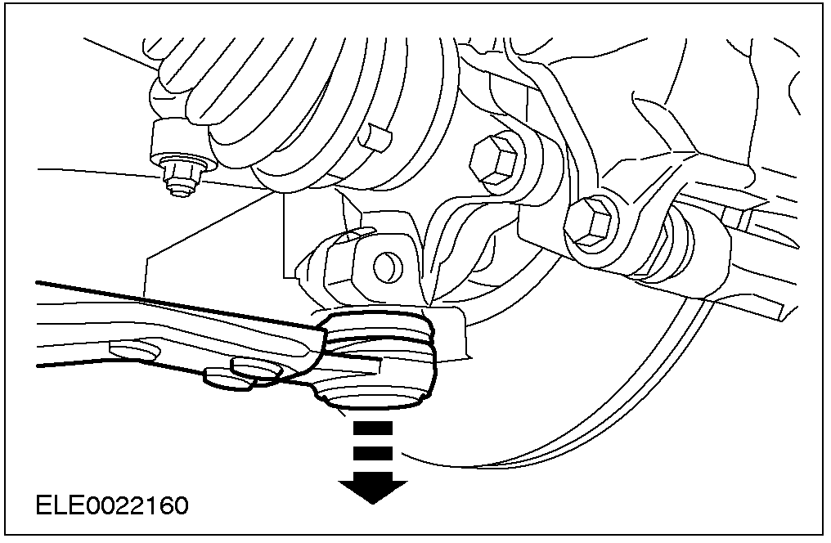 |  | 20. 心：使用软布料保护球接头密封以免损坏。  从转向节上拆开下控制臂球接头。  - 拆卸隔热罩。

21. 使用变速箱千斤顶均匀地放低副车架。

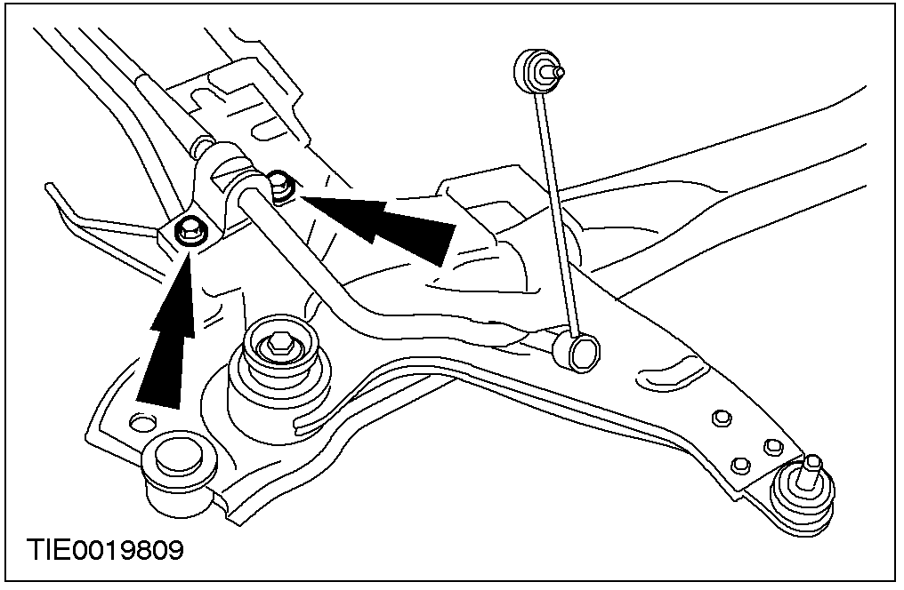 |  | 22. 拆卸平稳杆(每边两支螺栓)。

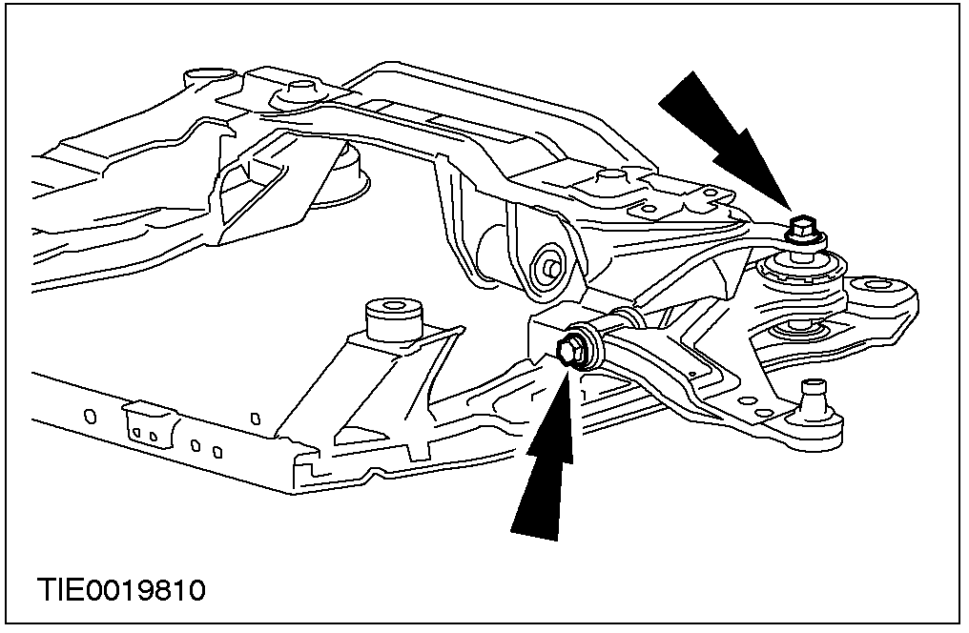 |  | 23. 拆卸下控制臂(每边两支螺栓)。

拆卸与安装(续)

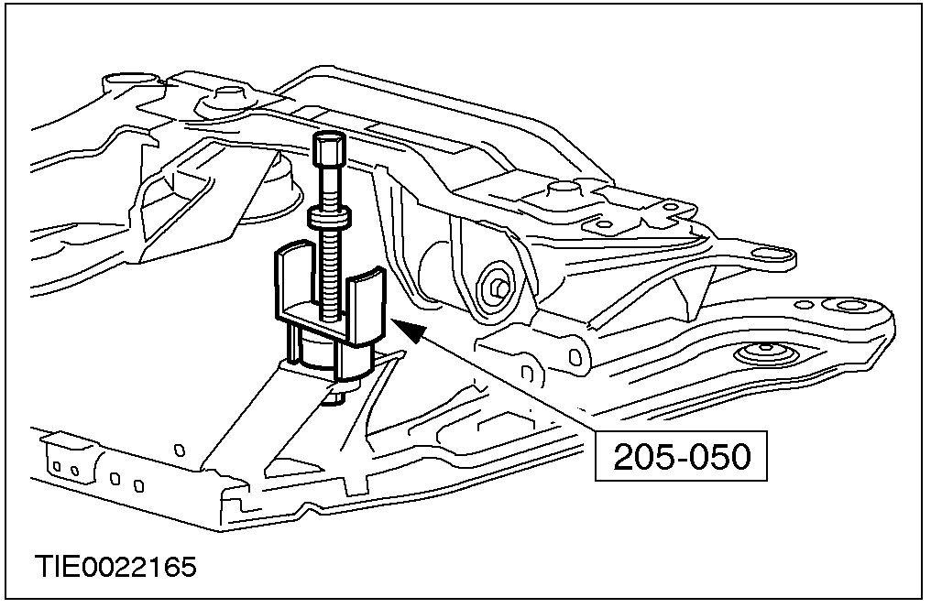 |  | 24. 使用专用工具拆卸副车架轴衬。

安装
所有汽车

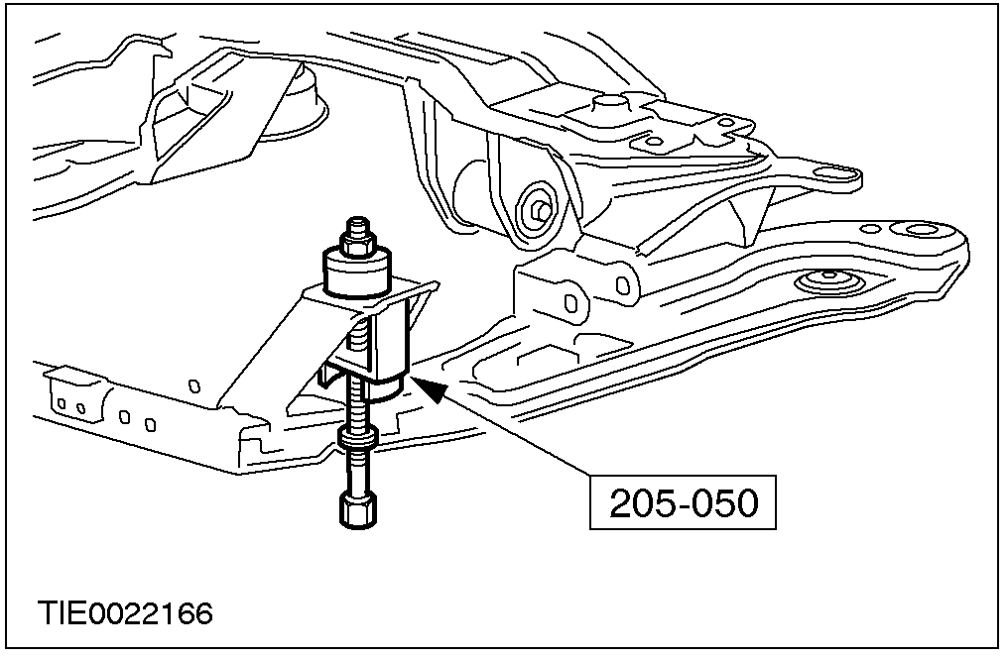 |  | 1. 注意：使用新的轴衬。  注意：确认轴衬的正确方向。  轴衬内圈的槽缝朝向汽车的纵向轴。  使用专用工具安装副车架轴衬。

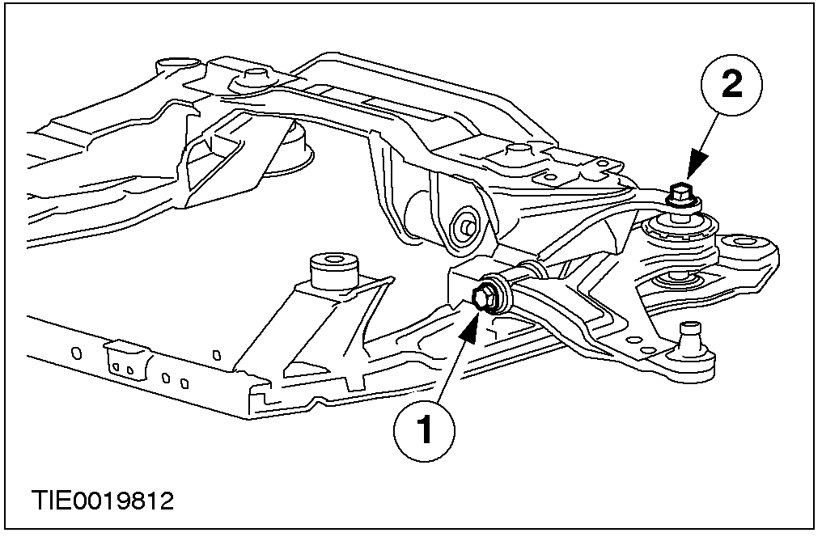 |  | 2. 注意：使用新的螺栓与螺母。  1. 以两阶段方式安装下控制臂前固定螺栓。  - 1.阶段1：80 Nm。  - 2.阶段2：60度。  2. 以两阶段方式安装下控制臂后固定螺栓。  - 1.阶段1：90 Nm。  - 2.阶段2：60度。

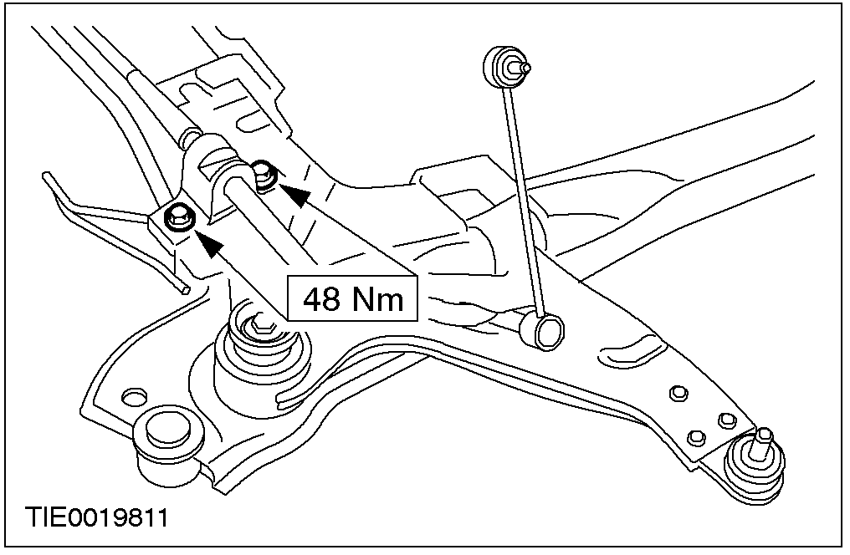 |  | 3. 安装平稳杆(每边两支螺栓)。
拆卸与安装(续)

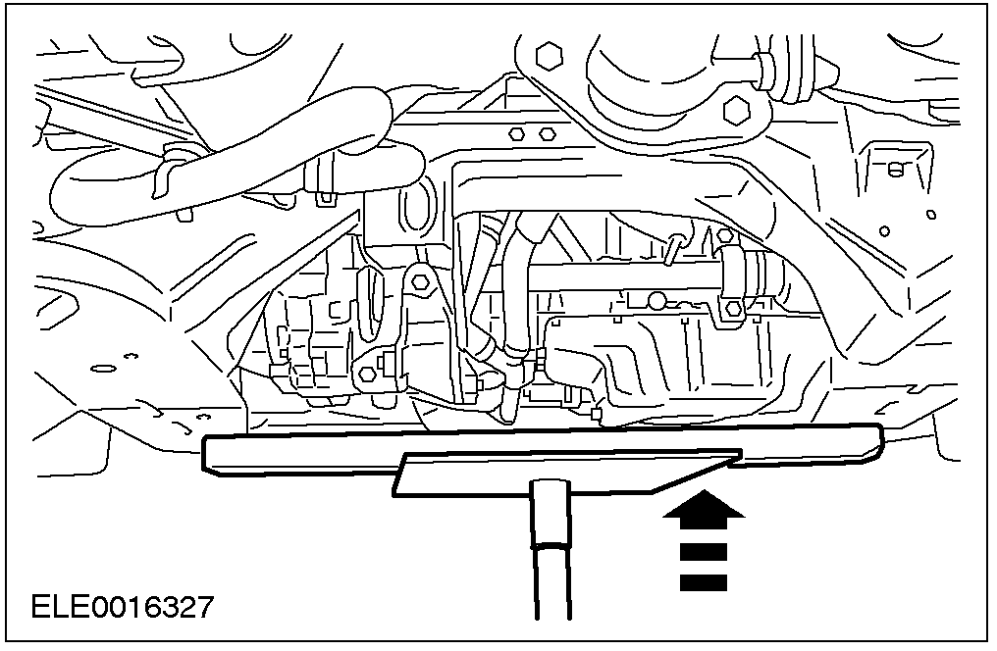 |  | 4. 使用变速箱千斤顶将副车架朝车身处顶起使副车架距离车身大约150mm。

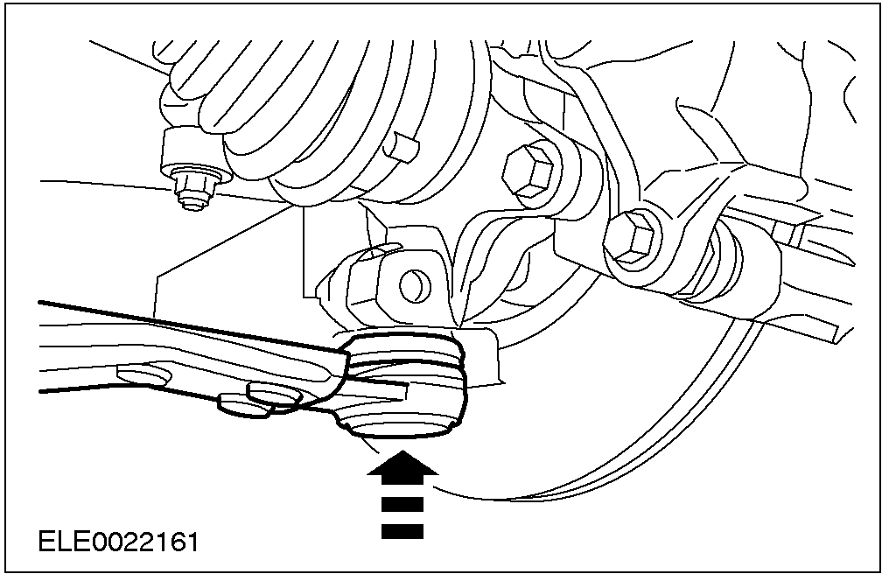 |  | 5. 心：务必记住安装隔热罩以免损坏球接头。  连接下控制臂到两边的转向节上。  - 安装隔热罩。

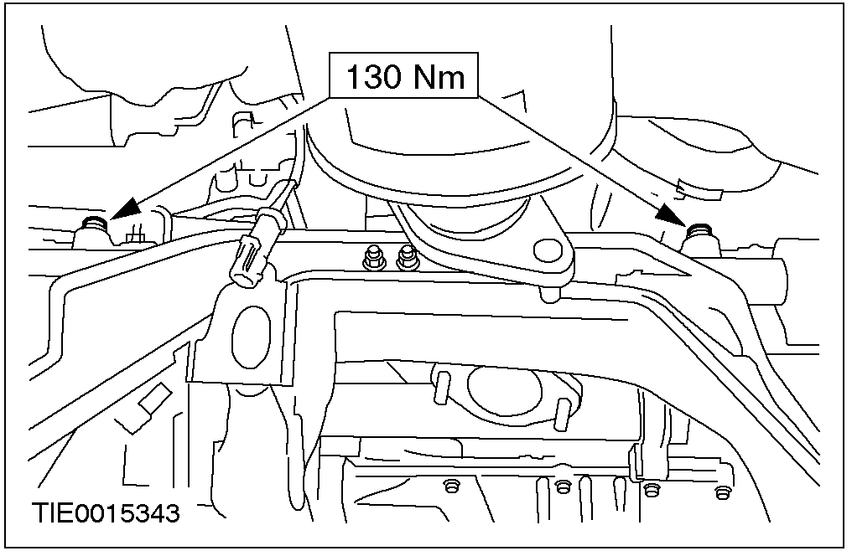 |  | 6. 连接方向机。  - 拆卸系索。

7. 安装左边挡泥板。

拆卸与安装(续)

8. 使用变速箱千斤顶将副车架定位。

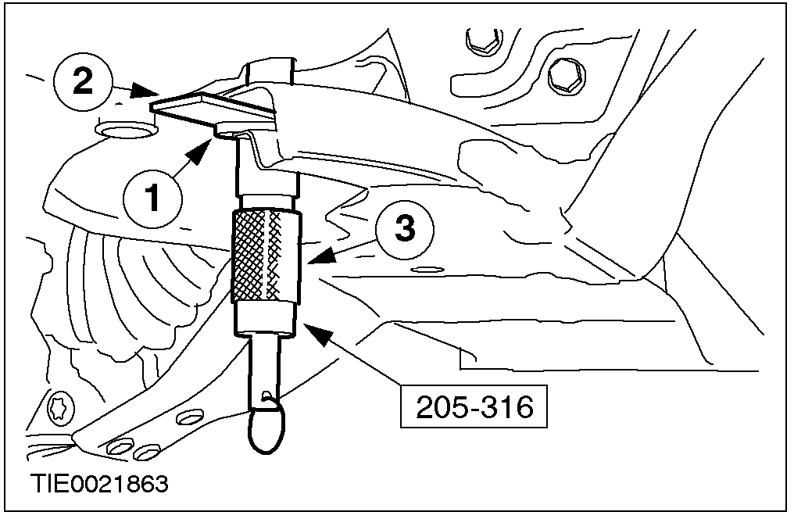 |  | 9. 使用专用工具与一个适合的垫圈将副车架对正。  1. 将内径22mm，外径44mm，厚度5mm的垫圈插入副车架下控制臂对正孔的上方。  2. 将校正插销穿过副车架对正孔与垫圈。  3. 将垫圈顶部的锁定片滑入工具的槽沟内然后锁紧校正插销的轴套。

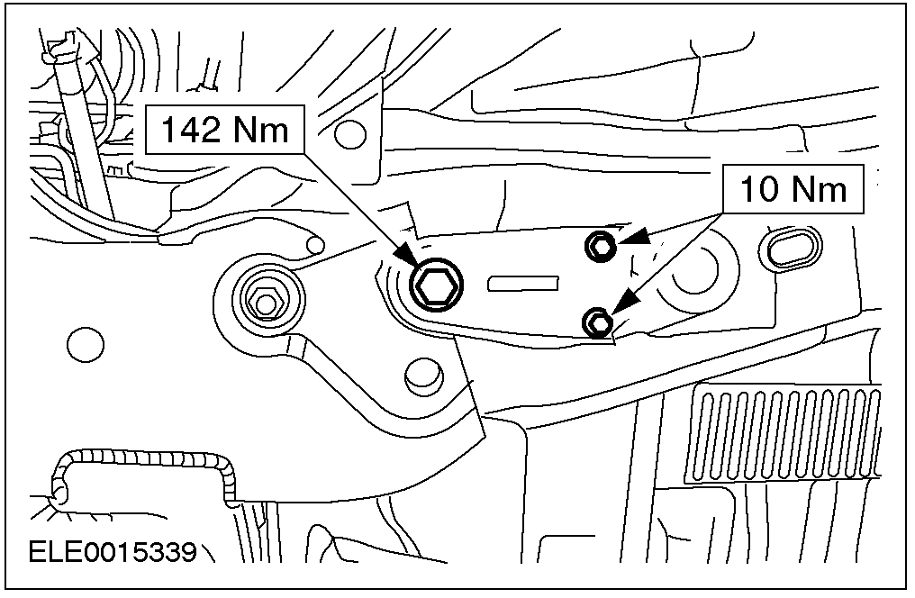 |  | 10. 心：锁紧副车架固定螺栓时注意勿让副车架移动。  安装副车架后固定螺栓与两边的副车架托架固定螺栓。

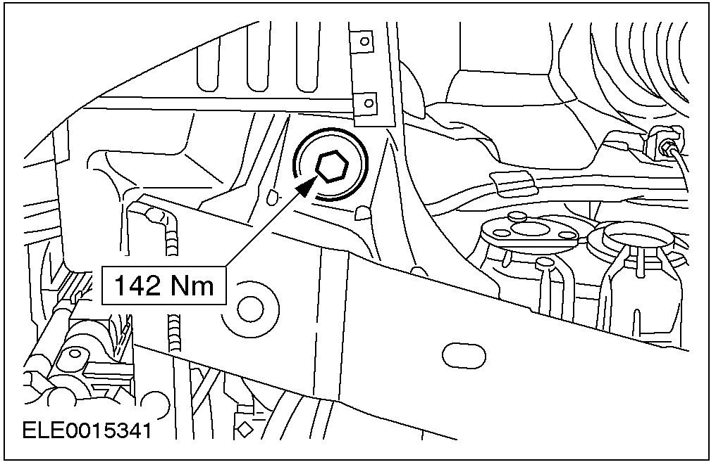 |  | 11. 心：锁紧副车架固定螺栓时注意勿让副车架移动。  安装副车架前固定螺栓。  - 降下并移开变速箱千斤顶。

拆卸与安装(续)

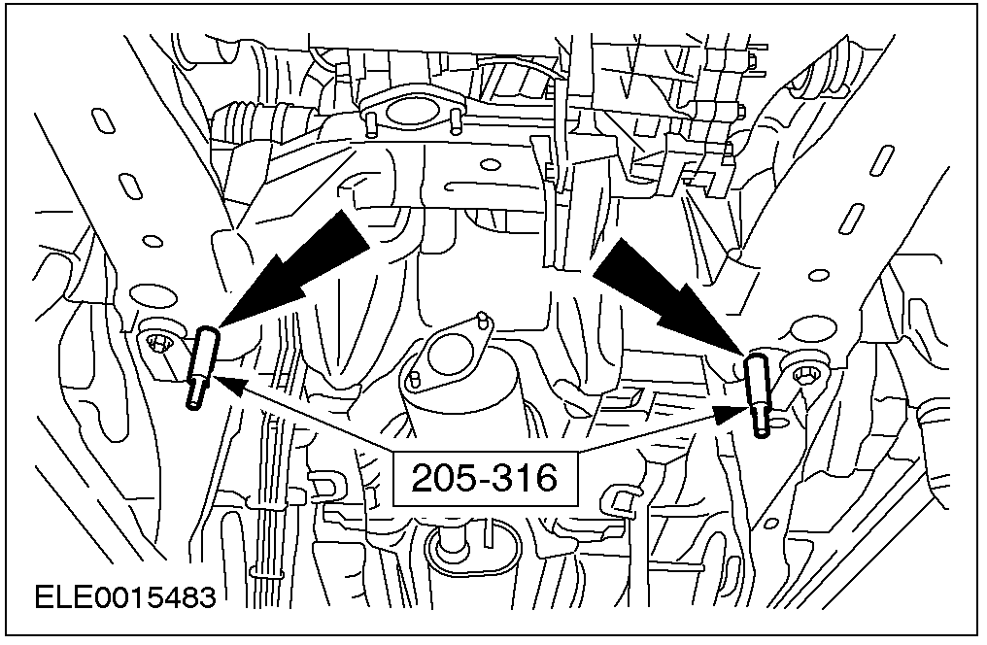 |  | 12. 拆卸专用工具。

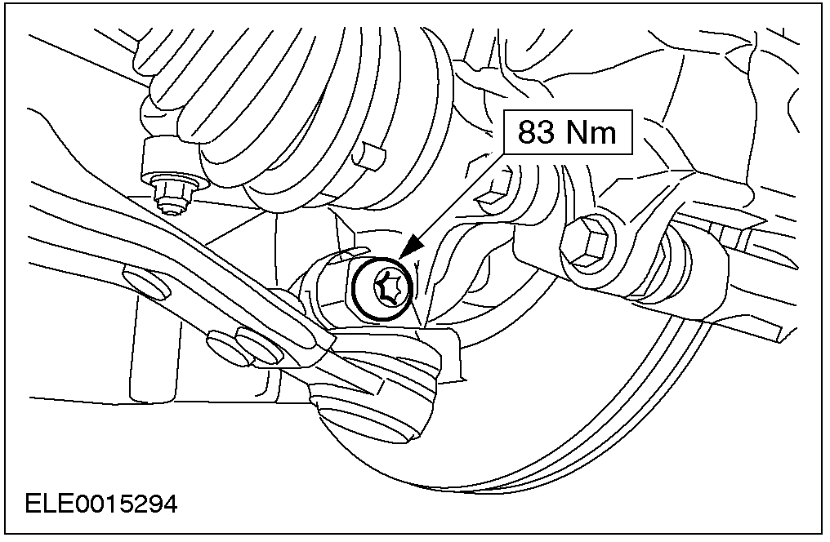 |  | 13. 从背面安装下控制臂球接头夹紧螺栓，从前面安装固定螺母。

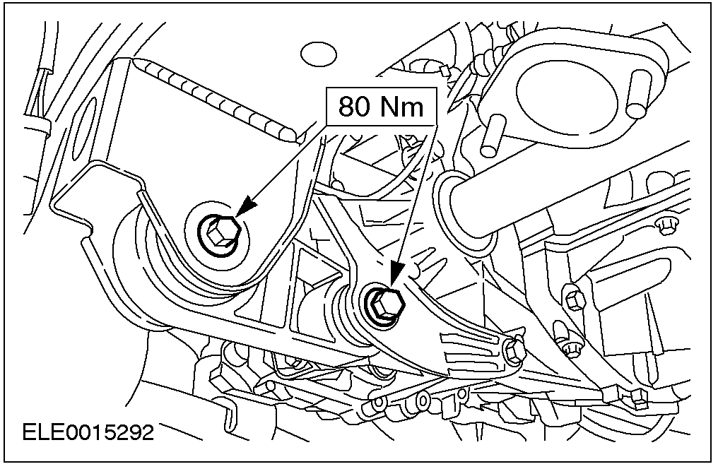 |  | 14. 安装后发动机脚。

配备1.8升，2.0升或柴油发动机的汽车

15. 安装柔性排气管。其它有关信息，参阅309-00。

配备2.5升柴油发动机的汽车

16. 安装双转换器的Y型排气管。其它有关信息，参阅309-00。

拆卸与安装(续)

所有汽车

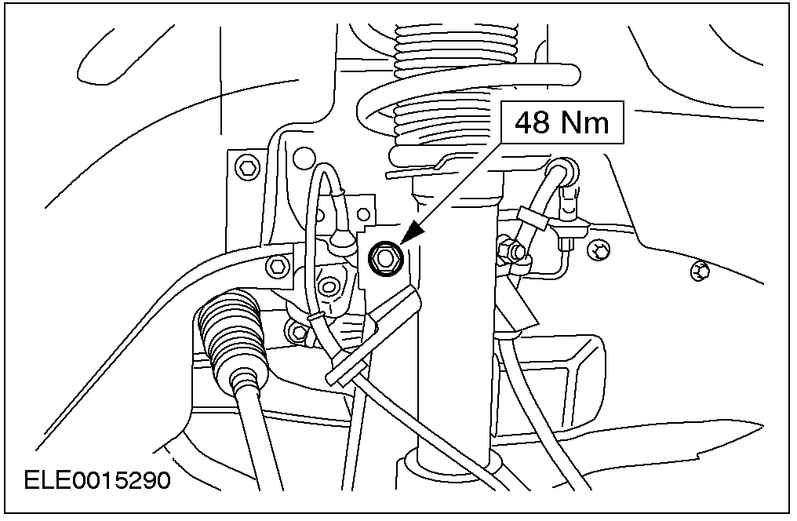 |  | 17. 安装平稳杆的连接连杆到两边的悬架避振器支柱上。
 |  | 配备柴油发动机的汽车

18. 连接涡轮增压输出管。

19. 连接空气进气管。
所有汽车

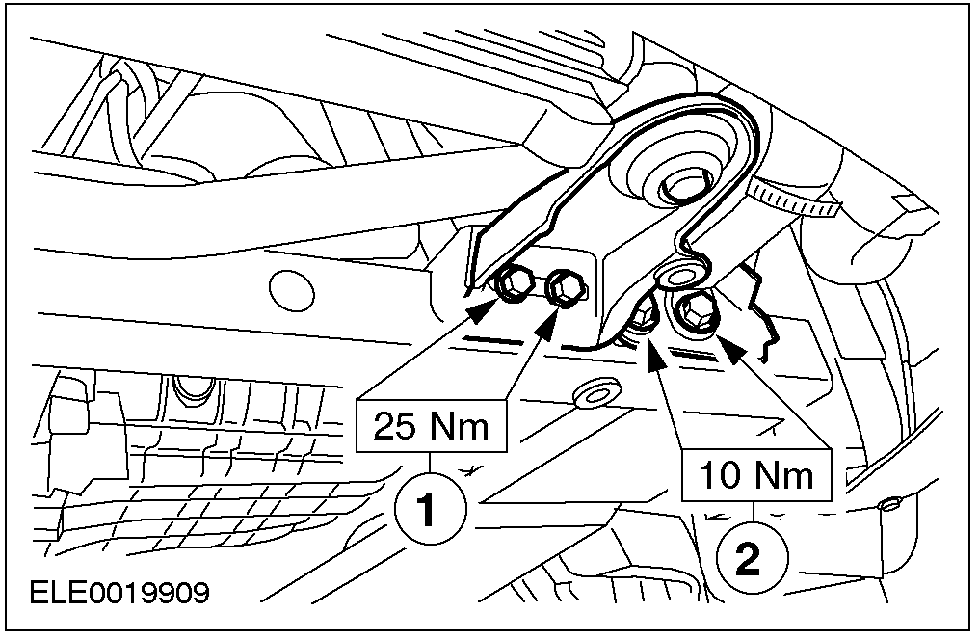 |  | 20. 安装散热水箱支撑托架。  1. 安装两个散热水箱支撑托架。  2. 安装软管托架。

拆卸与安装(续)

21. 安装挡泥板。

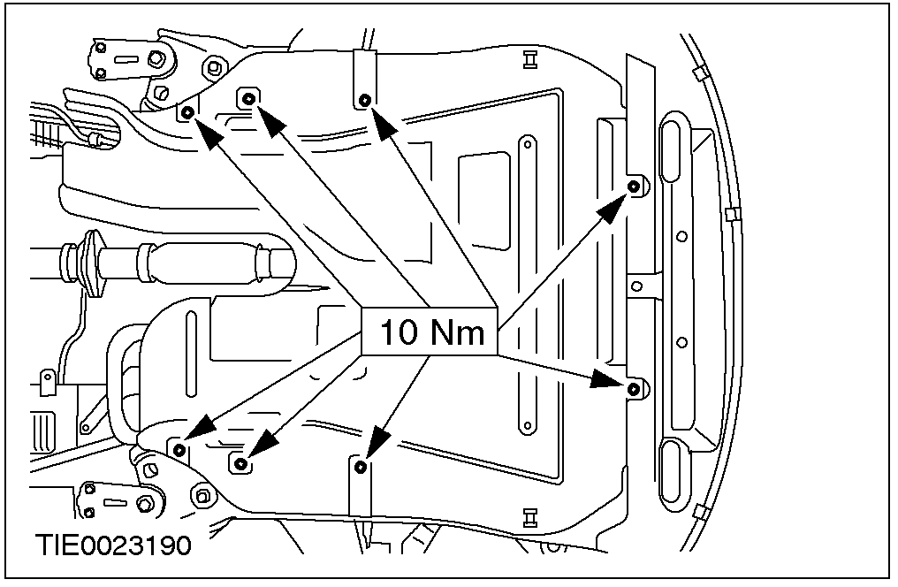 |  | 22. 安装发动机下护板。

23. 安装轮圈与轮胎。其它有关信息，参阅414-01。

24. 放下汽车。

拆卸与安装(续)

25. 拆卸系索。

规格

拧紧力矩
说明 | Nm | lb-ft | lb-in
下控制臂前固定螺栓  阶段1  阶段2 | 80  60度 | 59  60度 | -  60度
下控制臂后固定螺栓  阶段1  阶段2 | 90  60度 | 66  60度 | -  60度
副车架的平稳杆 | 48 | 35 | -
方向机总成到副车架 | 130 | 96 | -
后副车架固定螺栓 | 142 | 105 | -
副车架托架到车身 | 10 | - | 89
前副车架固定螺栓 | 142 | 105 | -
下控制臂球接头夹紧螺栓到车轮转向节 | 83 | 61 | -
发动机脚至副车架 | 80 | 59 | -
发动机脚至发动机 | 80 | 59 | -
平稳杆连接杆连杆到悬架支柱 | 48 | 35 | -
散热水箱支撑托架固定螺栓到副车架 | 25 | 18 | -
发动机下护板固定螺栓 | 10 | - | 89
软管托架到副车架 | 10 | - | 89

502-02全车架与车身固定座
适用车型：2001 Mondeo
主题 页码
一般程序
车身校正不检查 502-02-2
车身底部校正不检查 502-02-3
一般程序

车身校正不检查
一般程序

车身底部校正不检查

